**UNIVERSIDADE PAULISTA**

**ANDRÉ MENEZES GUILHERME**

**DIEGO KAUJON BISCAIA**

**JOÃO VITOR NARDINI CALISTO**

**MARCOS ANTÔNIO DA SILVA FERNANDES**

**MATHEUS HENRIQUE DE SOUSA CORDEIRO**

**SISTEMA DE AUTOMATIZAÇÃO DA EMPRESA ATARON:**

Gerador de Folhas de Pagamentos

**SOROCABA**

**2024**

**ANDRÉ MENEZES GUILHERME**

**DIEGO KAUJON BISCAIA**

**JOÃO VITOR NARDINI CALISTO**

**MARCOS ANTÔNIO DA SILVA FERNANDES**

**MATHEUS HENRIQUE DE SOUSA CORDEIRO**

**SISTEMA DE AUTOMATIZAÇÃO DA EMPRESA ATARON:**

Gerador de Folhas de Pagamentos

Projeto Integrado Multidisciplinar do curso de Análise e Desenvolvimento de Sistemas, apresentado à Universidade Paulista - UNIP.

Orientador: Prof. Me. Waldir Antonio da Silva

**SOROCABA**

**2024**

**ANDRÉ MENEZES GUILHERME**

**DIEGO KAUJON BISCAIA**

**JOÃO VITOR NARDINI CALISTO**

**MARCOS ANTÔNIO DA SILVA FERNANDES**

**MATHEUS HENRIQUE DE SOUSA CORDEIRO**

**SISTEMA DE AUTOMATIZAÇÃO DA EMPRESA ATARON:**

Gerador de Folhas de Pagamentos

Projeto Integrado Multidisciplinar do curso de Análise e Desenvolvimento de Sistemas, apresentado à Universidade Paulista - UNIP.

Aprovado em:

BANCA EXAMINADORA

_______________________/__/___

Universidade Paulista – UNIP

_______________________/__/___

Universidade Paulista – UNIP

_______________________/__/___

Universidade Paulista – UNIP

**RESUMO**

A empresa de RH e DP Ataron precisou de um sistema que gere folhas de pagamento para oferecer seus serviços para outras empresas, esse é o caso da empresa Mernans, que precisou desse sistema para apoiar com os negócios da empresa e oferecer serviços para seus próprios funcionários. A empresa Ataron já possuía um sistema semelhante no passado, mas devido a mudanças de uma série de políticas que envolve novos sócios e negócios, a empresa teve que trocar sua logística de sistemas, um deles foi o da integração de cadastros e edição e visualização de folhas de pagamento, que abrange três Softwares de um mesmo sistema, do qual precisou de uma integração de base de dados, que, por meio de um Software no RH da Ataron, serão feitas todas as tarefas administrativas dos outros dois Softwares, que ficarão disponíveis para empresas que farão contrato com a Ataron para dar acesso as folhas de pagamentos de seus funcionários. Para fazer o desenvolvimento desse sistema, uma empresa terceirizada chamada Bokurante foi contratada pela a Ataron, composta por uma equipe de desenvolvimento de projetos, a Bokurante ficou responsável de fazer todos os três Softwares e a arquitetura de base de dados deles. Nesse projeto de desenvolvimento, muitas estratégias técnicas como metodologias, diagramas, fluxogramas, cronogramas e definições de requisitos do universo da engenharia de Software, assim como outras partes de TI, foram amplamente utilizadas.

Palavras-chave: Software; Empresa; Folha de pagamentos; Automatização; Engenharia de Software.

**ABSTRACT**

The HR and PD company Ataron needed a payroll system to offer its services to other companies. This is the case with Mernans, which needed this system to support the company's business and offer services to its own employees. The Ataron company already had a similar system in the past, but due to changes in a series of policies involving new partners and businesses, the company had to change its systems logistics, one of which was the integration of registrations and editing and viewing of payrolls, which covers three softwares of the same system, which needed a database integration, which, through a software in Ataron's HR, will do all the administrative tasks of the other two softwares, which will be available to companies that will contract with Ataron to give access to their employees' payrolls. To develop this system, an outsourced company called Bokurante was hired by Ataron. Comprising a project development team, Bokurante was responsible for developing all three pieces of software and their database architecture. In this development project, many technical strategies such as methodologies, diagrams, flowcharts, schedules and requirements definitions from the world of software engineering, as well as other parts of IT, were used extensively.

Keywords: Software; Company; Payrolls; Automatization; Software engineering.

**LISTA DE FIGURAS**

Figura 1 - Acessos e funções dos Softwares 17

Figura 2 - Aplicação da metodologia Kanban no KanbanFlow 32

Figura 3 - Fluxograma desktop (login até o menu) 33

Figura 4 - Fluxograma desktop (menu para Gerentes) 34

Figura 5 - Fluxograma desktop (menu para Auxiliares de RH) 34

Figura 6 - Fluxograma web 35

Figura 7 - Fluxograma mobile 35

Figura 8 - Diagrama de caso de uso 37

Figura 9 - Diagrama de sequência (parte 1) 39

Figura 10 - Diagrama de sequência (parte 2) 40

Figura 11 - Diagrama de sequência (parte 3) 41

Figura 12 - DER do banco Folha_Pagamento_Ataron 43

Figura 13 - DER do banco Acesso_Ataron 43

Figura 14 - Dicionário de dados banco Folha_Pagamento_Ataron (parte 1) 44

Figura 15 - Dicionário de dados banco Folha_Pagamento_Ataron (parte 2) 45

Figura 16 - Dicionário de dados banco Acesso_Ataron 45

Figura 17 - Diagrama de classes (parte 1) 49

Figura 18 - Diagrama de classes (parte 2) 50

Figura 19 - Diagrama de implementação 52

Figura 20 - Tela de login desktop 58

Figura 21 - Login desktop inválido 58

Figura 22 - Fazer o login 59

Figura 23 - Tela de redefinição de senha 60

Figura 24 - Email inválido 61

Figura 25 - Email enviado com o código de segurança 61

Figura 26 - Inserir o código de segurança 62

Figura 27 - Email com o código de segurança 62

Figura 28 - Código de segurança inválido 63

Figura 29 - Inserir uma nova senha 63

Figura 30 - Limite de caracteres 64

Figura 31 - As senhas não são iguais 65

Figura 32 - Confirmação para redefinir a senha 66

Figura 33 - Senha redefinida 66

Figura 34 - Tela de menu para Gerentes 67

Figura 35 - Tela de menu para Auxiliares de RH 68

Figura 36 - Sair da conta 68

Figura 37 - Tela de cadastrar perfis 69

Figura 38 - Caractere obrigatório 70

Figura 39 - Confirmação para cadastrar o perfil 70

Figura 40 - Perfil cadastrado 71

Figura 41 - Tela de visualizar o perfil para Auxiliares de RH 71

Figura 42 - Tela de visualizar perfis para Gerentes 72

Figura 43 - Selecionar um perfil para editar 73

Figura 44 - Perfil selecionado 73

Figura 45 - Confirmação para editar o perfil 74

Figura 46 - Perfil editado 74

Figura 47 - Tela de cadastrar funcionários 75

Figura 48 - Selecionar um campo é obrigatório 76

Figura 49 - Confirmação para cadastrar o funcionário 76

Figura 50 - Funcionário cadastrado 77

Figura 51 - Tela de visualizar e editar funcionários 78

Figura 52 - Selecionar um funcionário para editar 78

Figura 53 - Funcionário selecionado para editar 79

Figura 54 - Confirmação para editar o funcionário 79

Figura 55 - Funcionário editado 80

Figura 56 - Tela de cadastrar folhas de pagamento 81

Figura 57 - Selecionar um funcionário para cadastrar folha de pagamento 81

Figura 58 - Funcionário selecionado para cadastrar folha de pagamento 82

Figura 59 - Caractere vírgula obrigatório 82

Figura 60 - Confirmação para cadastrar folha de pagamento 83

Figura 61 - Folha de pagamento cadastrada 84

Figura 62 - Tela de visualizar e editar folhas de pagamento 85

Figura 63 - Selecionar um funcionário e data de pagamento para editar 85

Figura 64 - Funcionário selecionado, mas data de pagamento não 86

Figura 65 - Funcionário e data de pagamento selecionados 86

Figura 66 - Confirmação para editar folha de pagamento 87

Figura 67 - Folha de pagamento editada 87

Figura 68 - Tela de login web 88

Figura 69 - Login web inválido 89

Figura 70 - Tela de menu web 89

Figura 71 - Tela de visualizar folhas de pagamento web (parte 1) 90

Figura 72 - Tela de visualizar folhas de pagamento web (parte 2) 90

Figura 73 - Tela inicial do aplicativo 91

Figura 74 - Tela de login mobile 92

Figura 75 - Login mobile inválido 92

Figura 76 - Tela de menu mobile 93

Figura 77 - Tela de visualizar folhas de pagamento mobile (parte 1) 94

Figura 78 - Tela de visualizar folhas de pagamento mobile (parte 2) 94

Figura 79 - Termo de consentimento livre e esclarecido (extensão 1) 218

Figura 80 - Termo de consentimento livre e esclarecido (extensão 2) 221

**LISTA DE TABELAS**

Tabela 1 - Funcionários da Bokurante 27

Tabela 2 - Cronograma de atividades da Bokurante 29

**sUMÁRIO**

1 CONTEXTO DO CASO 14

1.1 Plataformas da folha de pagamento digital 14

1.1.1 Folhas de pagamento na versão desktop 15

1.1.2 Folhas de pagamento na versão web 15

1.1.3 Folhas de pagamento na versão mobile 15

2 ACESSOS E FUNÇÕES DO SOFTWARE 16

3 AS 3 APLICAÇÕES E SUAS LINGUAGENS 18

3.1 Linguagem de programação C# 18

3.1.1 .NET em C# 19

3.1.2 .NET Framework 19

3.1.3 Desenvolvimento com ASP.NET 20

3.2 Linguagem de programação Java 20

3.2.1 A Versatilidade da linguagem de programação Java 21

4 AMBIENTE DE DESENVOLVIMENTO INTEGRADO 22

4.1 IDE utilizada na aplicação desktop e web 22

4.2 IDE utilizada na aplicação Android 22

5 BANCO DE DADOS 24

5.1 Definição de banco de dados 24

5.2 Structured Query Language 24

5.3 Uso do SQL 25

6 REQUISITOS NÃO FUNCIONAIS DO SISTEMA 26

6.1 Requisitos recomendados 26

7 CUSTO DO PROJETO 27

7.1 Custos e lucros da Bokurante 27

8 CRONOGRAMA 28

9 METODOLOGIA DE DESENVOLVIMENTO 30

9.1 Metodologias ágeis 30

9.2 O funcionamento da metodologia Kanban 31

9.3 Como a metodologia ágil Kanban foi implementada 31

10 FLUXOGRAMAS 33

11 DIAGRAMA DE CASO DE USO 36

12 DIAGRAMA DE SEQUÊNCIA 38

13 DER E DICIONÁRIOS DE DADOS 42

13.1 Diagramas entidade relacionamento 42

13.2 Dicionários de dados 44

14 LGPD 46

14.1 Aplicação da LGPD 47

15 DIAGRAMA DE CLASSES 48

16 DIAGRAMA DE IMPLEMENTAÇÃO 51

CONCLUSÃO 53

REFERÊNCIAS 54

APÊNDICE A – MANUAL DO USUÁRIO 57

Como usar o Software desktop 57

Tela de login desktop 57

Tela de redefinir senha 59

Tela de menu desktop 67

Tela de cadastrar perfis 69

Tela de visualizar e editar perfis 71

Tela de cadastrar funcionários 75

Tela de visualizar e editar funcionários 77

Tela de cadastrar folhas de pagamento 80

Tela de visualizar e editar folhas de pagamento 84

Como usar o Site 88

Tela de login web 88

Tela de menu web 89

Tela de visualizar folhas de pagamento web 90

Como usar o Aplicativo mobile 91

Tela inicial 91

Tela de login mobile 92

Tela de menu mobile 93

Tela de visualizar folhas de pagamento mobile 94

APÊNDICE B – SCRIPTS DOS BANCOS DE DADOS 95

Script do Banco Folha_Pagamento_Ataron 95

Script do Banco Acesso_Ataron 96

APÊNDICE C – CÓDIGO FONTE DA APLICAÇÃO DESKTOP 98

Camada apresentação 98

frm_Login 98

frm_Redefinir_Senha 100

frm_Menu 103

frm_Cadastrar_Perfis 104

frm_Visualizar_Editar_Perfis 108

frm_Cadastrar_Funcionarios 115

frm_Visualizar_Editar_Funcionarios 121

frm_Cadastrar_Folhas_Pagamento 128

frm_Visualizar_Editar_Folhas_Pagamento 139

Camada modelo 150

Funcionario 150

Folha_Pagamento 151

Endereco 151

Contrato_Empresa 151

Funcionario_Ataron 152

Controle_Validacao 152

Camada DAL 187

Conexao_Banco_Acesso 187

Conexao_Banco_Folha 187

Funcionario_Ataron_DAO 187

Folha_Pagamento_DAO 193

Funcionario_DAO 198

APÊNDICE D – CÓDIGO FONTE DA APLICAÇÃO WEB 204

Camada view 204

index 204

Menu 205

Visualizar_Folhas_Pagamento 205

Camada model 206

Funcionario 206

Funcionario_Login 207

Folha_Pagamento 207

Endereco 207

Contrato_Empresa 208

Banco_Folha_Pagamento_Ataron_Contexto 208

Camada controller 211

HomeController 211

APÊNDICE E – CÓDIGO FONTE DA APLICAÇÃO MOBILE 213

Activities 213

activity_main 213

activity_webview 213

Android manifest 213

Classes das activities 214

Main_Activity 214

WebView_Activity 215

APÊNDICE F – PROJETO DE EXTENSÃO UNIVERSITÁRIA 1 216

APENDICE G – PROJETO DE EXTENSÃO UNIVERSITÁRIA 2 219

# CONTEXTO DO CASO

A empresa de RH (Recursos Humanos) e DP (Departamento pessoal) Ataron passou por uma grande mudança de paradigma relacionado ao sistema geral de diversas tecnologias e facilidades que possuíam a disposição, como Softwares que calculavam folhas de pagamento, controles de ponto, geradores de recibo de férias, contratos de trabalho e exames médicos. Nessa mudança, esses sistemas agora tiveram de ser todos refeitos e unificados para um sistema único, pois os antigos não possuíam compatibilidades e integrações uns com os outros por diversos motivos, como pertencerem a serviços de bancos de dados diferentes de diferentes corporações e trabalharem cada um com tecnologias diferentes que não possuíam compatibilidade umas com as outras.

Contudo, a empresa de RH e DP Ataron, entrou em contato com uma empresa de consultoria de Informática chamada Bokurante, essa empresa possui uma equipe de desenvolvedores de Software composta por seis integrantes que foram terceirizados pela Ataron, e eles foram encarregados de fazer uma automatização do primeiro sistema que foi feito para o projeto de unificação, a automatização da folha de pagamentos que é um projeto de longo prazo, pois abrange muitas categorias de funcionalidades, que também precisarão ser portadas para três plataformas diferentes: Windows desktop, Android mobile e Web.

Esse projeto de unificação também possuía outras categorias, o que tornou o prazo até a conclusão ainda maior, então o foco atual da equipe da empresa Bokurante foi, por agora, apenas nesse Sistema da folha de pagamento, do qual é composto por Softwares feitos por encomenda.

Também é importante mencionar que a Bokurante trabalhou para desenvolver esses Software das folhas de pagamento para apenas uma empresa que contratou a Ataron até o momento, Mernans.

## Plataformas da folha de pagamento digital

É necessário que o Software acesse um mesmo banco de dados da folha de pagamento dos seus funcionários, ou seja, as plataformas Windows desktop, Android mobile e Web precisaram acessar um mesmo sistema de folhas de pagamento que oferecesse sincronização de dados entre as plataformas, que permite uma facilidade de acesso para que seja possível, com uma conta criada, o acesso do usuário de qualquer lugar que ele esteja, e com qualquer dispositivo que ele possuir, assim o sistema da folha de pagamentos fica mais acessível a todos os tipos de pessoas, independentemente de suas condições.

É importante destacar que a empresa Bokurante desenvolveu o software para a plataforma Windows desktop para o uso apenas interno das informações em um setor do RH, ou seja, as outras duas plataformas, Mobile e Web, serão as únicas disponíveis para serem utilizadas pela Mernans.

### Folhas de pagamento na versão desktop

No sistema operacional Windows, a equipe da Bokurante desenvolveu o Software da folha de pagamento utilizando a linguagem de POO (Programação Orientada a Objetos) C#, que é uma linguagem de programação que, no sistema operacional Windows, funciona através da plataforma Microsoft .NET Framework.

### Folhas de pagamento na versão web

Já para o Software na versão Web, foi utilizada a linguagem de POO C#, assim como na versão para Windows desktop, mas com a diferença de que a linguagem utilizou a tecnologia ASP.NET e as linguagens de marcação e estilização HTML5 e CSS.

### Folhas de pagamento na versão mobile

No sistema operacional Android, o Software da Folha de pagamento foi desenvolvido através da linguagem de programação Java, que usa o WebView do Sistema Operacional Android para abrir o Site Web.

# ACESSOS E FUNÇÕES DO SOFTWARE

Os acessos dos Softwares dependem de qual plataforma irá ser utilizada. Na plataforma desktop, os Auxiliares do RH podem fazer o login, redefinir a senha, visualizar o perfil, cadastrar um funcionário da Mernans, registrar uma folha de pagamento e visualizar e editar informações dos funcionários e das folhas de pagamento geradas. Gerentes do RH fazem essencialmente a mesma coisa que os Auxiliares de RH, mas apenas eles podem cadastrar um perfil de acesso para os Auxiliares de RH e edita-los.

Já na plataforma Web e Mobile, tem apenas o acesso dos funcionários da Mernans, eles podem fazer login e visualizar todas as informações das suas folhas de pagamento que foram geradas pelos administradores da Ataron. Para o funcionário fazer o login ele precisa colocar o seu CPF e sua senha. Caso o funcionário precise alterar sua senha de login, deverá entrar em contato com a empresa Ataron, para que a equipe do RH possa alterar a senha requisitada.

No Aplicativo Mobile, o sistema de WebView do Sistema Operacional Android foi utilizado para abrir o Site da Ataron, ou seja, abrirá a versão Web dentro do Aplicativo.

Cada funcionário somente tem acesso a sua própria folha de pagamento, não é possível acessar as informações de outros funcionários, por razões de segurança e privacidade da informação.

A figura um mostra os tipos de acessos e funções dos Softwares.

Figura 1 - Acessos e funções dos Softwares

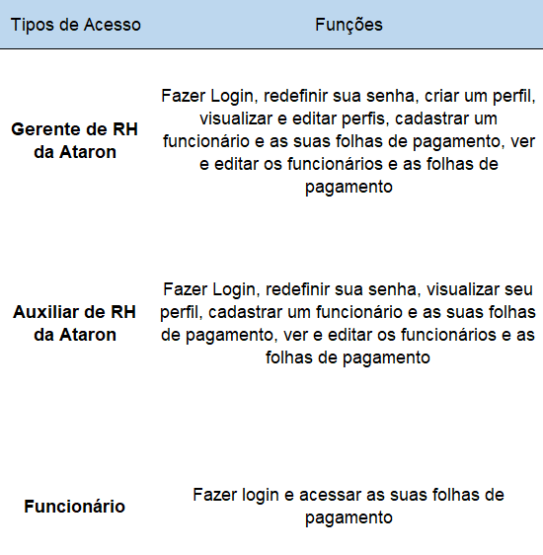

Fonte: Autoria própria, 2023.

# AS 3 APLICAÇÕES E SUAS LINGUAGENS

Entre as três aplicações em que foram desenvolvidas o sistema da Folha de Pagamento, temos o Windows desktop e Web, e ambas têm uma coisa em comum, a linguagem de programação, que é o C#.

## Linguagem de programação C#

O C# é uma linguagem de programação desenvolvida pela Microsoft. Foi criada para ser uma linguagem moderna, robusta e segura, com recursos que facilitam a programação e a sua resolução de problemas.

É uma linguagem compilada e de alto nível, o que significa que, antes de ser executada, o código fonte é traduzido em código de máquina que o computador pode entender. Ela também é case-sensitive, ou seja, faz diferenciação entre letras minúsculas e maiúsculas.

Em dezembro de 2001 a Microsoft submeteu a linguagem C# à apreciação da ECMA (European Computer Manufacturers Association) para a padronização formal da linguagem. De acordo com este órgão, o documento de padronização da linguagem é referido como ECMA-334. A linguagem C# em 2003 passou a ser um padrão ISO (ISO/IEC 23270) (MANZANO, 2015, p. 15).

C# é uma linguagem de programação fortemente tipada, o que significa que as variáveis têm um tipo de dado específico que deve ser definido quando elas são declaradas, como int para números inteiros, float para números decimais, bool para valores booleanos, string para texto etc. O tipo de uma variável determina as operações que podem ser realizadas com ela e como seus dados são armazenados na memória do computador. Tentar atribuir um valor de um tipo diferente a uma variável pode resultar em um erro de compilação.

Em C# se usa a Programação Orientada a Objetos (POO), um paradigma de programação onde os programas são compostos de objetos que interagem uns com os outros. Cada objeto é uma instância de uma classe, que define suas características (atributos) e comportamentos (métodos).

Por ser uma linguagem versátil, é possível que o C# seja usado para desenvolver em uma ampla variedade de aplicações, desde aplicativos de desktop a aplicativos web e jogos, além de ser executável em diferentes tipos de plataformas, como Windows, Linux e MacOS.

Podemos usar a linguagem C# de duas maneiras, para produzir programas em modo console (interface texto) e em modo gráfico (interface gráfica). Quando em modo console, só é possível usar- mos o paradigma de programação orientada a objetos, mas quando usamos o modo gráfico é possível fazermos uso também do paradigma de programação orientada a eventos (MANZANO, 2014, p. 12).

Para programar em C#, é necessário ter um ambiente de desenvolvimento integrado (IDE). A IDE permite que o desenvolvedor escreva o código em uma interface visual amigável, que inclui recursos de depuração e testes para ajudar a identificar e corrigir erros de programação.

Essa linguagem de programação foi usada pela empresa Bokurante para desenvolver o sistema de Folha de Pagamento nas aplicações Windows desktop e Web.

### .NET em C#

A ampla variedade de aplicações e plataformas a serem desenvolvidas e executadas no C#, se deve ao .NET.

.NET é uma estrutura de software projetada e desenvolvida pela Microsoft e é uma máquina virtual para compilar e executar programas escritos em diferentes tipos de linguagens como C# e o VB.NET (AGGARWAL, 2023).

### .NET Framework

O .NET Framework é uma plataforma única para o desenvolvimento e a execução de sistemas e aplicações. Desenvolvida pela Microsoft, fornece um ambiente de execução, além de um conjunto de bibliotecas e vários tipos de ferramentas. Qualquer código gerado para .NET pode ser executado em qualquer dispositivo que possua um framework de tal plataforma, como desktop, web, móvel e jogos. É suportada por várias linguagens de programação, como C#, F#, e Visual Basic (AGGARWAL, 2023).

A criação de sistemas com interfaces gráficas foi um grande desafio da computação no século passado. Com a evolução das linguagens e IDEs, hoje há um grande número de possibilidades para a criação dessas aplicações. O Windows Forms é uma dessas possibilidades que facilitam e aceleram a criação de sistemas de informação. Também conhecido com WinForms, ele é uma biblioteca de classes gráfica (GUI) incluída como parte do Microsoft .NET Framework (LEDUR, 2018, p. 135).

### Desenvolvimento com ASP.NET

O ASP.NET é um framework de desenvolvimento web da Microsoft, que permite a criação de aplicativos e serviços web robustos e escaláveis, oferece recursos para facilitar o desenvolvimento, o que inclui controles de interface de usuário (UI), gerenciamento de sessão, autenticação e autorização, acesso a bancos de dados, integração com serviços web e suporte a várias linguagens de programação, como o C#, suporta vários tipos de hospedagens, e devido ao ASP.NET Core, que é uma versão mais recente do ASP.NET, ele é compatível com vários sistemas operacionais. O ASP.NET amplia a plataforma .NET, onde as aplicações web são desenvolvidas com ferramentas e bibliotecas específicas (MARTINS, 2021).

## Linguagem de programação Java

A última aplicação desenvolvida pela Bokurante foi para o sistema operacional Android, onde foi utilizado a linguagem de programação Java, que abre o Site Web através do WebView do Sistema Operacional Android.

Java é uma linguagem de programação de alto nível, orientada a objetos, desenvolvida pela Sun Microsystems, e que agora é parte da Oracle. É projetada para ser portátil, ou seja, pode ser executada em diferentes plataformas de hardware e sistemas operacionais sem a necessidade de recompilação.

Alguns anos após a criação de Java, a Microsoft desenvolveu a linguagem C#. Isso é importante, porque C# está intimamente relacionada a Java. Na verdade, muitos dos recursos C# têm equivalentes diretos em Java (SCHILDT, 2015 p. 4).

### A Versatilidade da linguagem de programação Java

Uma das características mais distintas da linguagem Java é a máquina virtual Java (JVM), que é responsável por interpretar e executar o código Java, pois uma vez que o código Java é compilado, ele pode ser executado em qualquer sistema que tenha a JVM, independentemente do sistema operacional ou hardware.

Java é amplamente utilizada em várias aplicações, como desenvolvimento de aplicativos de desktop, aplicativos web, sistemas embarcados, jogos, aplicativos mobile etc.

Para o sistema operacional Android, o Java é uma das principais linguagens de programação usadas para desenvolver aplicativos para o sistema operacional móvel Android.

Os aplicativos Android são desenvolvidos com Java – uma das linguagens de programação mais usadas do mundo. Essa linguagem foi uma escolha lógica para a plataforma Android, pois é poderosa, gratuita, de código-fonte aberto e usada por milhões de desenvolvedores. Os programadores Java experientes podem se aprofundar rapidamente no desenvolvimento com Android usando as APIs (interfaces de programação de aplicativo) Android do Google e de outros (DEITEL; DEITEL; WALD, 2016, p. 4).

# AMBIENTE DE DESENVOLVIMENTO INTEGRADO

IDE, ou ambiente de desenvolvimento integrado, é um tipo de software utilizado para criar aplicativos que combina diversas ferramentas comuns de desenvolvimento em uma única interface gráfica de usuário (GUI). Basicamente, IDE é uma ferramenta que oferece um conjunto completo de recursos para desenvolvedores, permite que escreva, depure e teste seus códigos de maneira mais eficiente. Entre as funcionalidades comuns de uma IDE estão editores de texto, compiladores, depuradores, gerenciadores de versão, e muitas outras ferramentas importantes para o processo de desenvolvimento de software (LIMA, 2022).

## IDE utilizada na aplicação desktop e web

O Microsoft Visual Studio, é um ambiente de desenvolvimento integrado completo e poderoso que oferece recursos essenciais para desenvolvedores de software em diversas áreas, e foi utilizado neste projeto pois se tornou eficiente e robusto para essa finalidade.

O Visual Studio é um ambiente de desenvolvimento integrado (IDE) da Microsoft, amplamente utilizado por desenvolvedores de software para criar aplicativos para desktop, web, dispositivos móveis etc. Ele oferece suporte a várias linguagens de programação, como C++, C#, Visual Basic, Python, JavaScript etc. Além disso, o Visual Studio inclui um depurador integrado para encontrar e corrigir erros no código, bem como recursos adicionais, como um editor de código, gerenciador de pacotes, ferramentas de teste e modelagem de dados. É uma ferramenta completa para desenvolvimento de software (SILVA, 2017).

## IDE utilizada na aplicação Android

O Android Studio é um ambiente de desenvolvimento integrado (IDE) para desenvolvimento de aplicativos Android. Ele oferece uma variedade de ferramentas para desenvolver aplicativos para a plataforma Android. Ele foi desenvolvido pela Google e é a IDE oficial para o desenvolvimento de aplicativos Android, e foi também a escolha perfeita para utilizar durante o projeto. É uma IDE completa que inclui ferramentas para o desenvolvimento, depuração e teste de aplicativos Android. Isso torna o processo de desenvolvimento mais eficiente e produtivo. Além do Java, o Android Studio suporta outras linguagens de programação, como Kotlin e C++.

O Android Studio inclui uma grande biblioteca de componentes pré-construídos, o que facilita a criação de interfaces do usuário atraentes e intuitivas. Também possui um emulador Android integrado que permite aos desenvolvedores testar seus aplicativos em diferentes dispositivos Android sem precisar ter um dispositivo físico (CALANDRO, 2023).

# BANCO DE DADOS

Os bancos de dados se tornaram fundamentais em praticamente todas as empresas hoje em dia, visto que boa parte das atividades, diretamente ou indiretamente, estão relacionadas ou envolvem uma base de dados.

Em uma empresa de recursos humanos isso é indispensável, afinal necessita-se de diversas informações e dados, para que o sistema funcione corretamente e de maneira a suprir todas as necessidades da empresa.

## Definição de banco de dados

Um banco de dados é um conjunto organizado de informações que são armazenadas e gerenciadas eletronicamente. Os dados são organizados em tabelas que possuem colunas e linhas, permite a busca, a recuperação e a atualização dos dados de forma eficiente.

Além disso, os bancos de dados são fundamentais para a tomada de decisões e análises em empresas, uma vez que permitem o acesso rápido e seguro às informações importantes. Os bancos de dados são uma ferramenta vital na era digital, permite a gestão eficiente de grandes quantidades de dados e contribui para o sucesso de muitos negócios e organizações. Pode ser manipulado através de um sistema de gerenciamento de banco de dados, os dois juntos formam o conceito de um sistema de banco de dados (GONÇALVES, 2023).

## Structured Query Language

O SQL ou Structured Query Language, é uma linguagem de programação usada para manipular a maioria dos bancos de dados. Através de comandos ela pode ser usada para manipular tabelas dentro de um banco relacional, onde é possível inserir, consultar, modificar e excluir informações (WORSLEY, 2024).

Os Bancos de Dados Relacionais são sistemas que organizam e armazenam dados em tabelas com linhas e colunas, representando entidades e categorias. Esses bancos de dados foram desenvolvidos para tornar o acesso a esses dados mais eficiente e flexível. Além disso, eles foram projetados para trabalhar com a linguagem SQL, que possui comandos para criar tabelas e manipular dados. A característica principal dos bancos de dados relacionais é a capacidade de armazenar dados com relações definidas entre eles (WORSLEY, 2024).

## Uso do SQL

Na aplicação deste projeto, utilizou-se a linguagem de programação SQL em algumas partes do código-fonte. Além disso, o SQL foi empregado em conjunto com o Sistema de Gerenciamento de Banco de Dados (SGBD) SQL Server Management Studio (SSMS), pois foi necessário para organizar e armazenar dados em tabelas com linhas e colunas, garantindo alta segurança para os dados sigilosos e lidando de forma eficiente com grandes quantidades de informações.

# REQUISITOS NÃO FUNCIONAIS DO SISTEMA

Os requisitos não funcionais são uma parte fundamental no desenvolvimento de sistemas de software, uma vez que descrevem características do sistema que não estão diretamente relacionadas às suas funcionalidades.

A compreensão e a especificação adequada dos requisitos não funcionais são essenciais para garantir que o sistema seja capaz de atender às necessidades do usuário e do negócio, bem como fornecer uma experiência satisfatória e de qualidade.

Os requisitos não funcionais costumam restringir o sistema que está sendo desenvolvido e seu processo de desenvolvimento, sejam requisitos de produto, de negócios ou externos. Muitas vezes, estão relacionados com as propriedades emergentes do sistema e, portanto, se aplicam ao sistema como um todo (SOMMERVILLE, 2019, p. 117).

Eles são igualmente importantes que os requisitos funcionais, pois garantem que o sistema tenha um desempenho adequado, seja seguro, fácil de usar, confiável, escalável e mantido com eficiência.

Requisitos funcionais são declarações de alguma função ou característica que deve ser implementada em um sistema. Requisitos não funcionais são declarações de uma restrição ou comportamento esperado que se aplica a todo o sistema (HIRAMA, 2011, p. 169).

## Requisitos recomendados

Um sistema intermediário é requerido para o uso das aplicações, para que o usuário final não tenha problemas com desempenho, compatibilidade, experiência e segurança.

Os requisitos mínimos recomendados para o uso da aplicação desktop são: sistema operacional Windows 10, de 4 a 8 GB de memória RAM, 256 GB de SSD ou 500 GB de HD e processador Intel Core i5 de 6ᵃ Geração ou semelhante.

Os requisitos mínimos recomendados para o uso da aplicação móvel são: smartphone Android 7.1, 4 GB de memória RAM e 32 GB de armazenamento interno.

Para o uso da aplicação web é necessário um navegador de internet, como Google Chrome, Firefox, Opera, Brave, Microsoft Edge etc.

# CUSTO DO PROJETO

A Tabela um mostra o nome, cargos e salários dos funcionários da Bokurante. Ter informação como esta é fundamental para uma empresa ter melhor gerenciamento de seus funcionários, e assim reduzir os problemas internos relacionados a cargo e salário, o que dá total transparência e confiabilidade a seus colaboradores.

Tabela 1 - Funcionários da Bokurante

|  |  |  |
| --- | --- | --- |
| Nome | Cargo | Salário |
| Diego | Gerente de projetos | R$ 8.461,50 |
| João | Desenvolvedor Front | R$ 4.626,00 |
| Marcos | Desenvolvedor Front | R$ 4.626,00 |
| Enzo | Desenvolvedor Back-end | R$ 4.626,00 |
| Matheus | Desenvolvedor Back-end | R$ 4.626,00 |
| André | Analista de dados | R$ 5.344,50 |

Fonte: Autoria própria, 2023.

## Custos e lucros da Bokurante

Toda empresa ou startup tem que lucrar para se manter crescendo no mercado, e para isso é necessário fazer um levantamento de todos os seus gastos, como gasto com o espaço, o produto que é comercializado, funcionários etc. para assim chegar no seu faturamento final.

No desenvolvimento solicitado pela Empresa Ataron a Bokurante, o custo do projeto ficou cerca de R$ 181.000,00 (cento e oitenta e um mil reais), chegou-se nesse valor por fazer a soma dos salários de todos os funcionários da Bokurante, multiplicado pelo tempo que foram gastos no decorrer do projeto que teve duração de cerca de quatro meses e acrescentado um percentual de lucro de 40% usado pela Bokurante, devido a ser um Software feito por encomenda.

# CRONOGRAMA

Cronograma é um instrumento de auxílio que tem objetivo ajudar a organizar e ter melhor controle sobre o tempo das tarefas de um projeto ou atividade. Por meio dele é possível avaliar as etapas que serão feitas, o tempo que elas irão levar e quem será o responsável que executa.

Outra parte importante de qualquer plano é estimar a duração do projeto. Certamente, o cliente vai querer saber quando o produto acabado será entregue. Se as empresas de desenvolvimento de software não conseguirem cumprir o cronograma, então, na melhor das hipóteses, elas perderão credibilidade e, no pior caso, o cliente lançará mão de cláusulas de multa contratual (SCHACH, 2009, p. 255).

Possuir um cronograma em um projeto é muito importante pois ele ajuda as empresas e startups a organizarem melhor suas ideias e projetos, e até na economia de gastos do projeto pois desvios de prazo e atrasos normalmente deixam o projeto mais caro.

Os projetos precisam ser gerenciados porque a engenharia de software profissional sempre está sujeita às restrições de cronograma e de orçamento da organização. O trabalho do gerente de projetos é garantir que o projeto de software cumpra e supere essas restrições, bem como fornecer software de alta qualidade. O bom gerenciamento não consegue garantir o sucesso do projeto. No entanto, o mau gerenciamento costuma resultar em falha do projeto: o software pode ser entregue com atraso, custar mais do que a estimativa original ou não satisfazer as expectativas dos clientes (SOMMERVILLE, 2019, p. 607).

A Tabela dois mostra o Cronograma de atividades da Bokurante.

Tabela 2 - Cronograma de atividades da Bokurante



Fonte: Autoria própria, 2023.

# METODOLOGIA DE DESENVOLVIMENTO

A metodologia de desenvolvimento é o método utilizado para desenvolver um produto. Esse método permite controlar as diversas características do processo, de forma a utilizar o tempo e recursos disponíveis de forma eficiente.

Dessa forma, os líderes de uma equipe de desenvolvimento podem controlar de forma eficiente como um projeto irá ser executado, como os recursos disponíveis serão distribuídos entre as equipes envolvidas durante cada etapa do processo, e quanto tempo irá ser gasto para concluir cada etapa do processo, de forma a não sobrecarregar os membros de cada equipe, além de permitir um melhor controle da qualidade do produto.

## Metodologias ágeis

As metodologias de desenvolvimento ágeis têm como principais objetivos tornar o processo de desenvolvimento de softwares algo mais dinâmico, simples e iterativo, além de tornar o processo mais rápido e barato.

Diferente das metodologias tradicionais em que todo o processo é pré-planejado e dificilmente há modificações nos planos, independentemente da qualidade e praticidade do projeto, na metodologia ágil, o foco é um entregar o produto que o cliente quer na maior qualidade possível, e modificar o necessário para atingir esse objetivo (RODRIGUES, 2020).

Para alcançar esses objetivos, o método ágil utiliza de um processo incremental e iterativo de entregas, com constantes reuniões com as equipes de desenvolvimento e os clientes, onde o cliente irá dar seu feedback do produto parcial entregue e discutirá com as equipes de desenvolvimento as próximas etapas do processo, e aplicar quaisquer mudanças que ambas as partes julgam necessárias (RODRIGUES, 2020).

Essas reuniões proporcionam muita comunicação e transparência entre todos os envolvidos, permite que o cliente tenha maior participação no processo, o que garante que ele receba o produto desejado na maior qualidade possível. Essas reuniões também permitem que a equipe de desenvolvimento saiba exatamente o que desenvolver e como desenvolver, assim elimina qualquer elemento desnecessário do processo, o que ajuda a economizar tempo e dinheiro (RODRIGUES, 2020).

A escalabilidade dos métodos ágeis tem duas facetas claramente relacionadas:

1.

escalar verticalmente (scaling up) esses métodos para lidar com o desenvolvimento de sistemas grandes demais para serem assumidos por um único time pequeno;

2.

escalar horizontalmente (scaling out) esses métodos dos times de desenvolvedores especializados para o uso disseminado em uma grande empresa com muitos anos de experiência em desenvolvimento de software (SOMMERVILLE, 2019, p. 73).

## O funcionamento da metodologia Kanban

A metodologia ágil Kanban consiste basicamente em criar um sistema simples para que todas as etapas do desenvolvimento do produto possam ser facilmente visualizadas, organiza-se geralmente em três colunas, para fazer, fazendo e concluído, e então colocar cada tarefa a ser executada naquela etapa do processo em cartões ou post-its, que serão então distribuídos nas colunas adequadas.

Por ser uma metodologia flexível, cada departamento pode adaptar os quadros às suas necessidades, criando colunas para alocar cada uma das tarefas do projeto, assim como serão atribuídas aos membros da equipe. O princípio do kanban segue o pensamento lean, no qual o mecanismo da ferra-menta está centrado na interação e no envolvimento de toda a equipe. Dessa forma, um colaborador pode ver claramente o que cada membro da equipe está fazendo e a evolução do projeto ao longo do tempo. Por ser uma linguagem visual, o kanban busca priorizar as tarefas nas colunas estabelecidas, o que reduz os custos de desenvolvimento, nesse caso, a visualização das tarefas permite avaliar os problemas no ciclo de produção, reorganizando as atividades para otimizar os recursos humanos (MASCHIETTO; MORAES; ALVES; et al, 2020, p. 92).

Esse método também permite que, caso haja alguma alteração no plano, os cartões podem ser então alterados ou substituídos para acomodar as mudanças feitas.

## Como a metodologia ágil Kanban foi implementada

A equipe da Bokurante escolheu a plataforma KanbanFlow para implementar a metodologia ágil Kanban. Essa plataforma digital permite a estruturação e controle das colunas e cartões de atividades utilizados na metodologia Kanban. A plataforma também permite designar um ou mais membros para cada tarefa.

Para este projeto foi decidido por uma estrutura com cinco colunas, denominadas: para fazer, em andamento, em revisão, refazer e concluído.

Na coluna para fazer, é organizado todas as tarefas necessárias para concluir o projeto. Na coluna em andamento, ficarão as tarefas que foram designadas para um membro da equipe concluir naquela etapa do projeto. Na coluna em revisão, as tarefas que foram entregues para o líder da equipe, mas que ainda não foram avaliadas. Na coluna refazer, fica as tarefas que o líder do grupo avaliou e considerou como insuficientes e que precisam de revisão. Na coluna concluído, as tarefas que o líder do grupo já avaliou e considerou como finalizadas.

Esse método permite que a equipe controle quem irá fazer cada tarefa, além de permitir controlar como organizar esse tempo, o que ajuda a equipe a utilizar o tempo de forma eficiente e sem sobrecarregar nenhum membro.

A figura dois demonstra a utilização da Metodologia Kanban durante o desenvolvimento.

Figura 2 - Aplicação da metodologia Kanban no KanbanFlow

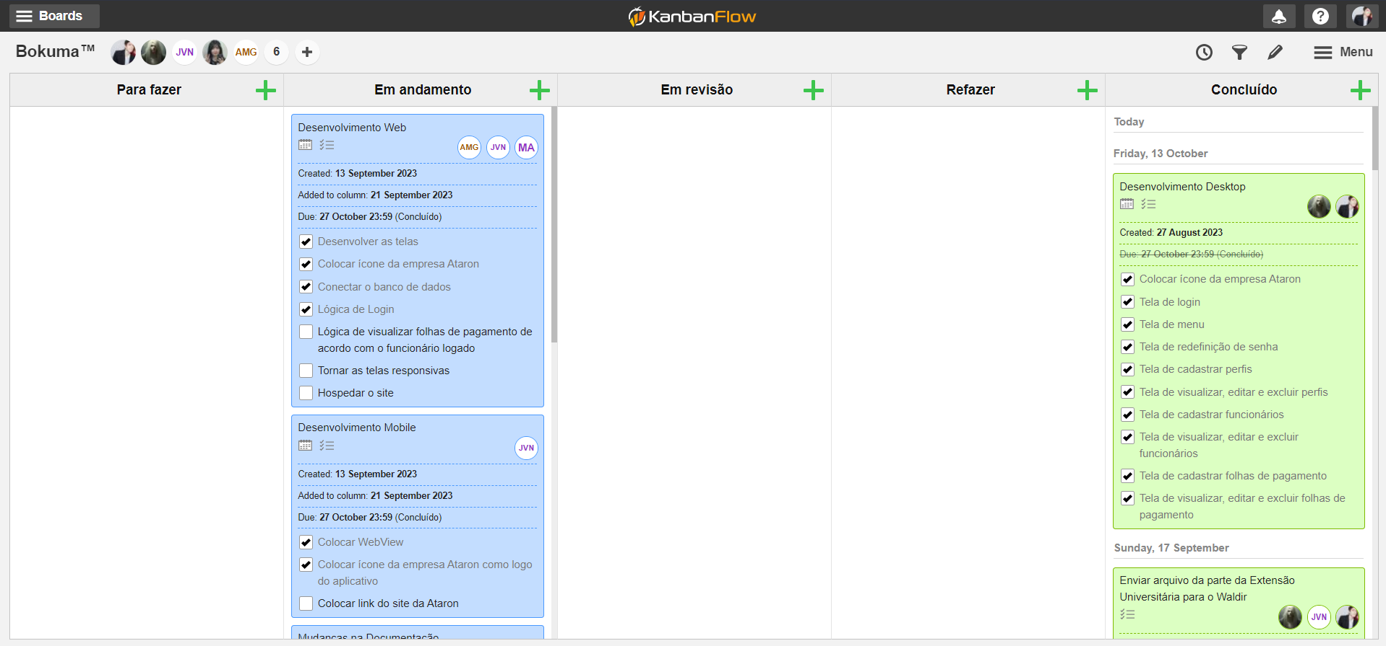

Fonte: Autoria própria, 2023.

# FLUXOGRAMAS

Fluxograma é um modelo de apresentação gráfica que por vigor utiliza formas simples, como setas, retângulos, elipses e diamantes, para assim mostra uma sequência de operações em um determinado processo.

As elipses mostram onde o fluxograma começa e onde termina, o retângulo apresenta uma ação, as setas têm por objetivo guiar até o próximo processo, e o diamante determina qual caminho o fluxograma seguirá se tal ação for tomada.

As figuras três, quatro e cinco mostram os Fluxogramas da aplicação desktop.

Figura 3 - Fluxograma desktop (login até o menu)

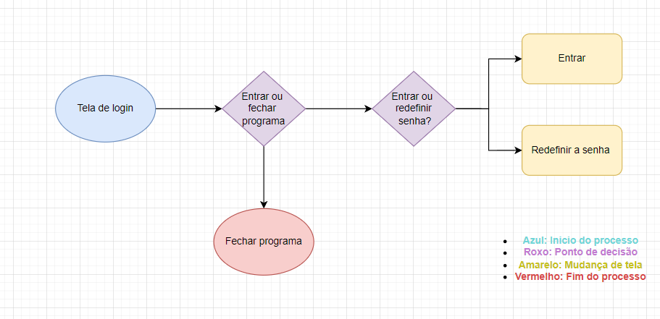

Fonte: Autoria própria, 2024.

Figura 4 - Fluxograma desktop (menu para Gerentes)

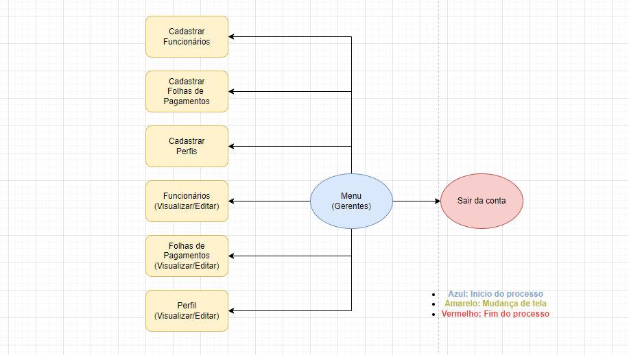

Fonte: Autoria própria, 2024.

Figura 5 - Fluxograma desktop (menu para Auxiliares de RH)

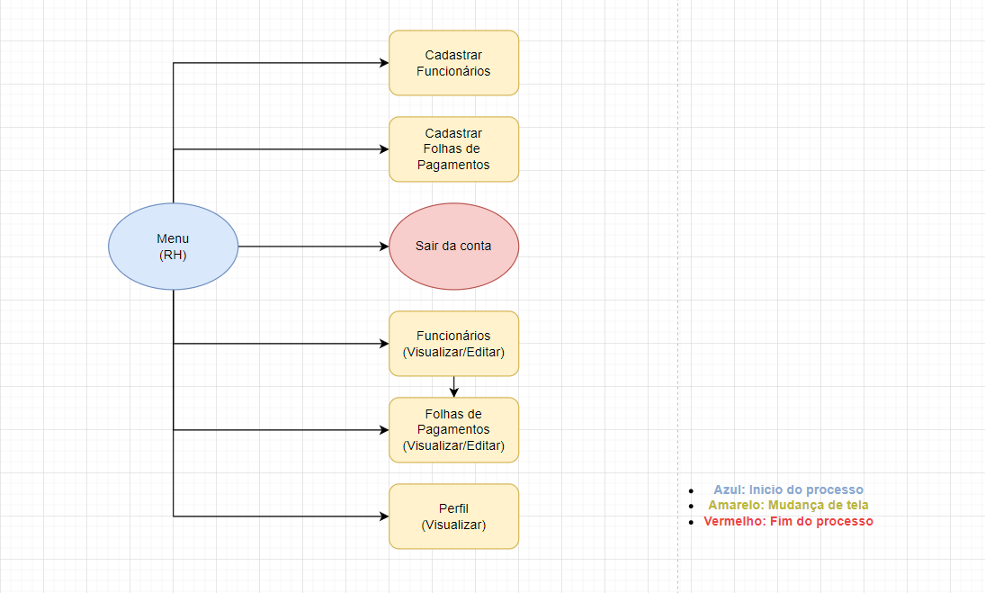

Fonte: Autoria própria, 2024.

Esses fluxogramas demonstram como funciona cada caminho das telas e funções do software na versão desktop. Inclui várias tomadas de decisões, cada uma leva para determinada área do software, que executam diferentes funções. O Acesso da aplicação desktop é somente do Gerente e dos Auxiliares de RH da Ataron.

As figuras seis e sete mostram os Fluxogramas das aplicações web e mobile.

Figura 6 - Fluxograma web

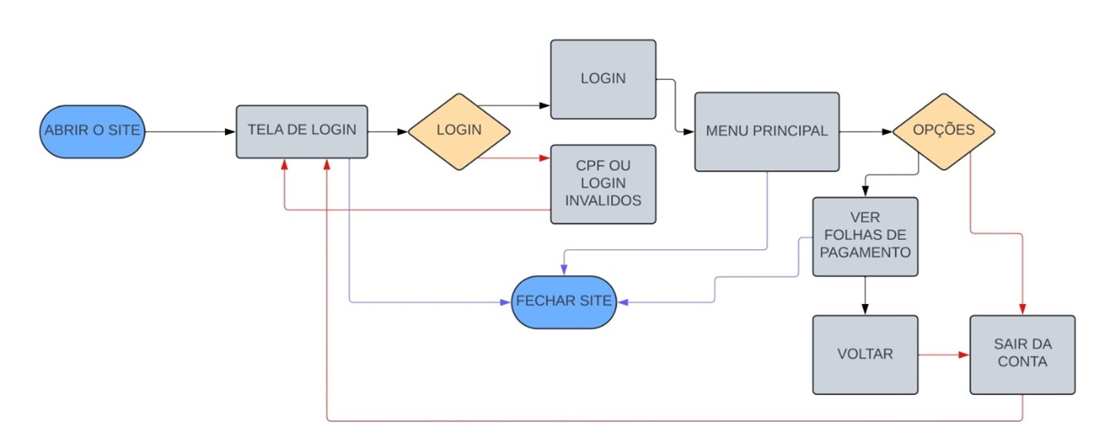

Fonte: Autoria própria, 2024.

Figura 7 - Fluxograma mobile

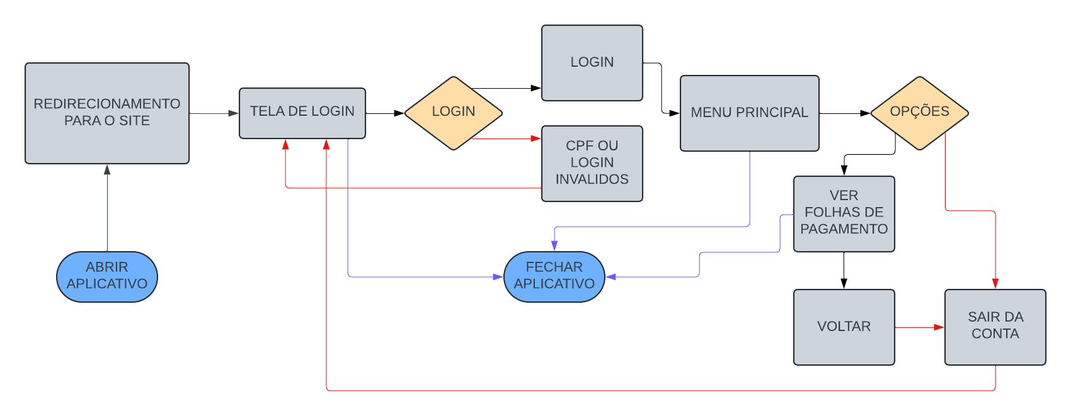

Fonte: Autoria própria, 2024.

Os fluxogramas demonstram como funciona cada caminho das telas e funções do software na versão Web e Android, que irá ser utilizado pelos funcionários da Mernans. O percurso das telas é quase o mesmo, a diferença está no início, que na aplicação Android abrirá o site da Ataron através do WebView do Sistema Android.

# DIAGRAMA DE CASO DE USO

O Diagrama de caso de uso é um método usado para demonstrar como um sistema interage com seus diversos tipos de usuários, mostra como o sistema se comporta quando um usuário for utilizá-lo, e descreve de forma simples as diferentes funções do sistema, mas sem entrar em detalhes técnicos do sistema, pois essa informação não seria relevante para o usuário final do sistema.

O Diagrama é formado pela combinação de quatro elementos básicos, (além de duas extensões do elemento comunicação) representados por diferentes símbolos. Os elementos são: Cenário, que representa a sequência de eventos que acontecem quando um usuário interage com o sistema; Ator, que representa o usuário do sistema, ou um tipo de usuário; Use Case, que representa uma tarefa ou uma funcionalidade realizada pelo ator (usuário); Comunicação que é o elemento que liga um ator com um caso de uso. Caso necessário, para melhor demonstrar a relação entre os use cases, é possível acrescentar duas extensões ao elemento comunicação: Include, que é usado para demonstrar a relação de um use case que para ter sua funcionalidade executada precisa chamar outro use case; Extend, que é usado para demonstrar relação em que o caso de uso estendido funciona exatamente como o caso de uso base só que alguns passos novos são inseridos no caso de uso estendido. (LEANDRO, 2012)

O Diagrama da figura oito mostra os atores e seus use cases. Cada ator terá seus acessos que depende de suas funções.

Figura 8 - Diagrama de caso de uso

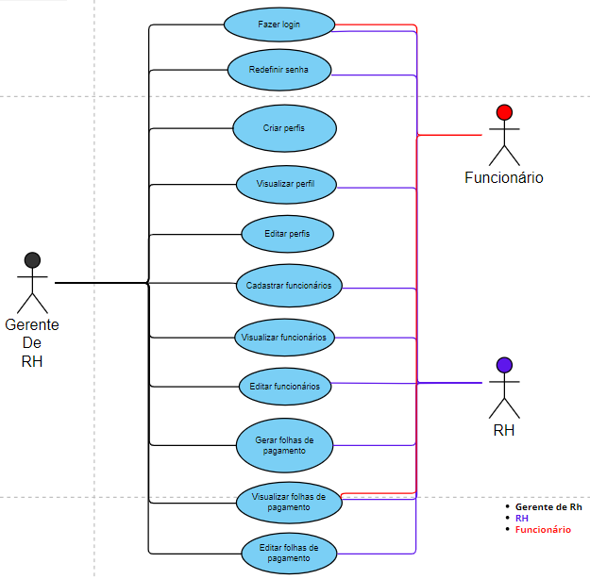

Fonte: Autoria própria, 2024.

# DIAGRAMA DE SEQUÊNCIA

Diagramas de sequência são um tipo de diagrama utilizado para representar a troca de mensagens e a interação entre os atores e objetos de um determinado sistema, ou seja, como os objetos e os usuários de um sistema interagem entre si durante a operação do sistema.

Este diagrama usa um sistema de linhas de vida para demonstrar a atuação de um objeto ou ator durante o funcionamento do sistema, com mensagens que são trocadas entre as linhas de vida dos objetos e atores conforme eles interagem entre si durante a operação. Isso permite visualizar como os diferentes componentes de um sistema irão se comportar durante sua operação, de forma a facilitar a compreensão do sistema (LARMAN, 2006).

O diagrama é composto basicamente de três tipos de ícones, conectados por linhas com setas direcionais para demonstrar o fluxo de mensagens trocadas pelo sistema. O primeiro tipo de ícone representa o ator, ou tipo de usuário, e é representado na forma de uma pessoa. O segundo tipo de ícone representa os objetos do sistema, e é representado pela forma de um quadrado. O terceiro tipo de ícone representa o tempo em que o ator ou objeto ativamente interage com o sistema e com outros atores ou objetos, e é representado por um retângulo vertical, que é conectado por uma linha pontilhada ao ator ou objeto que está ativo durante o momento que ele representa. Esses ícones são então conectados por linhas com setas direcionais, que conectam os diferentes ícones de ativação com o elemento que recebe ou envia uma mensagem a outro (LARMAN, 2006).

O Diagrama das figuras nove, dez e onze demonstram como isso foi feito no projeto.

Figura 9 - Diagrama de sequência (parte 1)

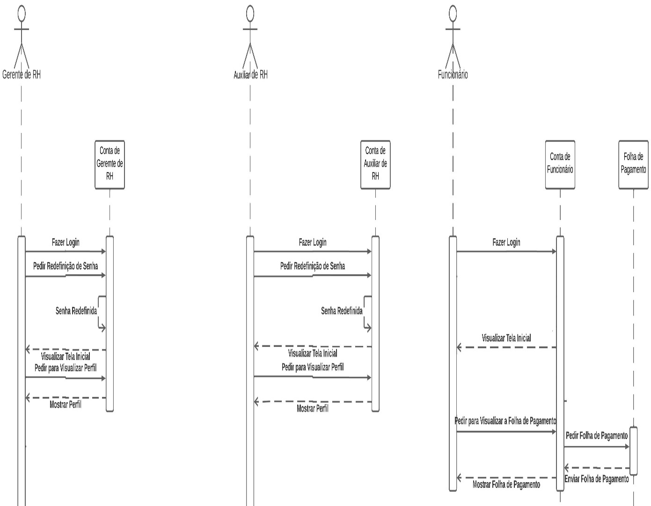

Fonte: Autoria própria, 2024.

Figura 10 - Diagrama de sequência (parte 2)

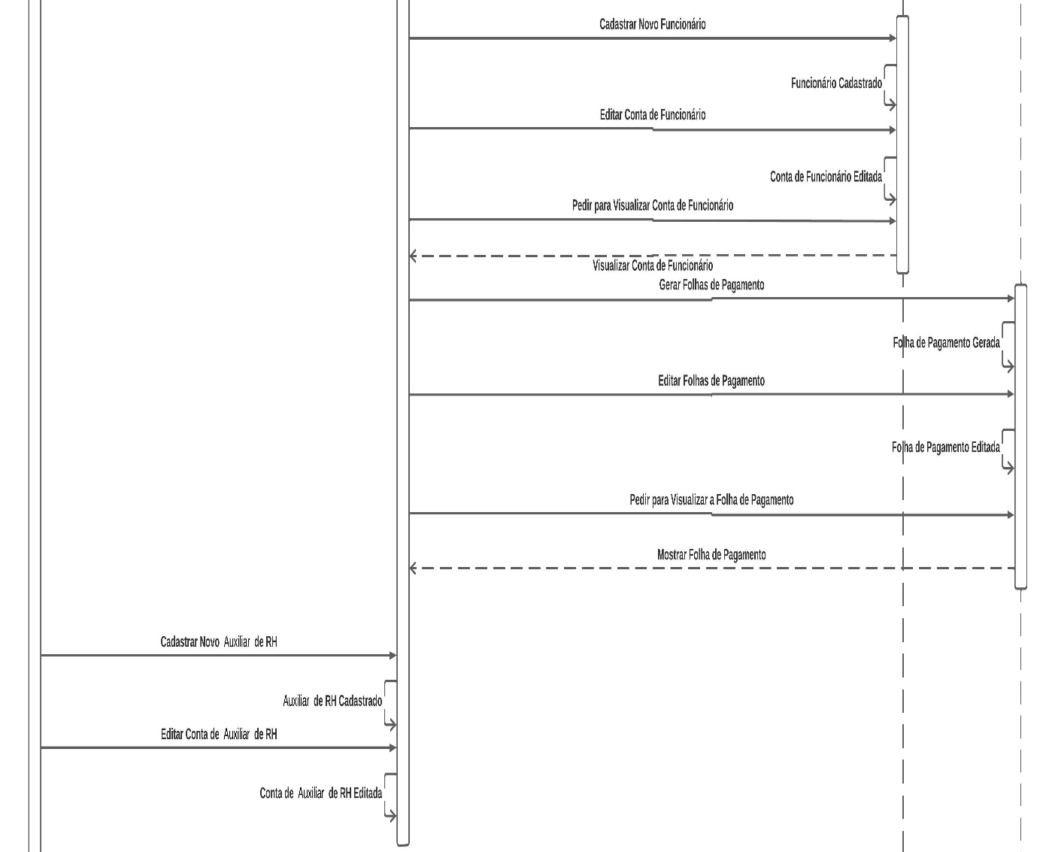

Fonte: Autoria própria, 2024.

Figura 11 - Diagrama de sequência (parte 3)

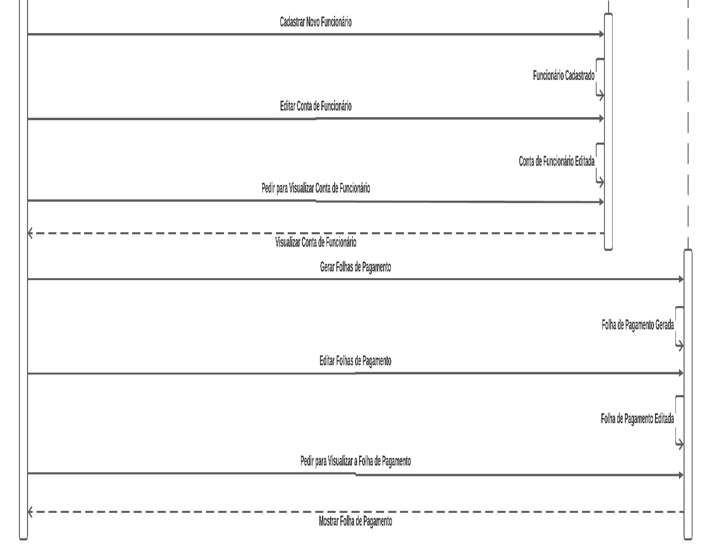

Fonte: Autoria própria, 2024.

# DER E DICIONÁRIOS DE DADOS

O MER (Modelo Entidade Relacionamento) tem como função descrever os objetos do mundo real através das entidades, atributos e relacionamentos e o DER (Diagrama de Entidade Relacionamento) representa de forma gráfica esse modelo que é usado no desenvolvimento do Banco de dados.

Em diagramas ER, a ênfase está na representação do esquema em vez das instâncias. Isso é útil em projetos de banco de dados porque um esquema de banco de dados raramente é alterado, enquanto os conteúdos dos conjuntos de entidades frequentemente se alteram. (AMADEU, 2005, p.50).

* 1. **Diagramas entidade relacionamento**

Um Diagrama de Entidade e Relacionamento (DER) é uma ferramenta utilizada para modelar dados em um sistema de informação. Ele é composto por entidades, que são objetos ou conceitos relevantes para o sistema, e relacionamentos, que representam as conexões entre as entidades (CARVALHO, 2022).

Cada entidade tem atributos que descrevem suas características, os relacionamentos têm cardinalidade, que determina quantas entidades podem se relacionar. O DER é utilizado principalmente para projetar bancos de dados, ajuda a identificar as informações e relacionamentos necessários para o sistema (CARVALHO, 2022).

A figura 12 mostra o Diagrama Entidade Relacionamento do Banco Folha_Pagamento_Ataron com os nomes das entidades, atributos, chaves primárias e estrangeiras e seus relacionamentos.

Figura 12 - DER do banco Folha_Pagamento_Ataron

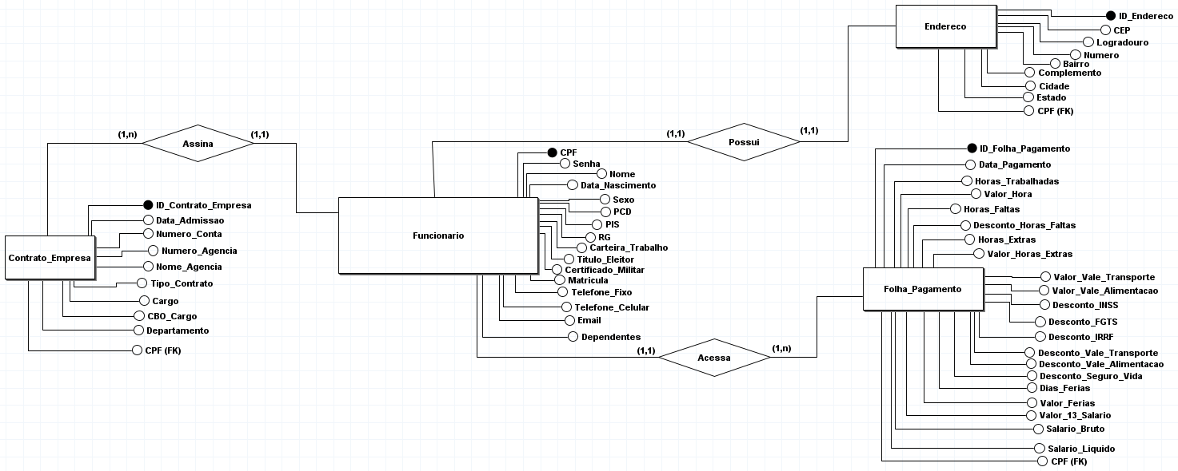

Fonte: Autoria própria, 2023.

Existe também um outro banco para controlar os acessos de dados dos Funcionários auxiliares e Gerentes do RH da Ataron (figura 13).

Figura 13 - DER do banco Acesso_Ataron

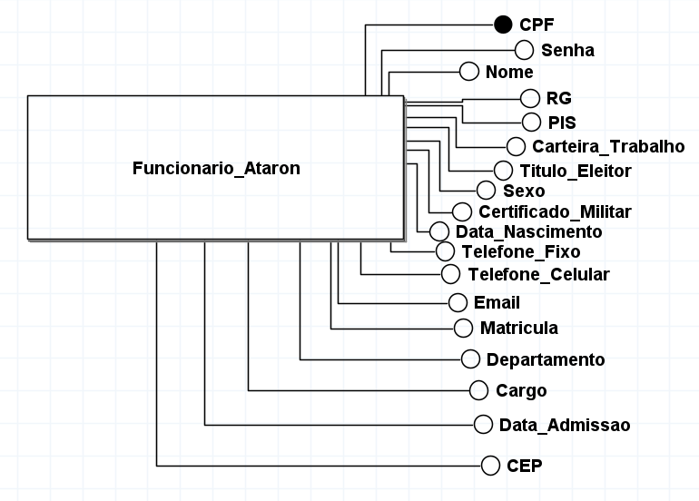

Fonte: Autoria própria, 2023.

* 1. **Dicionários de dados**

Um Dicionário serve para entender o significado de uma ou várias palavras. O Dicionário de dados, também conhecido como Glossário de dados, é utilizado para comunicar os principais termos e métricas do banco de dados que foi criado. É importante alinhar o funcionamento da equipe que trabalha com os dados e manter todas as informações padronizadas. O conteúdo do dicionário de dados pode variar, contém características lógicas dos dados que serão utilizados em um sistema, mas normalmente inclui alguns itens como nomes das entidades, nomes das variáveis, tipos de dados, se é chave primária ou estrangeira, tamanhos, se há valores nulos ou alguma restrição.

Os dicionários são importantes durante o desenvolvimento do projeto, se desenvolvem durante a análise de fluxo de dados e serve de ajuda para os analistas que participam na determinação dos requerimentos do sistema, além de contextualizar o dado armazenado permitindo que pessoas que não conhecem do projeto possam entender o significado dentro do contexto que aquele dado será gravado (GARBIN, 2018).

As figuras 14 e 15 mostram o Dicionário de dados do banco Folha_Pagamento_Ataron com os nomes das entidades, variáveis, tipos de dados, tamanhos e restrições.

Figura 14 - Dicionário de dados banco Folha_Pagamento_Ataron (parte 1)

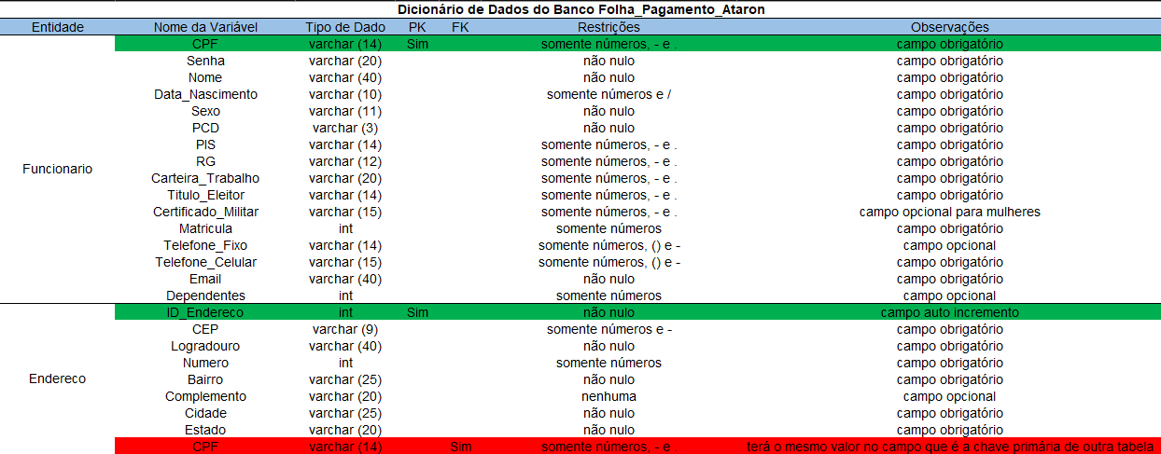

Fonte: Autoria própria, 2023.

Figura 15 - Dicionário de dados banco Folha_Pagamento_Ataron (parte 2)

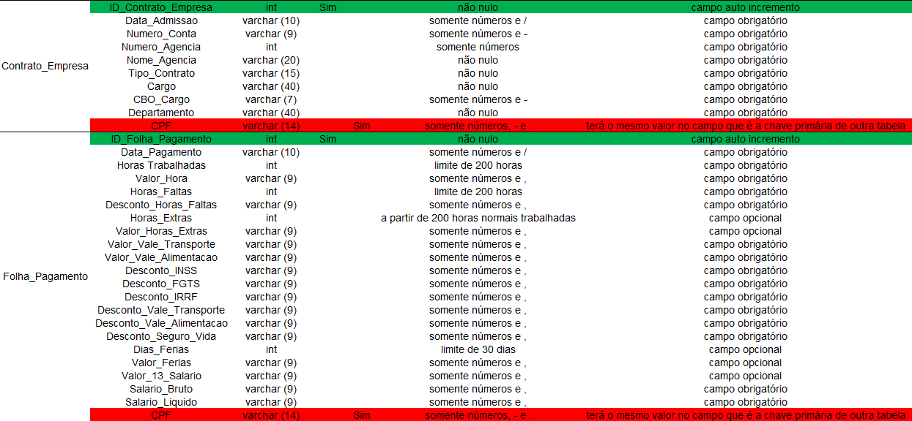

Fonte: Autoria própria, 2023.

Também foi criado o Dicionário de dados do banco Acesso_Ataron (figura 16).

Figura 16 - Dicionário de dados banco Acesso_Ataron

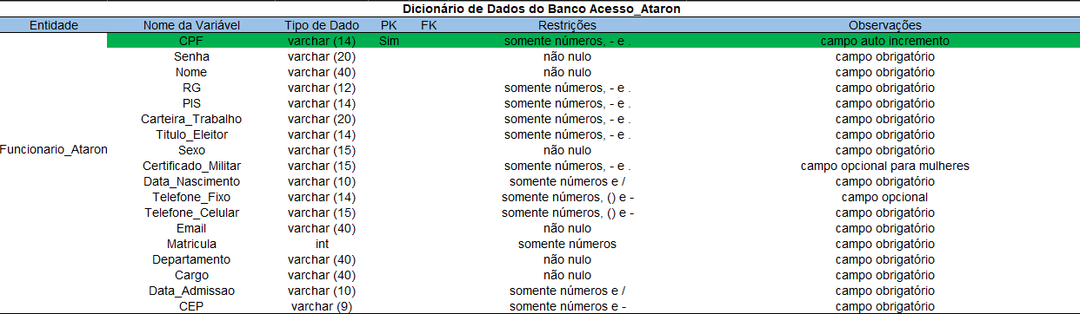

Fonte: Autoria própria, 2023.

# LGPD

LGPD é a sigla para a Lei Geral de Proteção de Dados (Lei Nº 13.709/2018), lei responsável pela regulamentação do que é considerado dado pessoal e de como esse dado deve ser tratado.

A LGPD abrange qualquer dado pessoal coletado no Brasil, seja a pessoa brasileira ou não, além de qualquer dado pessoal tratado no Brasil, independentemente de onde esse dado tenha sido coletado, e dados usados para fornecimento de bens e serviços a pessoas localizadas no Brasil.

Art. 5º Para os fins desta Lei, considera-se:

I - Dado pessoal: informação relacionada a pessoa natural identificada ou identificável;

II - Dado pessoal sensível: dado pessoal sobre origem racial ou étnica, convicção religiosa, opinião política, filiação a sindicato ou a organização de caráter religioso, filosófico ou político, dado referente à saúde ou à vida sexual, dado genético ou biométrico, quando vinculado a uma pessoa natural; (BRASIL, 2018).

A LGPD determina que dado pessoal é qualquer dado que possa identificar uma pessoa viva direta ou indiretamente como: nome, RG, CPF, gênero, data e local de nascimento, telefone, endereço residencial, localização via GPS, retrato em fotografia, prontuário de saúde, cartão bancário, renda, histórico de pagamentos, hábitos de consumo etc. (TEFFÉ; VIOLA, 2020).

A LGPD também determina que qualquer dado relacionado a: religião; etnia; opinião política; à saúde ou à vida sexual; dado genético ou biométrico vinculado a uma pessoa, é considerado dado pessoal sensível, que exige consentimento específico e destacado para sua utilização. Também são considerados sensíveis, para fins de consentimento, qualquer dado pessoal referente a crianças e adolescentes, e necessita também de consentimento específico e destacado para sua utilização (BRASIL, 2018).

Segundo a LGPD, os dados pessoais de uma pessoa só podem ser utilizados com seu consentimento, apenas quando houver real necessidade, limita-se a utilizar apenas os dados pertinentes a operação desejada. E tudo deve ser feito de forma documentada e transparente, para que seja possível avaliar se a lei está sendo seguida de forma adequada (TEFFÉ; VIOLA, 2020).

Para garantir que a LGPD está sendo cumprida e punir quem a descumpre, a ANPD (Autoridade Nacional de Proteção de Dados Pessoais) tem a função de fiscalizar, regular e orientar preventivamente a aplicação da lei (TEFFÉ; VIOLA, 2020).

Além da ANPD, organizações que lidam com dados pessoais, sejam elas públicas ou privadas, devem ter também agentes próprios para o controle dos dados: os controlados, que toma as decisões sobre o tratamento dos dados; o operador, que realiza o tratamento dos dados; e o encarregado, que interage com a ANPD e com o titular dos dados (TEFFÉ; VIOLA, 2020).

Também é responsabilidade das organizações tomar medidas preventivas para lidar com possíveis falhas e riscos de segurança, elaborar planos de contingência, fazer auditorias e informar com rapidez a ANPD e os indivíduos afetados caso haja alguma falha de segurança ou vazamento dos dados (TEFFÉ; VIOLA, 2020).

## Aplicação da LGPD

Nos Software do sistema de folhas de pagamento da empresa Ataron, as normas da LGPD foram aplicadas por meio de termos de uso que detalham os compromissos que cada um dos usuários que farão uso do Software terão de concordar para procederem com as instalações, que contém informações de processos legais de termos de uso de informações pessoais e de caráter obrigatório e livre para o compartilhamento desses dados dentro apenas da empresa Ataron e o setor de RH e DP.

A Mernans, fazendo uso dos termos de contrato juntamente com o Software de folhas de pagamento da empresa Ataron também terá que concordar por meios legais sobre deliberadamente fornecer as informações pessoais de seus colaboradores e de forma transparente, evidenciar isso com os seus próprios contratos internos, para só assim poder fazer parte dos negócios da folha de pagamento Ataron RH e DP.

# DIAGRAMA DE CLASSES

O diagrama de classes é um dos muitos diagramas UML que existem no desenvolvimento de softwares, ele é usado pela equipe de projetos e programadores para desenvolver o código e suas diversas classes, essenciais para o desenvolvimento de softwares com paradigmas de OOP, pois organiza e orienta os objetos e suas variáveis, tipos e métodos (BOOCH; RUMBAUGH; JACOBSON, 2006).

Em resumo: objetos correspondem a elementos da vida real e classes agrupam esses objetos. Assim quando falamos de *carro*, e só de *carro*, estamos falando de uma classe. Isso porque não especificamos as características do veículo, então, várias características podem estar contidas – o que importa é que se trata de um carro. (FÉLIX, 2016, p. 5).

As classes são representadas como retângulos com três compartimentos, o superior para o nome da classe, o do meio para seus atributos e o inferior para seus métodos. Os atributos de uma classe são representados por nome e tipo de dado, enquanto os métodos são representados por nome, parâmetros e tipo de retorno (BOOCH; RUMBAUGH; JACOBSON, 2006).

Os relacionamentos entre as classes podem ser de vários tipos, tais como associação, agregação, composição e herança. A associação representa uma ligação entre duas classes, enquanto a agregação representa um relacionamento em que uma classe é parte de outra classe. Já a composição representa um relacionamento mais forte em que uma classe é composta por outra classe e, por fim, a herança representa um relacionamento de especialização entre duas classes (FOWLER, 2004).

Uma associação entre classes se dá quando existe algum relacionamento conceitual (geralmente envolvendo o negócio que está sendo modelado) vinculando suas instâncias. A UML descreve as associações com - aqui, sem surpresas - a construção de associação. (SCOTT, 2001, p. 108).

Os diagramas de classes UML são importantes para o processo de desenvolvimento de software, pois ajudam a entender e visualizar a estrutura de um sistema antes de sua implementação. Eles permitem identificar possíveis problemas e melhorias, além de auxiliar na comunicação entre os membros da equipe de desenvolvimento (FOWLER, 2004).

O Diagrama de classes criado para o desenvolvimento do projeto pode ser visto nas figuras 17 e 18.

Figura 17 - Diagrama de classes (parte 1)

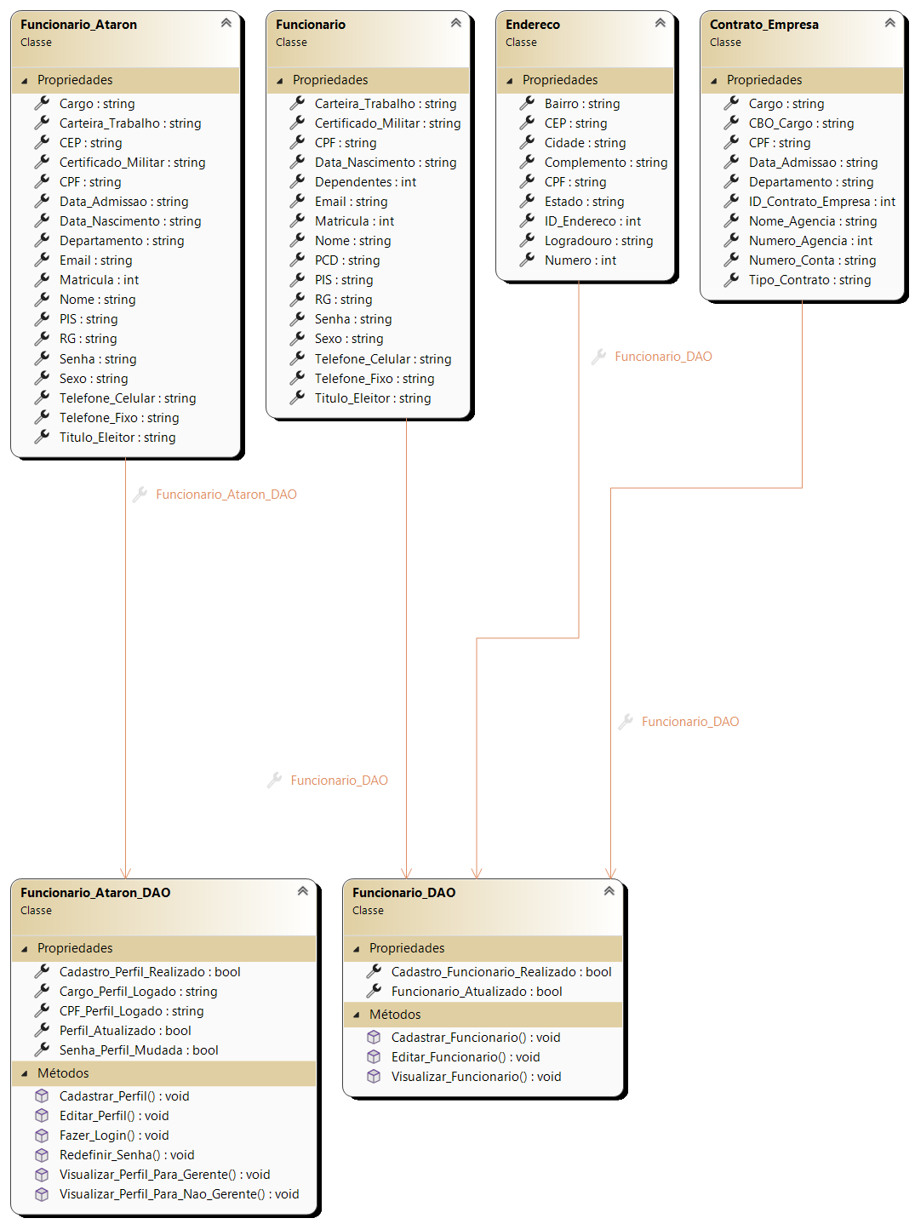

Fonte: Autoria própria, 2024.

Figura 18 - Diagrama de classes (parte 2)

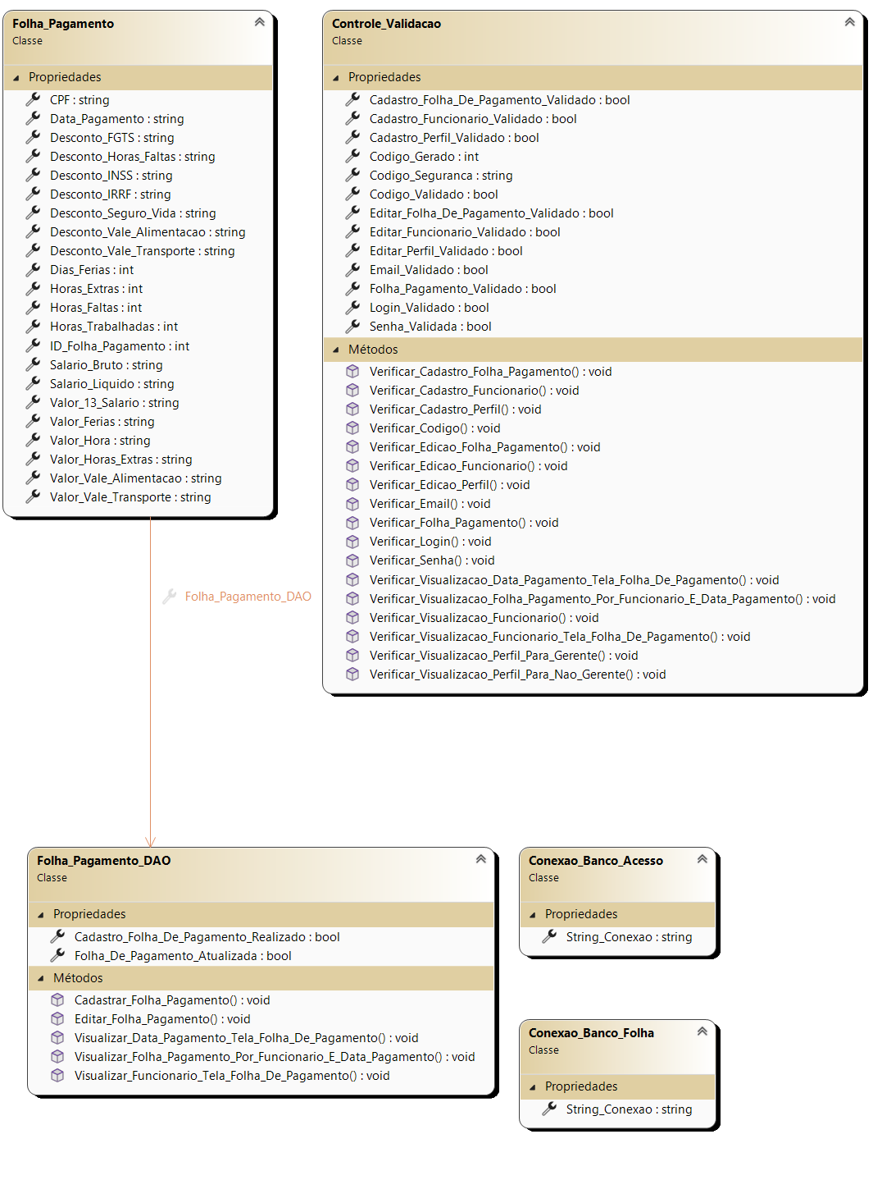

Fonte: Autoria própria, 2024.

# DIAGRAMA DE IMPLEMENTAÇÃO

Um Diagrama de implementação é um modelo de diagrama UML que mostra como os componentes físicos de um sistema de software são distribuídos em um ambiente de execução. Ele pode ser composto por nós, que representam um software ou hardware e linhas, que representam a conexão entre os nós (FAIS, 2023).

Um diagrama de implantação, tal como o mostrado na Figura 7.4, corresponde a uma estrutura para a qual você pode anexar todos os tipos de estatística e números modelos para especificar as unidades de tecnologia e seus vínculos. (SCOTT, 2001, p. 196).

É muito importante para visualizar a topologia do sistema e entender como ele foi implantado no ambiente real, para que assim possa atender as expectativas do projeto final.

Na figura 19 é mostrado o Diagrama de Implementação do Sistema de Folha de Pagamento, onde é possível identificar os principais elementos físicos que compõem o sistema.

Computadores podem se conectar com o sistema através da aplicação, que conecta os mesmos ao banco de dados, enquanto dispositivos móveis tem seu acesso pela aplicação mobile, sendo também possível através de um navegador de internet acessar o site, para assim então conseguirem se conectar com o sistema.

O Diagrama de implementação também tem suas linhas destacadas com o tipo de conexão estabelecido pelos protocolos de rede que os conectam, e exibe também o método de comunicação entre os nós, o que deixa a ideia do projeto mais coerente para que ele possa ser executado posteriormente.

Figura 19 - Diagrama de implementação

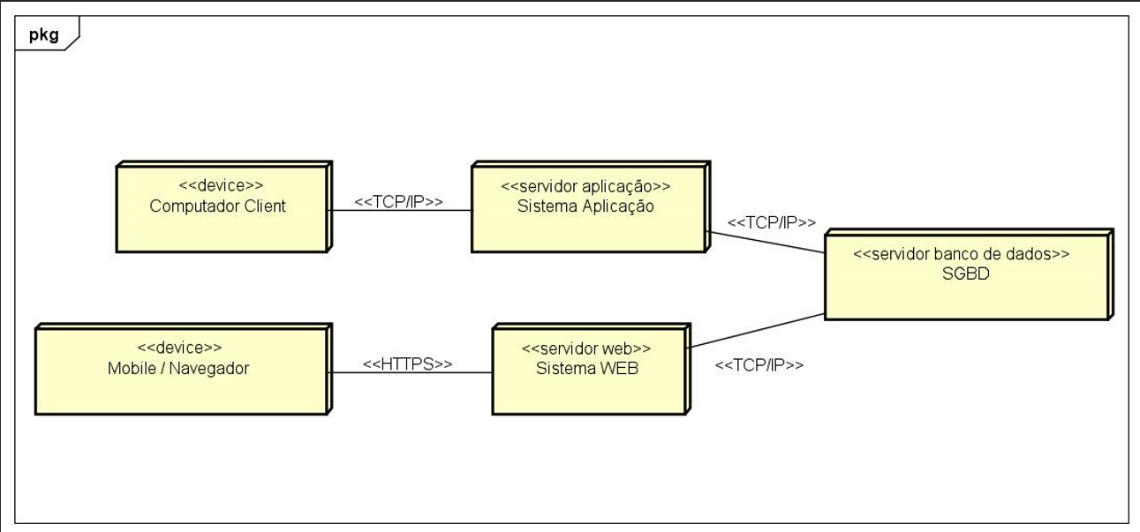

Fonte: Autoria própria, 2023.

# CONCLUSÃO

No projeto desse sistema de folha de pagamentos a empresa Bokurante utilizou diversas métricas e técnicas essenciais para tornar todo o processo de desenvolvimento profissional e bem otimizado, passou por partes como a criação de cronogramas, definições de metodologias, requisitos funcionais e não funcionais, fluxogramas, diagramas, manuais de uso e entre outros diversos processos metódicos da engenharia de software.

Foram definidos dispositivos e plataformas do qual o sistema irá funcionar e com quais circunstâncias técnicas o software foi operado, como a plataforma do qual ele foi feito e suas dependências de sistema como sistemas operacionais, memórias, processadores etc.

Regras de segurança e de negócio também foram elementos principais para o desenvolvimento dos softwares, pois foi possível determinar a implementação de regras como a LGPD. A regra de negócio foi determinada como os dados irão se comunicar e interagir uns com os outros, o que deu repertório para mais uma etapa do projeto, a base de dados.

A base de dados foi criada para armazenar e tornar portável o acesso do software assim como tornar os dados mais seguros, o que ofereceu ao usuário a capacidade de acessar os seus dados de qualquer dispositivo a qualquer momento, se dadas as permissões devidas para cada tipo de acesso de usuário.

Após um ciclo de desenvolvimento de quatro meses, a Bokurante implementou com sucesso o seu sistema de folha de pagamento, composto por três softwares integrados para a Ataron, demonstrando a eficiência e a qualidade do trabalho realizado.

# REFERÊNCIAS

AGGARWAL, Anshul. **Introduction to .NET Framework**. GeeksforGeeks. 2023. Disponível em: <https://www.geeksforgeeks.org/introduction-to-net-framework//>. Acesso em: 12 Mar. 2023.

AMADEU, Claudia Vicci Amadeu. **Sistemas de banco de dados**. 4. ed. Editora Pearson. 2005.

BOOCH, Grady; RUMBAUGH, James; JACOBSON, Ivar. **UML - Guia do Usuário**. 2. ed. Campus. 2006.

BRASIL. **Constituição Da República Federativa Do Brasil**. Lei N° 13.709. 2018. Brasília, DF. Disponível em: <https://www.planalto.gov.br/ccivil_03/_ato2015-2018/2018/lei/l13709.htm/>. Acesso em: 22 Mar. 2023.

CALANDRO, Fernanda. **Android Studio: Conheça as Vantagens e Desvantagens**. Grumft. 2023. Disponível em: <https://grumft.com/android-studio//>. Acesso em: 11 Mar. 2024.

CARVALHO, Andreyna. **Entenda o que é Diagrama de Entidade e Relacionamento (DER)**. Coodesh. 2022. Disponível em: <https://coodesh.com/blog/candidates/entenda-o-que-e-diagrama-de-entidade-e-relacionamento-der//>. Acesso em: 13 Mar. 2024.

DEITEL, Paul; DEITEL, Harvey; WALD, Alexander. **Android 6 para Programadores: Uma Abordagem Baseada em Aplicativos**. 3. ed. Bookman. 2016.

FAIS, Roni Marcio. **UML - Diagrama de Implantação**. RMFAIS. 2023. Disponível em: <https://rmfais.com/rmfais/artigos/table.php?_codigo=210/>. Acesso em: 20 Mar. 2024.

FÉLIX, Rafael. **Programação orientada a objetos**. 1. ed. Editora Pearson. 2016.

FOWLER, Martin. **UML Essencial: Um Breve Guia para a Linguagem-Padrão de Modelagem de Objetos**. 3. ed. Bookman. 2005.

GARBIN, Wolmir Cezer. **O que é dicionário de dados**. Receitas de Código. 2018. Disponível em: <https://receitasdecodigo.com.br/documentacao-de-sistemas/o-que-e-dicionario-de-dados/>. Acesso em: 18 Abr. 2023.

GONÇALVES, Jeferson. **O que é Banco de Dados?**. DIO. 2023. Disponível em: <https://www.dio.me/articles/o-que-e-banco-de-dados/>. Acesso em: 12 Mar. 2024.

HIRAMA, Kechi Kechi. **Engenharia de Software: Qualidade e produtividade com tecnologia**. 1. ed. GEN LTC. 2011.

LARMAN, Craig**. Utilizando UML e Padrões: Uma Introdução à Análise e ao Projeto Orientados a Objetos e ao Desenvolvimento Iterativo**. 3. ed. Bookman. 2006.

LEANDRO. **O que é UML e Diagramas de Caso de Uso: Introdução Prática à UML**. DevMedia. 2012. Disponível em: <https://www.devmedia.com.br/o-que-e-uml-e-diagramas-de-caso-de-uso-introducao-pratica-a-uml/23408/>. Acesso em: 26 Abr. 2023.

LEDUR, Cleverson Lopes. **Desenvolvimento de Sistemas com C#**. 1. ed. Sagah. 2018.

LIMA, Guilherme. **Saiba tudo sobre o IDE - Integrated Development Environment**. Alura. 2022. Disponível em: <https://www.alura.com.br/artigos/o-que-e-uma-ide/>. Acesso em: 10 Mar. 2024.

MANZANO, José Augusto N. G.. **Estudo dirigido: Microsoft Visual C# Community 2015**. 1. ed. Érica. 2015.

MANZANO, José Augusto N. G.. **Programação de Computadores com C#**. 1. ed. Érica. 2014.

MARTINS, Vinicius. **ASP.NET: o que é e como usar para criar páginas dinâmicas?**. Betrybe. 2021. Disponível em: <https://blog.betrybe.com/framework-de-programacao/asp-net-o-que-e//>. Acesso em: 14 Mar. 2023.

MASCHIETTO, Luis Gustavo; MORAES, Diego Martins Polla de; ALVES, Nicolli Souza Rios, et al. **Desenvolvimento de Software com Metodologias Ágeis**. 1. ed. Sagah. 2020.

RODRIGUES, Jonatan. **Metodologia Ágil: descubra o que é, os principais tipos + 6 funções que ela cumpre nos projetos de qualquer área. Resultados Digitais**. 2020. Disponível em: <https://resultadosdigitais.com.br/marketing/metodologia-agil//>. Acesso em: Acesso em: 14 Mar. 2023.

SCHACH, Stephen R. **Engenharia de Software: Os Paradigmas Clássico & Orientado a Objetos**. 7. ed. AMGH. 2009.

SCHILDT, Herbert. **Java para Iniciantes: Crie, Compile e Execute Programas Java Rapidamente**. 6. ed. Bookman. 2015.

SCOTT, Kendal. **Fundamentos do desenho orientado a objeto com UML**. 1. ed. Editora Pearson. 2001.

SILVA, Diógenes Lima da. **INTRODUÇÃO AO VISUAL STUDIO**. Acervo Lima. 2017. Disponível em: <https://acervolima.com/introducao-ao-visual-studio//>. Acesso em: 10 Mar. 2024.

SOMMERVILLE, Ian. **Engenharia de Software**. 10. ed. Pearson Universidades. 2019.

TEFFÉ, Chiara Spadaccini de; VIOLA, Mario. **Tratamento de dados pessoais na LGPD:** **estudo sobre as bases legais**. Civilistica.com. 2020. Disponível em: <https://civilistica.emnuvens.com.br/redc/article/view/510/>. Acesso em: 14 Abr. 2024.

WORSLEY, Summer. **O que é SQL? - A linguagem essencial para o gerenciamento de bancos de dados**. DataCamp. 2024. Disponível em: <https://www.datacamp.com/pt/blog/all-about-sql-the-essential-language-for-database-management/>. Acesso em: 12 Mar. 2024.

# APÊNDICE A – MANUAL DO USUÁRIO

Para utilizar o sistema de folha de pagamentos, é preciso entender como funcionam as regras de negócios da empresa Ataron, e os seus respectivos termos de contrato, pois assim é possível entender o que se pode ou não fazer, quais são as políticas de compartilhamento de dados e outros termos que estão de acordo com a LGPD, de acordo prévio entre usuário empresa e empresa do RH.

**Como usar o Software desktop**

O Software do desktop é responsável por entregar as funcionalidades de cadastro e visualização das folhas de pagamento dos usuários, assim como o cadastro do próprio usuário da empresa Mernans, possui funcionalidades administrativas, separadas por dois tipos de acessos diferentes, o acesso do Auxiliar do RH e o acesso do Gerente de RH da Ataron.

Para demonstrar o funcionamento do Software desktop, das figuras 20 à 67, são capturas de tela de cada passo ou circunstância de uso do Software.

Tela de login desktop

A tela inicial do Software desktop é a tela de login, nela o funcionário da Ataron insere o seu CPF e a sua senha para assim conseguir entrar no menu e poder fazer os cadastros e edições dos funcionários e folhas de pagamentos da Mernans.

Figura 20 - Tela de login desktop

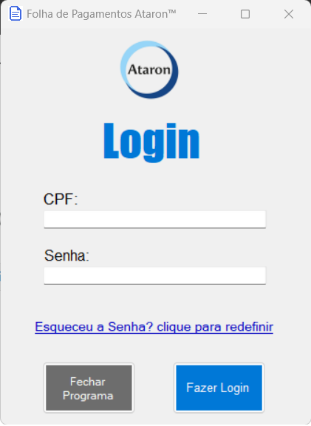

Fonte: Autoria própria, 2024.

Se o CPF ou a senha inseridos forem inválidos, aparecerá uma mensagem de erro.

Figura 21 - Login desktop inválido

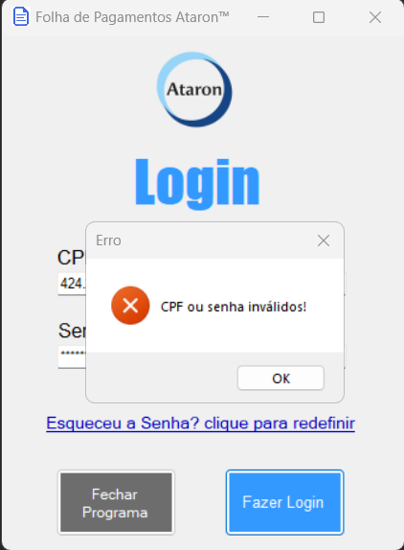

Fonte: Autoria própria, 2024.

Se preenchido corretamente e clicar em Fazer Login, automaticamente irá para a tela de Menu.

Figura 22 - Fazer o login

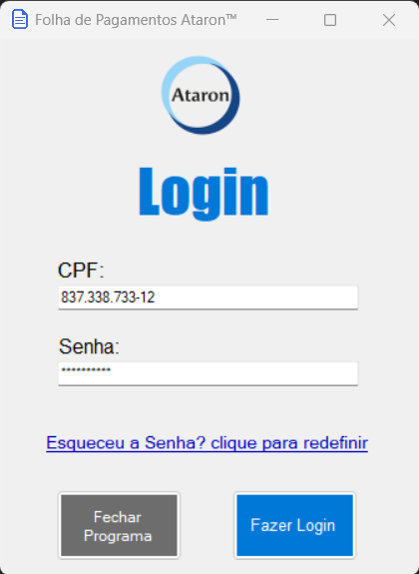

Fonte: Autoria própria, 2024.

Tela de redefinir senha

Se o funcionário da Ataron esquecer a sua senha para fazer o login, na tela de login ele pode clicar em esqueceu a senha? clique para redefinir, aonde irá para a tela de redefinição de senha.

Figura 23 - Tela de redefinição de senha

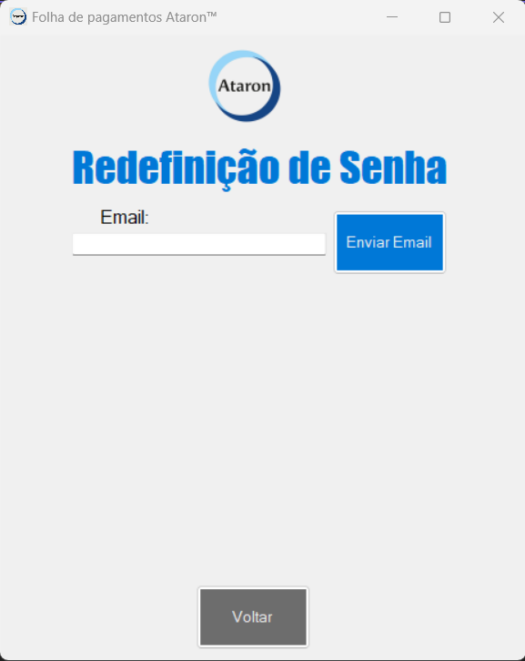

Fonte: Autoria própria, 2024.

Primeiro é necessário inserir um email, onde é enviado um código de segurança para ser digitado na tela, e só após isso será possível redefinir a senha. O email inserido precisa ter @ e ponto (.).

Figura 24 - Email inválido

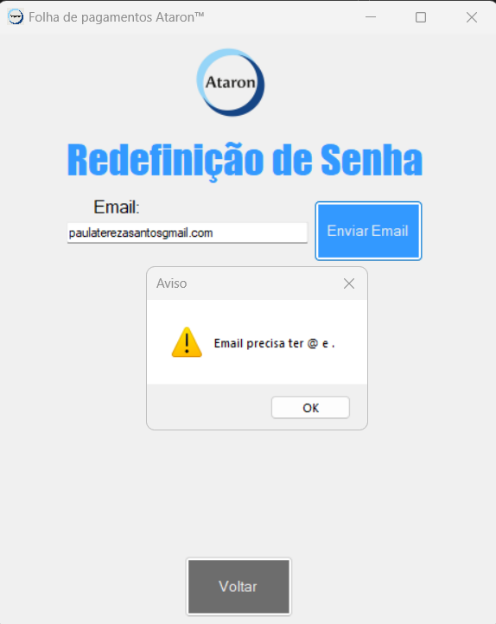

Fonte: Autoria própria, 2024.

Se o email inserido tiver @ e ponto (.) e for enviado com sucesso, uma mensagem informará que é para inserir o código de segurança enviado no email.

Figura 25 - Email enviado com o código de segurança

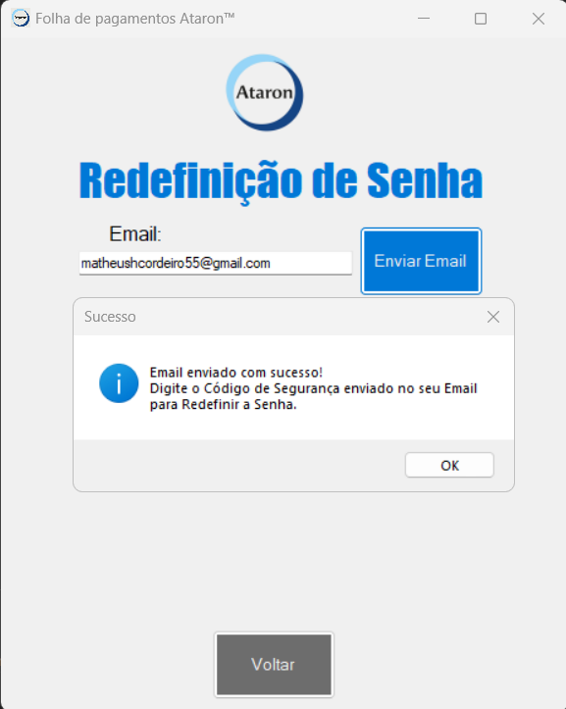

Fonte: Autoria própria, 2024.

Após isso o funcionário da Ataron insere o código de segurança enviado no email.

Figura 26 - Inserir o código de segurança

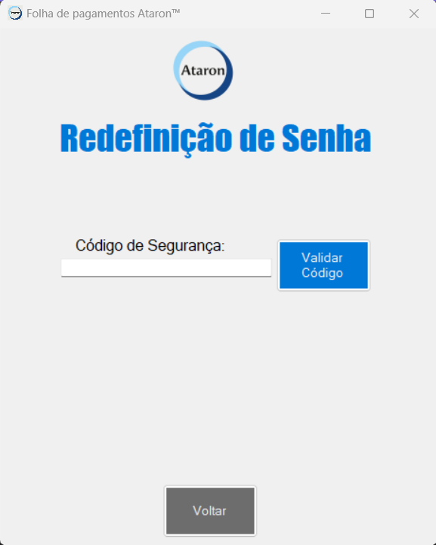

Fonte: Autoria própria, 2024.

Ao abrir o email na sua caixa de entrada, o email aparecerá assim.

Figura 27 - Email com o código de segurança

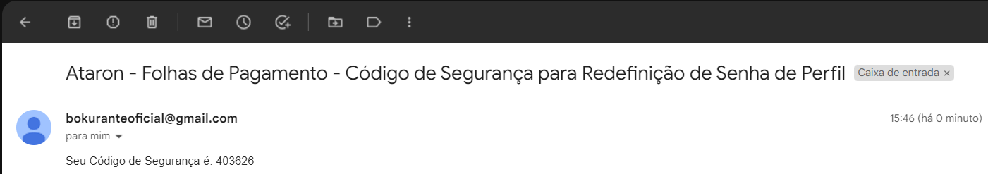

Fonte: Autoria própria, 2024.

Se inserir um código de segurança inválido, uma mensagem de erro aparece na tela.

Figura 28 - Código de segurança inválido

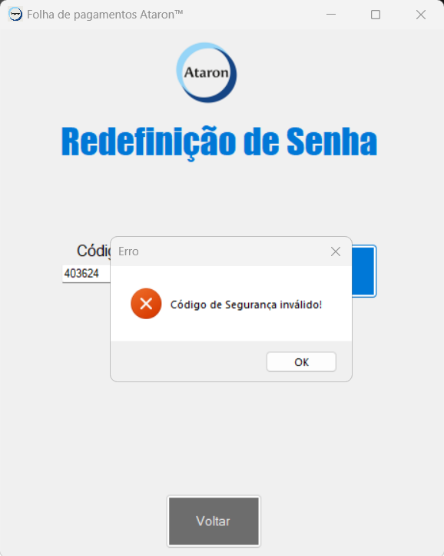

Fonte: Autoria própria, 2024.

Após inserir o código de segurança válido, é possível definir uma nova senha.

Figura 29 - Inserir uma nova senha

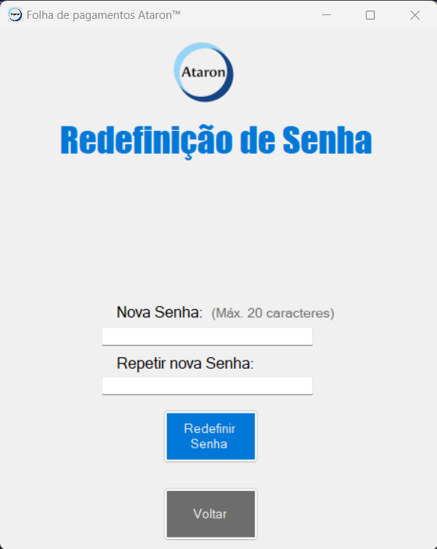

Fonte: Autoria própria, 2024.

Caso a senha não tenha no mínimo 8 caracteres, um aviso é exibido na tela.

Figura 30 - Limite de caracteres

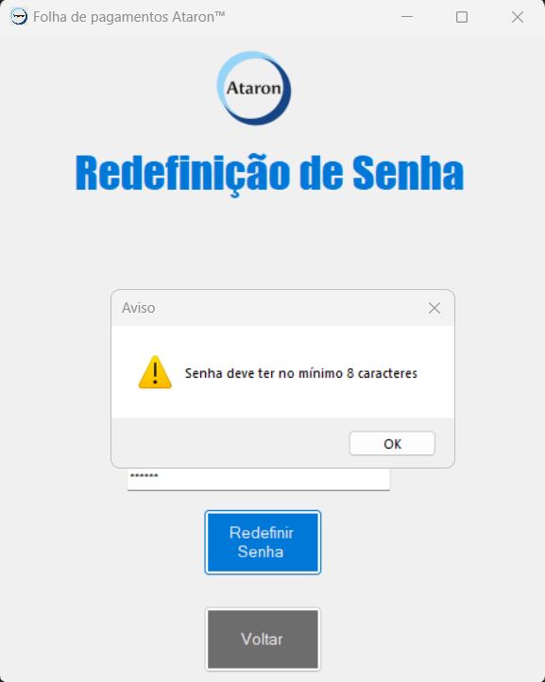

Fonte: Autoria própria, 2024.

Ao digitar uma nova senha, é necessário que repita essa senha novamente, e caso os dois campos sejam diferentes, um aviso é exibido na tela.

Figura 31 - As senhas não são iguais

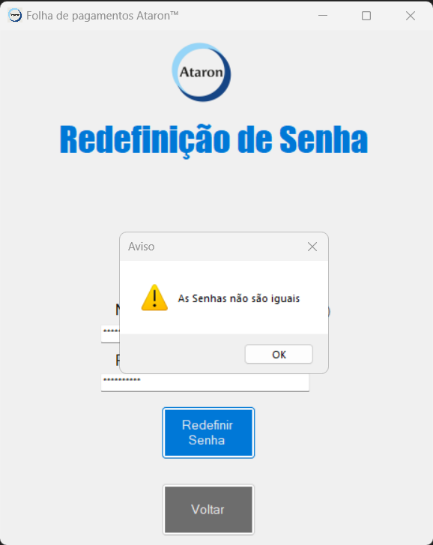

Fonte: Autoria própria, 2024.

Ao inserir uma senha com no mínimo 8 caracteres e os dois campos forem iguais, uma mensagem de confirmação da redefinição de senha aparece.

Figura 32 - Confirmação para redefinir a senha

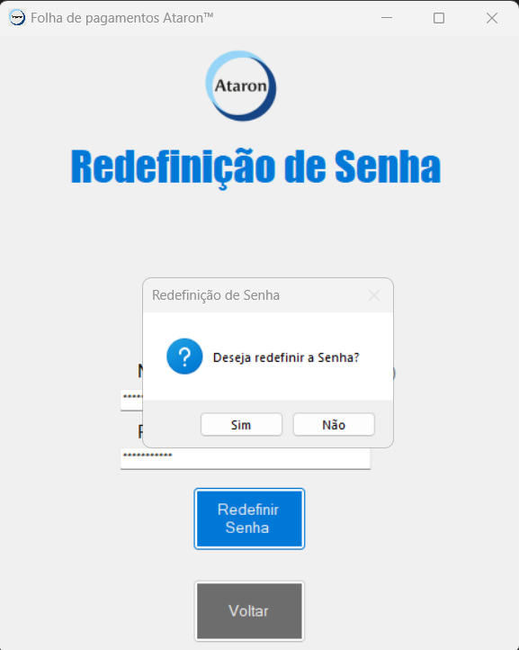

Fonte: Autoria própria, 2024.

Ao clicar no botão sim, a senha estará redefinida, e após clicar em OK, a tela de login é exibida para poder fazer o login com essa nova senha.

Figura 33 - Senha redefinida

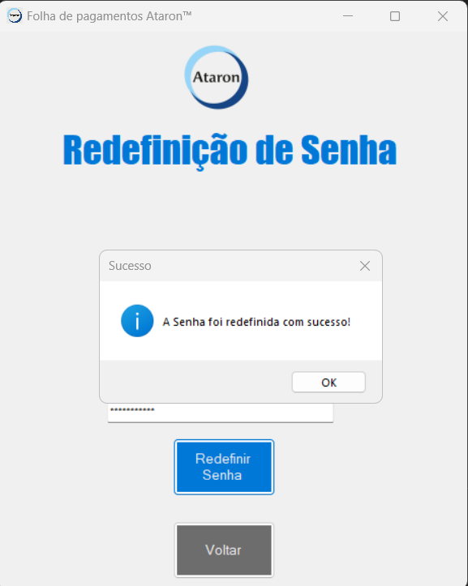

Fonte: Autoria própria, 2024.

Tela de menu desktop

Na tela de Menu temos dentro da parte de cadastros as opções de criar um cadastro e também de visualizar e editar Funcionários e folhas de pagamento para a empresa Mernans, e exclusivamente para o acesso dos Gerentes, os botões de cadastrar e também de visualizar e editar perfis de Auxiliares de RH da Ataron.

Figura 34 - Tela de menu para Gerentes

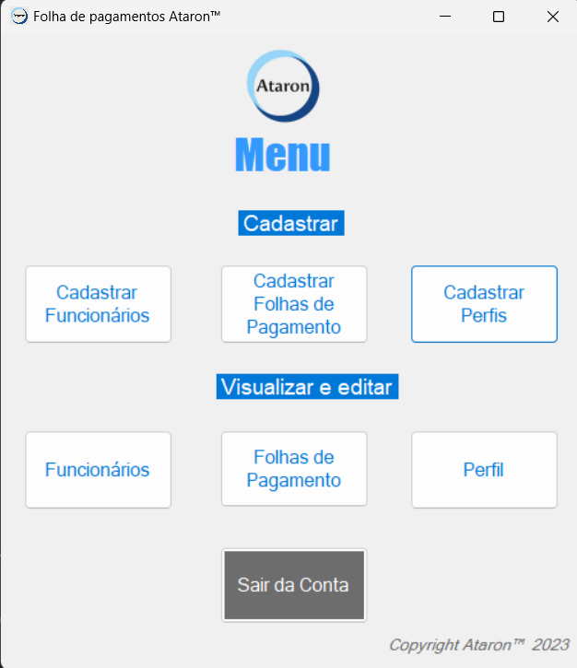

Fonte: Autoria própria, 2024.

Levando os acessos em consideração, durante a sessão de login de um Auxiliar de RH, não existirá o acesso aos cadastros e edições de perfis de outros Auxiliares, apenas será possível a visualização de seu próprio perfil.

Figura 35 - Tela de menu para Auxiliares de RH

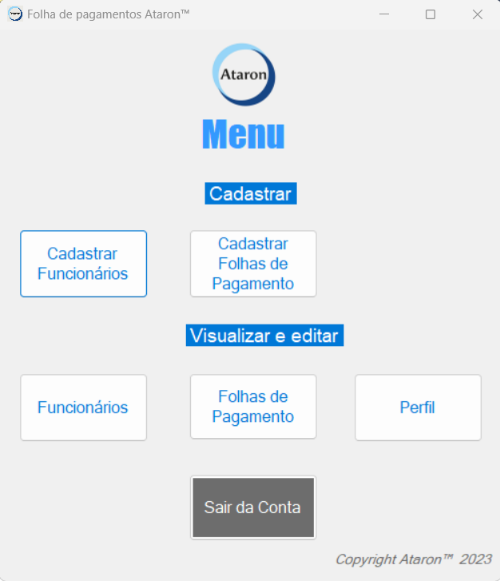

Fonte: Autoria própria, 2024.

No menu ainda é possível sair do login atual e ser redirecionado a tela de login.

Figura 36 - Sair da conta

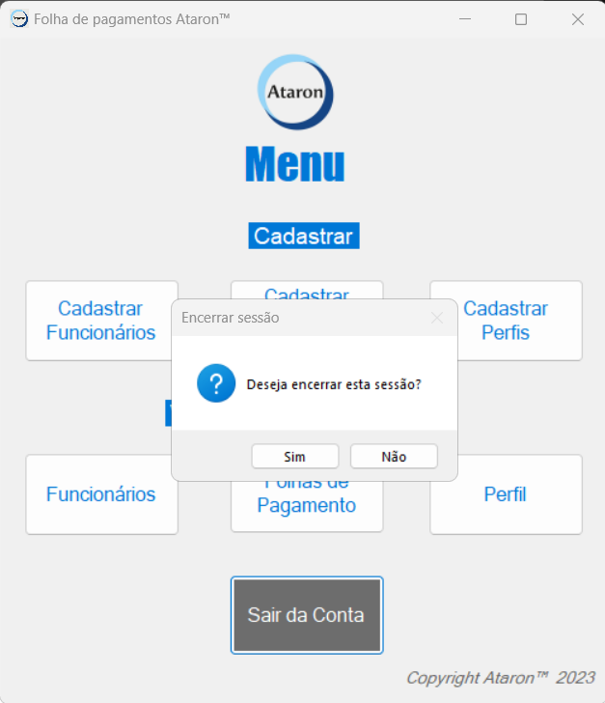

Fonte: Autoria própria, 2024.

Tela de cadastrar perfis

Na tela de cadastrar perfil, que somente pode ser acessada pelo gerente de RH da Ataron, é possível inserir as informações requisitadas para o cadastro do Auxiliar de RH, caixas de diálogo de rejeição poderão aparecer caso algum requisito de campo não seja cumprido de acordo com a regra de negócio. Após o preenchimento correto das informações e o perfil for cadastrado, é necessário confirmar o cadastramento do perfil. Não é obrigatório inserir telefone fixo.

Figura 37 - Tela de cadastrar perfis

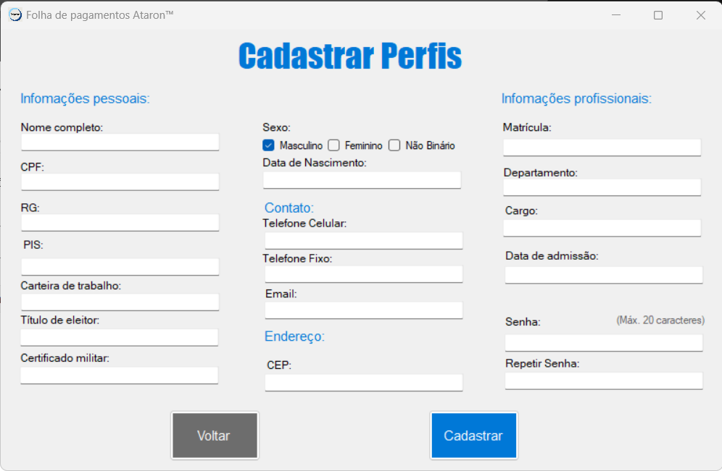

Fonte: Autoria própria, 2024.

Figura 38 - Caractere obrigatório

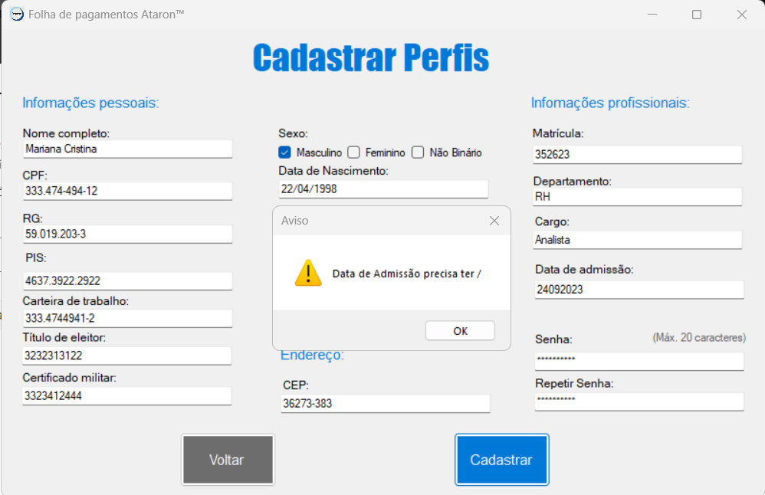

Fonte: Autoria própria, 2024.

Figura 39 - Confirmação para cadastrar o perfil

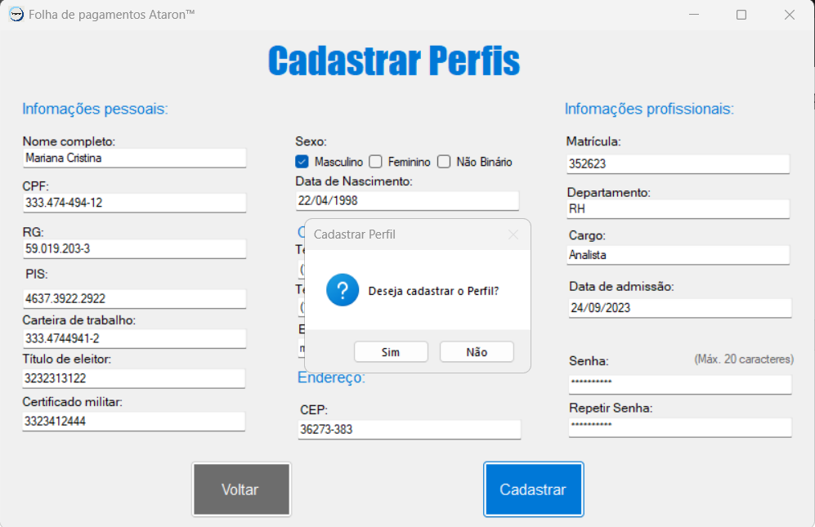

Fonte: Autoria própria, 2024.

Figura 40 - Perfil cadastrado

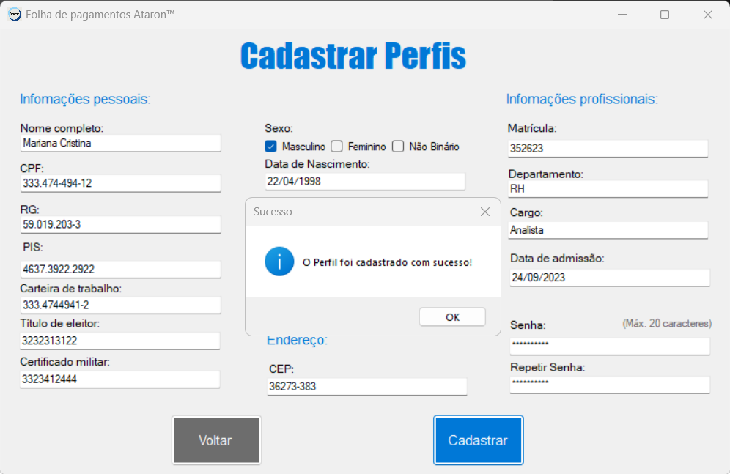

Fonte: Autoria própria, 2024.

Tela de visualizar e editar perfis

Se o Auxiliar de RH estiver logado, poderá apenas visualizar o seu perfil.

Figura 41 - Tela de visualizar o perfil para Auxiliares de RH

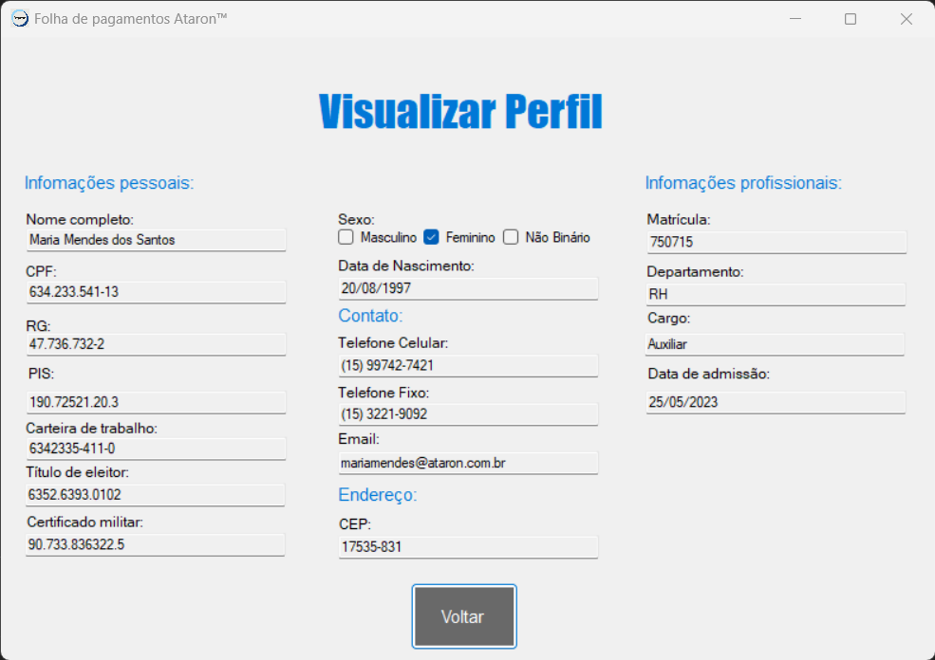

Fonte: Autoria própria, 2024.

Se o Gerente de RH estiver logado, poderá visualizar e editar qualquer perfil de Auxiliar de RH.

Figura 42 - Tela de visualizar perfis para Gerentes

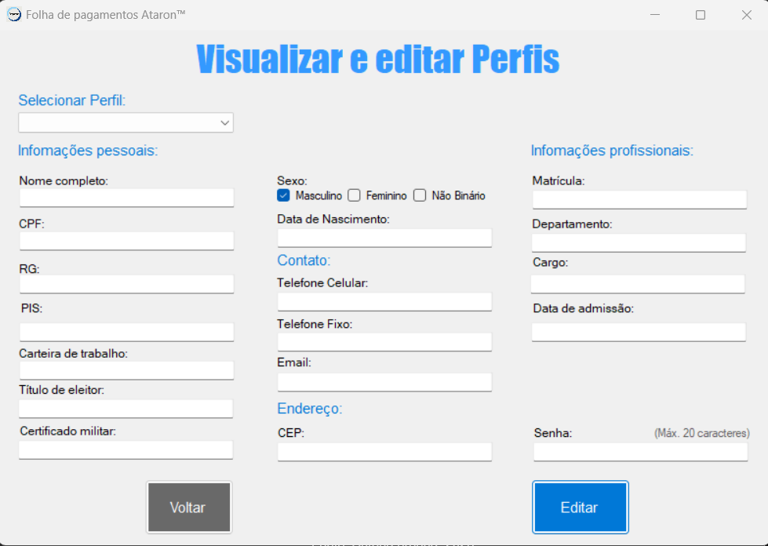

Fonte: Autoria própria, 2024.

Para editar um perfil, primeiro é necessário selecionar um. Se clicar no botão editar e não tiver um perfil selecionado, um aviso aparece.

Figura 43 - Selecionar um perfil para editar

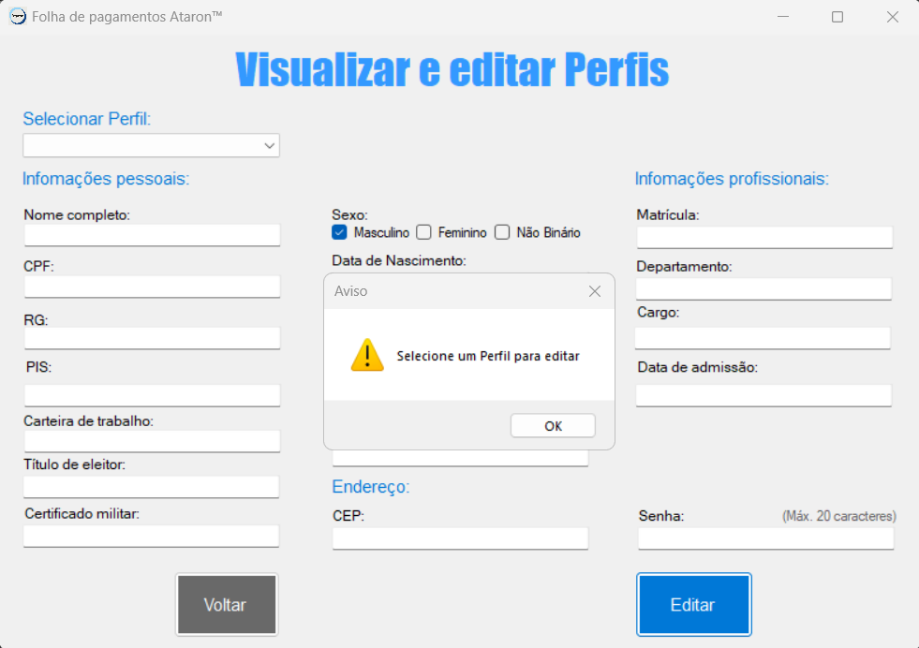

Fonte: Autoria própria, 2024.

Com o perfil selecionado, todos os campos da tela são preenchidos com os dados de cadastro.

Figura 44 - Perfil selecionado

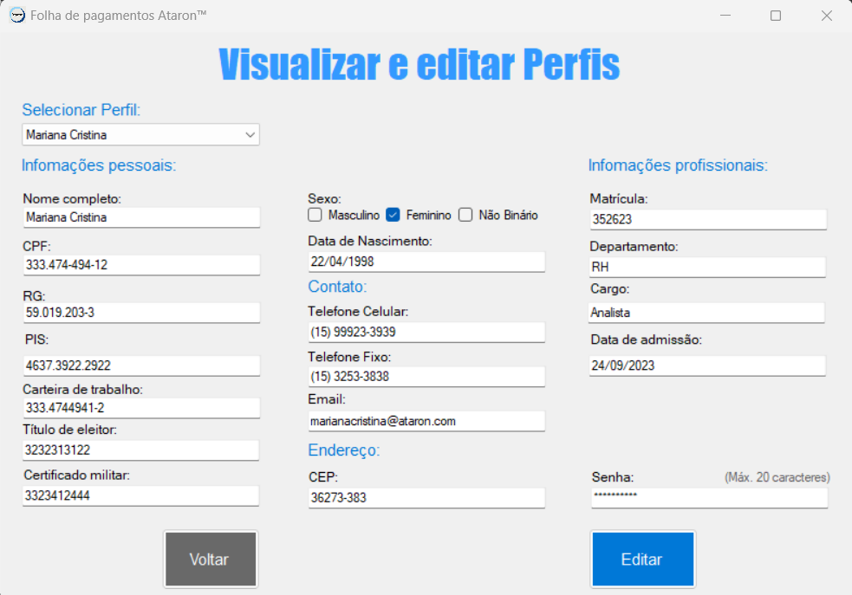

Fonte: Autoria própria, 2024.

Após fazer as edições e clicar em editar, uma confirmação de edição de perfil aparece na tela.

Figura 45 - Confirmação para editar o perfil

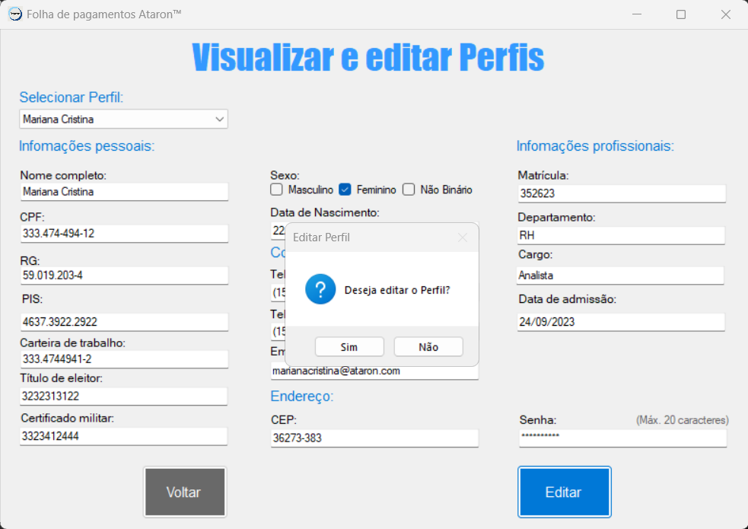

Fonte: Autoria própria, 2024.

Se clicar no botão de sim, a edição do perfil é realizada.

Figura 46 - Perfil editado

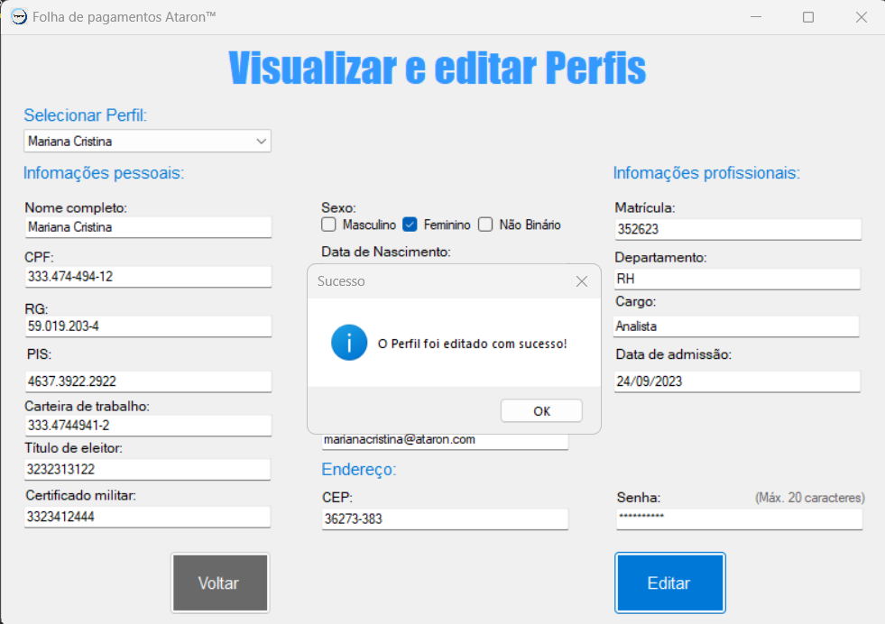

Fonte: Autoria própria, 2024.

Tela de cadastrar funcionários

Na tela de cadastrar funcionários da empresa Mernans é possível inserir todos os dados correspondentes ao funcionário em questão de acordo com cada campo de informação, e é necessário também estar de acordo com a política de regras de negócio da Ataron para que o dado inserido seja corretamente validado. Não é obrigatório inserir telefone fixo, certificado militar se o sexo for feminino, complemento e dependentes.

Figura 47 - Tela de cadastrar funcionários

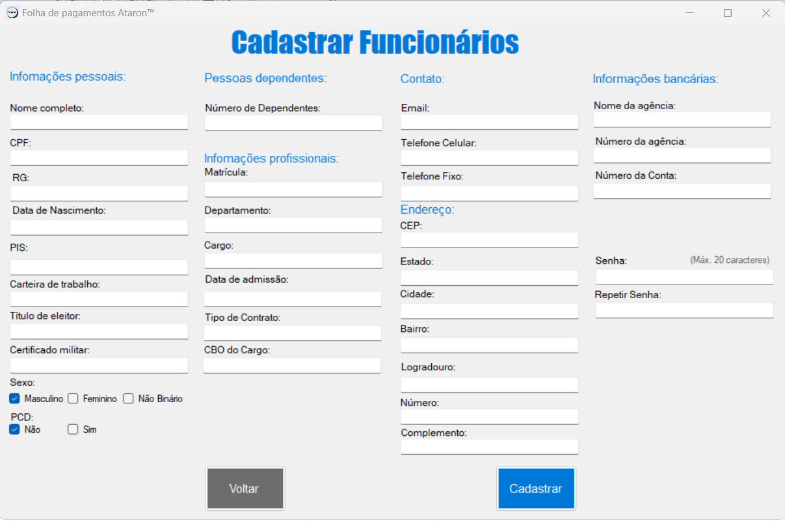

Fonte: Autoria própria, 2024.

Figura 48 - Selecionar um campo é obrigatório

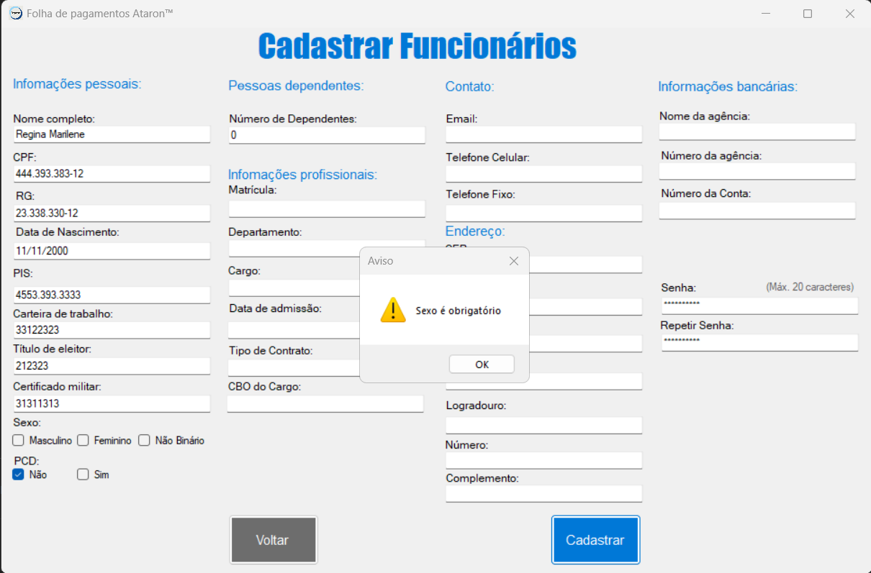

Fonte: Autoria própria, 2024.

Figura 49 - Confirmação para cadastrar o funcionário

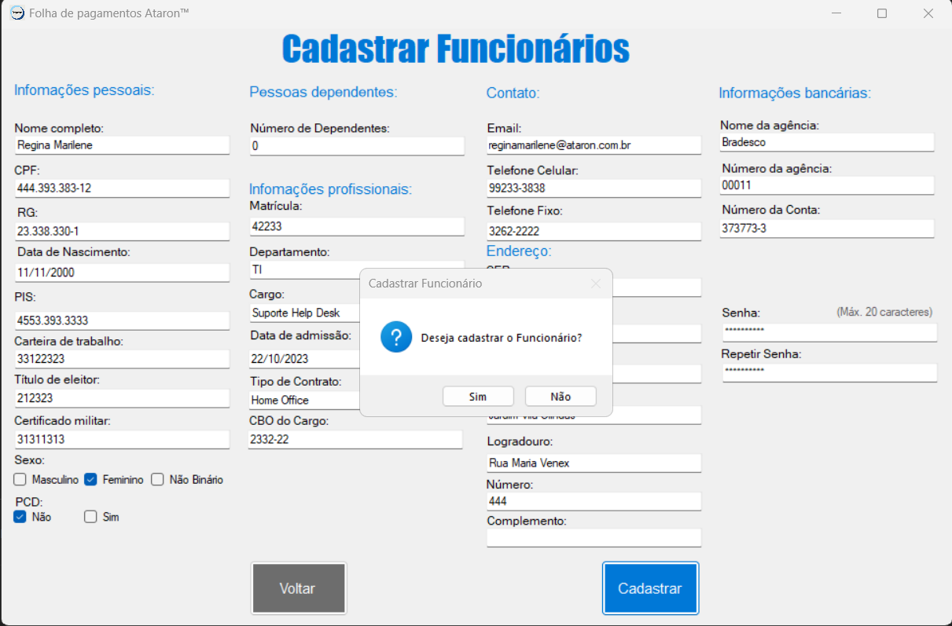

Fonte: Autoria própria, 2024.

Figura 50 - Funcionário cadastrado

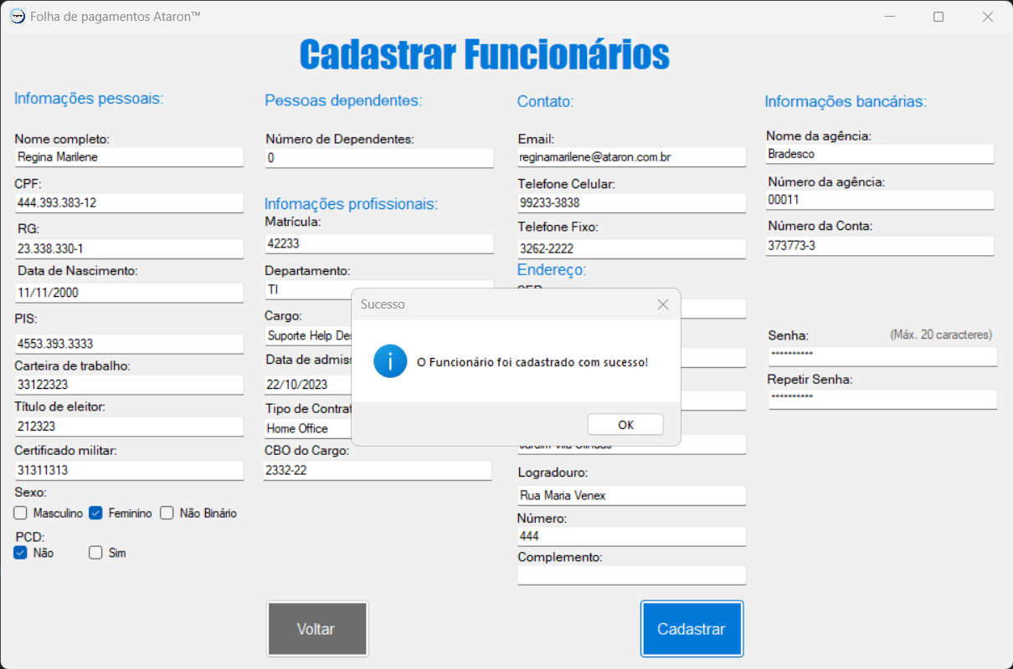

Fonte: Autoria própria, 2024.

Tela de visualizar e editar funcionários

Na tela de visualizar e editar funcionários da Mernans é necessário selecionar o funcionário do qual serão feitas as edições para que então, as informações cadastradas possam aparecer nos campos de informação automaticamente.

Figura 51 - Tela de visualizar e editar funcionários

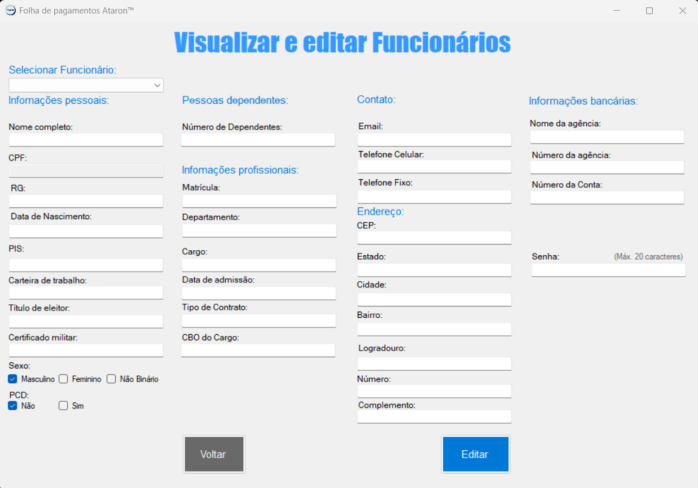

Fonte: Autoria própria, 2024.

Figura 52 - Selecionar um funcionário para editar

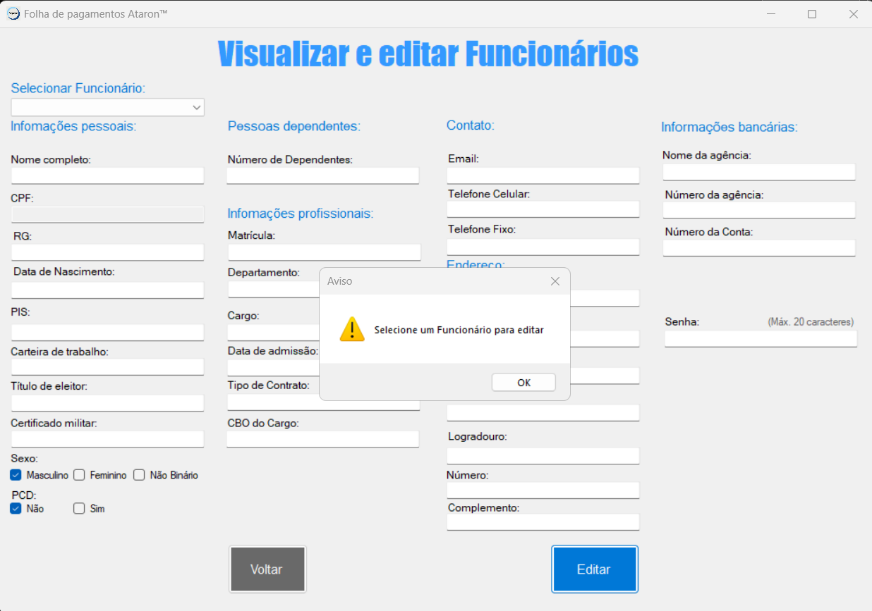

Fonte: Autoria própria, 2024.

Figura 53 - Funcionário selecionado para editar

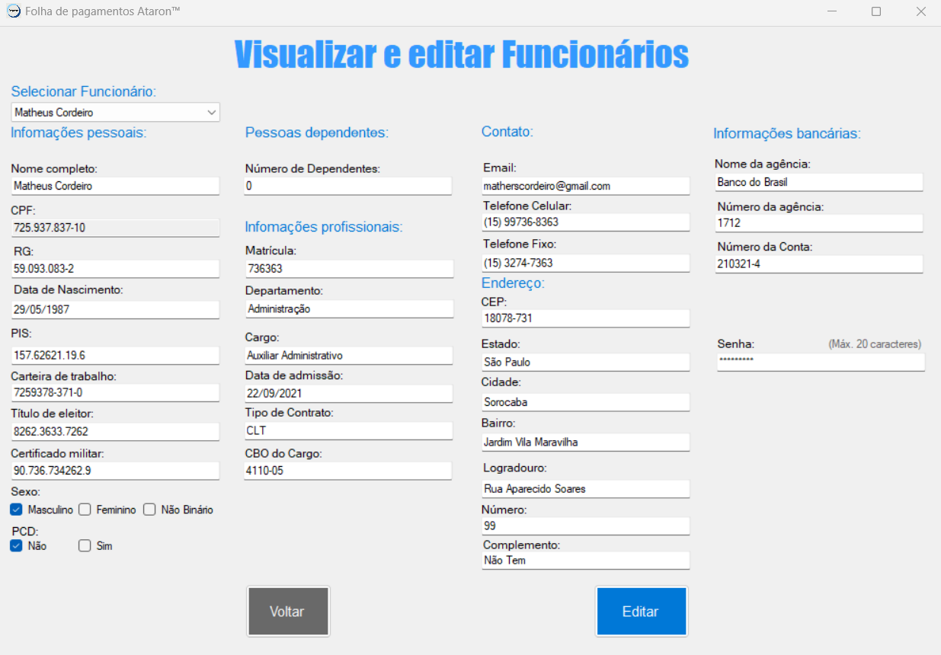

Fonte: Autoria própria, 2024.

Figura 54 - Confirmação para editar o funcionário

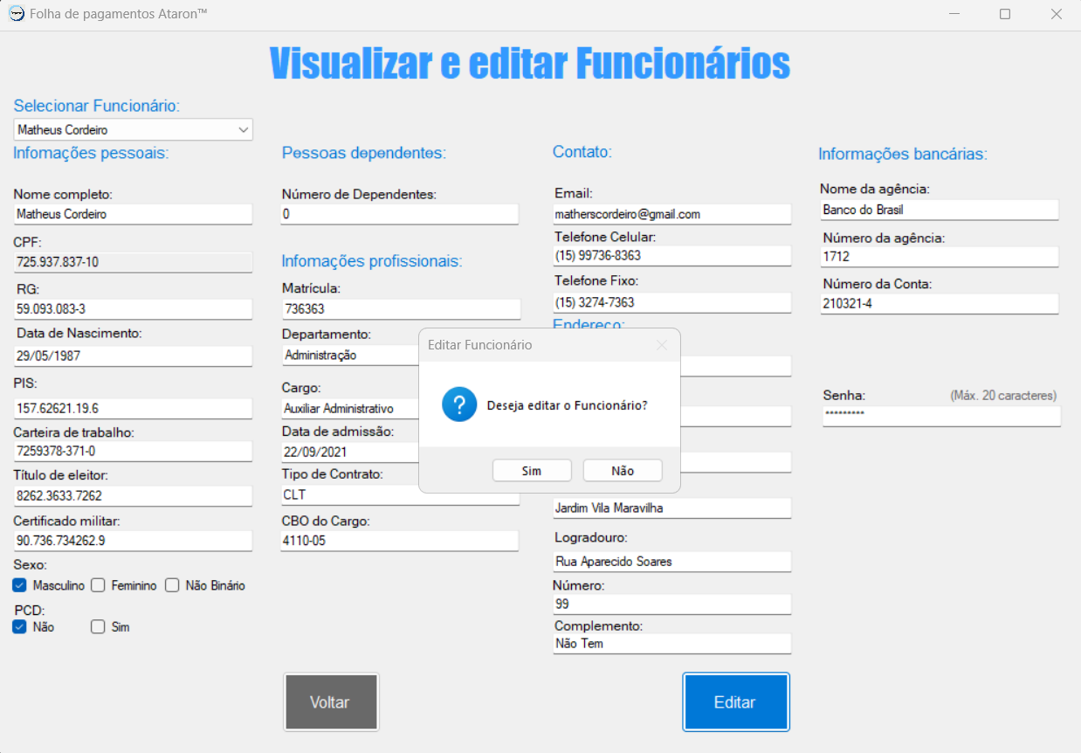

Fonte: Autoria própria, 2024.

Figura 55 - Funcionário editado

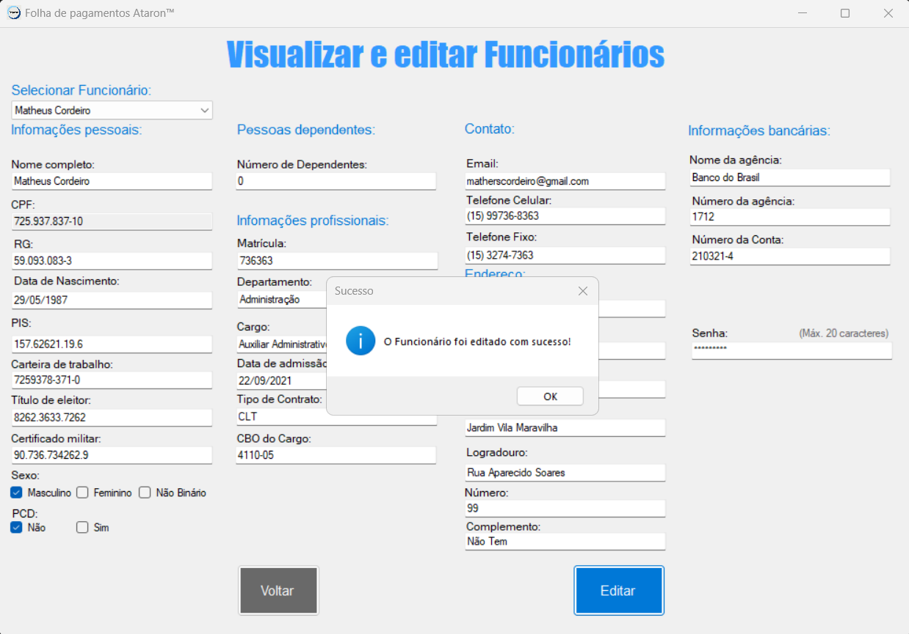

Fonte: Autoria própria, 2024.

Tela de cadastrar folhas de pagamento

Nessa tela, é necessário selecionar um funcionário, e se clicar em editar sem ter um funcionário selecionado, um aviso é exibido na tela.

Após o funcionário ser selecionado, informações como CPF, cargo e número de dependentes serão preenchidas.

Figura 56 - Tela de cadastrar folhas de pagamento

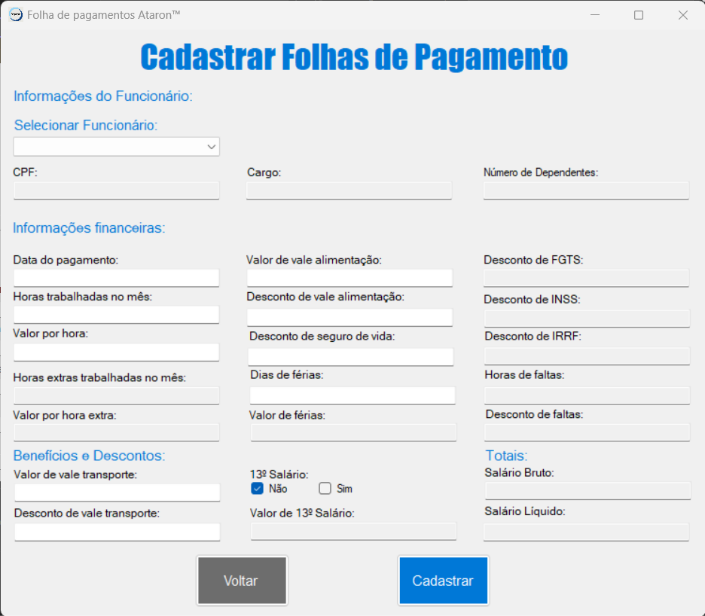

Fonte: Autoria própria, 2024.

Figura 57 - Selecionar um funcionário para cadastrar folha de pagamento

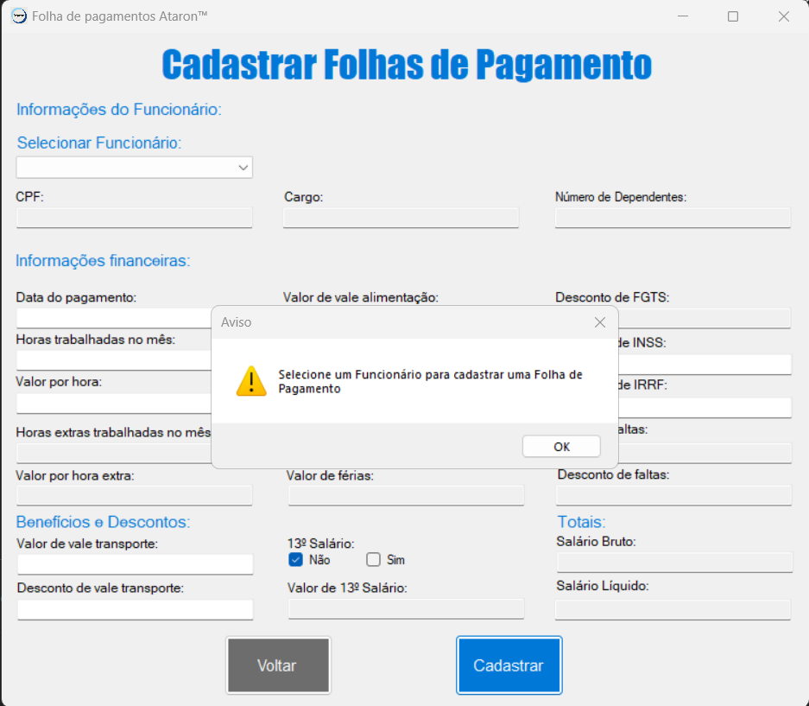

Fonte: Autoria própria, 2024.

Figura 58 - Funcionário selecionado para cadastrar folha de pagamento

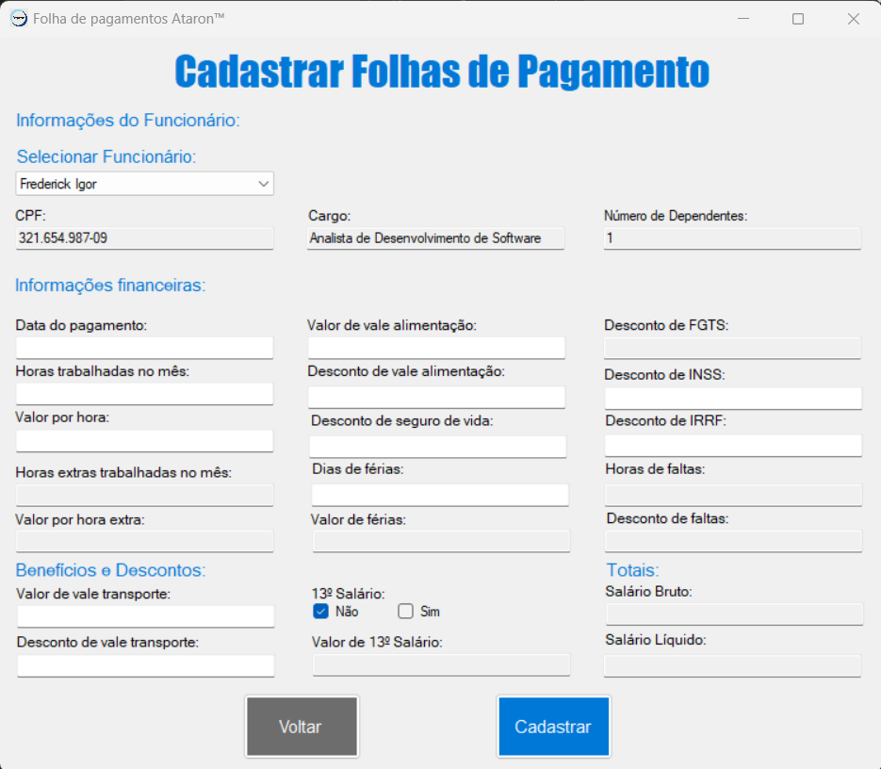

Fonte: Autoria própria, 2024.

Os valores dos campos para cadastrar uma folha de pagamento devem ser preenchidos corretamente. Não é obrigatório inserir horas extras, férias e 13º salário.

Figura 59 - Caractere vírgula obrigatório

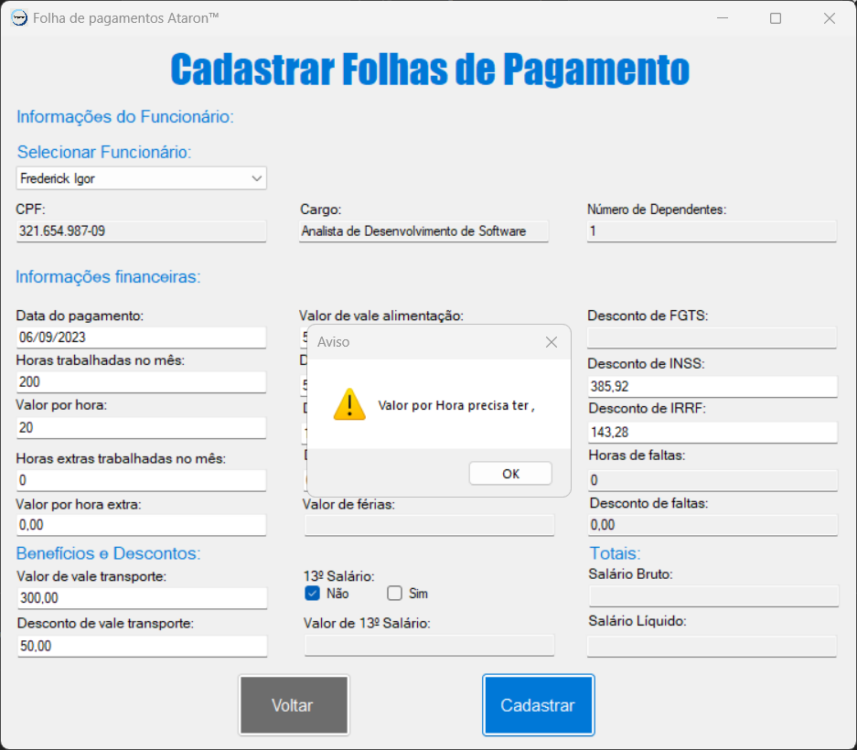

Fonte: Autoria própria, 2024.

Uma confirmação para cadastrar a folha de pagamento é exibida, e ao clicar em sim, o cadastro é realizado.

Figura 60 - Confirmação para cadastrar folha de pagamento

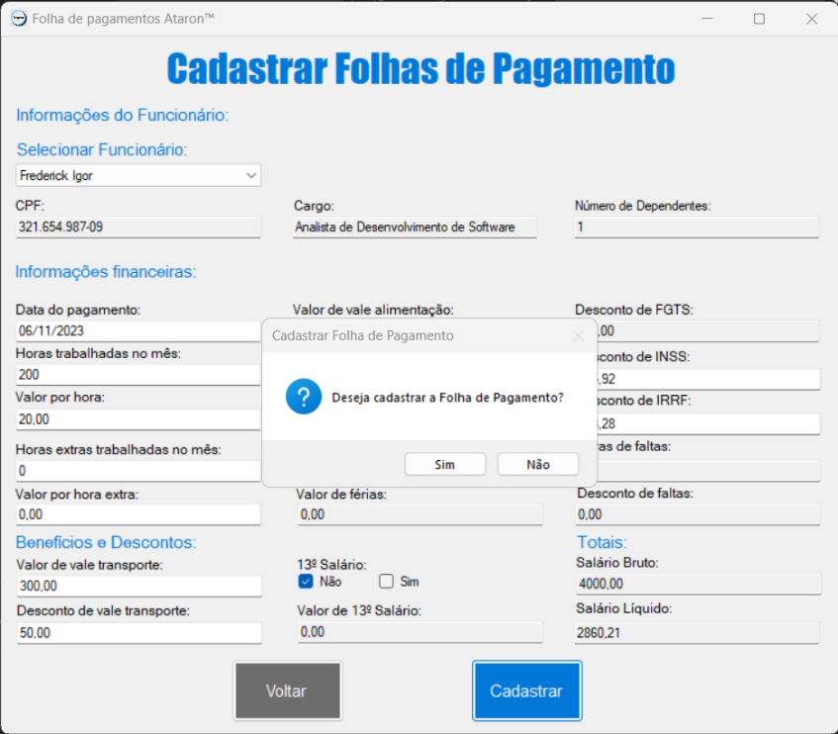

Fonte: Autoria própria, 2024.

Figura 61 - Folha de pagamento cadastrada

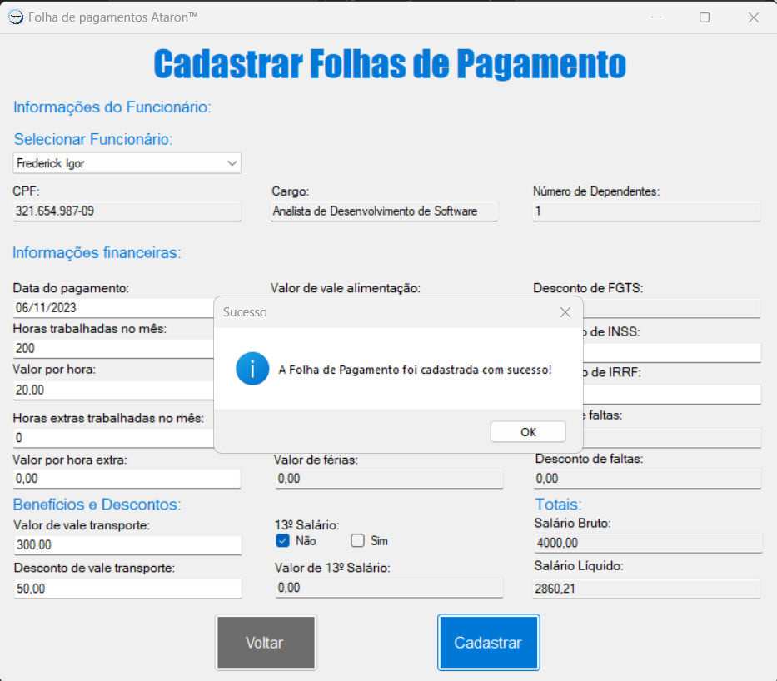

Fonte: Autoria própria, 2024.

Tela de visualizar e editar folhas de pagamento

Além de selecionar um funcionário, nessa tela também é necessário selecionar uma data de pagamento, assim é possível visualizar e editar uma folha de pagamento de acordo com o funcionário e a data de pagamento selecionados.

Figura 62 - Tela de visualizar e editar folhas de pagamento

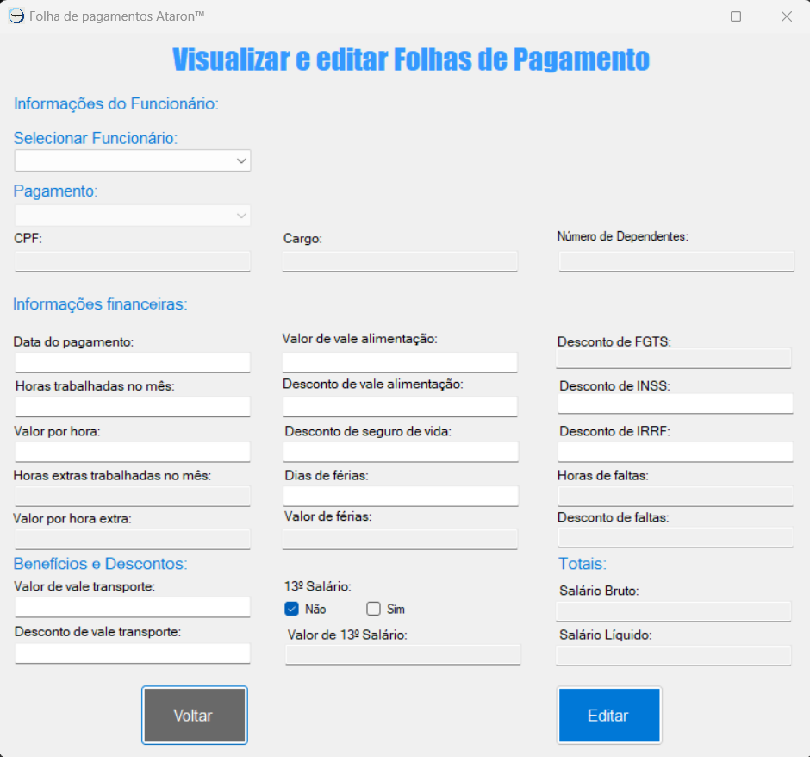

Fonte: Autoria própria, 2024.

Figura 63 - Selecionar um funcionário e data de pagamento para editar

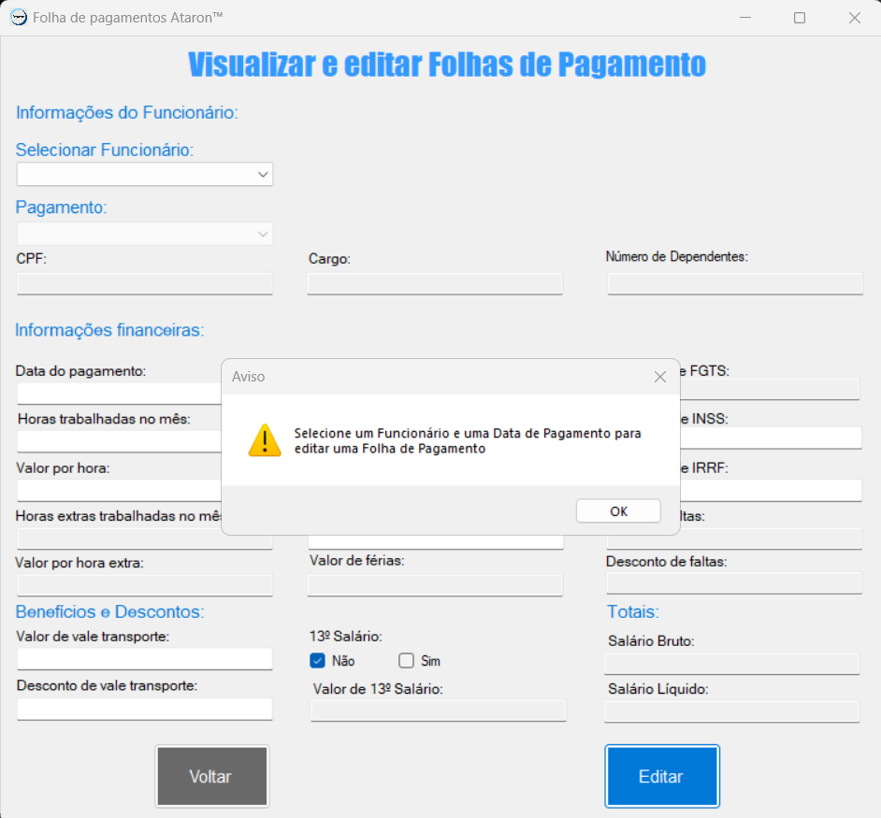

Fonte: Autoria própria, 2024.

Figura 64 - Funcionário selecionado, mas data de pagamento não

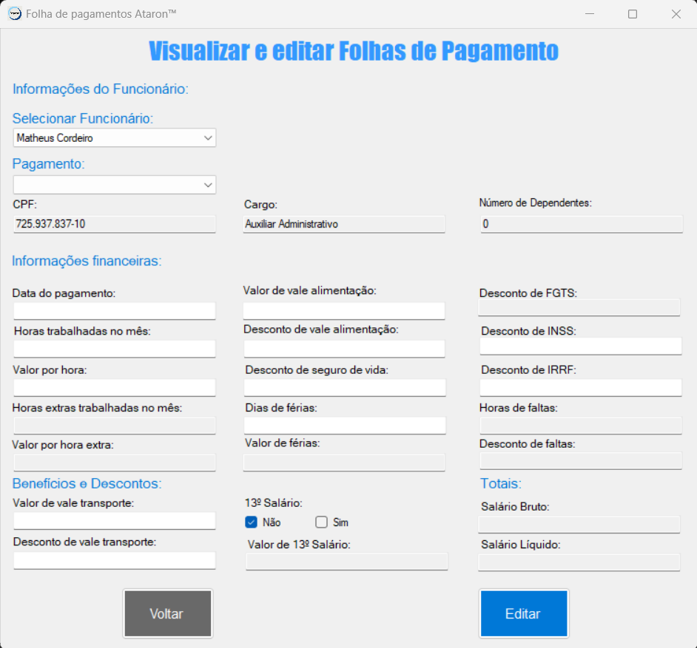

Fonte: Autoria própria, 2024.

Figura 65 - Funcionário e data de pagamento selecionados

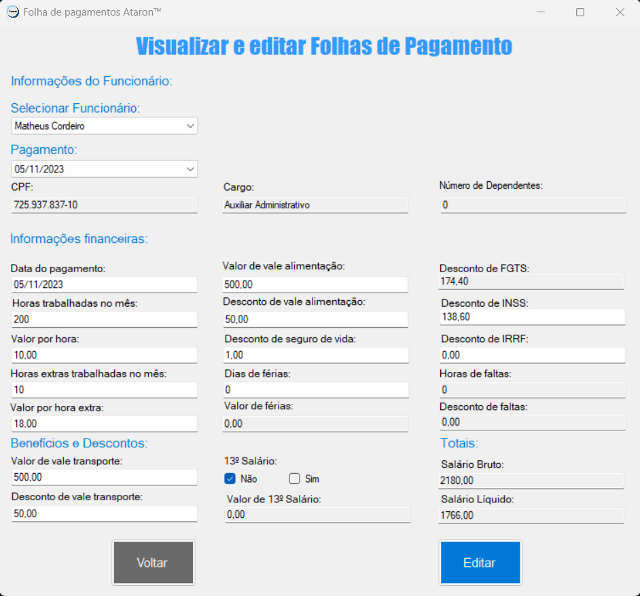

Fonte: Autoria própria, 2024.

Após editar as informações da folha de pagamento, uma confirmação de edição da folha de pagamento aparece e se clicar em sim, a edição é realizada.

Figura 66 - Confirmação para editar folha de pagamento

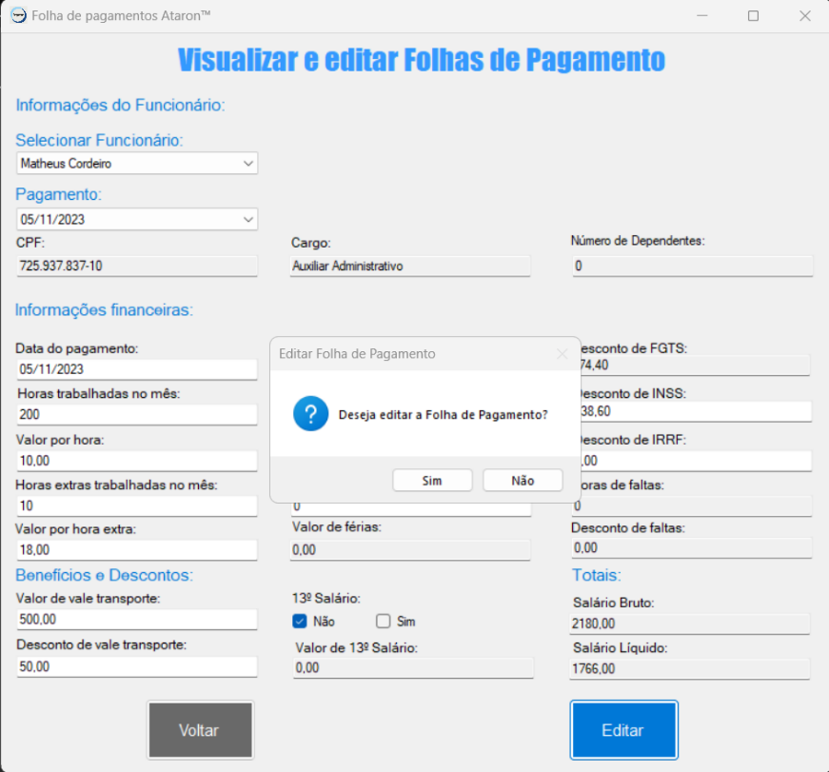

Fonte: Autoria própria, 2024.

Figura 67 - Folha de pagamento editada

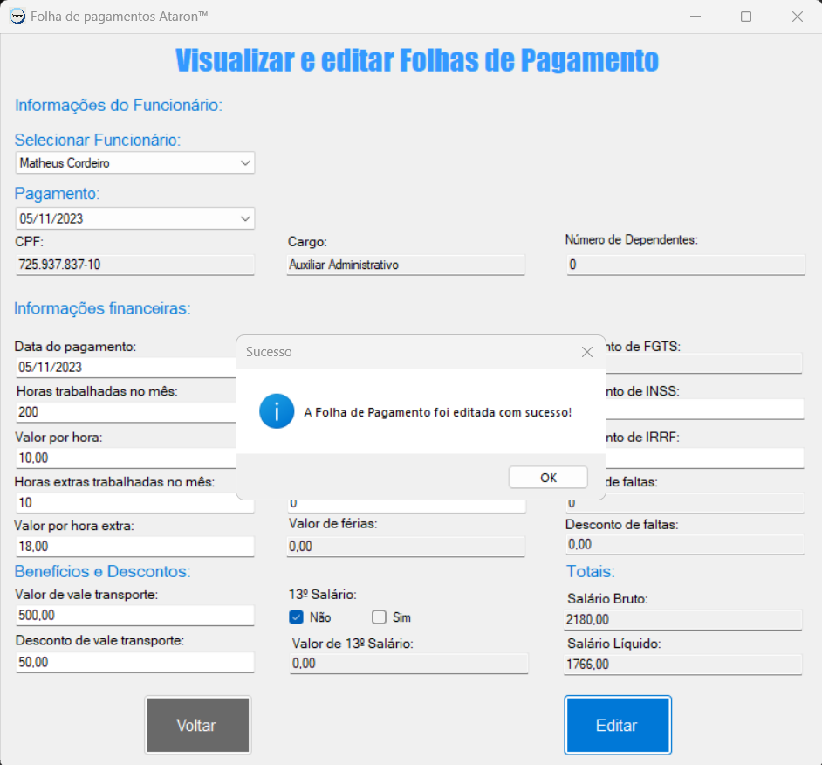

Fonte: Autoria própria, 2024.

**Como usar o Site**

O site da aplicação mobile e o Software web tem como objetivo oferecer a capacidade a cada funcionário da Mernans de visualizar as suas folhas de pagamentos, de acordo com seu cadastro previamente criado pelo RH da empresa Ataron no Software desktop.

Para demonstrar o funcionamento do site, das figuras 68 à 72, são capturas de tela de cada passo ou circunstância de uso do site.

Tela de login web

Ao acessar o site, o funcionário da Mernans precisa inserir o seu CPF e sua senha para fazer o login e acessar a tela de menu. Ao inserir um login inválido, uma mensagem aparece na tela. Se for necessário redefinir a sua senha, é preciso entrar em contato com o RH da Ataron.

Figura 68 - Tela de login web

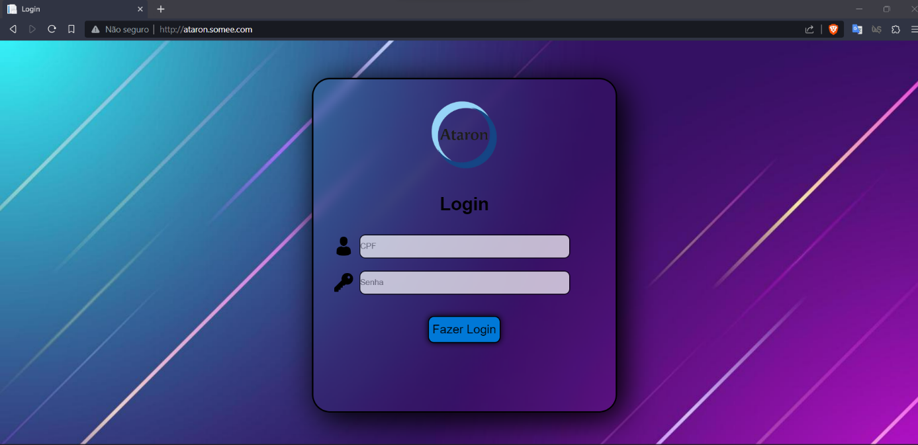

Fonte: Autoria própria, 2023.

Figura 69 - Login web inválido

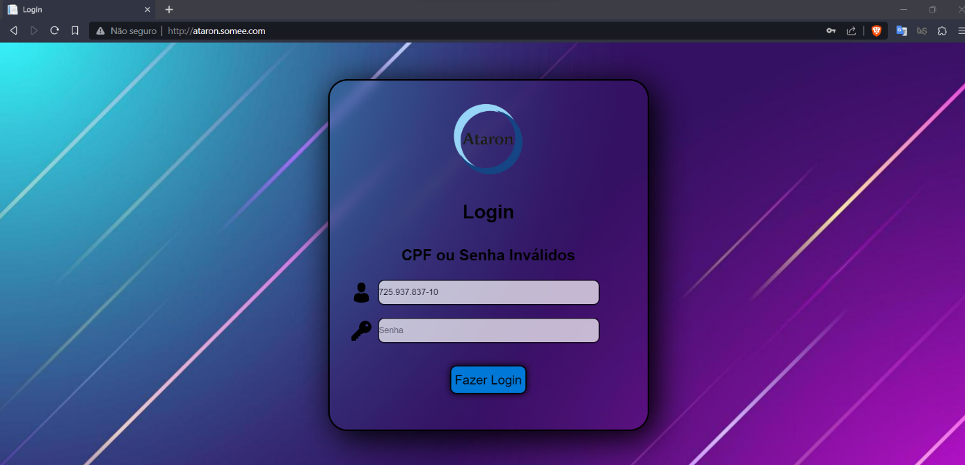

Fonte: Autoria própria, 2023.

Tela de menu web

Ao chegar na tela de Menu irá aparecer uma mensagem de boas-vindas com o nome e cargo do funcionário logado.

É possível sair da conta ou clicar no botão de visualizar suas folhas de pagamento.

Figura 70 - Tela de menu web

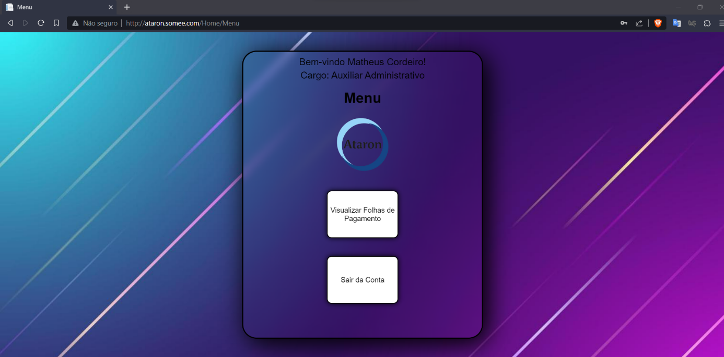

Fonte: Autoria própria, 2023.

Tela de visualizar folhas de pagamento web

É possível visualizar todas as suas folhas de pagamento, da data de pagamento mais recente até a mais antiga.

Para voltar ao menu, clique no botão voltar.

Figura 71 - Tela de visualizar folhas de pagamento web (parte 1)

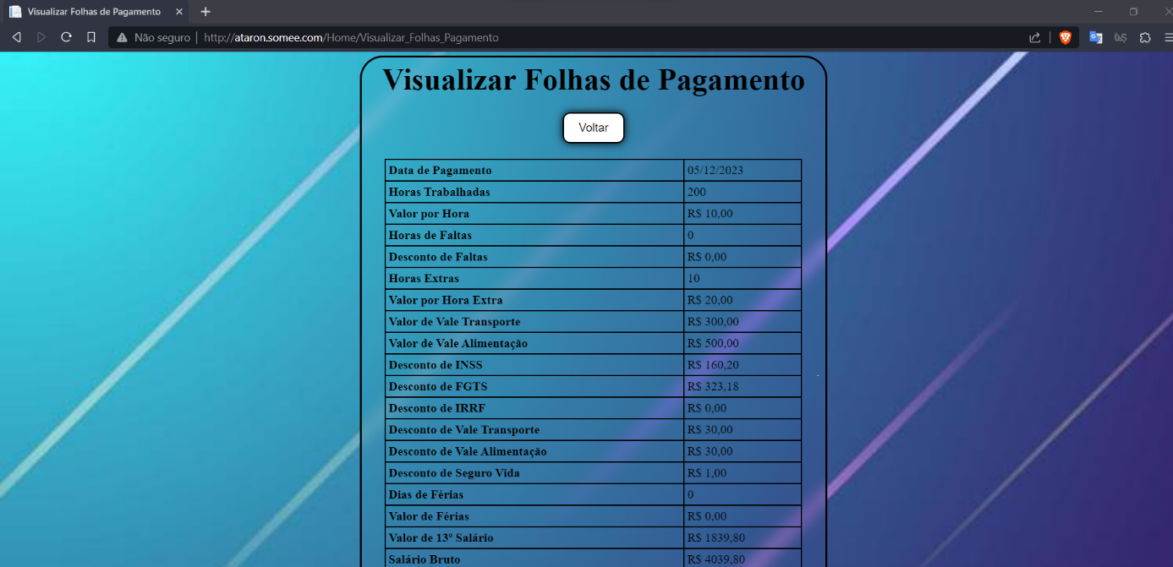

Fonte: Autoria própria, 2023.

Figura 72 - Tela de visualizar folhas de pagamento web (parte 2)

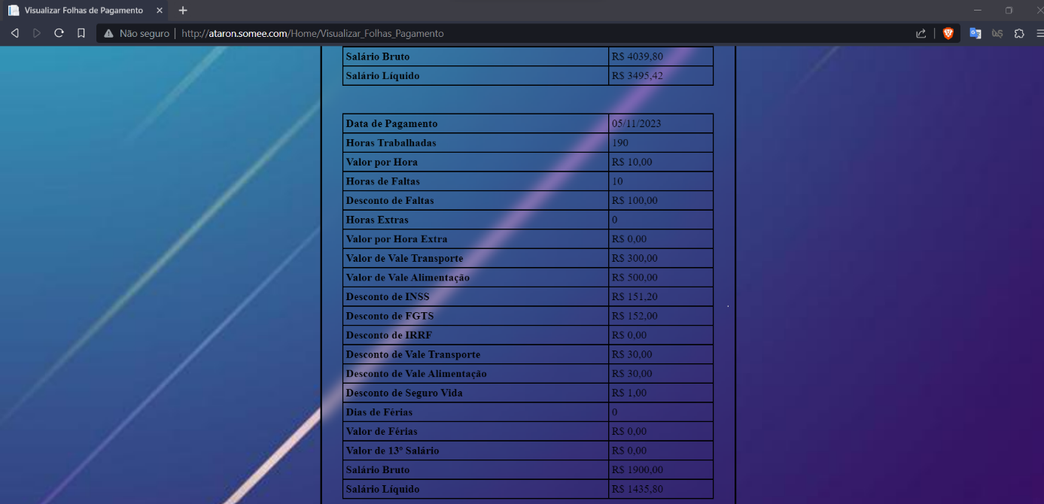

Fonte: Autoria própria, 2023.

**Como usar o Aplicativo mobile**

No Software mobile Android, foi utilizado o sistema de WebView para que, da aplicação, seja feita uma chamada do link da página web, e abrirá então o Software web da mesma forma que abriria em um navegador de internet padrão.

Para demonstrar o funcionamento do aplicativo Android, das figuras 73 à 78, são capturas de tela de cada passo ou circunstância de uso do aplicativo.

Tela inicial

Ao abrir o aplicativo, terá uma tela inicial com um botão para abrir o site da Ataron. Ao clicar, o site é aberto em WebView e as mesmas funções do site podem ser realizadas também dentro do aplicativo.

Figura 73 - Tela inicial do aplicativo

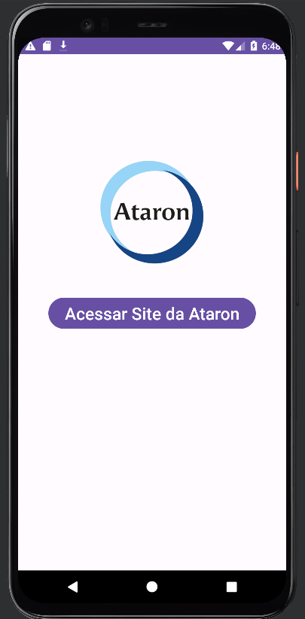

Fonte: Autoria própria, 2023.

Tela de login mobile

Figura 74 - Tela de login mobile

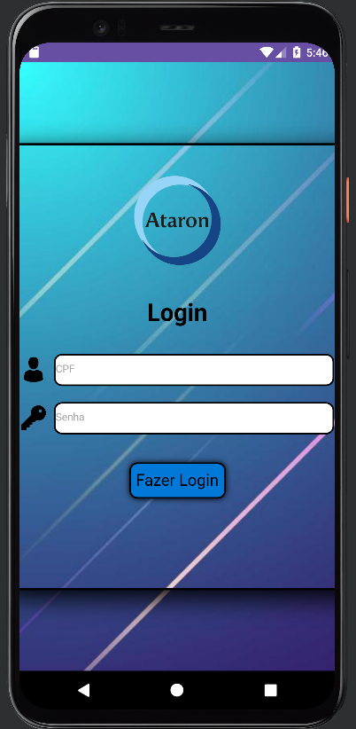

Fonte: Autoria própria, 2023.

Figura 75 - Login mobile inválido

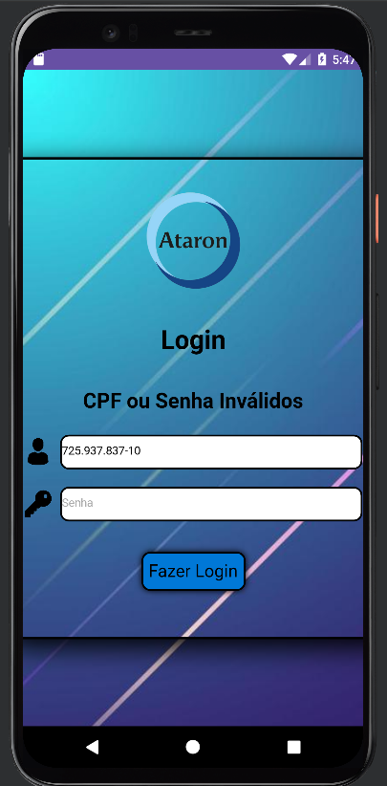

Fonte: Autoria própria, 2023.

Tela de menu mobile

Figura 76 - Tela de menu mobile

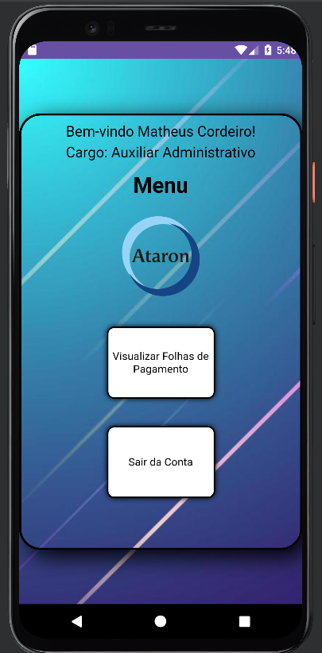

Fonte: Autoria própria, 2023.

Tela de visualizar folhas de pagamento mobile

Figura 77 - Tela de visualizar folhas de pagamento mobile (parte 1)

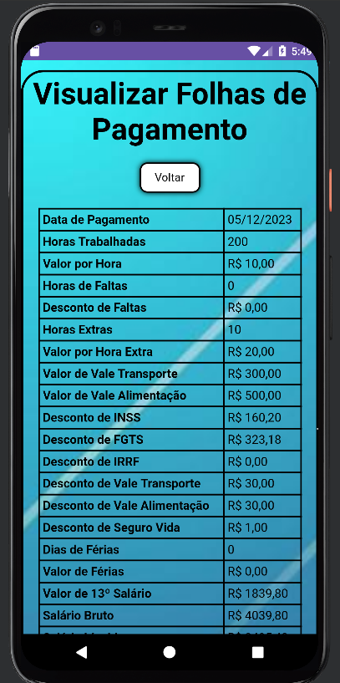

Fonte: Autoria própria, 2023.

Figura 78 - Tela de visualizar folhas de pagamento mobile (parte 2)

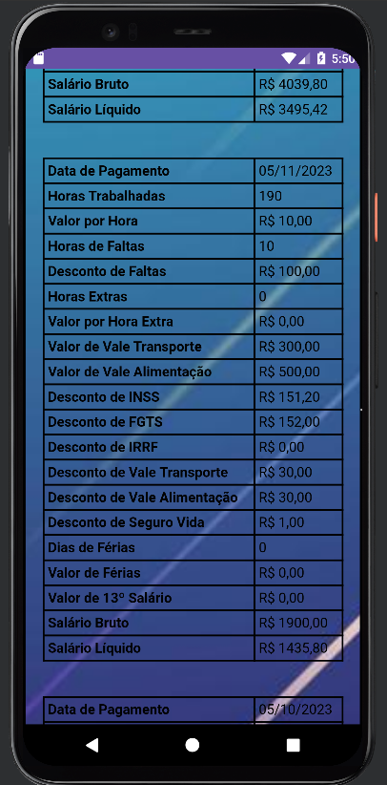

Fonte: Autoria própria, 2023.

# APÊNDICE B – SCRIPTS DOS BANCOS DE DADOS

Os Scripts dos Bancos de Dados possuem restrições de preenchimento dos campos, por exemplo, a quantidade de horas trabalhadas que podem ser preenchidas, e possuem também a obrigação ou não de preencher um campo, por exemplo, o complemento do endereço do funcionário é opcional, e a data de pagamento é obrigatória na hora de registrar as folhas de pagamento.

Testes e restrições assim foram feitos para certificar que os dados estarão corretos e não apresentarão problemas na hora de preencher e visualizar essas informações.

## Script do Banco Folha_Pagamento_Ataron

create database Folha_Pagamento_Ataron

create table Funcionario

(

CPF varchar (14) primary key,

Senha varchar (20) not null,

Nome varchar (40) not null,

Data_Nascimento varchar (10) not null,

Sexo varchar (11) not null,

PCD varchar (3) not null,

PIS varchar (14) not null,

RG varchar (12) not null,

Carteira_Trabalho varchar (20) not null,

Titulo_Eleitor varchar (14) not null,

Certificado_Militar varchar (15),

Matricula int not null,

Telefone_Fixo varchar (14),

Telefone_Celular varchar (15) not null,

Email varchar (40) not null,

Dependentes int not null

);

create table Endereco

(

ID_Endereco int identity (1, 1) primary key,

CEP varchar (9) not null,

Logradouro varchar (40) not null,

Numero int not null,

Bairro varchar (25) not null,

Complemento varchar (20),

Cidade varchar (25) not null,

Estado varchar (20) not null,

CPF varchar (14),

foreign key (CPF) references Funcionario (CPF)

);

create table Contrato_Empresa

(

ID_Contrato_Empresa int identity (1, 1) primary key,

Data_Admissao varchar (10) not null,

Numero_Conta varchar (9) not null,

Numero_Agencia int not null,

Nome_Agencia varchar (20) not null,

Tipo_Contrato varchar (15) not null,

Cargo varchar (40) not null,

CBO_Cargo varchar (7) not null,

Departamento varchar (40) not null,

CPF varchar (14),

foreign key (CPF) references Funcionario (CPF),

);

create table Folha_Pagamento

(

ID_Folha_Pagamento int identity (1, 1) primary key,

Data_Pagamento varchar (10) not null,

Horas_Trabalhadas int not null check (Horas_Trabalhadas between 0 and 200),

Valor_Hora varchar (9) not null,

Horas_Faltas int not null check (Horas_Faltas between 0 and 200),

Desconto_Horas_Faltas varchar (9) not null,

Horas_Extras int,

Valor_Horas_Extras varchar (9),

Valor_Vale_Transporte varchar (9) not null,

Valor_Vale_Alimentacao varchar (9) not null,

Desconto_INSS varchar (9) not null,

Desconto_FGTS varchar (9) not null,

Desconto_IRRF varchar (9) not null,

Desconto_Vale_Transporte varchar (9) not null,

Desconto_Vale_Alimentacao varchar (9) not null,

Desconto_Seguro_Vida varchar (9) not null,

Dias_Ferias int check (Dias_Ferias between 0 and 30),

Valor_Ferias varchar (9),

Valor_13_Salario varchar (9),

Salario_Bruto varchar (9) not null,

Salario_Liquido varchar (9) not null,

CPF varchar (14),

foreign key (CPF) references Funcionario (CPF)

);

## Script do Banco Acesso_Ataron

create database Acesso_Ataron

create table Funcionario_Ataron

(

CPF varchar (14) primary key,

Senha varchar (20) not null,

Nome varchar (40) not null,

RG varchar (12) not null,

PIS varchar (14) not null,

Carteira_Trabalho varchar (20) not null,

Titulo_Eleitor varchar (14) not null,

Sexo varchar (15) not null,

Certificado_Militar varchar (15),

Data_Nascimento varchar (10) not null,

Telefone_Fixo varchar (14),

Telefone_Celular varchar (15) not null,

Email varchar (40) not null,

Matricula int not null,

Departamento varchar (40) not null,

Cargo varchar (40) not null,

Data_Admissao varchar (10) not null,

CEP varchar (9) not null

);

# APÊNDICE C – CÓDIGO FONTE DA APLICAÇÃO DESKTOP

## Camada apresentação

### frm_Login

public partial class frm_Login : Form

{

public frm_Login()

{

InitializeComponent();

}

private void btn_Login_Click(object sender, EventArgs e)

{

/* cria uma instância da classe funcionario_ataron na camada modelo e os atributos de cpf e senha

passam a ter o mesmo valor que o valor dos textos das textbox cpf e senha */

Funcionario_Ataron funcionario_ataron = new Funcionario_Ataron();

funcionario_ataron.CPF = txb_CPF.Text;

funcionario_ataron.Senha = txb_Senha.Text;

/* cria uma instância da classe controle_validacao na camada modelo e chama o método

verificar_tela_login, passando os valores da variável funcionario_ataron para checar se

os textos digitados não contém erros */

Controle_Validacao controle_validacao = new Controle_Validacao();

controle_validacao.Verificar_Login(funcionario_ataron);

/* verifica se a variavel estática cargo da classe funcionario_ataron_dao na camada dal tem

o valor diferente de nulo para fechar a tela de login e abrir a tela de menu */

if (Controle_Validacao.Login_Validado == true && Funcionario_Ataron_DAO.Cargo_Perfil_Logado != null)

{

Controle_Validacao.Login_Validado = false;

this.Hide();

frm_Menu frm_menu = new frm_Menu();

frm_menu.Show();

}

}

private void lnk_Redefinir_LinkClicked(object sender, LinkLabelLinkClickedEventArgs e)

{

// fecha a tela de login e abre a tela de redefinir senha

this.Hide();

frm_Redefinir_Senha frm_redefinir_senha = new frm_Redefinir_Senha();

frm_redefinir_senha.Show();

}

private void btn_Fechar_Click(object sender, EventArgs e)

{

// fechar o programa

DialogResult pergunta = MessageBox.Show("Deseja fechar o programa?", "Fechar o programa", MessageBoxButtons.YesNo, MessageBoxIcon.Question, MessageBoxDefaultButton.Button2);

if (pergunta == DialogResult.Yes)

{

Application.ExitThread();

}

}

private void frm_Login_Shown(object sender, EventArgs e)

{

// iniciar a tela com o foco do mouse no campo de cpf

txb_CPF.Focus();

Funcionario_Ataron_DAO.Cargo_Perfil_Logado = "";

Funcionario_Ataron_DAO.CPF_Perfil_Logado = "";

}

private void txb_CPF_KeyDown(object sender, KeyEventArgs e)

{

// pressionar a tecla enter sem preencher o cpf não vai pro campo de senha

if (txb_CPF.Text == "" && e.KeyCode == Keys.Enter)

{

txb_CPF.Focus();

e.Handled = true;

e.SuppressKeyPress = true;

}

// pressionar a tecla enter quando preencher o cpf vai pro campo de senha

else if (txb_CPF.Text != "" && e.KeyCode == Keys.Enter)

{

txb_Senha.Focus();

e.Handled = true;

e.SuppressKeyPress = true;

}

}

private void txb_Senha_KeyDown(object sender, KeyEventArgs e)

{

// pressionar a tecla enter sem preencher a senha não vai automaticamente tentar efetuar o login

if (txb_Senha.Text == "" && e.KeyCode == Keys.Enter)

{

txb_Senha.Focus();

e.Handled = true;

e.SuppressKeyPress = true;

}

// pressionar a tecla enter quando preencher a senha vai automaticamente tentar efetuar o login

else if (txb_Senha.Text != "" && e.KeyCode == Keys.Enter)

{

e.SuppressKeyPress = true;

btn_Login.PerformClick();

}

}

private void txb_CPF_KeyPress(object sender, KeyPressEventArgs e)

{

// permitir apenas números, . e - no cpf

if (!char.IsControl(e.KeyChar) && !char.IsDigit(e.KeyChar) && e.KeyChar != '.' && e.KeyChar != '-')

{

e.Handled = true;

}

}

private void frm_Login_FormClosing(object sender, FormClosingEventArgs e)

{

/* quando apertar o icone do x, vai acontecer nada,

só é possível usar os botões para fechar o programa ou voltar uma tela */

e.Cancel = true;

}

}

### frm_Redefinir_Senha

public partial class frm_Redefinir_Senha : Form

{

public string Repetir_Senha { get; set; }

public string Codigo_Seguranca { get; set; }

public frm_Redefinir_Senha()

{

InitializeComponent();

}

private void frm_Redefinir_Senha_Load(object sender, EventArgs e)

{

lbl_Codigo.Visible = false;

txb_Codigo.Visible = false;

btn_Validar_Codigo.Visible = false;

lbl_Senha.Visible = false;

txb_Senha.Visible = false;

lbl_Maximo.Visible = false;

lbl_Repetir_Senha.Visible = false;

txb_Repetir_Senha.Visible = false;

btn_Redefinir.Visible = false;

}

private void btn_Voltar_Click(object sender, EventArgs e)

{

this.Hide();

frm_Login frm_login = new frm_Login();

frm_login.Show();

}

private void btn_Enviar_Email_Click(object sender, EventArgs e)

{

Funcionario_Ataron funcionario_ataron = new Funcionario_Ataron();

funcionario_ataron.Email = txb_Email.Text;

Controle_Validacao controle_validacao = new Controle_Validacao();

controle_validacao.Verificar_Email(funcionario_ataron);

if (Controle_Validacao.Email_Validado == true)

{

Controle_Validacao.Email_Validado = false;

lbl_Email.Visible = false;

txb_Email.Visible = false;

btn_Enviar_Email.Visible = false;

lbl_Codigo.Visible = true;

txb_Codigo.Visible = true;

txb_Codigo.Focus();

btn_Validar_Codigo.Visible = true;

}

}

private void btn_Validar_Codigo_Click(object sender, EventArgs e)

{

Codigo_Seguranca = txb_Codigo.Text;

Controle_Validacao controle_validacao = new Controle_Validacao();

controle_validacao.Verificar_Codigo(Codigo_Seguranca);

if (Controle_Validacao.Codigo_Validado == true)

{

Controle_Validacao.Codigo_Validado = false;

lbl_Codigo.Visible = false;

txb_Codigo.Visible = false;

btn_Validar_Codigo.Visible = false;

lbl_Senha.Visible = true;

txb_Senha.Visible = true;

txb_Senha.Focus();

lbl_Maximo.Visible = true;

lbl_Repetir_Senha.Visible = true;

txb_Repetir_Senha.Visible = true;

btn_Redefinir.Visible = true;

}

}

private void btn_Redefinir_Click(object sender, EventArgs e)

{

Repetir_Senha = txb_Repetir_Senha.Text;

Funcionario_Ataron funcionario_ataron = new Funcionario_Ataron();

funcionario_ataron.Email = txb_Email.Text;

funcionario_ataron.Senha = txb_Senha.Text;

Controle_Validacao controle_validacao = new Controle_Validacao();

controle_validacao.Verificar_Senha(funcionario_ataron, Repetir_Senha);

if (Controle_Validacao.Senha_Validada == true && Funcionario_Ataron_DAO.Senha_Perfil_Mudada == true)

{

Controle_Validacao.Senha_Validada = false;

Funcionario_Ataron_DAO.Senha_Perfil_Mudada = false;

this.Hide();

frm_Login frm_login = new frm_Login();

frm_login.Show();

}

}

private void frm_Redefinir_Senha_Shown(object sender, EventArgs e)

{

txb_Email.Focus();

}

private void txb_Codigo_KeyPress(object sender, KeyPressEventArgs e)

{

if (!char.IsControl(e.KeyChar) && !char.IsDigit(e.KeyChar))

{

e.Handled = true;

}

}

private void txb_Email_KeyDown(object sender, KeyEventArgs e)

{

if (txb_Email.Text == "" && e.KeyCode == Keys.Enter)

{

txb_Email.Focus();

e.Handled = true;

e.SuppressKeyPress = true;

}

else if (txb_Email.Text != "" && e.KeyCode == Keys.Enter)

{

e.SuppressKeyPress = true;

btn_Enviar_Email.PerformClick();

}

}

private void txb_Codigo_KeyDown(object sender, KeyEventArgs e)

{

if (txb_Codigo.Text == "" && e.KeyCode == Keys.Enter)

{

txb_Codigo.Focus();

e.Handled = true;

e.SuppressKeyPress = true;

}

else if (txb_Codigo.Text != "" && e.KeyCode == Keys.Enter)

{

e.SuppressKeyPress = true;

btn_Validar_Codigo.PerformClick();

}

}

private void txb_Senha_KeyDown(object sender, KeyEventArgs e)

{

if (txb_Senha.Text == "" && e.KeyCode == Keys.Enter)

{

txb_Senha.Focus();

e.Handled = true;

e.SuppressKeyPress = true;

}

else if (txb_Senha.Text != "" && e.KeyCode == Keys.Enter)

{

txb_Repetir_Senha.Focus();

e.Handled = true;

e.SuppressKeyPress = true;

}

}

private void txb_Repetir_Senha_KeyDown(object sender, KeyEventArgs e)

{

if (txb_Repetir_Senha.Text == "" && e.KeyCode == Keys.Enter)

{

txb_Repetir_Senha.Focus();

e.Handled = true;

e.SuppressKeyPress = true;

}

else if (txb_Repetir_Senha.Text != "" && e.KeyCode == Keys.Enter)

{

e.SuppressKeyPress = true;

btn_Redefinir.PerformClick();

}

}

private void frm_Redefinir_Senha_FormClosing(object sender, FormClosingEventArgs e)

{

e.Cancel = true;

}

}

### frm_Menu

public partial class frm_Menu : Form

{

public frm_Menu()

{

InitializeComponent();

}

private void btn_Sair_Click(object sender, EventArgs e)

{

DialogResult pergunta = MessageBox.Show("Deseja encerrar esta sessão?", "Encerrar sessão", MessageBoxButtons.YesNo, MessageBoxIcon.Question, MessageBoxDefaultButton.Button2);

if (pergunta == DialogResult.Yes)

{

this.Hide();

frm_Login frm_login = new frm_Login();

frm_login.Show();

}

}

private void btn_Cadastrar_Funcionarios_Click(object sender, EventArgs e)

{

this.Hide();

frm_Cadastrar_Funcionarios frm_cadastrar_funcionarios = new frm_Cadastrar_Funcionarios();

frm_cadastrar_funcionarios.Show();

}

private void btn_Cadastrar_Folhas_Click(object sender, EventArgs e)

{

this.Hide();

frm_Cadastrar_Folhas_Pagamento frm_cadastrar_folhas_pagamento = new frm_Cadastrar_Folhas_Pagamento();

frm_cadastrar_folhas_pagamento.Show();

}

private void btn_Cadastrar_Perfis_Click(object sender, EventArgs e)

{

this.Hide();

frm_Cadastrar_Perfis frm_cadastrar_perfis = new frm_Cadastrar_Perfis();

frm_cadastrar_perfis.Show();

}

private void btn_Visualizar_Funcionarios_Click(object sender, EventArgs e)

{

this.Hide();

frm_Visualizar_Editar_Funcionarios frm_visualizar_funcionarios = new frm_Visualizar_Editar_Funcionarios();

frm_visualizar_funcionarios.Show();

}

private void btn_Visualizar_Folhas_Click(object sender, EventArgs e)

{

this.Hide();

frm_Visualizar_Editar_Folhas_Pagamento frm_visualizar_folhas_pagamento = new frm_Visualizar_Editar_Folhas_Pagamento();

frm_visualizar_folhas_pagamento.Show();

}

private void btn_Visualizar_Perfis_Click(object sender, EventArgs e)

{

this.Hide();

frm_Visualizar_Editar_Perfis frm_visualizar_perfis = new frm_Visualizar_Editar_Perfis();

frm_visualizar_perfis.Show();

}

private void frm_Menu_Load(object sender, EventArgs e)

{

// se a variavel cargo da classe funcionario_ataron_dao for diferente de gerente, oculta um botão do menu

if (!Funcionario_Ataron_DAO.Cargo_Perfil_Logado.ToLower().Contains("gerente"))

{

btn_Cadastrar_Perfis.Visible = false;

}

}

private void frm_Menu_FormClosing(object sender, FormClosingEventArgs e)

{

e.Cancel = true;

}

}

### frm_Cadastrar_Perfis

public partial class frm_Cadastrar_Perfis : Form

{

public string Repetir_Senha { get; set; }

public frm_Cadastrar_Perfis()

{

InitializeComponent();

}

private void btn_Voltar_Click(object sender, EventArgs e)

{

this.Hide();

frm_Menu frm_menu = new frm_Menu();

frm_menu.Show();

}

private void frm_Cadastrar_Perfis_Shown(object sender, EventArgs e)

{

txb_Nome.Focus();

}

private void txb_CPF_KeyPress(object sender, KeyPressEventArgs e)

{

if (!char.IsControl(e.KeyChar) && !char.IsDigit(e.KeyChar) && e.KeyChar != '.' && e.KeyChar != '-')

{

e.Handled = true;

}

}

private void txb_RG_KeyPress(object sender, KeyPressEventArgs e)

{

if (!char.IsControl(e.KeyChar) && !char.IsDigit(e.KeyChar) && e.KeyChar != '.' && e.KeyChar != '-')

{

e.Handled = true;

}

}

private void txb_PIS_KeyPress(object sender, KeyPressEventArgs e)

{

if (!char.IsControl(e.KeyChar) && !char.IsDigit(e.KeyChar) && e.KeyChar != '.' && e.KeyChar != '-')

{

e.Handled = true;

}

}

private void txb_Carteira_Trabalho_KeyPress(object sender, KeyPressEventArgs e)

{

if (!char.IsControl(e.KeyChar) && !char.IsDigit(e.KeyChar) && e.KeyChar != '.' && e.KeyChar != '-')

{

e.Handled = true;

}

}

private void txb_Titulo_Eleitor_KeyPress(object sender, KeyPressEventArgs e)

{

if (!char.IsControl(e.KeyChar) && !char.IsDigit(e.KeyChar) && e.KeyChar != '.' && e.KeyChar != '-')

{

e.Handled = true;

}

}

private void txb_Certificado_Militar_KeyPress(object sender, KeyPressEventArgs e)

{

if (!char.IsControl(e.KeyChar) && !char.IsDigit(e.KeyChar) && e.KeyChar != '.' && e.KeyChar != '-')

{

e.Handled = true;

}

}

private void txb_Data_Nascimento_KeyPress(object sender, KeyPressEventArgs e)

{

if (!char.IsControl(e.KeyChar) && !char.IsDigit(e.KeyChar) && e.KeyChar != '/')

{

e.Handled = true;

}

}

private void txb_Telefone_Celular_KeyPress(object sender, KeyPressEventArgs e)

{

if (!char.IsControl(e.KeyChar) && !char.IsDigit(e.KeyChar) && e.KeyChar != '(' && e.KeyChar != ')' && e.KeyChar != '-' && e.KeyChar != ' ')

{

e.Handled = true;

}

}

private void txb_Telefone_Fixo_KeyPress(object sender, KeyPressEventArgs e)

{

if (!char.IsControl(e.KeyChar) && !char.IsDigit(e.KeyChar) && e.KeyChar != '(' && e.KeyChar != ')' && e.KeyChar != '-' && e.KeyChar != ' ')

{

e.Handled = true;

}

}

private void txb_CEP_KeyPress(object sender, KeyPressEventArgs e)

{

if (!char.IsControl(e.KeyChar) && !char.IsDigit(e.KeyChar) && e.KeyChar != '-')

{

e.Handled = true;

}

}

private void txb_Matricula_KeyPress(object sender, KeyPressEventArgs e)

{

if (!char.IsControl(e.KeyChar) && !char.IsDigit(e.KeyChar))

{

e.Handled = true;

}

}

private void txb_Data_Admissao_KeyPress(object sender, KeyPressEventArgs e)

{

if (!char.IsControl(e.KeyChar) && !char.IsDigit(e.KeyChar) && e.KeyChar != '/')

{

e.Handled = true;

}

}

private void chk_Masculino_CheckedChanged(object sender, EventArgs e)

{

chk_Feminino.Checked = false;

chk_Nao_Binario.Checked = false;

}

private void chk_Feminino_CheckedChanged(object sender, EventArgs e)

{

chk_Masculino.Checked = false;

chk_Nao_Binario.Checked = false;

}

private void chk_Nao_Binario_CheckedChanged(object sender, EventArgs e)

{

chk_Masculino.Checked = false;

chk_Feminino.Checked = false;

}

private void btn_Cadastrar_Click(object sender, EventArgs e)

{

Repetir_Senha = txb_Repetir_Senha.Text;

Funcionario_Ataron funcionario_ataron = new Funcionario_Ataron();

funcionario_ataron.CPF = txb_CPF.Text;

funcionario_ataron.Senha = txb_Senha.Text;

funcionario_ataron.Nome = txb_Nome.Text;

funcionario_ataron.RG = txb_RG.Text;

funcionario_ataron.PIS = txb_PIS.Text;

funcionario_ataron.Carteira_Trabalho = txb_Carteira_Trabalho.Text;

funcionario_ataron.Titulo_Eleitor = txb_Titulo_Eleitor.Text;

if (chk_Masculino.Checked == true)

{

funcionario_ataron.Sexo = chk_Masculino.Text;

}

else if (chk_Feminino.Checked == true)

{

funcionario_ataron.Sexo = chk_Feminino.Text;

}

else if (chk_Nao_Binario.Checked == true)

{

funcionario_ataron.Sexo = chk_Nao_Binario.Text;

}

else

{

funcionario_ataron.Sexo = "";

}

funcionario_ataron.Certificado_Militar = txb_Certificado_Militar.Text;

funcionario_ataron.Data_Nascimento = txb_Data_Nascimento.Text;

funcionario_ataron.Telefone_Fixo = txb_Telefone_Fixo.Text;

funcionario_ataron.Telefone_Celular = txb_Telefone_Celular.Text;

funcionario_ataron.Email = txb_Email.Text;

if (txb_Matricula.Text.Length == 0)

{

funcionario_ataron.Matricula = 0;

}

else

{

funcionario_ataron.Matricula = Convert.ToInt32(txb_Matricula.Text);

}

funcionario_ataron.Departamento = txb_Departamento.Text;

funcionario_ataron.Cargo = txb_Cargo.Text;

funcionario_ataron.Data_Admissao = txb_Data_Admissao.Text;

funcionario_ataron.CEP = txb_CEP.Text;

Controle_Validacao controle_validacao = new Controle_Validacao();

controle_validacao.Verificar_Cadastro_Perfil(funcionario_ataron, Repetir_Senha);

if (Controle_Validacao.Cadastro_Perfil_Validado == true && Funcionario_Ataron_DAO.Cadastro_Perfil_Realizado == true)

{

Controle_Validacao.Cadastro_Perfil_Validado = false;

Funcionario_Ataron_DAO.Cadastro_Perfil_Realizado = false;

txb_Repetir_Senha.Clear();

txb_CPF.Clear();

txb_Senha.Clear();

txb_Nome.Clear();

txb_RG.Clear();

txb_PIS.Clear();

txb_Carteira_Trabalho.Clear();

txb_Titulo_Eleitor.Clear();

chk_Masculino.Checked = true;

chk_Masculino.CheckState = CheckState.Checked;

chk_Feminino.Checked = false;

chk_Nao_Binario.Checked = false;

txb_Certificado_Militar.Clear();

txb_Data_Nascimento.Clear();

txb_Telefone_Fixo.Clear();

txb_Telefone_Celular.Clear();

txb_Email.Clear();

txb_Matricula.Clear();

txb_Departamento.Clear();

txb_Cargo.Clear();

txb_Data_Admissao.Clear();

txb_CEP.Clear();

}

}

private void frm_Cadastrar_Perfis_FormClosing(object sender, FormClosingEventArgs e)

{

e.Cancel = true;

}

}

### frm_Visualizar_Editar_Perfis

public partial class frm_Visualizar_Editar_Perfis : Form

{

public string Nome_Perfil_Selecionado { get; set; }

public string CPF_Perfil_Selecionado { get; set; }

public frm_Visualizar_Editar_Perfis()

{

InitializeComponent();

}

private void btn_Voltar_Click(object sender, EventArgs e)

{

this.Hide();

frm_Menu frm_menu = new frm_Menu();

frm_menu.Show();

}

private void frm_Visualizar_Perfis_Load(object sender, EventArgs e)

{

/* se a variavel cargo da classe funcionario_ataron_dao for diferente de gerente,

muda ou oculta elementos da tela */

if (!Funcionario_Ataron_DAO.Cargo_Perfil_Logado.ToLower().Contains("gerente"))

{

lbl_Visualizar_Editar_Perfis.Text = "Visualizar Perfil";

lbl_Visualizar_Editar_Perfis.Location = new Point(260, 40);

lbl_Selecionar_Perfil.Visible = false;

cmb_Selecionar_Perfil.Visible = false;

btn_Voltar.Location = new Point(345, 460);

btn_Editar.Visible = false;

btn_Editar.Visible = false;

txb_Senha.Visible = false;

lbl_Senha.Visible = false;

lbl_Maximo.Visible = false;

txb_Cargo.ReadOnly = true;

txb_Carteira_Trabalho.ReadOnly = true;

txb_CEP.ReadOnly = true;

txb_CPF.ReadOnly = true;

txb_Data_Admissao.ReadOnly = true;

txb_Data_Nascimento.ReadOnly = true;

txb_Departamento.ReadOnly = true;

txb_Email.ReadOnly = true;

txb_Matricula.ReadOnly = true;

txb_Nome.ReadOnly = true;

txb_PIS.ReadOnly = true;

txb_Certificado_Militar.ReadOnly = true;

txb_RG.ReadOnly = true;

chk_Masculino.AutoCheck = false;

chk_Feminino.AutoCheck = false;

chk_Nao_Binario.AutoCheck = false;

txb_Telefone_Celular.ReadOnly = true;

txb_Telefone_Fixo.ReadOnly = true;

txb_Titulo_Eleitor.ReadOnly = true;

// exibir o perfil para não gerentes

Funcionario_Ataron funcionario_ataron = new Funcionario_Ataron();

Controle_Validacao controle_validacao = new Controle_Validacao();

controle_validacao.Verificar_Visualizacao_Perfil_Para_Nao_Gerente(funcionario_ataron);

txb_CPF.Text = funcionario_ataron.CPF;

txb_Senha.Text = funcionario_ataron.Senha;

txb_Nome.Text = funcionario_ataron.Nome;

txb_RG.Text = funcionario_ataron.RG;

txb_PIS.Text = funcionario_ataron.PIS;

txb_Carteira_Trabalho.Text = funcionario_ataron.Carteira_Trabalho;

txb_Titulo_Eleitor.Text = funcionario_ataron.Titulo_Eleitor;

if (funcionario_ataron.Sexo == "Masculino")

{

chk_Masculino.Checked = true;

chk_Masculino.CheckState = CheckState.Checked;

chk_Feminino.Checked = false;

chk_Feminino.CheckState = CheckState.Unchecked;

chk_Nao_Binario.Checked = false;

chk_Nao_Binario.CheckState = CheckState.Unchecked;

}

else if (funcionario_ataron.Sexo == "Feminino")

{

chk_Feminino.Checked = true;

chk_Feminino.CheckState = CheckState.Checked;

chk_Masculino.Checked = false;

chk_Masculino.CheckState = CheckState.Unchecked;

chk_Nao_Binario.Checked = false;

chk_Nao_Binario.CheckState = CheckState.Unchecked;

}

else

{

chk_Nao_Binario.Checked = true;

chk_Nao_Binario.CheckState = CheckState.Checked;

chk_Masculino.Checked = false;

chk_Masculino.CheckState = CheckState.Unchecked;

chk_Feminino.Checked = false;

chk_Feminino.CheckState = CheckState.Unchecked;

}

txb_Certificado_Militar.Text = funcionario_ataron.Certificado_Militar;

txb_Data_Nascimento.Text = funcionario_ataron.Data_Nascimento;

txb_Telefone_Fixo.Text = funcionario_ataron.Telefone_Fixo;

txb_Telefone_Celular.Text = funcionario_ataron.Telefone_Celular;

txb_Email.Text = funcionario_ataron.Email;

txb_Matricula.Text = funcionario_ataron.Matricula.ToString();

txb_Departamento.Text = funcionario_ataron.Departamento;

txb_Cargo.Text = funcionario_ataron.Cargo;

txb_Data_Admissao.Text = funcionario_ataron.Data_Admissao;

txb_CEP.Text = funcionario_ataron.CEP;

}

}

private void cmb_Selecionar_Perfil_DropDown(object sender, EventArgs e)

{

// carregar a coluna nome da tabela funcionarios_ataron e exibir na combobox

this.funcionario_AtaronTableAdapter.Fill(this.acesso_AtaronDataSet.Funcionario_Ataron);

}

private void cmb_Selecionar_Perfil_SelectedIndexChanged(object sender, EventArgs e)

{

// ao selecionar um nome na combobox vai preencher todos os campos

if (cmb_Selecionar_Perfil.SelectedIndex != -1)

{

Nome_Perfil_Selecionado = cmb_Selecionar_Perfil.Text;

Funcionario_Ataron funcionario_ataron = new Funcionario_Ataron();

Controle_Validacao controle_validacao = new Controle_Validacao();

controle_validacao.Verificar_Visualizacao_Perfil_Para_Gerente(funcionario_ataron, Nome_Perfil_Selecionado);

txb_CPF.Text = funcionario_ataron.CPF;

txb_Senha.Text = funcionario_ataron.Senha;

txb_Nome.Text = funcionario_ataron.Nome;

txb_RG.Text = funcionario_ataron.RG;

txb_PIS.Text = funcionario_ataron.PIS;

txb_Carteira_Trabalho.Text = funcionario_ataron.Carteira_Trabalho;

txb_Titulo_Eleitor.Text = funcionario_ataron.Titulo_Eleitor;

if (funcionario_ataron.Sexo == "Masculino")

{

chk_Masculino.Checked = true;

chk_Masculino.CheckState = CheckState.Checked;

chk_Feminino.Checked = false;

chk_Feminino.CheckState = CheckState.Unchecked;

chk_Nao_Binario.Checked = false;

chk_Nao_Binario.CheckState = CheckState.Unchecked;

}

else if (funcionario_ataron.Sexo == "Feminino")

{

chk_Feminino.Checked = true;

chk_Feminino.CheckState = CheckState.Checked;

chk_Masculino.Checked = false;

chk_Masculino.CheckState = CheckState.Unchecked;

chk_Nao_Binario.Checked = false;

chk_Nao_Binario.CheckState = CheckState.Unchecked;

}

else

{

chk_Nao_Binario.Checked = true;

chk_Nao_Binario.CheckState = CheckState.Checked;

chk_Masculino.Checked = false;

chk_Masculino.CheckState = CheckState.Unchecked;

chk_Feminino.Checked = false;

chk_Feminino.CheckState = CheckState.Unchecked;

}

txb_Certificado_Militar.Text = funcionario_ataron.Certificado_Militar;

txb_Data_Nascimento.Text = funcionario_ataron.Data_Nascimento;

txb_Telefone_Fixo.Text = funcionario_ataron.Telefone_Fixo;

txb_Telefone_Celular.Text = funcionario_ataron.Telefone_Celular;

txb_Email.Text = funcionario_ataron.Email;

txb_Matricula.Text = funcionario_ataron.Matricula.ToString();

txb_Departamento.Text = funcionario_ataron.Departamento;

txb_Cargo.Text = funcionario_ataron.Cargo;

txb_Data_Admissao.Text = funcionario_ataron.Data_Admissao;

txb_CEP.Text = funcionario_ataron.CEP;

CPF_Perfil_Selecionado = txb_CPF.Text;

}

else

{

cmb_Selecionar_Perfil.Text = "";

}

}

private void btn_Editar_Click(object sender, EventArgs e)

{

if (cmb_Selecionar_Perfil.SelectedIndex == -1)

{

MessageBox.Show("Selecione um Perfil para editar", "Aviso", MessageBoxButtons.OK, MessageBoxIcon.Warning);

}

else

{

Funcionario_Ataron funcionario_ataron = new Funcionario_Ataron();

funcionario_ataron.CPF = txb_CPF.Text;

funcionario_ataron.Senha = txb_Senha.Text;

funcionario_ataron.Nome = txb_Nome.Text;

funcionario_ataron.RG = txb_RG.Text;

funcionario_ataron.PIS = txb_PIS.Text;

funcionario_ataron.Carteira_Trabalho = txb_Carteira_Trabalho.Text;

funcionario_ataron.Titulo_Eleitor = txb_Titulo_Eleitor.Text;

if (chk_Masculino.Checked == true)

{

funcionario_ataron.Sexo = chk_Masculino.Text;

}

else if (chk_Feminino.Checked == true)

{

funcionario_ataron.Sexo = chk_Feminino.Text;

}

else if (chk_Nao_Binario.Checked == true)

{

funcionario_ataron.Sexo = chk_Nao_Binario.Text;

}

else

{

funcionario_ataron.Sexo = "";

}

funcionario_ataron.Certificado_Militar = txb_Certificado_Militar.Text;

funcionario_ataron.Data_Nascimento = txb_Data_Nascimento.Text;

funcionario_ataron.Telefone_Fixo = txb_Telefone_Fixo.Text;

funcionario_ataron.Telefone_Celular = txb_Telefone_Celular.Text;

funcionario_ataron.Email = txb_Email.Text;

if (txb_Matricula.Text.Length == 0)

{

funcionario_ataron.Matricula = 0;

}

else

{

funcionario_ataron.Matricula = Convert.ToInt32(txb_Matricula.Text);

}

funcionario_ataron.Departamento = txb_Departamento.Text;

funcionario_ataron.Cargo = txb_Cargo.Text;

funcionario_ataron.Data_Admissao = txb_Data_Admissao.Text;

funcionario_ataron.CEP = txb_CEP.Text;

Controle_Validacao controle_validacao = new Controle_Validacao();

controle_validacao.Verificar_Edicao_Perfil(funcionario_ataron, CPF_Perfil_Selecionado);

if (Controle_Validacao.Editar_Perfil_Validado == true && Funcionario_Ataron_DAO.Perfil_Atualizado == true)

{

Controle_Validacao.Editar_Perfil_Validado = false;

Funcionario_Ataron_DAO.Perfil_Atualizado = false;

this.Hide();

frm_Visualizar_Editar_Perfis frm_visualizar_editar_perfis = new frm_Visualizar_Editar_Perfis();

frm_visualizar_editar_perfis.Show();

}

}

}

private void txb_CPF_KeyPress(object sender, KeyPressEventArgs e)

{

if (!char.IsControl(e.KeyChar) && !char.IsDigit(e.KeyChar) && e.KeyChar != '.' && e.KeyChar != '-')

{

e.Handled = true;

}

}

private void txb_RG_KeyPress(object sender, KeyPressEventArgs e)

{

if (!char.IsControl(e.KeyChar) && !char.IsDigit(e.KeyChar) && e.KeyChar != '.' && e.KeyChar != '-')

{

e.Handled = true;

}

}

private void txb_PIS_KeyPress(object sender, KeyPressEventArgs e)

{

if (!char.IsControl(e.KeyChar) && !char.IsDigit(e.KeyChar) && e.KeyChar != '.' && e.KeyChar != '-')

{

e.Handled = true;

}

}

private void txb_Carteira_Trabalho_KeyPress(object sender, KeyPressEventArgs e)

{

if (!char.IsControl(e.KeyChar) && !char.IsDigit(e.KeyChar) && e.KeyChar != '.' && e.KeyChar != '-')

{

e.Handled = true;

}

}

private void txb_Titulo_Eleitor_KeyPress(object sender, KeyPressEventArgs e)

{

if (!char.IsControl(e.KeyChar) && !char.IsDigit(e.KeyChar) && e.KeyChar != '.' && e.KeyChar != '-')

{

e.Handled = true;

}

}

private void txb_Certificado_Militar_KeyPress(object sender, KeyPressEventArgs e)

{

if (!char.IsControl(e.KeyChar) && !char.IsDigit(e.KeyChar) && e.KeyChar != '.' && e.KeyChar != '-')

{

e.Handled = true;

}

}

private void txb_Data_Nascimento_KeyPress(object sender, KeyPressEventArgs e)

{

if (!char.IsControl(e.KeyChar) && !char.IsDigit(e.KeyChar) && e.KeyChar != '/')

{

e.Handled = true;

}

}

private void txb_Telefone_Celular_KeyPress(object sender, KeyPressEventArgs e)

{

if (!char.IsControl(e.KeyChar) && !char.IsDigit(e.KeyChar) && e.KeyChar != '(' && e.KeyChar != ')' && e.KeyChar != '-' && e.KeyChar != ' ')

{

e.Handled = true;

}

}

private void txb_Telefone_Fixo_KeyPress(object sender, KeyPressEventArgs e)

{

if (!char.IsControl(e.KeyChar) && !char.IsDigit(e.KeyChar) && e.KeyChar != '(' && e.KeyChar != ')' && e.KeyChar != '-' && e.KeyChar != ' ')

{

e.Handled = true;

}

}

private void txb_CEP_KeyPress(object sender, KeyPressEventArgs e)

{

if (!char.IsControl(e.KeyChar) && !char.IsDigit(e.KeyChar) && e.KeyChar != '-')

{

e.Handled = true;

}

}

private void txb_Matricula_KeyPress(object sender, KeyPressEventArgs e)

{

if (!char.IsControl(e.KeyChar) && !char.IsDigit(e.KeyChar))

{

e.Handled = true;

}

}

private void txb_Data_Admissao_KeyPress(object sender, KeyPressEventArgs e)

{

if (!char.IsControl(e.KeyChar) && !char.IsDigit(e.KeyChar) && e.KeyChar != '/')

{

e.Handled = true;

}

}

private void chk_Masculino_CheckedChanged(object sender, EventArgs e)

{

chk_Feminino.Checked = false;

chk_Nao_Binario.Checked = false;

}

private void chk_Feminino_CheckedChanged(object sender, EventArgs e)

{

chk_Masculino.Checked = false;

chk_Nao_Binario.Checked = false;

}

private void chk_Nao_Binario_CheckedChanged(object sender, EventArgs e)

{

chk_Masculino.Checked = false;

chk_Feminino.Checked = false;

}

private void frm_Visualizar_Editar_Perfis_FormClosing(object sender, FormClosingEventArgs e)

{

e.Cancel = true;

}

}

### frm_Cadastrar_Funcionarios

public partial class frm_Cadastrar_Funcionarios : Form

{

public string Repetir_Senha { get; set; }

public frm_Cadastrar_Funcionarios()

{

InitializeComponent();

}

private void btn_Voltar_Click(object sender, EventArgs e)

{

this.Hide();

frm_Menu frm_menu = new frm_Menu();

frm_menu.Show();

}

private void frm_Cadastrar_Funcionarios_Shown(object sender, EventArgs e)

{

txb_Nome.Focus();

}

private void txb_CPF_KeyPress(object sender, KeyPressEventArgs e)

{

if (!char.IsControl(e.KeyChar) && !char.IsDigit(e.KeyChar) && e.KeyChar != '.' && e.KeyChar != '-')

{

e.Handled = true;

}

}

private void txb_RG_KeyPress(object sender, KeyPressEventArgs e)

{

if (!char.IsControl(e.KeyChar) && !char.IsDigit(e.KeyChar) && e.KeyChar != '.' && e.KeyChar != '-')

{

e.Handled = true;

}

}

private void txb_Data_Nascimento_KeyPress(object sender, KeyPressEventArgs e)

{

if (!char.IsControl(e.KeyChar) && !char.IsDigit(e.KeyChar) && e.KeyChar != '/')

{

e.Handled = true;

}

}

private void txb_PIS_KeyPress(object sender, KeyPressEventArgs e)

{

if (!char.IsControl(e.KeyChar) && !char.IsDigit(e.KeyChar) && e.KeyChar != '.' && e.KeyChar != '-')

{

e.Handled = true;

}

}

private void txb_Carteira_Trabalho_KeyPress(object sender, KeyPressEventArgs e)

{

if (!char.IsControl(e.KeyChar) && !char.IsDigit(e.KeyChar) && e.KeyChar != '.' && e.KeyChar != '-')

{

e.Handled = true;

}

}

private void txb_Titulo_Eleitor_KeyPress(object sender, KeyPressEventArgs e)

{

if (!char.IsControl(e.KeyChar) && !char.IsDigit(e.KeyChar) && e.KeyChar != '.' && e.KeyChar != '-')

{

e.Handled = true;

}

}

private void txb_Certificado_Militar_KeyPress(object sender, KeyPressEventArgs e)

{

if (!char.IsControl(e.KeyChar) && !char.IsDigit(e.KeyChar) && e.KeyChar != '.' && e.KeyChar != '-')

{

e.Handled = true;

}

}

private void txb_Dependentes_KeyPress(object sender, KeyPressEventArgs e)

{

if (!char.IsControl(e.KeyChar) && !char.IsDigit(e.KeyChar))

{

e.Handled = true;

}

}

private void txb_Matricula_KeyPress(object sender, KeyPressEventArgs e)

{

if (!char.IsControl(e.KeyChar) && !char.IsDigit(e.KeyChar))

{

e.Handled = true;

}

}

private void txb_Admissao_KeyPress(object sender, KeyPressEventArgs e)

{

if (!char.IsControl(e.KeyChar) && !char.IsDigit(e.KeyChar) && e.KeyChar != '/')

{

e.Handled = true;

}

}

private void txb_Telefone_Celular_KeyPress(object sender, KeyPressEventArgs e)

{

if (!char.IsControl(e.KeyChar) && !char.IsDigit(e.KeyChar) && e.KeyChar != '(' && e.KeyChar != ')' && e.KeyChar != '-' && e.KeyChar != ' ')

{

e.Handled = true;

}

}

private void txb_Telefone_Fixo_KeyPress(object sender, KeyPressEventArgs e)

{

if (!char.IsControl(e.KeyChar) && !char.IsDigit(e.KeyChar) && e.KeyChar != '(' && e.KeyChar != ')' && e.KeyChar != '-' && e.KeyChar != ' ')

{

e.Handled = true;

}

}

private void txb_CEP_KeyPress(object sender, KeyPressEventArgs e)

{

if (!char.IsControl(e.KeyChar) && !char.IsDigit(e.KeyChar) && e.KeyChar != '-')

{

e.Handled = true;

}

}

private void txb_Numero_KeyPress(object sender, KeyPressEventArgs e)

{

if (!char.IsControl(e.KeyChar) && !char.IsDigit(e.KeyChar))

{

e.Handled = true;

}

}

private void txb_Numero_Agencia_KeyPress(object sender, KeyPressEventArgs e)

{

if (!char.IsControl(e.KeyChar) && !char.IsDigit(e.KeyChar))

{

e.Handled = true;

}

}

private void txb_Numero_Conta_KeyPress(object sender, KeyPressEventArgs e)

{

if (!char.IsControl(e.KeyChar) && !char.IsDigit(e.KeyChar) && e.KeyChar != '-')

{

e.Handled = true;

}

}

private void txb_CBO_Cargo_KeyPress(object sender, KeyPressEventArgs e)

{

if (!char.IsControl(e.KeyChar) && !char.IsDigit(e.KeyChar) && e.KeyChar != '-')

{

e.Handled = true;

}

}

// alterar check de outras checkbox se uma foi checada

private void chk_Masculino_CheckedChanged(object sender, EventArgs e)

{

chk_Feminino.Checked = false;

chk_Nao_Binario.Checked = false;

}

private void chk_Feminino_CheckedChanged(object sender, EventArgs e)

{

chk_Masculino.Checked = false;

chk_Nao_Binario.Checked = false;

}

private void chk_Nao_Binario_CheckedChanged(object sender, EventArgs e)

{

chk_Masculino.Checked = false;

chk_Feminino.Checked = false;

}

private void chk_Nao_CheckedChanged(object sender, EventArgs e)

{

chk_Sim.Checked = false;

}

private void chk_Sim_CheckedChanged(object sender, EventArgs e)

{

chk_Nao.Checked = false;

}

private void btn_Cadastrar_Click(object sender, EventArgs e)

{

Repetir_Senha = txb_Repetir_Senha.Text;

Funcionario funcionario = new Funcionario();

Endereco endereco = new Endereco();

Contrato_Empresa contrato_empresa = new Contrato_Empresa();

funcionario.Nome = txb_Nome.Text;

funcionario.CPF = txb_CPF.Text;

funcionario.RG = txb_RG.Text;

funcionario.Data_Nascimento = txb_Data_Nascimento.Text;

funcionario.PIS = txb_PIS.Text;

funcionario.Carteira_Trabalho = txb_Carteira_Trabalho.Text;

funcionario.Titulo_Eleitor = txb_Titulo_Eleitor.Text;

funcionario.Certificado_Militar = txb_Certificado_Militar.Text;

if (txb_Dependentes.Text.Length == 0)

{

txb_Dependentes.Text = "0";

funcionario.Dependentes = Convert.ToInt32(txb_Dependentes.Text);

}

else

{

funcionario.Dependentes = Convert.ToInt32(txb_Dependentes.Text);

}

if (txb_Matricula.Text.Length == 0)

{

funcionario.Matricula = 0;

}

else

{

funcionario.Matricula = Convert.ToInt32(txb_Matricula.Text);

}

contrato_empresa.Departamento = txb_Departamento.Text;

contrato_empresa.Cargo = txb_Cargo.Text;

contrato_empresa.Data_Admissao = txb_Admissao.Text;

contrato_empresa.Tipo_Contrato = txb_Tipo_Contrato.Text;

contrato_empresa.CBO_Cargo = txb_CBO_Cargo.Text;

funcionario.Email = txb_Email.Text;

funcionario.Telefone_Celular = txb_Telefone_Celular.Text;

funcionario.Telefone_Fixo = txb_Telefone_Fixo.Text;

endereco.CEP = txb_CEP.Text;

endereco.Estado = txb_Estado.Text;

endereco.Cidade = txb_Cidade.Text;

endereco.Bairro = txb_Bairro.Text;

endereco.Logradouro = txb_Logradouro.Text;

if (txb_Numero.Text.Length == 0)

{

endereco.Numero = 0;

}

else

{

endereco.Numero = Convert.ToInt32(txb_Numero.Text);

}

endereco.Complemento = txb_Complemento.Text;

contrato_empresa.Nome_Agencia = txb_Agencia.Text;

if (txb_Numero_Agencia.Text.Length == 0)

{

contrato_empresa.Numero_Agencia = 0;

}

else

{

contrato_empresa.Numero_Agencia = Convert.ToInt32(txb_Numero_Agencia.Text);

}

contrato_empresa.Numero_Conta = txb_Numero_Conta.Text;

funcionario.Senha = txb_Senha.Text;

if (chk_Masculino.Checked == true)

{

funcionario.Sexo = chk_Masculino.Text;

}

else if (chk_Feminino.Checked == true)

{

funcionario.Sexo = chk_Feminino.Text;

}

else if (chk_Nao_Binario.Checked == true)

{

funcionario.Sexo = chk_Nao_Binario.Text;

}

else

{

funcionario.Sexo = "";

}

if (chk_Nao.Checked == true)

{

funcionario.PCD = chk_Nao.Text;

}

else if (chk_Sim.Checked == true)

{

funcionario.PCD = chk_Sim.Text;

}

else

{

funcionario.PCD = "";

}

Controle_Validacao controle_validacao = new Controle_Validacao();

controle_validacao.Verificar_Cadastro_Funcionario(funcionario, endereco, contrato_empresa, Repetir_Senha);

if (Controle_Validacao.Cadastro_Funcionario_Validado == true && Funcionario_DAO.Cadastro_Funcionario_Realizado == true)

{

Controle_Validacao.Cadastro_Funcionario_Validado = false;

Funcionario_DAO.Cadastro_Funcionario_Realizado = false;

txb_Repetir_Senha.Clear();

txb_Nome.Clear();

txb_CPF.Clear();

txb_RG.Clear();

txb_Data_Nascimento.Clear();

txb_PIS.Clear();

txb_Carteira_Trabalho.Clear();

txb_Titulo_Eleitor.Clear();

txb_Certificado_Militar.Clear();

txb_Dependentes.Clear();

txb_Matricula.Clear();

txb_Departamento.Clear();

txb_Cargo.Clear();

txb_Admissao.Clear();

txb_Tipo_Contrato.Clear();

txb_CBO_Cargo.Clear();

txb_Email.Clear();

txb_Telefone_Celular.Clear();

txb_Telefone_Fixo.Clear();

txb_CEP.Clear();

txb_Estado.Clear();

txb_Cidade.Clear();

txb_Bairro.Clear();

txb_Logradouro.Clear();

txb_Numero.Clear();

txb_Complemento.Clear();

txb_Agencia.Clear();

txb_Numero_Agencia.Clear();

txb_Numero_Conta.Clear();

txb_Senha.Clear();

chk_Masculino.Checked = true;

chk_Masculino.CheckState = CheckState.Checked;

chk_Feminino.Checked = false;

chk_Nao_Binario.Checked = false;

chk_Nao.Checked = true;

chk_Nao.CheckState = CheckState.Checked;

chk_Sim.Checked = false;

}

}

private void frm_Cadastrar_Funcionarios_FormClosing(object sender, FormClosingEventArgs e)

{

e.Cancel = true;

}

}

### frm_Visualizar_Editar_Funcionarios

public partial class frm_Visualizar_Editar_Funcionarios : Form

{

public string Nome_Funcionario_Selecionado { get; set; }

public string CPF_Funcionario_Selecionado { get; set; }

public frm_Visualizar_Editar_Funcionarios()

{

InitializeComponent();

}

private void btn_Voltar_Click(object sender, EventArgs e)

{

this.Hide();

frm_Menu frm_menu = new frm_Menu();

frm_menu.Show();

}

private void txb_CPF_KeyPress(object sender, KeyPressEventArgs e)

{

if (!char.IsControl(e.KeyChar) && !char.IsDigit(e.KeyChar) && e.KeyChar != '.' && e.KeyChar != '-')

{

e.Handled = true;

}

}

private void txb_RG_KeyPress(object sender, KeyPressEventArgs e)

{

if (!char.IsControl(e.KeyChar) && !char.IsDigit(e.KeyChar) && e.KeyChar != '.' && e.KeyChar != '-')

{

e.Handled = true;

}

}

private void txb_Data_Nascimento_KeyPress(object sender, KeyPressEventArgs e)

{

if (!char.IsControl(e.KeyChar) && !char.IsDigit(e.KeyChar) && e.KeyChar != '/')

{

e.Handled = true;

}

}

private void txb_PIS_KeyPress(object sender, KeyPressEventArgs e)

{

if (!char.IsControl(e.KeyChar) && !char.IsDigit(e.KeyChar) && e.KeyChar != '.' && e.KeyChar != '-')

{

e.Handled = true;

}

}

private void txb_Carteira_Trabalho_KeyPress(object sender, KeyPressEventArgs e)

{

if (!char.IsControl(e.KeyChar) && !char.IsDigit(e.KeyChar) && e.KeyChar != '.' && e.KeyChar != '-')

{

e.Handled = true;

}

}

private void txb_Titulo_Eleitor_KeyPress(object sender, KeyPressEventArgs e)

{

if (!char.IsControl(e.KeyChar) && !char.IsDigit(e.KeyChar) && e.KeyChar != '.' && e.KeyChar != '-')

{

e.Handled = true;

}

}

private void txb_Certificado_Militar_KeyPress(object sender, KeyPressEventArgs e)

{

if (!char.IsControl(e.KeyChar) && !char.IsDigit(e.KeyChar) && e.KeyChar != '.' && e.KeyChar != '-')

{

e.Handled = true;

}

}

private void txb_Dependentes_KeyPress(object sender, KeyPressEventArgs e)

{

if (!char.IsControl(e.KeyChar) && !char.IsDigit(e.KeyChar))

{

e.Handled = true;

}

}

private void txb_Matricula_KeyPress(object sender, KeyPressEventArgs e)

{

if (!char.IsControl(e.KeyChar) && !char.IsDigit(e.KeyChar))

{

e.Handled = true;

}

}

private void txb_Admissao_KeyPress(object sender, KeyPressEventArgs e)

{

if (!char.IsControl(e.KeyChar) && !char.IsDigit(e.KeyChar) && e.KeyChar != '/')

{

e.Handled = true;

}

}

private void txb_Telefone_Celular_KeyPress(object sender, KeyPressEventArgs e)

{

if (!char.IsControl(e.KeyChar) && !char.IsDigit(e.KeyChar) && e.KeyChar != '(' && e.KeyChar != ')' && e.KeyChar != '-' && e.KeyChar != ' ')

{

e.Handled = true;

}

}

private void txb_Telefone_Fixo_KeyPress(object sender, KeyPressEventArgs e)

{

if (!char.IsControl(e.KeyChar) && !char.IsDigit(e.KeyChar) && e.KeyChar != '(' && e.KeyChar != ')' && e.KeyChar != '-' && e.KeyChar != ' ')

{

e.Handled = true;

}

}

private void txb_CEP_KeyPress(object sender, KeyPressEventArgs e)

{

if (!char.IsControl(e.KeyChar) && !char.IsDigit(e.KeyChar) && e.KeyChar != '-')

{

e.Handled = true;

}

}

private void txb_Numero_KeyPress(object sender, KeyPressEventArgs e)

{

if (!char.IsControl(e.KeyChar) && !char.IsDigit(e.KeyChar))

{

e.Handled = true;

}

}

private void txb_Numero_Agencia_KeyPress(object sender, KeyPressEventArgs e)

{

if (!char.IsControl(e.KeyChar) && !char.IsDigit(e.KeyChar))

{

e.Handled = true;

}

}

private void txb_Numero_Conta_KeyPress(object sender, KeyPressEventArgs e)

{

if (!char.IsControl(e.KeyChar) && !char.IsDigit(e.KeyChar) && e.KeyChar != '-')

{

e.Handled = true;

}

}

private void txb_CBO_Cargo_KeyPress(object sender, KeyPressEventArgs e)

{

if (!char.IsControl(e.KeyChar) && !char.IsDigit(e.KeyChar) && e.KeyChar != '-')

{

e.Handled = true;

}

}

private void chk_Masculino_CheckedChanged(object sender, EventArgs e)

{

chk_Feminino.Checked = false;

chk_Nao_Binario.Checked = false;

}

private void chk_Feminino_CheckedChanged(object sender, EventArgs e)

{

chk_Masculino.Checked = false;

chk_Nao_Binario.Checked = false;

}

private void chk_Nao_Binario_CheckedChanged(object sender, EventArgs e)

{

chk_Masculino.Checked = false;

chk_Feminino.Checked = false;

}

private void chk_Nao_CheckedChanged(object sender, EventArgs e)

{

chk_Sim.Checked = false;

}

private void chk_Sim_CheckedChanged(object sender, EventArgs e)

{

chk_Nao.Checked = false;

}

private void cmb_Selecionar_Funcionario_DropDown(object sender, EventArgs e)

{

this.funcionarioTableAdapter.Fill(this.folha_Pagamento_AtaronDataSet.Funcionario);

}

private void cmb_Selecionar_Funcionario_SelectedIndexChanged(object sender, EventArgs e)

{

if (cmb_Selecionar_Funcionario.SelectedIndex != -1)

{

Nome_Funcionario_Selecionado = cmb_Selecionar_Funcionario.Text;

Funcionario funcionario = new Funcionario();

Endereco endereco = new Endereco();

Contrato_Empresa contrato_empresa = new Contrato_Empresa();

Controle_Validacao controle_validacao = new Controle_Validacao();

controle_validacao.Verificar_Visualizacao_Funcionario(funcionario, endereco, contrato_empresa, Nome_Funcionario_Selecionado);

txb_Nome.Text = funcionario.Nome;

txb_CPF.Text = funcionario.CPF;

txb_RG.Text = funcionario.RG;

txb_Data_Nascimento.Text = funcionario.Data_Nascimento;

txb_PIS.Text = funcionario.PIS;

txb_Carteira_Trabalho.Text = funcionario.Carteira_Trabalho;

txb_Titulo_Eleitor.Text = funcionario.Titulo_Eleitor;

txb_Certificado_Militar.Text = funcionario.Certificado_Militar;

txb_Dependentes.Text = funcionario.Dependentes.ToString();

txb_Matricula.Text = funcionario.Matricula.ToString();

txb_Departamento.Text = contrato_empresa.Departamento;

txb_Cargo.Text = contrato_empresa.Cargo;

txb_Admissao.Text = contrato_empresa.Data_Admissao;

txb_Tipo_Contrato.Text = contrato_empresa.Tipo_Contrato;

txb_CBO_Cargo.Text = contrato_empresa.CBO_Cargo;

txb_Email.Text = funcionario.Email;

txb_Telefone_Celular.Text = funcionario.Telefone_Celular;

txb_Telefone_Fixo.Text = funcionario.Telefone_Fixo;

txb_CEP.Text = endereco.CEP;

txb_Estado.Text = endereco.Estado;

txb_Cidade.Text = endereco.Cidade;

txb_Bairro.Text = endereco.Bairro;

txb_Logradouro.Text = endereco.Logradouro;

txb_Numero.Text = endereco.Numero.ToString();

txb_Complemento.Text = endereco.Complemento;

txb_Agencia.Text = contrato_empresa.Nome_Agencia;

txb_Numero_Agencia.Text = contrato_empresa.Numero_Agencia.ToString();

txb_Numero_Conta.Text = contrato_empresa.Numero_Conta;

txb_Senha.Text = funcionario.Senha;

if (funcionario.Sexo == "Masculino")

{

chk_Masculino.Checked = true;

chk_Masculino.CheckState = CheckState.Checked;

chk_Feminino.Checked = false;

chk_Feminino.CheckState = CheckState.Unchecked;

chk_Nao_Binario.Checked = false;

chk_Nao_Binario.CheckState = CheckState.Unchecked;

}

else if (funcionario.Sexo == "Feminino")

{

chk_Feminino.Checked = true;

chk_Feminino.CheckState = CheckState.Checked;

chk_Masculino.Checked = false;

chk_Masculino.CheckState = CheckState.Unchecked;

chk_Nao_Binario.Checked = false;

chk_Nao_Binario.CheckState = CheckState.Unchecked;

}

else

{

chk_Nao_Binario.Checked = true;

chk_Nao_Binario.CheckState = CheckState.Checked;

chk_Masculino.Checked = false;

chk_Masculino.CheckState = CheckState.Unchecked;

chk_Feminino.Checked = false;

chk_Feminino.CheckState = CheckState.Unchecked;

}

if (funcionario.PCD == "Não")

{

chk_Nao.Checked = true;

chk_Nao.CheckState = CheckState.Checked;

chk_Sim.Checked = false;

chk_Sim.CheckState = CheckState.Unchecked;

}

else

{

chk_Sim.Checked = true;

chk_Sim.CheckState = CheckState.Checked;

chk_Nao.Checked = false;

chk_Nao.CheckState = CheckState.Unchecked;

}

CPF_Funcionario_Selecionado = txb_CPF.Text;

}

else

{

cmb_Selecionar_Funcionario.Text = "";

}

}

private void btn_Editar_Click(object sender, EventArgs e)

{

if (cmb_Selecionar_Funcionario.SelectedIndex == -1)

{

MessageBox.Show("Selecione um Funcionário para editar", "Aviso", MessageBoxButtons.OK, MessageBoxIcon.Warning);

}

else

{

Funcionario funcionario = new Funcionario();

Endereco endereco = new Endereco();

Contrato_Empresa contrato_empresa = new Contrato_Empresa();

funcionario.Nome = txb_Nome.Text;

funcionario.CPF = txb_CPF.Text;

funcionario.RG = txb_RG.Text;

funcionario.Data_Nascimento = txb_Data_Nascimento.Text;

funcionario.PIS = txb_PIS.Text;

funcionario.Carteira_Trabalho = txb_Carteira_Trabalho.Text;

funcionario.Titulo_Eleitor = txb_Titulo_Eleitor.Text;

funcionario.Certificado_Militar = txb_Certificado_Militar.Text;

if (txb_Dependentes.Text.Length == 0)

{

txb_Dependentes.Text = "0";

funcionario.Dependentes = Convert.ToInt32(txb_Dependentes.Text);

}

else

{

funcionario.Dependentes = Convert.ToInt32(txb_Dependentes.Text);

}

if (txb_Matricula.Text.Length == 0)

{

funcionario.Matricula = 0;

}

else

{

funcionario.Matricula = Convert.ToInt32(txb_Matricula.Text);

}

contrato_empresa.Departamento = txb_Departamento.Text;

contrato_empresa.Cargo = txb_Cargo.Text;

contrato_empresa.Data_Admissao = txb_Admissao.Text;

contrato_empresa.Tipo_Contrato = txb_Tipo_Contrato.Text;

contrato_empresa.CBO_Cargo = txb_CBO_Cargo.Text;

funcionario.Email = txb_Email.Text;

funcionario.Telefone_Celular = txb_Telefone_Celular.Text;

funcionario.Telefone_Fixo = txb_Telefone_Fixo.Text;

endereco.CEP = txb_CEP.Text;

endereco.Estado = txb_Estado.Text;

endereco.Cidade = txb_Cidade.Text;

endereco.Bairro = txb_Bairro.Text;

endereco.Logradouro = txb_Logradouro.Text;

if (txb_Numero.Text.Length == 0)

{

endereco.Numero = 0;

}

else

{

endereco.Numero = Convert.ToInt32(txb_Numero.Text);

}

endereco.Complemento = txb_Complemento.Text;

contrato_empresa.Nome_Agencia = txb_Agencia.Text;

if (txb_Numero_Agencia.Text.Length == 0)

{

contrato_empresa.Numero_Agencia = 0;

}

else

{

contrato_empresa.Numero_Agencia = Convert.ToInt32(txb_Numero_Agencia.Text);

}

contrato_empresa.Numero_Conta = txb_Numero_Conta.Text;

funcionario.Senha = txb_Senha.Text;

if (chk_Masculino.Checked == true)

{

funcionario.Sexo = chk_Masculino.Text;

}

else if (chk_Feminino.Checked == true)

{

funcionario.Sexo = chk_Feminino.Text;

}

else if (chk_Nao_Binario.Checked == true)

{

funcionario.Sexo = chk_Nao_Binario.Text;

}

else

{

funcionario.Sexo = "";

}

if (chk_Nao.Checked == true)

{

funcionario.PCD = chk_Nao.Text;

}

else if (chk_Sim.Checked == true)

{

funcionario.PCD = chk_Sim.Text;

}

else

{

funcionario.PCD = "";

}

Controle_Validacao controle_validacao = new Controle_Validacao();

controle_validacao.Verificar_Edicao_Funcionario(funcionario, endereco, contrato_empresa, CPF_Funcionario_Selecionado);

if (Controle_Validacao.Editar_Funcionario_Validado == true && Funcionario_DAO.Funcionario_Atualizado == true)

{

Controle_Validacao.Editar_Funcionario_Validado = false;

Funcionario_DAO.Funcionario_Atualizado = false;

this.Hide();

frm_Visualizar_Editar_Funcionarios frm_visualizar_editar_funcionarios = new frm_Visualizar_Editar_Funcionarios();

frm_visualizar_editar_funcionarios.Show();

}

}

}

private void frm_Visualizar_Editar_Funcionarios_FormClosing(object sender, FormClosingEventArgs e)

{

e.Cancel = true;

}

}

### frm_Cadastrar_Folhas_Pagamento

public partial class frm_Cadastrar_Folhas_Pagamento : Form

{

public string Nome_Funcionario_Selecionado { get; set; }

public string CPF_Funcionario_Selecionado { get; set; }

public string Salario_13 { get; set; }

public frm_Cadastrar_Folhas_Pagamento()

{

InitializeComponent();

}

private void btn_Voltar_Click(object sender, EventArgs e)

{

this.Hide();

frm_Menu frm_menu = new frm_Menu();

frm_menu.Show();

}

private void txb_Horas_Trabalhadas_TextChanged(object sender, EventArgs e)

{

// quando o campo de horas trabalhadas for alterado, outros campos também serão alterados

int maximo = 200;

if (int.TryParse(txb_Horas_Trabalhadas.Text, out int valor) && valor >= 0)

{

if (valor > 200)

{

txb_Horas_Trabalhadas.Text = "200";

int horas_trabalhadas = Convert.ToInt32(txb_Horas_Trabalhadas.Text);

int horas_faltas = maximo - horas_trabalhadas;

txb_Horas_Faltas.Text = horas_faltas.ToString();

txb_Valor_Hora_TextChanged(txb_Valor_Hora, EventArgs.Empty);

}

else if (valor == 200)

{

txb_Horas_Extras.ReadOnly = false;

txb_Valor_Horas_Extras.ReadOnly = false;

txb_Horas_Faltas.Text = "0";

txb_Valor_Hora_TextChanged(txb_Valor_Hora, EventArgs.Empty);

}

else if (valor == 0)

{

txb_Horas_Faltas.Text = "200";

txb_Valor_Hora_TextChanged(txb_Valor_Hora, EventArgs.Empty);

}

else

{

txb_Horas_Extras.ReadOnly = true;

txb_Valor_Horas_Extras.ReadOnly = true;

txb_Horas_Extras.Text = "";

txb_Valor_Horas_Extras.Text = "";

int horas_trabalhadas = Convert.ToInt32(txb_Horas_Trabalhadas.Text);

int horas_faltas = maximo - horas_trabalhadas;

txb_Horas_Faltas.Text = horas_faltas.ToString();

txb_Valor_Hora_TextChanged(txb_Valor_Hora, EventArgs.Empty);

}

}

else

{

txb_Horas_Extras.ReadOnly = true;

txb_Valor_Horas_Extras.ReadOnly = true;

txb_Horas_Extras.Text = "";

txb_Valor_Horas_Extras.Text = "";

txb_Horas_Faltas.Text = "";

txb_Desconto_Faltas.Text = "";

txb_Valor_Hora_TextChanged(txb_Valor_Hora, EventArgs.Empty);

}

}

private void txb_Valor_Hora_TextChanged(object sender, EventArgs e)

{

// quando o campo de valor por hora trabalhado for alterado, outros campos também serão alterados

decimal valor_hora;

int horas_faltas;

if (decimal.TryParse(txb_Valor_Hora.Text, out valor_hora)

&& int.TryParse(txb_Horas_Faltas.Text, out horas_faltas) && horas_faltas >= 0)

{

if (horas_faltas > 0)

{

txb_Desconto_Faltas.Text = (valor_hora * horas_faltas).ToString();

txb_Horas_Extras.ReadOnly = true;

txb_Valor_Horas_Extras.ReadOnly = true;

txb_Horas_Extras.Text = "";

txb_Valor_Horas_Extras.Text = "";

}

else

{

txb_Desconto_Faltas.Text = "0,00";

}

}

else

{

txb_Desconto_Faltas.Text = "";

}

}

private void txb_Dias_Ferias_TextChanged(object sender, EventArgs e)

{

// quando o campo de dias de férias for maior que 30, voltará a ficar no valor máximo permitido que é 30

if (int.TryParse(txb_Dias_Ferias.Text, out int valor) && valor >= 0)

{

if (valor > 30)

{

txb_Dias_Ferias.Text = "30";

}

}

}

private void frm_Cadastrar_Folhas_Pagamento_Shown(object sender, EventArgs e)

{

txb_Data_Pagamento.Focus();

}

private void txb_Data_Pagamento_KeyPress(object sender, KeyPressEventArgs e)

{

if (!char.IsControl(e.KeyChar) && !char.IsDigit(e.KeyChar) && e.KeyChar != '/')

{

e.Handled = true;

}

}

private void txb_Valor_Hora_KeyPress(object sender, KeyPressEventArgs e)

{

// Verifica se a tecla pressionada é um número, uma vírgula ou outra tecla

bool numero = Char.IsNumber(e.KeyChar);

bool outra_tecla = Char.IsControl(e.KeyChar);

bool virgula = e.KeyChar == ',';

// Se a tecla pressionada for uma vírgula, verifica se já existe uma no texto

if (virgula)

{

if (txb_Valor_Hora.Text.Contains(","))

{

// Se já houver uma vírgula, ignora a tecla pressionada

e.Handled = true;

}

}

else if (!numero && !outra_tecla)

{

// Se a tecla pressionada não for um número nem um controle, ignora a tecla pressionada

e.Handled = true;

}

}

private void txb_Horas_Trabalhadas_KeyPress(object sender, KeyPressEventArgs e)

{

if (!char.IsControl(e.KeyChar) && !char.IsDigit(e.KeyChar))

{

e.Handled = true;

}

}

private void txb_Horas_Extras_KeyPress(object sender, KeyPressEventArgs e)

{

if (!char.IsControl(e.KeyChar) && !char.IsDigit(e.KeyChar))

{

e.Handled = true;

}

}

private void txb_Valor_Horas_Extras_KeyPress(object sender, KeyPressEventArgs e)

{

bool numero = Char.IsNumber(e.KeyChar);

bool outra_tecla = Char.IsControl(e.KeyChar);

bool virgula = e.KeyChar == ',';

if (virgula)

{

if (txb_Valor_Horas_Extras.Text.Contains(","))

{

e.Handled = true;

}

}

else if (!numero && !outra_tecla)

{

e.Handled = true;

}

}

private void txb_Dias_Ferias_KeyPress(object sender, KeyPressEventArgs e)

{

if (!char.IsControl(e.KeyChar) && !char.IsDigit(e.KeyChar))

{

e.Handled = true;

}

}

private void txb_Valor_Vale_Transporte_KeyPress(object sender, KeyPressEventArgs e)

{

bool numero = Char.IsNumber(e.KeyChar);

bool outra_tecla = Char.IsControl(e.KeyChar);

bool virgula = e.KeyChar == ',';

if (virgula)

{

if (txb_Valor_Vale_Transporte.Text.Contains(","))

{

e.Handled = true;

}

}

else if (!numero && !outra_tecla)

{

e.Handled = true;

}

}

private void txb_Desconto_Vale_Transporte_KeyPress(object sender, KeyPressEventArgs e)

{

bool numero = Char.IsNumber(e.KeyChar);

bool outra_tecla = Char.IsControl(e.KeyChar);

bool virgula = e.KeyChar == ',';

if (virgula)

{

if (txb_Desconto_Vale_Transporte.Text.Contains(","))

{

e.Handled = true;

}

}

else if (!numero && !outra_tecla)

{

e.Handled = true;

}

}

private void txb_Valor_Vale_Alimentacao_KeyPress(object sender, KeyPressEventArgs e)

{

bool numero = Char.IsNumber(e.KeyChar);

bool outra_tecla = Char.IsControl(e.KeyChar);

bool virgula = e.KeyChar == ',';

if (virgula)

{

if (txb_Valor_Vale_Alimentacao.Text.Contains(","))

{

e.Handled = true;

}

}

else if (!numero && !outra_tecla)

{

e.Handled = true;

}

}

private void txb_Desconto_Vale_Alimentacao_KeyPress(object sender, KeyPressEventArgs e)

{

bool numero = Char.IsNumber(e.KeyChar);

bool outra_tecla = Char.IsControl(e.KeyChar);

bool virgula = e.KeyChar == ',';

if (virgula)

{

if (txb_Desconto_Vale_Alimentacao.Text.Contains(","))

{

e.Handled = true;

}

}

else if (!numero && !outra_tecla)

{

e.Handled = true;

}

}

private void txb_Desconto_Seguro_Vida_KeyPress(object sender, KeyPressEventArgs e)

{

bool numero = Char.IsNumber(e.KeyChar);

bool outra_tecla = Char.IsControl(e.KeyChar);

bool virgula = e.KeyChar == ',';

if (virgula)

{

if (txb_Desconto_Seguro_Vida.Text.Contains(","))

{

e.Handled = true;

}

}

else if (!numero && !outra_tecla)

{

e.Handled = true;

}

}

private void txb_Desconto_INSS_KeyPress(object sender, KeyPressEventArgs e)

{

bool numero = Char.IsNumber(e.KeyChar);

bool outra_tecla = Char.IsControl(e.KeyChar);

bool virgula = e.KeyChar == ',';

if (virgula)

{

if (txb_Desconto_INSS.Text.Contains(","))

{

e.Handled = true;

}

}

else if (!numero && !outra_tecla)

{

e.Handled = true;

}

}

private void txb_Desconto_IRRF_KeyPress(object sender, KeyPressEventArgs e)

{

bool numero = Char.IsNumber(e.KeyChar);

bool outra_tecla = Char.IsControl(e.KeyChar);

bool virgula = e.KeyChar == ',';

if (virgula)

{

if (txb_Desconto_IRRF.Text.Contains(","))

{

e.Handled = true;

}

}

else if (!numero && !outra_tecla)

{

e.Handled = true;

}

}

private void chk_Nao_CheckedChanged(object sender, EventArgs e)

{

chk_Sim.Checked = false;

}

private void chk_Sim_CheckedChanged(object sender, EventArgs e)

{

chk_Nao.Checked = false;

}

private void cmb_Selecionar_Funcionario_DropDown(object sender, EventArgs e)

{

this.funcionarioTableAdapter.Fill(this.folha_Pagamento_AtaronDataSet.Funcionario);

}

private void cmb_Selecionar_Funcionario_SelectedIndexChanged(object sender, EventArgs e)

{

if (cmb_Selecionar_Funcionario.SelectedIndex != -1)

{

Nome_Funcionario_Selecionado = cmb_Selecionar_Funcionario.Text;

Funcionario funcionario = new Funcionario();

Contrato_Empresa contrato_empresa = new Contrato_Empresa();

Controle_Validacao controle_validacao = new Controle_Validacao();

controle_validacao.Verificar_Visualizacao_Funcionario_Tela_Folha_De_Pagamento(funcionario, contrato_empresa, Nome_Funcionario_Selecionado);

txb_CPF.Text = funcionario.CPF;

txb_Cargo.Text = contrato_empresa.Cargo;

txb_Dependentes.Text = funcionario.Dependentes.ToString();

CPF_Funcionario_Selecionado = txb_CPF.Text;

}

else

{

cmb_Selecionar_Funcionario.Text = "";

}

}

private void btn_Cadastrar_Click(object sender, EventArgs e)

{

if (cmb_Selecionar_Funcionario.SelectedIndex == -1 || txb_CPF.Text == "")

{

MessageBox.Show("Selecione um Funcionário para " +

"cadastrar uma Folha de Pagamento", "Aviso", MessageBoxButtons.OK, MessageBoxIcon.Warning);

}

else

{

Folha_Pagamento folha_pagamento = new Folha_Pagamento();

folha_pagamento.Data_Pagamento = txb_Data_Pagamento.Text;

if (txb_Horas_Trabalhadas.Text.Length == 0)

{

folha_pagamento.Horas_Trabalhadas = 0;

}

else

{

folha_pagamento.Horas_Trabalhadas = Convert.ToInt32(txb_Horas_Trabalhadas.Text);

}

folha_pagamento.Valor_Hora = txb_Valor_Hora.Text;

if (txb_Horas_Extras.Text.Length == 0 || txb_Horas_Extras.Text == "0")

{

txb_Horas_Extras.Text = "0";

txb_Valor_Horas_Extras.Text = "0,00";

folha_pagamento.Horas_Extras = Convert.ToInt32(txb_Horas_Extras.Text);

}

else

{

folha_pagamento.Horas_Extras = Convert.ToInt32(txb_Horas_Extras.Text);

}

if (txb_Valor_Horas_Extras.Text.Length == 0)

{

txb_Valor_Horas_Extras.Text = "0,00";

folha_pagamento.Valor_Horas_Extras = txb_Valor_Horas_Extras.Text;

}

else

{

folha_pagamento.Valor_Horas_Extras = txb_Valor_Horas_Extras.Text;

}

folha_pagamento.Valor_Vale_Transporte = txb_Valor_Vale_Transporte.Text;

if (txb_Desconto_Vale_Transporte.Text.Length == 0)

{

txb_Desconto_Vale_Transporte.Text = "0,00";

folha_pagamento.Desconto_Vale_Transporte = txb_Desconto_Vale_Transporte.Text;

}

else

{

folha_pagamento.Desconto_Vale_Transporte = txb_Desconto_Vale_Transporte.Text;

}

folha_pagamento.Valor_Vale_Alimentacao = txb_Valor_Vale_Alimentacao.Text;

if (txb_Desconto_Vale_Alimentacao.Text.Length == 0)

{

txb_Desconto_Vale_Alimentacao.Text = "0,00";

folha_pagamento.Desconto_Vale_Alimentacao = txb_Desconto_Vale_Alimentacao.Text;

}

else

{

folha_pagamento.Desconto_Vale_Alimentacao = txb_Desconto_Vale_Alimentacao.Text;

}

folha_pagamento.Desconto_Seguro_Vida = txb_Desconto_Seguro_Vida.Text;

if (txb_Dias_Ferias.Text == "")

{

txb_Dias_Ferias.Text = "0";

folha_pagamento.Dias_Ferias = Convert.ToInt32(txb_Dias_Ferias.Text);

}

else

{

folha_pagamento.Dias_Ferias = Convert.ToInt32(txb_Dias_Ferias.Text);

}

if (txb_Horas_Faltas.Text.Length == 0)

{

folha_pagamento.Horas_Faltas = 0;

}

else

{

folha_pagamento.Horas_Faltas = Convert.ToInt32(txb_Horas_Faltas.Text);

}

folha_pagamento.Desconto_Horas_Faltas = txb_Desconto_Faltas.Text;

folha_pagamento.Desconto_INSS = txb_Desconto_INSS.Text;

folha_pagamento.Desconto_IRRF = txb_Desconto_IRRF.Text;

if (chk_Nao.Checked == true)

{

Salario_13 = "Não";

}

else if (chk_Sim.Checked == true)

{

Salario_13 = "Sim";

}

else

{

Salario_13 = "";

}

Controle_Validacao controle_validacao1 = new Controle_Validacao();

controle_validacao1.Verificar_Folha_Pagamento(folha_pagamento, Salario_13);

if (Controle_Validacao.Folha_Pagamento_Validado == true)

{

Controle_Validacao.Folha_Pagamento_Validado = false;

#region Conta do Valor do Salário Bruto

int horas_trabalhadas = int.Parse(txb_Horas_Trabalhadas.Text);

decimal valor_hora = decimal.Parse(txb_Valor_Hora.Text);

decimal salario_bruto = (horas_trabalhadas * valor_hora);

txb_Salario_Bruto.Text = salario_bruto.ToString("F2");

#endregion

#region Conta do Valor de Férias

decimal salario_bruto_conta_ferias = decimal.Parse(txb_Salario_Bruto.Text);

int dias_ferias = int.Parse(txb_Dias_Ferias.Text);

decimal desconto_inss_conta_ferias = decimal.Parse(txb_Desconto_INSS.Text);

decimal desconto_irrf_conta_ferias = decimal.Parse(txb_Desconto_IRRF.Text);

if (dias_ferias == 0)

{

txb_Valor_Ferias.Text = "0,00";

folha_pagamento.Valor_Ferias = txb_Valor_Ferias.Text;

}

else

{

decimal valor_ferias = (salario_bruto_conta_ferias / 30 * dias_ferias / 3 * 4) - desconto_inss_conta_ferias - desconto_irrf_conta_ferias;

txb_Valor_Ferias.Text = valor_ferias.ToString("F2");

folha_pagamento.Valor_Ferias = txb_Valor_Ferias.Text;

}

#endregion

#region Conta do Valor do 13º Salário

decimal salario_bruto_conta_13_salario = decimal.Parse(txb_Salario_Bruto.Text);

decimal desconto_inss_conta_13_salario = decimal.Parse(txb_Desconto_INSS.Text);

decimal desconto_irrf_conta_13_salario = decimal.Parse(txb_Desconto_IRRF.Text);

decimal decimo_terceiro_salario = 0.00m;

if (chk_Sim.Checked == true)

{

decimo_terceiro_salario = salario_bruto_conta_13_salario - desconto_inss_conta_13_salario - desconto_irrf_conta_13_salario;

}

txb_13_Salario.Text = decimo_terceiro_salario.ToString("F2");

folha_pagamento.Valor_13_Salario = txb_13_Salario.Text;

#endregion

#region Conta do Valor do Salário Bruto se tiver Horas Extras, 13º Salário ou Férias

decimal salario_bruto_final = decimal.Parse(txb_Salario_Bruto.Text);

int horas_extras = int.Parse(txb_Horas_Extras.Text);

decimal valor_horas_extras = decimal.Parse(txb_Valor_Horas_Extras.Text);

decimal valor_ferias_conta_salario_bruto = decimal.Parse(txb_Valor_Ferias.Text);

decimal decimo_terceiro_salario_conta_salario_bruto = decimal.Parse(txb_13_Salario.Text);

salario_bruto_final = salario_bruto_final + (horas_extras * valor_horas_extras) + valor_ferias_conta_salario_bruto + decimo_terceiro_salario_conta_salario_bruto;

txb_Salario_Bruto.Text = salario_bruto_final.ToString("F2");

folha_pagamento.Salario_Bruto = txb_Salario_Bruto.Text;

#endregion

#region Conta do Desconto de FGTS

decimal salario_bruto_conta_fgts = decimal.Parse(txb_Salario_Bruto.Text);

decimal desconto_fgts;

// 8% de desconto

desconto_fgts = salario_bruto_conta_fgts * 0.08m;

txb_Desconto_FGTS.Text = desconto_fgts.ToString("F2");

folha_pagamento.Desconto_FGTS = txb_Desconto_FGTS.Text;

#endregion

#region Conta do Salário Líquido

decimal salario_bruto_conta_salario_liquido = decimal.Parse(txb_Salario_Bruto.Text);

decimal desconto_faltas = decimal.Parse(txb_Desconto_Faltas.Text);

decimal desconto_vale_transporte = decimal.Parse(txb_Desconto_Vale_Transporte.Text);

decimal desconto_vale_alimentacao = decimal.Parse(txb_Desconto_Vale_Alimentacao.Text);

decimal desconto_seguro_vida = decimal.Parse(txb_Desconto_Seguro_Vida.Text);

decimal desconto_fgts_conta_salario_liquido = decimal.Parse(txb_Desconto_FGTS.Text);

decimal desconto_inss_conta_salario_liquido = decimal.Parse(txb_Desconto_INSS.Text);

decimal desconto_irff_conta_salario_liquido = decimal.Parse(txb_Desconto_IRRF.Text);

int dependentes = int.Parse(txb_Dependentes.Text);

decimal salario_liquido = salario_bruto_conta_salario_liquido -

desconto_faltas - desconto_vale_transporte - desconto_vale_alimentacao -

desconto_seguro_vida - desconto_fgts_conta_salario_liquido -

desconto_inss_conta_salario_liquido - desconto_irff_conta_salario_liquido - (dependentes * 189.59m);

txb_Salario_Liquido.Text = salario_liquido.ToString("F2");

folha_pagamento.Salario_Liquido = txb_Salario_Liquido.Text;

#endregion

Controle_Validacao controle_validacao2 = new Controle_Validacao();

controle_validacao2.Verificar_Cadastro_Folha_Pagamento(folha_pagamento, CPF_Funcionario_Selecionado);

if (Controle_Validacao.Cadastro_Folha_De_Pagamento_Validado == true && Folha_Pagamento_DAO.Cadastro_Folha_De_Pagamento_Realizado == true)

{

Controle_Validacao.Cadastro_Folha_De_Pagamento_Validado = false;

Folha_Pagamento_DAO.Cadastro_Folha_De_Pagamento_Realizado = false;

this.Hide();

frm_Cadastrar_Folhas_Pagamento frm_cadastrar_folhas_pagamento = new frm_Cadastrar_Folhas_Pagamento();

frm_cadastrar_folhas_pagamento.Show();

}

}

}

}

private void frm_Cadastrar_Folhas_Pagamento_FormClosing(object sender, FormClosingEventArgs e)

{

e.Cancel = true;

}

}

### frm_Visualizar_Editar_Folhas_Pagamento

public partial class frm_Visualizar_Editar_Folhas_Pagamento : Form

{

public string Nome_Funcionario_Selecionado { get; set; }

public string CPF_Funcionario_Selecionado { get; set; }

public string Data_Pagamento_Funcionario_Selecionado { get; set; }

public string Salario_13 { get; set; }

public frm_Visualizar_Editar_Folhas_Pagamento()

{

InitializeComponent();

}

private void btn_Voltar_Click(object sender, EventArgs e)

{

this.Hide();

frm_Menu frm_menu = new frm_Menu();

frm_menu.Show();

}

private void txb_Horas_Trabalhadas_TextChanged(object sender, EventArgs e)

{

int maximo = 200;

if (int.TryParse(txb_Horas_Trabalhadas.Text, out int valor) && valor >= 0)

{

if (valor > 200)

{

txb_Horas_Trabalhadas.Text = "200";

int horas_trabalhadas = Convert.ToInt32(txb_Horas_Trabalhadas.Text);

int horas_faltas = maximo - horas_trabalhadas;

txb_Horas_Faltas.Text = horas_faltas.ToString();

txb_Valor_Hora_TextChanged(txb_Valor_Hora, EventArgs.Empty);

}

else if (valor == 200)

{

txb_Horas_Extras.ReadOnly = false;

txb_Valor_Horas_Extras.ReadOnly = false;

txb_Horas_Faltas.Text = "0";

txb_Valor_Hora_TextChanged(txb_Valor_Hora, EventArgs.Empty);

}

else if (valor == 0)

{

txb_Horas_Faltas.Text = "200";

txb_Valor_Hora_TextChanged(txb_Valor_Hora, EventArgs.Empty);

}

else

{

txb_Horas_Extras.ReadOnly = true;

txb_Valor_Horas_Extras.ReadOnly = true;

txb_Horas_Extras.Text = "";

txb_Valor_Horas_Extras.Text = "";

int horas_trabalhadas = Convert.ToInt32(txb_Horas_Trabalhadas.Text);

int horas_faltas = maximo - horas_trabalhadas;

txb_Horas_Faltas.Text = horas_faltas.ToString();

txb_Valor_Hora_TextChanged(txb_Valor_Hora, EventArgs.Empty);

}

}

else

{

txb_Horas_Extras.ReadOnly = true;

txb_Valor_Horas_Extras.ReadOnly = true;

txb_Horas_Extras.Text = "";

txb_Valor_Horas_Extras.Text = "";

txb_Horas_Faltas.Text = "";

txb_Desconto_Faltas.Text = "";

txb_Valor_Hora_TextChanged(txb_Valor_Hora, EventArgs.Empty);

}

}

private void txb_Valor_Hora_TextChanged(object sender, EventArgs e)

{

decimal valor_hora;

int horas_faltas;

if (decimal.TryParse(txb_Valor_Hora.Text, out valor_hora)

&& int.TryParse(txb_Horas_Faltas.Text, out horas_faltas) && horas_faltas >= 0)

{

if (horas_faltas > 0)

{

txb_Desconto_Faltas.Text = (valor_hora * horas_faltas).ToString();

txb_Horas_Extras.ReadOnly = true;

txb_Valor_Horas_Extras.ReadOnly = true;

txb_Horas_Extras.Text = "";

txb_Valor_Horas_Extras.Text = "";

}

else

{

txb_Desconto_Faltas.Text = "0,00";

}

}

else

{

txb_Desconto_Faltas.Text = "";

}

}

private void txb_Dias_Ferias_TextChanged(object sender, EventArgs e)

{

if (int.TryParse(txb_Dias_Ferias.Text, out int valor) && valor >= 0)

{

if (valor > 30)

{

txb_Dias_Ferias.Text = "30";

}

}

}

private void txb_Data_Pagamento_KeyPress(object sender, KeyPressEventArgs e)

{

if (!char.IsControl(e.KeyChar) && !char.IsDigit(e.KeyChar) && e.KeyChar != '/')

{

e.Handled = true;

}

}

private void txb_Valor_Hora_KeyPress(object sender, KeyPressEventArgs e)

{

bool numero = Char.IsNumber(e.KeyChar);

bool outra_tecla = Char.IsControl(e.KeyChar);

bool virgula = e.KeyChar == ',';

if (virgula)

{

if (txb_Valor_Hora.Text.Contains(","))

{

e.Handled = true;

}

}

else if (!numero && !outra_tecla)

{

e.Handled = true;

}

}

private void txb_Horas_Trabalhadas_KeyPress(object sender, KeyPressEventArgs e)

{

if (!char.IsControl(e.KeyChar) && !char.IsDigit(e.KeyChar))

{

e.Handled = true;

}

}

private void txb_Horas_Extras_KeyPress(object sender, KeyPressEventArgs e)

{

if (!char.IsControl(e.KeyChar) && !char.IsDigit(e.KeyChar))

{

e.Handled = true;

}

}

private void txb_Valor_Horas_Extras_KeyPress(object sender, KeyPressEventArgs e)

{

bool numero = Char.IsNumber(e.KeyChar);

bool outra_tecla = Char.IsControl(e.KeyChar);

bool virgula = e.KeyChar == ',';

if (virgula)

{

if (txb_Valor_Horas_Extras.Text.Contains(","))

{

e.Handled = true;

}

}

else if (!numero && !outra_tecla)

{

e.Handled = true;

}

}

private void txb_Dias_Ferias_KeyPress(object sender, KeyPressEventArgs e)

{

if (!char.IsControl(e.KeyChar) && !char.IsDigit(e.KeyChar))

{

e.Handled = true;

}

}

private void txb_Valor_Vale_Transporte_KeyPress(object sender, KeyPressEventArgs e)

{

bool numero = Char.IsNumber(e.KeyChar);

bool outra_tecla = Char.IsControl(e.KeyChar);

bool virgula = e.KeyChar == ',';

if (virgula)

{

if (txb_Valor_Vale_Transporte.Text.Contains(","))

{

e.Handled = true;

}

}

else if (!numero && !outra_tecla)

{

e.Handled = true;

}

}

private void txb_Desconto_Vale_Transporte_KeyPress(object sender, KeyPressEventArgs e)

{

bool numero = Char.IsNumber(e.KeyChar);

bool outra_tecla = Char.IsControl(e.KeyChar);

bool virgula = e.KeyChar == ',';

if (virgula)

{

if (txb_Desconto_Vale_Transporte.Text.Contains(","))

{

e.Handled = true;

}

}

else if (!numero && !outra_tecla)

{

e.Handled = true;

}

}

private void txb_Valor_Vale_Alimentacao_KeyPress(object sender, KeyPressEventArgs e)

{

bool numero = Char.IsNumber(e.KeyChar);

bool outra_tecla = Char.IsControl(e.KeyChar);

bool virgula = e.KeyChar == ',';

if (virgula)

{

if (txb_Valor_Vale_Alimentacao.Text.Contains(","))

{

e.Handled = true;

}

}

else if (!numero && !outra_tecla)

{

e.Handled = true;

}

}

private void txb_Desconto_Vale_Alimentacao_KeyPress(object sender, KeyPressEventArgs e)

{

bool numero = Char.IsNumber(e.KeyChar);

bool outra_tecla = Char.IsControl(e.KeyChar);

bool virgula = e.KeyChar == ',';

if (virgula)

{

if (txb_Desconto_Vale_Alimentacao.Text.Contains(","))

{

e.Handled = true;

}

}

else if (!numero && !outra_tecla)

{

e.Handled = true;

}

}

private void txb_Desconto_Seguro_Vida_KeyPress(object sender, KeyPressEventArgs e)

{

bool numero = Char.IsNumber(e.KeyChar);

bool outra_tecla = Char.IsControl(e.KeyChar);

bool virgula = e.KeyChar == ',';

if (virgula)

{

if (txb_Desconto_Seguro_Vida.Text.Contains(","))

{

e.Handled = true;

}

}

else if (!numero && !outra_tecla)

{

e.Handled = true;

}

}

private void txb_Desconto_INSS_KeyPress(object sender, KeyPressEventArgs e)

{

bool numero = Char.IsNumber(e.KeyChar);

bool outra_tecla = Char.IsControl(e.KeyChar);

bool virgula = e.KeyChar == ',';

if (virgula)

{

if (txb_Desconto_INSS.Text.Contains(","))

{

e.Handled = true;

}

}

else if (!numero && !outra_tecla)

{

e.Handled = true;

}

}

private void txb_Desconto_IRRF_KeyPress(object sender, KeyPressEventArgs e)

{

bool numero = Char.IsNumber(e.KeyChar);

bool outra_tecla = Char.IsControl(e.KeyChar);

bool virgula = e.KeyChar == ',';

if (virgula)

{

if (txb_Desconto_IRRF.Text.Contains(","))

{

e.Handled = true;

}

}

else if (!numero && !outra_tecla)

{

e.Handled = true;

}

}

private void chk_Nao_CheckedChanged(object sender, EventArgs e)

{

chk_Sim.Checked = false;

}

private void chk_Sim_CheckedChanged(object sender, EventArgs e)

{

chk_Nao.Checked = false;

}

private void cmb_Selecionar_Funcionario_DropDown(object sender, EventArgs e)

{

this.funcionarioTableAdapter.Fill(this.folha_Pagamento_AtaronDataSet.Funcionario);

cmb_Pagamento.SelectedItem = null;

}

private void cmb_Selecionar_Funcionario_SelectedIndexChanged(object sender, EventArgs e)

{

if (cmb_Selecionar_Funcionario.SelectedIndex != -1)

{

Nome_Funcionario_Selecionado = cmb_Selecionar_Funcionario.Text;

cmb_Pagamento.Enabled = true;

Funcionario funcionario = new Funcionario();

Contrato_Empresa contrato_empresa = new Contrato_Empresa();

Controle_Validacao controle_validacao = new Controle_Validacao();

controle_validacao.Verificar_Visualizacao_Funcionario_Tela_Folha_De_Pagamento

(funcionario, contrato_empresa, Nome_Funcionario_Selecionado);

txb_CPF.Text = funcionario.CPF;

txb_Cargo.Text = contrato_empresa.Cargo;

txb_Dependentes.Text = funcionario.Dependentes.ToString();

CPF_Funcionario_Selecionado = txb_CPF.Text;

}

else

{

cmb_Selecionar_Funcionario.Text = "";

}

}

private void cmb_Pagamento_DropDown(object sender, EventArgs e)

{

/* uma lista será criada para armazenar na combobox de pagamento as datas de pagamento

de acordo com o funcionário selecionado na combobox de funcionário */

List<string> lista_datas_pagamento = new List<string>();

Controle_Validacao controle_validacao = new Controle_Validacao();

controle_validacao.Verificar_Visualizacao_Data_Pagamento_Tela_Folha_De_Pagamento

(CPF_Funcionario_Selecionado, lista_datas_pagamento);

cmb_Pagamento.DataSource = lista_datas_pagamento;

}

private void cmb_Pagamento_SelectedIndexChanged(object sender, EventArgs e)

{

if (cmb_Selecionar_Funcionario.SelectedIndex != -1)

{

Data_Pagamento_Funcionario_Selecionado = cmb_Pagamento.Text;

Folha_Pagamento folha_pagamento = new Folha_Pagamento();

Controle_Validacao controle_validacao = new Controle_Validacao();

controle_validacao.Verificar_Visualizacao_Folha_Pagamento_Por_Funcionario_E_Data_Pagamento

(folha_pagamento, CPF_Funcionario_Selecionado, Data_Pagamento_Funcionario_Selecionado);

txb_Data_Pagamento.Text = folha_pagamento.Data_Pagamento;

txb_Horas_Trabalhadas.Text = folha_pagamento.Horas_Trabalhadas.ToString();

txb_Valor_Hora.Text = folha_pagamento.Valor_Hora;

txb_Horas_Extras.Text = folha_pagamento.Horas_Extras.ToString();

txb_Valor_Horas_Extras.Text = folha_pagamento.Valor_Horas_Extras;

txb_Valor_Vale_Transporte.Text = folha_pagamento.Valor_Vale_Transporte;

txb_Desconto_Vale_Transporte.Text = folha_pagamento.Desconto_Vale_Transporte;

txb_Valor_Vale_Alimentacao.Text = folha_pagamento.Valor_Vale_Alimentacao;

txb_Desconto_Vale_Alimentacao.Text = folha_pagamento.Desconto_Vale_Alimentacao;

txb_Desconto_Seguro_Vida.Text = folha_pagamento.Desconto_Seguro_Vida;

txb_Dias_Ferias.Text = folha_pagamento.Dias_Ferias.ToString();

txb_Valor_Ferias.Text = folha_pagamento.Valor_Ferias;

txb_13_Salario.Text = folha_pagamento.Valor_13_Salario;

if (txb_13_Salario.Text == "0,00")

{

chk_Nao.Checked = true;

chk_Nao.CheckState = CheckState.Checked;

chk_Sim.Checked = false;

chk_Sim.CheckState = CheckState.Unchecked;

}

else

{

chk_Sim.Checked = true;

chk_Sim.CheckState = CheckState.Checked;

chk_Nao.Checked = false;

chk_Nao.CheckState = CheckState.Unchecked;

}

txb_Desconto_FGTS.Text = folha_pagamento.Desconto_FGTS;

txb_Desconto_INSS.Text = folha_pagamento.Desconto_INSS;

txb_Desconto_IRRF.Text = folha_pagamento.Desconto_IRRF;

txb_Horas_Faltas.Text = folha_pagamento.Horas_Faltas.ToString();

txb_Desconto_Faltas.Text = folha_pagamento.Desconto_Horas_Faltas;

txb_Salario_Bruto.Text = folha_pagamento.Salario_Bruto;

txb_Salario_Liquido.Text = folha_pagamento.Salario_Liquido;

}

else

{

cmb_Pagamento.Text = "";

}

}

private void btn_Editar_Click(object sender, EventArgs e)

{

if (cmb_Selecionar_Funcionario.SelectedIndex == -1 || cmb_Pagamento.SelectedIndex == -1)

{

MessageBox.Show("Selecione um Funcionário e uma " +

"Data de Pagamento para editar uma Folha de Pagamento", "Aviso", MessageBoxButtons.OK, MessageBoxIcon.Warning);

}

else

{

Folha_Pagamento folha_pagamento = new Folha_Pagamento();

folha_pagamento.Data_Pagamento = txb_Data_Pagamento.Text;

if (txb_Horas_Trabalhadas.Text.Length == 0)

{

folha_pagamento.Horas_Trabalhadas = 0;

}

else

{

folha_pagamento.Horas_Trabalhadas = Convert.ToInt32(txb_Horas_Trabalhadas.Text);

}

folha_pagamento.Valor_Hora = txb_Valor_Hora.Text;

if (txb_Horas_Extras.Text.Length == 0 || txb_Horas_Extras.Text == "0")

{

txb_Horas_Extras.Text = "0";

txb_Valor_Horas_Extras.Text = "0,00";

folha_pagamento.Horas_Extras = Convert.ToInt32(txb_Horas_Extras.Text);

}

else

{

folha_pagamento.Horas_Extras = Convert.ToInt32(txb_Horas_Extras.Text);

}

if (txb_Valor_Horas_Extras.Text.Length == 0)

{

txb_Valor_Horas_Extras.Text = "0,00";

folha_pagamento.Valor_Horas_Extras = txb_Valor_Horas_Extras.Text;

}

else

{

folha_pagamento.Valor_Horas_Extras = txb_Valor_Horas_Extras.Text;

}

folha_pagamento.Valor_Vale_Transporte = txb_Valor_Vale_Transporte.Text;

if (txb_Desconto_Vale_Transporte.Text.Length == 0)

{

txb_Desconto_Vale_Transporte.Text = "0,00";

folha_pagamento.Desconto_Vale_Transporte = txb_Desconto_Vale_Transporte.Text;

}

else

{

folha_pagamento.Desconto_Vale_Transporte = txb_Desconto_Vale_Transporte.Text;

}

folha_pagamento.Valor_Vale_Alimentacao = txb_Valor_Vale_Alimentacao.Text;

if (txb_Desconto_Vale_Alimentacao.Text.Length == 0)

{

txb_Desconto_Vale_Alimentacao.Text = "0,00";

folha_pagamento.Desconto_Vale_Alimentacao = txb_Desconto_Vale_Alimentacao.Text;

}

else

{

folha_pagamento.Desconto_Vale_Alimentacao = txb_Desconto_Vale_Alimentacao.Text;

}

folha_pagamento.Desconto_Seguro_Vida = txb_Desconto_Seguro_Vida.Text;

if (txb_Dias_Ferias.Text == "")

{

txb_Dias_Ferias.Text = "0";

folha_pagamento.Dias_Ferias = Convert.ToInt32(txb_Dias_Ferias.Text);

}

else

{

folha_pagamento.Dias_Ferias = Convert.ToInt32(txb_Dias_Ferias.Text);

}

if (txb_Horas_Faltas.Text.Length == 0)

{

folha_pagamento.Horas_Faltas = 0;

}

else

{

folha_pagamento.Horas_Faltas = Convert.ToInt32(txb_Horas_Faltas.Text);

}

folha_pagamento.Desconto_Horas_Faltas = txb_Desconto_Faltas.Text;

folha_pagamento.Desconto_INSS = txb_Desconto_INSS.Text;

folha_pagamento.Desconto_IRRF = txb_Desconto_IRRF.Text;

if (chk_Nao.Checked == true)

{

Salario_13 = "Não";

}

else if (chk_Sim.Checked == true)

{

Salario_13 = "Sim";

}

else

{

Salario_13 = "";

}

Controle_Validacao controle_validacao1 = new Controle_Validacao();

controle_validacao1.Verificar_Folha_Pagamento(folha_pagamento, Salario_13);

if (Controle_Validacao.Folha_Pagamento_Validado == true)

{

Controle_Validacao.Folha_Pagamento_Validado = false;

#region Conta do Valor do Salário Bruto

int horas_trabalhadas = int.Parse(txb_Horas_Trabalhadas.Text);

decimal valor_hora = decimal.Parse(txb_Valor_Hora.Text);

decimal salario_bruto = (horas_trabalhadas * valor_hora);

txb_Salario_Bruto.Text = salario_bruto.ToString("F2");

#endregion

#region Conta do Valor de Férias

decimal salario_bruto_conta_ferias = decimal.Parse(txb_Salario_Bruto.Text);

int dias_ferias = int.Parse(txb_Dias_Ferias.Text);

decimal desconto_inss_conta_ferias = decimal.Parse(txb_Desconto_INSS.Text);

decimal desconto_irrf_conta_ferias = decimal.Parse(txb_Desconto_IRRF.Text);

if (dias_ferias == 0)

{

txb_Valor_Ferias.Text = "0,00";

folha_pagamento.Valor_Ferias = txb_Valor_Ferias.Text;

}

else

{

decimal valor_ferias = (salario_bruto_conta_ferias / 30 * dias_ferias / 3 * 4) - desconto_inss_conta_ferias - desconto_irrf_conta_ferias;

txb_Valor_Ferias.Text = valor_ferias.ToString("F2");

folha_pagamento.Valor_Ferias = txb_Valor_Ferias.Text;

}

#endregion

#region Conta do Valor do 13º Salário

decimal salario_bruto_conta_13_salario = decimal.Parse(txb_Salario_Bruto.Text);

decimal desconto_inss_conta_13_salario = decimal.Parse(txb_Desconto_INSS.Text);

decimal desconto_irrf_conta_13_salario = decimal.Parse(txb_Desconto_IRRF.Text);

decimal decimo_terceiro_salario = 0.00m;

if (chk_Sim.Checked == true)

{

decimo_terceiro_salario = salario_bruto_conta_13_salario - desconto_inss_conta_13_salario - desconto_irrf_conta_13_salario;

}

txb_13_Salario.Text = decimo_terceiro_salario.ToString("F2");

folha_pagamento.Valor_13_Salario = txb_13_Salario.Text;

#endregion

#region Conta do Valor do Salário Bruto se tiver Horas Extras, 13º Salário ou Férias

decimal salario_bruto_final = decimal.Parse(txb_Salario_Bruto.Text);

int horas_extras = int.Parse(txb_Horas_Extras.Text);

decimal valor_horas_extras = decimal.Parse(txb_Valor_Horas_Extras.Text);

decimal valor_ferias_conta_salario_bruto = decimal.Parse(txb_Valor_Ferias.Text);

decimal decimo_terceiro_salario_conta_salario_bruto = decimal.Parse(txb_13_Salario.Text);

salario_bruto_final = salario_bruto_final + (horas_extras * valor_horas_extras) + valor_ferias_conta_salario_bruto + decimo_terceiro_salario_conta_salario_bruto;

txb_Salario_Bruto.Text = salario_bruto_final.ToString("F2");

folha_pagamento.Salario_Bruto = txb_Salario_Bruto.Text;

#endregion

#region Conta do Desconto de FGTS

decimal salario_bruto_conta_fgts = decimal.Parse(txb_Salario_Bruto.Text);

decimal desconto_fgts;

// 8% de desconto

desconto_fgts = salario_bruto_conta_fgts * 0.08m;

txb_Desconto_FGTS.Text = desconto_fgts.ToString("F2");

folha_pagamento.Desconto_FGTS = txb_Desconto_FGTS.Text;

#endregion

#region Conta do Salário Líquido

decimal salario_bruto_conta_salario_liquido = decimal.Parse(txb_Salario_Bruto.Text);

decimal desconto_faltas = decimal.Parse(txb_Desconto_Faltas.Text);

decimal desconto_vale_transporte = decimal.Parse(txb_Desconto_Vale_Transporte.Text);

decimal desconto_vale_alimentacao = decimal.Parse(txb_Desconto_Vale_Alimentacao.Text);

decimal desconto_seguro_vida = decimal.Parse(txb_Desconto_Seguro_Vida.Text);

decimal desconto_fgts_conta_salario_liquido = decimal.Parse(txb_Desconto_FGTS.Text);

decimal desconto_inss_conta_salario_liquido = decimal.Parse(txb_Desconto_INSS.Text);

decimal desconto_irff_conta_salario_liquido = decimal.Parse(txb_Desconto_IRRF.Text);

int dependentes = int.Parse(txb_Dependentes.Text);

decimal salario_liquido = salario_bruto_conta_salario_liquido -

desconto_faltas - desconto_vale_transporte - desconto_vale_alimentacao -

desconto_seguro_vida - desconto_fgts_conta_salario_liquido -

desconto_inss_conta_salario_liquido - desconto_irff_conta_salario_liquido - (dependentes * 189.59m);

txb_Salario_Liquido.Text = salario_liquido.ToString("F2");

folha_pagamento.Salario_Liquido = txb_Salario_Liquido.Text;

#endregion

Controle_Validacao controle_validacao2 = new Controle_Validacao();

controle_validacao2.Verificar_Edicao_Folha_Pagamento(folha_pagamento, CPF_Funcionario_Selecionado, Data_Pagamento_Funcionario_Selecionado);

if (Controle_Validacao.Editar_Folha_De_Pagamento_Validado == true && Folha_Pagamento_DAO.Folha_De_Pagamento_Atualizada == true)

{

Controle_Validacao.Editar_Folha_De_Pagamento_Validado = false;

Folha_Pagamento_DAO.Folha_De_Pagamento_Atualizada = false;

this.Hide();

frm_Visualizar_Editar_Folhas_Pagamento frm_visualizar_editar_folhas_pagamento = new frm_Visualizar_Editar_Folhas_Pagamento();

frm_visualizar_editar_folhas_pagamento.Show();

}

}

}

}

private void frm_Visualizar_Editar_Folhas_Pagamento_FormClosing(object sender, FormClosingEventArgs e)

{

e.Cancel = true;

}

}

## Camada modelo

### Funcionario

public class Funcionario

{

public string CPF { get; set; }

public string Senha { get; set; }

public string Nome { get; set; }

public string Data_Nascimento { get; set; }

public string Sexo { get; set; }

public string PCD { get; set; }

public string PIS { get; set; }

public string RG { get; set; }

public string Carteira_Trabalho { get; set; }

public string Titulo_Eleitor { get; set; }

public string Certificado_Militar { get; set; }

public int Matricula { get; set; }

public string Telefone_Fixo { get; set; }

public string Telefone_Celular { get; set; }

public string Email { get; set; }

public int Dependentes { get; set; }

}

### Folha_Pagamento

public class Folha_Pagamento

{

public int ID_Folha_Pagamento { get; set; }

public string Data_Pagamento { get; set; }

public int Horas_Trabalhadas { get; set; }

public string Valor_Hora { get; set; }

public int Horas_Faltas { get; set; }

public string Desconto_Horas_Faltas {get; set; }

public int Horas_Extras { get; set; }

public string Valor_Horas_Extras { get; set; }

public string Valor_Vale_Transporte { get; set; }

public string Valor_Vale_Alimentacao { get; set; }

public string Desconto_INSS { get; set; }

public string Desconto_FGTS { get; set; }

public string Desconto_IRRF { get; set; }

public string Desconto_Vale_Transporte { get; set; }

public string Desconto_Vale_Alimentacao { get; set; }

public string Desconto_Seguro_Vida { get; set; }

public int Dias_Ferias { get; set; }

public string Valor_Ferias { get; set; }

public string Valor_13_Salario { get; set; }

public string Salario_Bruto { get; set; }

public string Salario_Liquido { get; set; }

public string CPF { get; set; }

}

### Endereco

public class Endereco

{

public int ID_Endereco { get; set; }

public string CEP { get; set; }

public string Logradouro { get; set; }

public int Numero { get; set; }

public string Bairro { get; set; }

public string Complemento { get; set; }

public string Cidade { get; set; }

public string Estado { get; set; }

public string CPF { get; set; }

}

### Contrato_Empresa

public class Contrato_Empresa

{

public int ID_Contrato_Empresa { get; set; }

public string Data_Admissao { get; set; }

public string Numero_Conta { get; set; }

public int Numero_Agencia { get; set; }

public string Nome_Agencia { get; set; }

public string Tipo_Contrato { get; set; }

public string Cargo { get; set; }

public string CBO_Cargo { get; set; }

public string Departamento { get; set; }

public string CPF { get; set; }

}

### Funcionario_Ataron

public class Funcionario_Ataron

{

public string CPF { get; set; }

public string Senha { get; set; }

public string Nome { get; set; }

public string RG { get; set; }

public string PIS { get; set; }

public string Carteira_Trabalho { get; set; }

public string Titulo_Eleitor { get; set; }

public string Sexo { get; set; }

public string Certificado_Militar { get; set; }

public string Data_Nascimento { get; set; }

public string Telefone_Fixo { get; set; }

public string Telefone_Celular { get; set; }

public string Email { get; set; }

public int Matricula { get; set; }

public string Departamento { get; set; }

public string Cargo { get; set; }

public string Data_Admissao { get; set; }

public string CEP { get; set; }

}

### Controle_Validacao

public class Controle_Validacao

{

public static bool Login_Validado { get; set; }

public static bool Email_Validado { get; set; }

public int Codigo_Gerado { get; set; }

public static string Codigo_Seguranca { get; set; }

public static bool Codigo_Validado { get; set; }

public static bool Senha_Validada { get; set; }

public static bool Cadastro_Perfil_Validado { get; set; }

public static bool Editar_Perfil_Validado { get; set; }

public static bool Cadastro_Funcionario_Validado { get; set; }

public static bool Editar_Funcionario_Validado { get; set; }

public static bool Cadastro_Folha_De_Pagamento_Validado { get; set; }

public static bool Editar_Folha_De_Pagamento_Validado { get; set; }

public static bool Folha_Pagamento_Validado { get; set; }

public void Verificar_Login(Funcionario_Ataron funcionario_ataron)

{

// se cpf ficar vazio

if (funcionario_ataron.CPF == "")

{

MessageBox.Show("CPF é obrigatório", "Aviso", MessageBoxButtons.OK, MessageBoxIcon.Warning);

}

// se senha ficar vazio

else if (funcionario_ataron.Senha == "")

{

MessageBox.Show("Senha é obrigatório", "Aviso", MessageBoxButtons.OK, MessageBoxIcon.Warning);

}

// restringir tamanho de caracteres do cpf

else if (funcionario_ataron.CPF.Length > 14)

{

MessageBox.Show("CPF deve ter menos que 14 caracteres", "Aviso", MessageBoxButtons.OK, MessageBoxIcon.Warning);

}

// restringir tamanho de caracteres da senha

else if (funcionario_ataron.Senha.Length > 20)

{

MessageBox.Show("Senha deve ter menos que 20 caracteres", "Aviso", MessageBoxButtons.OK, MessageBoxIcon.Warning);

}

// se colocar palavras do banco de dados na senha

else if (funcionario_ataron.Senha.ToLower().Contains("select") ||

funcionario_ataron.Senha.ToLower().Contains("insert") ||

funcionario_ataron.Senha.ToLower().Contains("update") ||

funcionario_ataron.Senha.ToLower().Contains("delete") ||

funcionario_ataron.Senha.ToLower().Contains("drop"))

{

MessageBox.Show("CPF ou senha inválidos!", "Aviso", MessageBoxButtons.OK, MessageBoxIcon.Warning);

}

/* cria uma instância da classe funcionario_ataron_dao na canada dal e chama o método

verificar_acesso, passando os valores da variável funcionario_ataron para checar se

o acesso é válido */

else

{

Funcionario_Ataron_DAO funcionario_ataron_dao = new Funcionario_Ataron_DAO();

funcionario_ataron_dao.Fazer_Login(funcionario_ataron);

Login_Validado = true;

}

}

public void Verificar_Email(Funcionario_Ataron funcionario_ataron)

{

if (funcionario_ataron.Email == "")

{

MessageBox.Show("Email é obrigatório", "Aviso", MessageBoxButtons.OK, MessageBoxIcon.Warning);

}

else if (funcionario_ataron.Email.Length > 40)

{

MessageBox.Show("Email deve ter menos que 40 caracteres", "Aviso", MessageBoxButtons.OK, MessageBoxIcon.Warning);

}

else if (funcionario_ataron.Email.ToLower().Contains("select") ||

funcionario_ataron.Email.ToLower().Contains("insert") ||

funcionario_ataron.Email.ToLower().Contains("update") ||

funcionario_ataron.Email.ToLower().Contains("delete") ||

funcionario_ataron.Email.ToLower().Contains("drop"))

{

MessageBox.Show("Email inválido!", "Aviso", MessageBoxButtons.OK, MessageBoxIcon.Warning);

}

else if (!funcionario_ataron.Email.ToLower().Contains("@") || !funcionario_ataron.Email.ToLower().Contains("."))

{

MessageBox.Show("Email precisa ter @ e .", "Aviso", MessageBoxButtons.OK, MessageBoxIcon.Warning);

}

else

{

// gerar o código

Random random = new Random();

Codigo_Gerado = random.Next(100000, 999999);

Codigo_Seguranca = Codigo_Gerado.ToString();

try

{

// Enviar o e-mail com o código

MailMessage mailMessage = new MailMessage();

mailMessage.From = new MailAddress("bokuranteoficial@gmail.com");

mailMessage.To.Add(funcionario_ataron.Email);

mailMessage.Subject = "Ataron - Folhas de Pagamento - Código de Segurança para Redefinição de Senha de Perfil";

mailMessage.Body = $"Seu Código de Segurança é: {Codigo_Seguranca}";

SmtpClient smtpClient = new SmtpClient("smtp.gmail.com", 587);

smtpClient.Credentials = new NetworkCredential("bokuranteoficial@gmail.com", "vdfyziwpuwxerzzv");

smtpClient.EnableSsl = true;

smtpClient.Send(mailMessage);

MessageBox.Show("Email enviado com sucesso!\nDigite o Código de Segurança enviado no seu Email" +

"\npara Redefinir a Senha.", "Sucesso", MessageBoxButtons.OK, MessageBoxIcon.Information);

Email_Validado = true;

}

catch (Exception ex)

{

MessageBox.Show("Erro ao enviar Email!", "Erro", MessageBoxButtons.OK, MessageBoxIcon.Error);

}

}

}

public void Verificar_Codigo(string codigo_seguranca)

{

if (codigo_seguranca.ToString() == "")

{

MessageBox.Show("Código de Segurança é obrigatório", "Aviso", MessageBoxButtons.OK, MessageBoxIcon.Warning);

}

else if (codigo_seguranca.ToString().Length > 6)

{

MessageBox.Show("O Código de Segurança deve ter menos que 6 caracteres", "Aviso", MessageBoxButtons.OK, MessageBoxIcon.Warning);

}

else if (Codigo_Seguranca != codigo_seguranca)

{

MessageBox.Show("Código de Segurança inválido!", "Erro", MessageBoxButtons.OK, MessageBoxIcon.Error);

}

else

{

Codigo_Validado = true;

}

}

public void Verificar_Senha(Funcionario_Ataron funcionario_ataron, string repetir_senha)

{

if (funcionario_ataron.Senha == "")

{

MessageBox.Show("Senha é obrigatório", "Aviso", MessageBoxButtons.OK, MessageBoxIcon.Warning);

}

else if (repetir_senha == "")

{

MessageBox.Show("Repetir a Senha é obrigatório", "Aviso", MessageBoxButtons.OK, MessageBoxIcon.Warning);

}

else if (funcionario_ataron.Senha.Length > 20)

{

MessageBox.Show("Senha deve ter menos que 20 caracteres", "Aviso", MessageBoxButtons.OK, MessageBoxIcon.Warning);

}

else if (repetir_senha.Length > 20)

{

MessageBox.Show("Repetição de Senha deve ter menos que 20 caracteres", "Aviso", MessageBoxButtons.OK, MessageBoxIcon.Warning);

}

else if (funcionario_ataron.Senha.Length < 8)

{

MessageBox.Show("Senha deve ter no mínimo 8 caracteres", "Aviso", MessageBoxButtons.OK, MessageBoxIcon.Warning);

}

else if (repetir_senha.Length < 8)

{

MessageBox.Show("Repetição de Senha deve ter no mínimo 8 caracteres", "Aviso", MessageBoxButtons.OK, MessageBoxIcon.Warning);

}

else if (funcionario_ataron.Senha.ToLower().Contains("select") ||

funcionario_ataron.Senha.ToLower().Contains("insert") ||

funcionario_ataron.Senha.ToLower().Contains("update") ||

funcionario_ataron.Senha.ToLower().Contains("delete") ||

funcionario_ataron.Senha.ToLower().Contains("drop") ||

repetir_senha.ToLower().Contains("select") ||

repetir_senha.ToLower().Contains("insert") ||

repetir_senha.ToLower().Contains("update") ||

repetir_senha.ToLower().Contains("delete") ||

repetir_senha.ToLower().Contains("drop"))

{

MessageBox.Show("Campos inválidos!", "Aviso", MessageBoxButtons.OK, MessageBoxIcon.Warning);

}

else if (funcionario_ataron.Senha != repetir_senha)

{

MessageBox.Show("As Senhas não são iguais", "Aviso", MessageBoxButtons.OK, MessageBoxIcon.Warning);

}

else

{

DialogResult pergunta = MessageBox.Show("Deseja redefinir a Senha?", "Redefinição de Senha", MessageBoxButtons.YesNo, MessageBoxIcon.Question, MessageBoxDefaultButton.Button2);

if (pergunta == DialogResult.Yes)

{

Funcionario_Ataron_DAO funcionario_ataron_dao = new Funcionario_Ataron_DAO();

funcionario_ataron_dao.Redefinir_Senha(funcionario_ataron);

Senha_Validada = true;

}

}

}

public void Verificar_Cadastro_Perfil(Funcionario_Ataron funcionario_ataron, string repetir_senha)

{

// uso de blocos region para ocultar grandes códigos e separar eles por categoria

#region Campos Vazios

if (funcionario_ataron.Nome == "")

{

MessageBox.Show("Nome é obrigatório", "Aviso", MessageBoxButtons.OK, MessageBoxIcon.Warning);

}

else if (funcionario_ataron.CPF == "")

{

MessageBox.Show("CPF é obrigatório", "Aviso", MessageBoxButtons.OK, MessageBoxIcon.Warning);

}

else if (funcionario_ataron.RG == "")

{

MessageBox.Show("RG é obrigatório", "Aviso", MessageBoxButtons.OK, MessageBoxIcon.Warning);

}

else if (funcionario_ataron.PIS == "")

{

MessageBox.Show("PIS é obrigatório", "Aviso", MessageBoxButtons.OK, MessageBoxIcon.Warning);

}

else if (funcionario_ataron.Carteira_Trabalho == "")

{

MessageBox.Show("Carteira de Trabalho é obrigatório", "Aviso", MessageBoxButtons.OK, MessageBoxIcon.Warning);

}

else if (funcionario_ataron.Titulo_Eleitor == "")

{

MessageBox.Show("Título de Eleitor é obrigatório", "Aviso", MessageBoxButtons.OK, MessageBoxIcon.Warning);

}

else if (funcionario_ataron.Certificado_Militar == "" && funcionario_ataron.Sexo == "Masculino")

{

MessageBox.Show("Certificado Militar é obrigatório para pessoas do Sexo Masculino", "Aviso", MessageBoxButtons.OK, MessageBoxIcon.Warning);

}

else if (funcionario_ataron.Sexo == "")

{

MessageBox.Show("Sexo é obrigatório", "Aviso", MessageBoxButtons.OK, MessageBoxIcon.Warning);

}

else if (funcionario_ataron.Data_Nascimento == "")

{

MessageBox.Show("Data de Nascimento é obrigatório", "Aviso", MessageBoxButtons.OK, MessageBoxIcon.Warning);

}

else if (funcionario_ataron.Telefone_Celular == "")

{

MessageBox.Show("Telefone Celular é obrigatório", "Aviso", MessageBoxButtons.OK, MessageBoxIcon.Warning);

}

else if (funcionario_ataron.Email == "")

{

MessageBox.Show("Email é obrigatório", "Aviso", MessageBoxButtons.OK, MessageBoxIcon.Warning);

}

else if (funcionario_ataron.CEP == "")

{

MessageBox.Show("CEP é obrigatório", "Aviso", MessageBoxButtons.OK, MessageBoxIcon.Warning);

}

else if (funcionario_ataron.Matricula == 0)

{

MessageBox.Show("Matrícula é obrigatório", "Aviso", MessageBoxButtons.OK, MessageBoxIcon.Warning);

}

else if (funcionario_ataron.Departamento == "")

{

MessageBox.Show("Departamento é obrigatório", "Aviso", MessageBoxButtons.OK, MessageBoxIcon.Warning);

}

else if (funcionario_ataron.Cargo == "")

{

MessageBox.Show("Cargo é obrigatório", "Aviso", MessageBoxButtons.OK, MessageBoxIcon.Warning);

}

else if (funcionario_ataron.Data_Admissao == "")

{

MessageBox.Show("Data de Admissão é obrigatório", "Aviso", MessageBoxButtons.OK, MessageBoxIcon.Warning);

}

else if (funcionario_ataron.Senha == "")

{

MessageBox.Show("Senha é obrigatório", "Aviso", MessageBoxButtons.OK, MessageBoxIcon.Warning);

}

else if (repetir_senha == "")

{

MessageBox.Show("Repetir a Senha é obrigatório", "Aviso", MessageBoxButtons.OK, MessageBoxIcon.Warning);

}

#endregion

#region Limite de Caracteres

else if (funcionario_ataron.Nome.Length > 40)

{

MessageBox.Show("Nome deve ter menos que 40 caracteres", "Aviso", MessageBoxButtons.OK, MessageBoxIcon.Warning);

}

else if (funcionario_ataron.CPF.Length > 14)

{

MessageBox.Show("CPF deve ter menos que 14 caracteres", "Aviso", MessageBoxButtons.OK, MessageBoxIcon.Warning);

}

else if (funcionario_ataron.RG.Length > 12)

{

MessageBox.Show("RG deve ter menos que 12 caracteres", "Aviso", MessageBoxButtons.OK, MessageBoxIcon.Warning);

}

else if (funcionario_ataron.PIS.Length > 14)

{

MessageBox.Show("PIS deve ter menos que 14 caracteres", "Aviso", MessageBoxButtons.OK, MessageBoxIcon.Warning);

}

else if (funcionario_ataron.Carteira_Trabalho.Length > 20)

{

MessageBox.Show("Carteira de Trabalho deve ter menos que 20 caracteres", "Aviso", MessageBoxButtons.OK, MessageBoxIcon.Warning);

}

else if (funcionario_ataron.Titulo_Eleitor.Length > 14)

{

MessageBox.Show("Título de Eleitor deve ter menos que 14 caracteres", "Aviso", MessageBoxButtons.OK, MessageBoxIcon.Warning);

}

else if (funcionario_ataron.Certificado_Militar.Length > 15)

{

MessageBox.Show("Certificado Militar deve ter menos que 15 caracteres", "Aviso", MessageBoxButtons.OK, MessageBoxIcon.Warning);

}

else if (funcionario_ataron.Data_Nascimento.Length > 10)

{

MessageBox.Show("Data de Nascimento deve ter menos que 10 caracteres", "Aviso", MessageBoxButtons.OK, MessageBoxIcon.Warning);

}

else if (funcionario_ataron.Telefone_Celular.Length > 15)

{

MessageBox.Show("Telefone Celular deve ter menos que 15 caracteres", "Aviso", MessageBoxButtons.OK, MessageBoxIcon.Warning);

}

else if (funcionario_ataron.Telefone_Fixo.Length > 14)

{

MessageBox.Show("Telefone Fixo deve ter menos que 14 caracteres", "Aviso", MessageBoxButtons.OK, MessageBoxIcon.Warning);

}

else if (funcionario_ataron.Email.Length > 40)

{

MessageBox.Show("Email deve ter menos que 40 caracteres", "Aviso", MessageBoxButtons.OK, MessageBoxIcon.Warning);

}

else if (funcionario_ataron.CEP.Length > 9)

{

MessageBox.Show("CEP deve ter menos que 9 caracteres", "Aviso", MessageBoxButtons.OK, MessageBoxIcon.Warning);

}

else if (funcionario_ataron.Matricula.ToString().Length > 6)

{

MessageBox.Show("Matrícula deve ter menos que 6 caracteres", "Aviso", MessageBoxButtons.OK, MessageBoxIcon.Warning);

}

else if (funcionario_ataron.Departamento.Length > 40)

{

MessageBox.Show("Departamento deve ter menos que 40 caracteres", "Aviso", MessageBoxButtons.OK, MessageBoxIcon.Warning);

}

else if (funcionario_ataron.Cargo.Length > 40)

{

MessageBox.Show("Cargo deve ter menos que 40 caracteres", "Aviso", MessageBoxButtons.OK, MessageBoxIcon.Warning);

}

else if (funcionario_ataron.Data_Admissao.Length > 10)

{

MessageBox.Show("Data de Admissão deve ter menos que 10 caracteres", "Aviso", MessageBoxButtons.OK, MessageBoxIcon.Warning);

}

else if (funcionario_ataron.Senha.Length > 20)

{

MessageBox.Show("Senha deve ter menos que 20 caracteres", "Aviso", MessageBoxButtons.OK, MessageBoxIcon.Warning);

}

else if (repetir_senha.Length > 20)

{

MessageBox.Show("Repetir Senha deve ter menos que 20 caracteres", "Aviso", MessageBoxButtons.OK, MessageBoxIcon.Warning);

}

else if (funcionario_ataron.Senha.Length < 8)

{

MessageBox.Show("Senha deve ter no mínimo 8 caracteres", "Aviso", MessageBoxButtons.OK, MessageBoxIcon.Warning);

}

else if (repetir_senha.Length < 8)

{

MessageBox.Show("Repetir Senha deve ter no mínimo 8 caracteres", "Aviso", MessageBoxButtons.OK, MessageBoxIcon.Warning);

}

#endregion

else if (funcionario_ataron.Nome.ToLower().Contains("select") ||

funcionario_ataron.Nome.ToLower().Contains("insert") ||

funcionario_ataron.Nome.ToLower().Contains("update") ||

funcionario_ataron.Nome.ToLower().Contains("delete") ||

funcionario_ataron.Nome.ToLower().Contains("drop") ||

funcionario_ataron.Email.ToLower().Contains("select") ||

funcionario_ataron.Email.ToLower().Contains("insert") ||

funcionario_ataron.Email.ToLower().Contains("update") ||

funcionario_ataron.Email.ToLower().Contains("delete") ||

funcionario_ataron.Email.ToLower().Contains("drop") ||

funcionario_ataron.Departamento.ToLower().Contains("select") ||

funcionario_ataron.Departamento.ToLower().Contains("insert") ||

funcionario_ataron.Departamento.ToLower().Contains("update") ||

funcionario_ataron.Departamento.ToLower().Contains("delete") ||

funcionario_ataron.Departamento.ToLower().Contains("drop") ||

funcionario_ataron.Cargo.ToLower().Contains("select") ||

funcionario_ataron.Cargo.ToLower().Contains("insert") ||

funcionario_ataron.Cargo.ToLower().Contains("update") ||

funcionario_ataron.Cargo.ToLower().Contains("delete") ||

funcionario_ataron.Cargo.ToLower().Contains("drop") ||

funcionario_ataron.Senha.ToLower().Contains("select") ||

funcionario_ataron.Senha.ToLower().Contains("insert") ||

funcionario_ataron.Senha.ToLower().Contains("update") ||

funcionario_ataron.Senha.ToLower().Contains("delete") ||

funcionario_ataron.Senha.ToLower().Contains("drop") ||

repetir_senha.ToLower().Contains("select") ||

repetir_senha.ToLower().Contains("insert") ||

repetir_senha.ToLower().Contains("update") ||

repetir_senha.ToLower().Contains("delete") ||

repetir_senha.ToLower().Contains("drop"))

{

MessageBox.Show("Campos inválidos!", "Aviso", MessageBoxButtons.OK, MessageBoxIcon.Warning);

}

else if (!funcionario_ataron.Email.ToLower().Contains("@") || !funcionario_ataron.Email.ToLower().Contains("."))

{

MessageBox.Show("Email precisa ter @ e .", "Aviso", MessageBoxButtons.OK, MessageBoxIcon.Warning);

}

else if (!funcionario_ataron.Data_Nascimento.Contains("/"))

{

MessageBox.Show("Data de Nascimento precisa ter /", "Aviso", MessageBoxButtons.OK, MessageBoxIcon.Warning);

}

else if (!funcionario_ataron.Data_Admissao.Contains("/"))

{

MessageBox.Show("Data de Admissão precisa ter /", "Aviso", MessageBoxButtons.OK, MessageBoxIcon.Warning);

}

else if (funcionario_ataron.Senha != repetir_senha)

{

MessageBox.Show("As Senhas não são iguais", "Aviso", MessageBoxButtons.OK, MessageBoxIcon.Warning);

}

else

{

DialogResult pergunta = MessageBox.Show("Deseja cadastrar o Perfil?", "Cadastrar Perfil", MessageBoxButtons.YesNo, MessageBoxIcon.Question, MessageBoxDefaultButton.Button2);

if (pergunta == DialogResult.Yes)

{

Funcionario_Ataron_DAO funcionario_ataron_dao = new Funcionario_Ataron_DAO();

funcionario_ataron_dao.Cadastrar_Perfil(funcionario_ataron);

Cadastro_Perfil_Validado = true;

}

}

}

public void Verificar_Visualizacao_Perfil_Para_Nao_Gerente(Funcionario_Ataron funcionario_ataron)

{

Funcionario_Ataron_DAO funcionario_ataron_dao = new Funcionario_Ataron_DAO();

funcionario_ataron_dao.Visualizar_Perfil_Para_Nao_Gerente(funcionario_ataron);

}

public void Verificar_Visualizacao_Perfil_Para_Gerente(Funcionario_Ataron funcionario_ataron, string nome_perfil_selecionado)

{

Funcionario_Ataron_DAO funcionario_ataron_dao = new Funcionario_Ataron_DAO();

funcionario_ataron_dao.Visualizar_Perfil_Para_Gerente(funcionario_ataron, nome_perfil_selecionado);

}

public void Verificar_Edicao_Perfil(Funcionario_Ataron funcionario_ataron, string cpf_perfil_selecionado)

{

#region Campos Vazios

if (funcionario_ataron.Nome == "")

{

MessageBox.Show("Nome é obrigatório", "Aviso", MessageBoxButtons.OK, MessageBoxIcon.Warning);

}

else if (funcionario_ataron.CPF == "")

{

MessageBox.Show("CPF é obrigatório", "Aviso", MessageBoxButtons.OK, MessageBoxIcon.Warning);

}

else if (funcionario_ataron.RG == "")

{

MessageBox.Show("RG é obrigatório", "Aviso", MessageBoxButtons.OK, MessageBoxIcon.Warning);

}

else if (funcionario_ataron.PIS == "")

{

MessageBox.Show("PIS é obrigatório", "Aviso", MessageBoxButtons.OK, MessageBoxIcon.Warning);

}

else if (funcionario_ataron.Carteira_Trabalho == "")

{

MessageBox.Show("Carteira de Trabalho é obrigatório", "Aviso", MessageBoxButtons.OK, MessageBoxIcon.Warning);

}

else if (funcionario_ataron.Titulo_Eleitor == "")

{

MessageBox.Show("Título de Eleitor é obrigatório", "Aviso", MessageBoxButtons.OK, MessageBoxIcon.Warning);

}

else if (funcionario_ataron.Certificado_Militar == "" && funcionario_ataron.Sexo == "Masculino")

{

MessageBox.Show("Certificado Militar é obrigatório para pessoas do Sexo Masculino", "Aviso", MessageBoxButtons.OK, MessageBoxIcon.Warning);

}

else if (funcionario_ataron.Sexo == "")

{

MessageBox.Show("Sexo é obrigatório", "Aviso", MessageBoxButtons.OK, MessageBoxIcon.Warning);

}

else if (funcionario_ataron.Data_Nascimento == "")

{

MessageBox.Show("Data de Nascimento é obrigatório", "Aviso", MessageBoxButtons.OK, MessageBoxIcon.Warning);

}

else if (funcionario_ataron.Telefone_Celular == "")

{

MessageBox.Show("Telefone Celular é obrigatório", "Aviso", MessageBoxButtons.OK, MessageBoxIcon.Warning);

}

else if (funcionario_ataron.Email == "")

{

MessageBox.Show("Email é obrigatório", "Aviso", MessageBoxButtons.OK, MessageBoxIcon.Warning);

}

else if (funcionario_ataron.CEP == "")

{

MessageBox.Show("CEP é obrigatório", "Aviso", MessageBoxButtons.OK, MessageBoxIcon.Warning);

}

else if (funcionario_ataron.Matricula == 0)

{

MessageBox.Show("Matrícula é obrigatório", "Aviso", MessageBoxButtons.OK, MessageBoxIcon.Warning);

}

else if (funcionario_ataron.Departamento == "")

{

MessageBox.Show("Departamento é obrigatório", "Aviso", MessageBoxButtons.OK, MessageBoxIcon.Warning);

}

else if (funcionario_ataron.Cargo == "")

{

MessageBox.Show("Cargo é obrigatório", "Aviso", MessageBoxButtons.OK, MessageBoxIcon.Warning);

}

else if (funcionario_ataron.Data_Admissao == "")

{

MessageBox.Show("Data de Admissão é obrigatório", "Aviso", MessageBoxButtons.OK, MessageBoxIcon.Warning);

}

else if (funcionario_ataron.Senha == "")

{

MessageBox.Show("Senha é obrigatório", "Aviso", MessageBoxButtons.OK, MessageBoxIcon.Warning);

}

#endregion

#region Limite de Caracteres

else if (funcionario_ataron.Nome.Length > 40)

{

MessageBox.Show("Nome deve ter menos que 40 caracteres", "Aviso", MessageBoxButtons.OK, MessageBoxIcon.Warning);

}

else if (funcionario_ataron.CPF.Length > 14)

{

MessageBox.Show("CPF deve ter menos que 14 caracteres", "Aviso", MessageBoxButtons.OK, MessageBoxIcon.Warning);

}

else if (funcionario_ataron.RG.Length > 12)

{

MessageBox.Show("RG deve ter menos que 12 caracteres", "Aviso", MessageBoxButtons.OK, MessageBoxIcon.Warning);

}

else if (funcionario_ataron.PIS.Length > 14)

{

MessageBox.Show("PIS deve ter menos que 14 caracteres", "Aviso", MessageBoxButtons.OK, MessageBoxIcon.Warning);

}

else if (funcionario_ataron.Carteira_Trabalho.Length > 20)

{

MessageBox.Show("Carteira de Trabalho deve ter menos que 20 caracteres", "Aviso", MessageBoxButtons.OK, MessageBoxIcon.Warning);

}

else if (funcionario_ataron.Titulo_Eleitor.Length > 14)

{

MessageBox.Show("Título de Eleitor deve ter menos que 14 caracteres", "Aviso", MessageBoxButtons.OK, MessageBoxIcon.Warning);

}

else if (funcionario_ataron.Certificado_Militar.Length > 15)

{

MessageBox.Show("Certificado Militar deve ter menos que 15 caracteres", "Aviso", MessageBoxButtons.OK, MessageBoxIcon.Warning);

}

else if (funcionario_ataron.Data_Nascimento.Length > 10)

{

MessageBox.Show("Data de Nascimento deve ter menos que 10 caracteres", "Aviso", MessageBoxButtons.OK, MessageBoxIcon.Warning);

}

else if (funcionario_ataron.Telefone_Celular.Length > 15)

{

MessageBox.Show("Telefone Celular deve ter menos que 15 caracteres", "Aviso", MessageBoxButtons.OK, MessageBoxIcon.Warning);

}

else if (funcionario_ataron.Telefone_Fixo.Length > 14)

{

MessageBox.Show("Telefone Fixo deve ter menos que 14 caracteres", "Aviso", MessageBoxButtons.OK, MessageBoxIcon.Warning);

}

else if (funcionario_ataron.Email.Length > 40)

{

MessageBox.Show("Email deve ter menos que 40 caracteres", "Aviso", MessageBoxButtons.OK, MessageBoxIcon.Warning);

}

else if (funcionario_ataron.CEP.Length > 9)

{

MessageBox.Show("CEP deve ter menos que 9 caracteres", "Aviso", MessageBoxButtons.OK, MessageBoxIcon.Warning);

}

else if (funcionario_ataron.Matricula.ToString().Length > 6)

{

MessageBox.Show("Matrícula deve ter menos que 6 caracteres", "Aviso", MessageBoxButtons.OK, MessageBoxIcon.Warning);

}

else if (funcionario_ataron.Departamento.Length > 40)

{

MessageBox.Show("Departamento deve ter menos que 40 caracteres", "Aviso", MessageBoxButtons.OK, MessageBoxIcon.Warning);

}

else if (funcionario_ataron.Cargo.Length > 40)

{

MessageBox.Show("Cargo deve ter menos que 40 caracteres", "Aviso", MessageBoxButtons.OK, MessageBoxIcon.Warning);

}

else if (funcionario_ataron.Data_Admissao.Length > 10)

{

MessageBox.Show("Data de Admissão deve ter menos que 10 caracteres", "Aviso", MessageBoxButtons.OK, MessageBoxIcon.Warning);

}

else if (funcionario_ataron.Senha.Length > 20)

{

MessageBox.Show("Senha deve ter menos que 20 caracteres", "Aviso", MessageBoxButtons.OK, MessageBoxIcon.Warning);

}

else if (funcionario_ataron.Senha.Length < 8)

{

MessageBox.Show("Senha deve ter no mínimo 8 caracteres", "Aviso", MessageBoxButtons.OK, MessageBoxIcon.Warning);

}

#endregion

else if (funcionario_ataron.Nome.ToLower().Contains("select") ||

funcionario_ataron.Nome.ToLower().Contains("insert") ||

funcionario_ataron.Nome.ToLower().Contains("update") ||

funcionario_ataron.Nome.ToLower().Contains("delete") ||

funcionario_ataron.Nome.ToLower().Contains("drop") ||

funcionario_ataron.Email.ToLower().Contains("select") ||

funcionario_ataron.Email.ToLower().Contains("insert") ||

funcionario_ataron.Email.ToLower().Contains("update") ||

funcionario_ataron.Email.ToLower().Contains("delete") ||

funcionario_ataron.Email.ToLower().Contains("drop") ||

funcionario_ataron.Departamento.ToLower().Contains("select") ||

funcionario_ataron.Departamento.ToLower().Contains("insert") ||

funcionario_ataron.Departamento.ToLower().Contains("update") ||

funcionario_ataron.Departamento.ToLower().Contains("delete") ||

funcionario_ataron.Departamento.ToLower().Contains("drop") ||

funcionario_ataron.Cargo.ToLower().Contains("select") ||

funcionario_ataron.Cargo.ToLower().Contains("insert") ||

funcionario_ataron.Cargo.ToLower().Contains("update") ||

funcionario_ataron.Cargo.ToLower().Contains("delete") ||

funcionario_ataron.Cargo.ToLower().Contains("drop") ||

funcionario_ataron.Senha.ToLower().Contains("select") ||

funcionario_ataron.Senha.ToLower().Contains("insert") ||

funcionario_ataron.Senha.ToLower().Contains("update") ||

funcionario_ataron.Senha.ToLower().Contains("delete") ||

funcionario_ataron.Senha.ToLower().Contains("drop"))

{

MessageBox.Show("Campos inválidos!", "Aviso", MessageBoxButtons.OK, MessageBoxIcon.Warning);

}

else if (!funcionario_ataron.Email.ToLower().Contains("@") || !funcionario_ataron.Email.ToLower().Contains("."))

{

MessageBox.Show("Email precisa ter @ e .", "Aviso", MessageBoxButtons.OK, MessageBoxIcon.Warning);

}

else if (!funcionario_ataron.Data_Nascimento.Contains("/"))

{

MessageBox.Show("Data de Nascimento precisa ter /", "Aviso", MessageBoxButtons.OK, MessageBoxIcon.Warning);

}

else if (!funcionario_ataron.Data_Admissao.Contains("/"))

{

MessageBox.Show("Data de Admissão precisa ter /", "Aviso", MessageBoxButtons.OK, MessageBoxIcon.Warning);

}

else

{

DialogResult pergunta = MessageBox.Show("Deseja editar o Perfil?", "Editar Perfil", MessageBoxButtons.YesNo, MessageBoxIcon.Question, MessageBoxDefaultButton.Button2);

if (pergunta == DialogResult.Yes)

{

Funcionario_Ataron_DAO funcionario_ataron_dao = new Funcionario_Ataron_DAO();

funcionario_ataron_dao.Editar_Perfil(funcionario_ataron, cpf_perfil_selecionado);

Editar_Perfil_Validado = true;

}

}

}

public void Verificar_Cadastro_Funcionario(Funcionario funcionario, Endereco endereco,

Contrato_Empresa contrato_empresa, string repetir_senha)

{

#region Campos Vazios

if (repetir_senha == "")

{

MessageBox.Show("Repetir a Senha é obrigatório", "Aviso", MessageBoxButtons.OK, MessageBoxIcon.Warning);

}

else if (funcionario.Nome == "")

{

MessageBox.Show("Nome é obrigatório", "Aviso", MessageBoxButtons.OK, MessageBoxIcon.Warning);

}

else if (funcionario.CPF == "")

{

MessageBox.Show("CPF é obrigatório", "Aviso", MessageBoxButtons.OK, MessageBoxIcon.Warning);

}

else if (funcionario.RG == "")

{

MessageBox.Show("RG é obrigatório", "Aviso", MessageBoxButtons.OK, MessageBoxIcon.Warning);

}

else if (funcionario.Data_Nascimento == "")

{

MessageBox.Show("Data de Nascimento é obrigatório", "Aviso", MessageBoxButtons.OK, MessageBoxIcon.Warning);

}

else if (funcionario.PIS == "")

{

MessageBox.Show("PIS é obrigatório", "Aviso", MessageBoxButtons.OK, MessageBoxIcon.Warning);

}

else if (funcionario.Carteira_Trabalho == "")

{

MessageBox.Show("Carteira de Trabalho é obrigatório", "Aviso", MessageBoxButtons.OK, MessageBoxIcon.Warning);

}

else if (funcionario.Titulo_Eleitor == "")

{

MessageBox.Show("Título de Eleitor é obrigatório", "Aviso", MessageBoxButtons.OK, MessageBoxIcon.Warning);

}

else if (funcionario.Certificado_Militar == "" && funcionario.Sexo == "Masculino")

{

MessageBox.Show("Certificado Militar é obrigatório para pessoas do Sexo Masculino", "Aviso", MessageBoxButtons.OK, MessageBoxIcon.Warning);

}

else if (funcionario.Sexo == "")

{

MessageBox.Show("Sexo é obrigatório", "Aviso", MessageBoxButtons.OK, MessageBoxIcon.Warning);

}

else if (funcionario.PCD == "")

{

MessageBox.Show("PCD é obrigatório", "Aviso", MessageBoxButtons.OK, MessageBoxIcon.Warning);

}

else if (funcionario.Matricula == 0)

{

MessageBox.Show("Matrícula é obrigatório", "Aviso", MessageBoxButtons.OK, MessageBoxIcon.Warning);

}

else if (contrato_empresa.Departamento == "")

{

MessageBox.Show("Departamento é obrigatório", "Aviso", MessageBoxButtons.OK, MessageBoxIcon.Warning);

}

else if (contrato_empresa.Cargo == "")

{

MessageBox.Show("Cargo é obrigatório", "Aviso", MessageBoxButtons.OK, MessageBoxIcon.Warning);

}

else if (contrato_empresa.Data_Admissao == "")

{

MessageBox.Show("Data de Admissão é obrigatório", "Aviso", MessageBoxButtons.OK, MessageBoxIcon.Warning);

}

else if (contrato_empresa.Tipo_Contrato == "")

{

MessageBox.Show("Tipo de Contrato é obrigatório", "Aviso", MessageBoxButtons.OK, MessageBoxIcon.Warning);

}

else if (contrato_empresa.CBO_Cargo == "")

{

MessageBox.Show("CBO do Cargo é obrigatório", "Aviso", MessageBoxButtons.OK, MessageBoxIcon.Warning);

}

else if (funcionario.Email == "")

{

MessageBox.Show("Email é obrigatório", "Aviso", MessageBoxButtons.OK, MessageBoxIcon.Warning);

}

else if (funcionario.Telefone_Celular == "")

{

MessageBox.Show("Telefone Celular é obrigatório", "Aviso", MessageBoxButtons.OK, MessageBoxIcon.Warning);

}

else if (endereco.CEP == "")

{

MessageBox.Show("CEP é obrigatório", "Aviso", MessageBoxButtons.OK, MessageBoxIcon.Warning);

}

else if (endereco.Estado == "")

{

MessageBox.Show("Estado é obrigatório", "Aviso", MessageBoxButtons.OK, MessageBoxIcon.Warning);

}

else if (endereco.Cidade == "")

{

MessageBox.Show("Cidade é obrigatório", "Aviso", MessageBoxButtons.OK, MessageBoxIcon.Warning);

}

else if (endereco.Bairro == "")

{

MessageBox.Show("Bairro é obrigatório", "Aviso", MessageBoxButtons.OK, MessageBoxIcon.Warning);

}

else if (endereco.Logradouro == "")

{

MessageBox.Show("Logradouro é obrigatório", "Aviso", MessageBoxButtons.OK, MessageBoxIcon.Warning);

}

else if (endereco.Numero == 0)

{

MessageBox.Show("Numero é obrigatório", "Aviso", MessageBoxButtons.OK, MessageBoxIcon.Warning);

}

else if (contrato_empresa.Nome_Agencia == "")

{

MessageBox.Show("Nome da Agência é obrigatório", "Aviso", MessageBoxButtons.OK, MessageBoxIcon.Warning);

}

else if (contrato_empresa.Numero_Agencia == 0)

{

MessageBox.Show("Numero da Agência é obrigatório", "Aviso", MessageBoxButtons.OK, MessageBoxIcon.Warning);

}

else if (contrato_empresa.Numero_Conta == "")

{

MessageBox.Show("Numero da Conta é obrigatório", "Aviso", MessageBoxButtons.OK, MessageBoxIcon.Warning);

}

else if (funcionario.Senha == "")

{

MessageBox.Show("Senha é obrigatório", "Aviso", MessageBoxButtons.OK, MessageBoxIcon.Warning);

}

#endregion

#region Limite de Caracteres

else if (repetir_senha.Length > 20)

{

MessageBox.Show("Repetir Senha deve ter menos que 20 caracteres", "Aviso", MessageBoxButtons.OK, MessageBoxIcon.Warning);

}

else if (repetir_senha.Length < 8)

{

MessageBox.Show("Repetir Senha deve ter no mínimo 8 caracteres", "Aviso", MessageBoxButtons.OK, MessageBoxIcon.Warning);

}

else if (funcionario.Nome.Length > 40)

{

MessageBox.Show("Nome deve ter menos que 40 caracteres", "Aviso", MessageBoxButtons.OK, MessageBoxIcon.Warning);

}

else if (funcionario.CPF.Length > 14)

{

MessageBox.Show("CPF deve ter menos que 14 caracteres", "Aviso", MessageBoxButtons.OK, MessageBoxIcon.Warning);

}

else if (funcionario.RG.Length > 12)

{

MessageBox.Show("RG deve ter menos que 12 caracteres", "Aviso", MessageBoxButtons.OK, MessageBoxIcon.Warning);

}

else if (funcionario.Data_Nascimento.Length > 10)

{

MessageBox.Show("Data de Nascimento deve ter menos que 10 caracteres", "Aviso", MessageBoxButtons.OK, MessageBoxIcon.Warning);

}

else if (funcionario.PIS.Length > 14)

{

MessageBox.Show("PIS deve ter menos que 14 caracteres", "Aviso", MessageBoxButtons.OK, MessageBoxIcon.Warning);

}

else if (funcionario.Carteira_Trabalho.Length > 20)

{

MessageBox.Show("Carteira de Trabalho deve ter menos que 20 caracteres", "Aviso", MessageBoxButtons.OK, MessageBoxIcon.Warning);

}

else if (funcionario.Titulo_Eleitor.Length > 14)

{

MessageBox.Show("Título de Eleitor deve ter menos que 14 caracteres", "Aviso", MessageBoxButtons.OK, MessageBoxIcon.Warning);

}

else if (funcionario.Certificado_Militar.Length > 15)

{

MessageBox.Show("Certificado Militar deve ter menos que 15 caracteres", "Aviso", MessageBoxButtons.OK, MessageBoxIcon.Warning);

}

else if (funcionario.Dependentes.ToString().Length > 2)

{

MessageBox.Show("Dependentes deve ter menos que 2 caracteres", "Aviso", MessageBoxButtons.OK, MessageBoxIcon.Warning);

}

else if (funcionario.Matricula.ToString().Length > 6)

{

MessageBox.Show("Matrícula deve ter menos que 6 caracteres", "Aviso", MessageBoxButtons.OK, MessageBoxIcon.Warning);

}

else if (contrato_empresa.Departamento.Length > 40)

{

MessageBox.Show("Departamento deve ter menos que 40 caracteres", "Aviso", MessageBoxButtons.OK, MessageBoxIcon.Warning);

}

else if (contrato_empresa.Cargo.Length > 40)

{

MessageBox.Show("Cargo deve ter menos que 40 caracteres", "Aviso", MessageBoxButtons.OK, MessageBoxIcon.Warning);

}

else if (contrato_empresa.Data_Admissao.Length > 10)

{

MessageBox.Show("Data de Admissão deve ter menos que 10 caracteres", "Aviso", MessageBoxButtons.OK, MessageBoxIcon.Warning);

}

else if (contrato_empresa.Tipo_Contrato.Length > 15)

{

MessageBox.Show("Tipo de Contrato deve ter menos que 15 caracteres", "Aviso", MessageBoxButtons.OK, MessageBoxIcon.Warning);

}

else if (contrato_empresa.CBO_Cargo.Length > 7)

{

MessageBox.Show("CBO do Cargo deve ter menos que 7 caracteres", "Aviso", MessageBoxButtons.OK, MessageBoxIcon.Warning);

}

else if (funcionario.Email.Length > 40)

{

MessageBox.Show("Email deve ter menos que 40 caracteres", "Aviso", MessageBoxButtons.OK, MessageBoxIcon.Warning);

}

else if (funcionario.Telefone_Celular.Length > 15)

{

MessageBox.Show("Telefone Celular deve ter menos que 15 caracteres", "Aviso", MessageBoxButtons.OK, MessageBoxIcon.Warning);

}

else if (funcionario.Telefone_Fixo.Length > 14)

{

MessageBox.Show("Telefone Fixo deve ter menos que 14 caracteres", "Aviso", MessageBoxButtons.OK, MessageBoxIcon.Warning);

}

else if (endereco.CEP.Length > 9)

{

MessageBox.Show("CEP deve ter menos que 9 caracteres", "Aviso", MessageBoxButtons.OK, MessageBoxIcon.Warning);

}

else if (endereco.Estado.Length > 20)

{

MessageBox.Show("Estado deve ter menos que 20 caracteres", "Aviso", MessageBoxButtons.OK, MessageBoxIcon.Warning);

}

else if (endereco.Cidade.Length > 25)

{

MessageBox.Show("Cidade deve ter menos que 25 caracteres", "Aviso", MessageBoxButtons.OK, MessageBoxIcon.Warning);

}

else if (endereco.Bairro.Length > 25)

{

MessageBox.Show("Bairro deve ter menos que 25 caracteres", "Aviso", MessageBoxButtons.OK, MessageBoxIcon.Warning);

}

else if (endereco.Logradouro.Length > 40)

{

MessageBox.Show("Logradouro deve ter menos que 40 caracteres", "Aviso", MessageBoxButtons.OK, MessageBoxIcon.Warning);

}

else if (endereco.Numero.ToString().Length > 5)

{

MessageBox.Show("Número do Endereço deve ter menos que 5 caracteres", "Aviso", MessageBoxButtons.OK, MessageBoxIcon.Warning);

}

else if (endereco.Complemento.Length > 20)

{

MessageBox.Show("Complemento deve ter menos que 20 caracteres", "Aviso", MessageBoxButtons.OK, MessageBoxIcon.Warning);

}

else if (contrato_empresa.Nome_Agencia.Length > 20)

{

MessageBox.Show("Nome da Agência deve ter menos que 20 caracteres", "Aviso", MessageBoxButtons.OK, MessageBoxIcon.Warning);

}

else if (contrato_empresa.Numero_Agencia.ToString().Length > 4)

{

MessageBox.Show("Numero da Agência deve ter menos que 4 caracteres", "Aviso", MessageBoxButtons.OK, MessageBoxIcon.Warning);

}

else if (contrato_empresa.Numero_Conta.Length > 9)

{

MessageBox.Show("Numero da Conta deve ter menos que 9 caracteres", "Aviso", MessageBoxButtons.OK, MessageBoxIcon.Warning);

}

else if (funcionario.Senha.Length > 20)

{

MessageBox.Show("Senha deve ter menos que 20 caracteres", "Aviso", MessageBoxButtons.OK, MessageBoxIcon.Warning);

}

else if (funcionario.Senha.Length < 8)

{

MessageBox.Show("Senha deve ter no mínimo 8 caracteres", "Aviso", MessageBoxButtons.OK, MessageBoxIcon.Warning);

}

#endregion

else if (repetir_senha.ToLower().Contains("select") ||

repetir_senha.ToLower().Contains("insert") ||

repetir_senha.ToLower().Contains("update") ||

repetir_senha.ToLower().Contains("delete") ||

repetir_senha.ToLower().Contains("drop") ||

funcionario.Nome.ToLower().Contains("select") ||

funcionario.Nome.ToLower().Contains("insert") ||

funcionario.Nome.ToLower().Contains("update") ||

funcionario.Nome.ToLower().Contains("delete") ||

funcionario.Nome.ToLower().Contains("drop") ||

funcionario.Email.ToLower().Contains("select") ||

funcionario.Email.ToLower().Contains("insert") ||

funcionario.Email.ToLower().Contains("update") ||

funcionario.Email.ToLower().Contains("delete") ||

funcionario.Email.ToLower().Contains("drop") ||

funcionario.Senha.ToLower().Contains("select") ||

funcionario.Senha.ToLower().Contains("insert") ||

funcionario.Senha.ToLower().Contains("update") ||

funcionario.Senha.ToLower().Contains("delete") ||

funcionario.Senha.ToLower().Contains("drop") ||

endereco.Logradouro.ToLower().Contains("select") ||

endereco.Logradouro.ToLower().Contains("insert") ||

endereco.Logradouro.ToLower().Contains("update") ||

endereco.Logradouro.ToLower().Contains("delete") ||

endereco.Logradouro.ToLower().Contains("drop") ||

endereco.Bairro.ToLower().Contains("select") ||

endereco.Bairro.ToLower().Contains("insert") ||

endereco.Bairro.ToLower().Contains("update") ||

endereco.Bairro.ToLower().Contains("delete") ||

endereco.Bairro.ToLower().Contains("drop") ||

endereco.Complemento.ToLower().Contains("select") ||

endereco.Complemento.ToLower().Contains("insert") ||

endereco.Complemento.ToLower().Contains("update") ||

endereco.Complemento.ToLower().Contains("delete") ||

endereco.Complemento.ToLower().Contains("drop") ||

endereco.Cidade.ToLower().Contains("select") ||

endereco.Cidade.ToLower().Contains("insert") ||

endereco.Cidade.ToLower().Contains("update") ||

endereco.Cidade.ToLower().Contains("delete") ||

endereco.Cidade.ToLower().Contains("drop") ||

endereco.Estado.ToLower().Contains("select") ||

endereco.Estado.ToLower().Contains("insert") ||

endereco.Estado.ToLower().Contains("update") ||

endereco.Estado.ToLower().Contains("delete") ||

endereco.Estado.ToLower().Contains("drop") ||

contrato_empresa.Departamento.ToLower().Contains("select") ||

contrato_empresa.Departamento.ToLower().Contains("insert") ||

contrato_empresa.Departamento.ToLower().Contains("update") ||

contrato_empresa.Departamento.ToLower().Contains("delete") ||

contrato_empresa.Departamento.ToLower().Contains("drop") ||

contrato_empresa.Cargo.ToLower().Contains("select") ||

contrato_empresa.Cargo.ToLower().Contains("insert") ||

contrato_empresa.Cargo.ToLower().Contains("update") ||

contrato_empresa.Cargo.ToLower().Contains("delete") ||

contrato_empresa.Cargo.ToLower().Contains("drop") ||

contrato_empresa.Nome_Agencia.ToLower().Contains("select") ||

contrato_empresa.Nome_Agencia.ToLower().Contains("insert") ||

contrato_empresa.Nome_Agencia.ToLower().Contains("update") ||

contrato_empresa.Nome_Agencia.ToLower().Contains("delete") ||

contrato_empresa.Nome_Agencia.ToLower().Contains("drop"))

{

MessageBox.Show("Campos inválidos!", "Aviso", MessageBoxButtons.OK, MessageBoxIcon.Warning);

}

else if (!funcionario.Email.ToLower().Contains("@") || !funcionario.Email.ToLower().Contains("."))

{

MessageBox.Show("Email precisa ter @ e .", "Aviso", MessageBoxButtons.OK, MessageBoxIcon.Warning);

}

else if (!funcionario.Data_Nascimento.Contains("/"))

{

MessageBox.Show("Data de Nascimento precisa ter /", "Aviso", MessageBoxButtons.OK, MessageBoxIcon.Warning);

}

else if (!contrato_empresa.Data_Admissao.Contains("/"))

{

MessageBox.Show("Data de Admissão precisa ter /", "Aviso", MessageBoxButtons.OK, MessageBoxIcon.Warning);

}

else if (funcionario.Senha != repetir_senha)

{

MessageBox.Show("As Senhas não são iguais", "Aviso", MessageBoxButtons.OK, MessageBoxIcon.Warning);

}

else

{

DialogResult pergunta = MessageBox.Show("Deseja cadastrar o Funcionário?", "Cadastrar Funcionário", MessageBoxButtons.YesNo, MessageBoxIcon.Question, MessageBoxDefaultButton.Button2);

if (pergunta == DialogResult.Yes)

{

Funcionario_DAO funcionario_dao = new Funcionario_DAO();

funcionario_dao.Cadastrar_Funcionario(funcionario, endereco, contrato_empresa);

Cadastro_Funcionario_Validado = true;

}

}

}

public void Verificar_Visualizacao_Funcionario(Funcionario funcionario, Endereco endereco,

Contrato_Empresa contrato_empresa, string nome_funcionario_selecionado)

{

Funcionario_DAO funcionario_dao = new Funcionario_DAO();

funcionario_dao.Visualizar_Funcionario(funcionario, endereco, contrato_empresa, nome_funcionario_selecionado);

}

public void Verificar_Edicao_Funcionario(Funcionario funcionario, Endereco endereco,

Contrato_Empresa contrato_empresa, string cpf_Funcionario_selecionado)

{

#region Campos Vazios

if (funcionario.Nome == "")

{

MessageBox.Show("Nome é obrigatório", "Aviso", MessageBoxButtons.OK, MessageBoxIcon.Warning);

}

else if (funcionario.CPF == "")

{

MessageBox.Show("CPF é obrigatório", "Aviso", MessageBoxButtons.OK, MessageBoxIcon.Warning);

}

else if (funcionario.RG == "")

{

MessageBox.Show("RG é obrigatório", "Aviso", MessageBoxButtons.OK, MessageBoxIcon.Warning);

}

else if (funcionario.Data_Nascimento == "")

{

MessageBox.Show("Data de Nascimento é obrigatório", "Aviso", MessageBoxButtons.OK, MessageBoxIcon.Warning);

}

else if (funcionario.PIS == "")

{

MessageBox.Show("PIS é obrigatório", "Aviso", MessageBoxButtons.OK, MessageBoxIcon.Warning);

}

else if (funcionario.Carteira_Trabalho == "")

{

MessageBox.Show("Carteira de Trabalho é obrigatório", "Aviso", MessageBoxButtons.OK, MessageBoxIcon.Warning);

}

else if (funcionario.Titulo_Eleitor == "")

{

MessageBox.Show("Título de Eleitor é obrigatório", "Aviso", MessageBoxButtons.OK, MessageBoxIcon.Warning);

}

else if (funcionario.Certificado_Militar == "" && funcionario.Sexo == "Masculino")

{

MessageBox.Show("Certificado Militar é obrigatório para pessoas do Sexo Masculino", "Aviso", MessageBoxButtons.OK, MessageBoxIcon.Warning);

}

else if (funcionario.Sexo == "")

{

MessageBox.Show("Sexo é obrigatório", "Aviso", MessageBoxButtons.OK, MessageBoxIcon.Warning);

}

else if (funcionario.PCD == "")

{

MessageBox.Show("PCD é obrigatório", "Aviso", MessageBoxButtons.OK, MessageBoxIcon.Warning);

}

else if (funcionario.Matricula == 0)

{

MessageBox.Show("Matrícula é obrigatório", "Aviso", MessageBoxButtons.OK, MessageBoxIcon.Warning);

}

else if (contrato_empresa.Departamento == "")

{

MessageBox.Show("Departamento é obrigatório", "Aviso", MessageBoxButtons.OK, MessageBoxIcon.Warning);

}

else if (contrato_empresa.Cargo == "")

{

MessageBox.Show("Cargo é obrigatório", "Aviso", MessageBoxButtons.OK, MessageBoxIcon.Warning);

}

else if (contrato_empresa.Data_Admissao == "")

{

MessageBox.Show("Data de Admissão é obrigatório", "Aviso", MessageBoxButtons.OK, MessageBoxIcon.Warning);

}

else if (contrato_empresa.Tipo_Contrato == "")

{

MessageBox.Show("Tipo de Contrato é obrigatório", "Aviso", MessageBoxButtons.OK, MessageBoxIcon.Warning);

}

else if (contrato_empresa.CBO_Cargo == "")

{

MessageBox.Show("CBO do Cargo é obrigatório", "Aviso", MessageBoxButtons.OK, MessageBoxIcon.Warning);

}

else if (funcionario.Email == "")

{

MessageBox.Show("Email é obrigatório", "Aviso", MessageBoxButtons.OK, MessageBoxIcon.Warning);

}

else if (funcionario.Telefone_Celular == "")

{

MessageBox.Show("Telefone Celular é obrigatório", "Aviso", MessageBoxButtons.OK, MessageBoxIcon.Warning);

}

else if (endereco.CEP == "")

{

MessageBox.Show("CEP é obrigatório", "Aviso", MessageBoxButtons.OK, MessageBoxIcon.Warning);

}

else if (endereco.Estado == "")

{

MessageBox.Show("Estado é obrigatório", "Aviso", MessageBoxButtons.OK, MessageBoxIcon.Warning);

}

else if (endereco.Cidade == "")

{

MessageBox.Show("Cidade é obrigatório", "Aviso", MessageBoxButtons.OK, MessageBoxIcon.Warning);

}

else if (endereco.Bairro == "")

{

MessageBox.Show("Bairro é obrigatório", "Aviso", MessageBoxButtons.OK, MessageBoxIcon.Warning);

}

else if (endereco.Logradouro == "")

{

MessageBox.Show("Logradouro é obrigatório", "Aviso", MessageBoxButtons.OK, MessageBoxIcon.Warning);

}

else if (endereco.Numero == 0)

{

MessageBox.Show("Numero é obrigatório", "Aviso", MessageBoxButtons.OK, MessageBoxIcon.Warning);

}

else if (contrato_empresa.Nome_Agencia == "")

{

MessageBox.Show("Nome da Agência é obrigatório", "Aviso", MessageBoxButtons.OK, MessageBoxIcon.Warning);

}

else if (contrato_empresa.Numero_Agencia == 0)

{

MessageBox.Show("Numero da Agência é obrigatório", "Aviso", MessageBoxButtons.OK, MessageBoxIcon.Warning);

}

else if (contrato_empresa.Numero_Conta == "")

{

MessageBox.Show("Numero da Conta é obrigatório", "Aviso", MessageBoxButtons.OK, MessageBoxIcon.Warning);

}

else if (funcionario.Senha == "")

{

MessageBox.Show("Senha é obrigatório", "Aviso", MessageBoxButtons.OK, MessageBoxIcon.Warning);

}

#endregion

#region Limite de Caracteres

else if (funcionario.Nome.Length > 40)

{

MessageBox.Show("Nome deve ter menos que 40 caracteres", "Aviso", MessageBoxButtons.OK, MessageBoxIcon.Warning);

}

else if (funcionario.CPF.Length > 14)

{

MessageBox.Show("CPF deve ter menos que 14 caracteres", "Aviso", MessageBoxButtons.OK, MessageBoxIcon.Warning);

}

else if (funcionario.RG.Length > 12)

{

MessageBox.Show("RG deve ter menos que 12 caracteres", "Aviso", MessageBoxButtons.OK, MessageBoxIcon.Warning);

}

else if (funcionario.Data_Nascimento.Length > 10)

{

MessageBox.Show("Data de Nascimento deve ter menos que 10 caracteres", "Aviso", MessageBoxButtons.OK, MessageBoxIcon.Warning);

}

else if (funcionario.PIS.Length > 14)

{

MessageBox.Show("PIS deve ter menos que 14 caracteres", "Aviso", MessageBoxButtons.OK, MessageBoxIcon.Warning);

}

else if (funcionario.Carteira_Trabalho.Length > 20)

{

MessageBox.Show("Carteira de Trabalho deve ter menos que 20 caracteres", "Aviso", MessageBoxButtons.OK, MessageBoxIcon.Warning);

}

else if (funcionario.Titulo_Eleitor.Length > 14)

{

MessageBox.Show("Título de Eleitor deve ter menos que 14 caracteres", "Aviso", MessageBoxButtons.OK, MessageBoxIcon.Warning);

}

else if (funcionario.Certificado_Militar.Length > 15)

{

MessageBox.Show("Certificado Militar deve ter menos que 15 caracteres", "Aviso", MessageBoxButtons.OK, MessageBoxIcon.Warning);

}

else if (funcionario.Dependentes.ToString().Length > 2)

{

MessageBox.Show("Dependentes deve ter menos que 2 caracteres", "Aviso", MessageBoxButtons.OK, MessageBoxIcon.Warning);

}

else if (funcionario.Matricula.ToString().Length > 6)

{

MessageBox.Show("Matrícula deve ter menos que 6 caracteres", "Aviso", MessageBoxButtons.OK, MessageBoxIcon.Warning);

}

else if (contrato_empresa.Departamento.Length > 40)

{

MessageBox.Show("Departamento deve ter menos que 40 caracteres", "Aviso", MessageBoxButtons.OK, MessageBoxIcon.Warning);

}

else if (contrato_empresa.Cargo.Length > 40)

{

MessageBox.Show("Cargo deve ter menos que 40 caracteres", "Aviso", MessageBoxButtons.OK, MessageBoxIcon.Warning);

}

else if (contrato_empresa.Data_Admissao.Length > 10)

{

MessageBox.Show("Data de Admissão deve ter menos que 10 caracteres", "Aviso", MessageBoxButtons.OK, MessageBoxIcon.Warning);

}

else if (contrato_empresa.Tipo_Contrato.Length > 15)

{

MessageBox.Show("Tipo de Contrato deve ter menos que 15 caracteres", "Aviso", MessageBoxButtons.OK, MessageBoxIcon.Warning);

}

else if (contrato_empresa.CBO_Cargo.Length > 7)

{

MessageBox.Show("CBO do Cargo deve ter menos que 7 caracteres", "Aviso", MessageBoxButtons.OK, MessageBoxIcon.Warning);

}

else if (funcionario.Email.Length > 40)

{

MessageBox.Show("Email deve ter menos que 40 caracteres", "Aviso", MessageBoxButtons.OK, MessageBoxIcon.Warning);

}

else if (funcionario.Telefone_Celular.Length > 15)

{

MessageBox.Show("Telefone Celular deve ter menos que 15 caracteres", "Aviso", MessageBoxButtons.OK, MessageBoxIcon.Warning);

}

else if (funcionario.Telefone_Fixo.Length > 14)

{

MessageBox.Show("Telefone Fixo deve ter menos que 14 caracteres", "Aviso", MessageBoxButtons.OK, MessageBoxIcon.Warning);

}

else if (endereco.CEP.Length > 9)

{

MessageBox.Show("CEP deve ter menos que 9 caracteres", "Aviso", MessageBoxButtons.OK, MessageBoxIcon.Warning);

}

else if (endereco.Estado.Length > 20)

{

MessageBox.Show("Estado deve ter menos que 20 caracteres", "Aviso", MessageBoxButtons.OK, MessageBoxIcon.Warning);

}

else if (endereco.Cidade.Length > 25)

{

MessageBox.Show("Cidade deve ter menos que 25 caracteres", "Aviso", MessageBoxButtons.OK, MessageBoxIcon.Warning);

}

else if (endereco.Bairro.Length > 25)

{

MessageBox.Show("Bairro deve ter menos que 25 caracteres", "Aviso", MessageBoxButtons.OK, MessageBoxIcon.Warning);

}

else if (endereco.Logradouro.Length > 40)

{

MessageBox.Show("Logradouro deve ter menos que 40 caracteres", "Aviso", MessageBoxButtons.OK, MessageBoxIcon.Warning);

}

else if (endereco.Numero.ToString().Length > 5)

{

MessageBox.Show("Número do Endereço deve ter menos que 5 caracteres", "Aviso", MessageBoxButtons.OK, MessageBoxIcon.Warning);

}

else if (endereco.Complemento.Length > 20)

{

MessageBox.Show("Complemento deve ter menos que 20 caracteres", "Aviso", MessageBoxButtons.OK, MessageBoxIcon.Warning);

}

else if (contrato_empresa.Nome_Agencia.Length > 20)

{

MessageBox.Show("Nome da Agência deve ter menos que 20 caracteres", "Aviso", MessageBoxButtons.OK, MessageBoxIcon.Warning);

}

else if (contrato_empresa.Numero_Agencia.ToString().Length > 4)

{

MessageBox.Show("Numero da Agência deve ter menos que 4 caracteres", "Aviso", MessageBoxButtons.OK, MessageBoxIcon.Warning);

}

else if (contrato_empresa.Numero_Conta.Length > 9)

{

MessageBox.Show("Numero da Conta deve ter menos que 9 caracteres", "Aviso", MessageBoxButtons.OK, MessageBoxIcon.Warning);

}

else if (funcionario.Senha.Length > 20)

{

MessageBox.Show("Senha deve ter menos que 20 caracteres", "Aviso", MessageBoxButtons.OK, MessageBoxIcon.Warning);

}

else if (funcionario.Senha.Length < 8)

{

MessageBox.Show("Senha deve ter no mínimo 8 caracteres", "Aviso", MessageBoxButtons.OK, MessageBoxIcon.Warning);

}

#endregion

else if (funcionario.Nome.ToLower().Contains("select") ||

funcionario.Nome.ToLower().Contains("insert") ||

funcionario.Nome.ToLower().Contains("update") ||

funcionario.Nome.ToLower().Contains("delete") ||

funcionario.Nome.ToLower().Contains("drop") ||

funcionario.Email.ToLower().Contains("select") ||

funcionario.Email.ToLower().Contains("insert") ||

funcionario.Email.ToLower().Contains("update") ||

funcionario.Email.ToLower().Contains("delete") ||

funcionario.Email.ToLower().Contains("drop") ||

funcionario.Senha.ToLower().Contains("select") ||

funcionario.Senha.ToLower().Contains("insert") ||

funcionario.Senha.ToLower().Contains("update") ||

funcionario.Senha.ToLower().Contains("delete") ||

funcionario.Senha.ToLower().Contains("drop") ||

endereco.Logradouro.ToLower().Contains("select") ||

endereco.Logradouro.ToLower().Contains("insert") ||

endereco.Logradouro.ToLower().Contains("update") ||

endereco.Logradouro.ToLower().Contains("delete") ||

endereco.Logradouro.ToLower().Contains("drop") ||

endereco.Bairro.ToLower().Contains("select") ||

endereco.Bairro.ToLower().Contains("insert") ||

endereco.Bairro.ToLower().Contains("update") ||

endereco.Bairro.ToLower().Contains("delete") ||

endereco.Bairro.ToLower().Contains("drop") ||

endereco.Complemento.ToLower().Contains("select") ||

endereco.Complemento.ToLower().Contains("insert") ||

endereco.Complemento.ToLower().Contains("update") ||

endereco.Complemento.ToLower().Contains("delete") ||

endereco.Complemento.ToLower().Contains("drop") ||

endereco.Cidade.ToLower().Contains("select") ||

endereco.Cidade.ToLower().Contains("insert") ||

endereco.Cidade.ToLower().Contains("update") ||

endereco.Cidade.ToLower().Contains("delete") ||

endereco.Cidade.ToLower().Contains("drop") ||

endereco.Estado.ToLower().Contains("select") ||

endereco.Estado.ToLower().Contains("insert") ||

endereco.Estado.ToLower().Contains("update") ||

endereco.Estado.ToLower().Contains("delete") ||

endereco.Estado.ToLower().Contains("drop") ||

contrato_empresa.Departamento.ToLower().Contains("select") ||

contrato_empresa.Departamento.ToLower().Contains("insert") ||

contrato_empresa.Departamento.ToLower().Contains("update") ||

contrato_empresa.Departamento.ToLower().Contains("delete") ||

contrato_empresa.Departamento.ToLower().Contains("drop") ||

contrato_empresa.Cargo.ToLower().Contains("select") ||

contrato_empresa.Cargo.ToLower().Contains("insert") ||

contrato_empresa.Cargo.ToLower().Contains("update") ||

contrato_empresa.Cargo.ToLower().Contains("delete") ||

contrato_empresa.Cargo.ToLower().Contains("drop") ||

contrato_empresa.Nome_Agencia.ToLower().Contains("select") ||

contrato_empresa.Nome_Agencia.ToLower().Contains("insert") ||

contrato_empresa.Nome_Agencia.ToLower().Contains("update") ||

contrato_empresa.Nome_Agencia.ToLower().Contains("delete") ||

contrato_empresa.Nome_Agencia.ToLower().Contains("drop"))

{

MessageBox.Show("Campos inválidos!", "Aviso", MessageBoxButtons.OK, MessageBoxIcon.Warning);

}

else if (!funcionario.Email.ToLower().Contains("@") || !funcionario.Email.ToLower().Contains("."))

{

MessageBox.Show("Email precisa ter @ e .", "Aviso", MessageBoxButtons.OK, MessageBoxIcon.Warning);

}

else if (!funcionario.Data_Nascimento.Contains("/"))

{

MessageBox.Show("Data de Nascimento precisa ter /", "Aviso", MessageBoxButtons.OK, MessageBoxIcon.Warning);

}

else if (!contrato_empresa.Data_Admissao.Contains("/"))

{

MessageBox.Show("Data de Admissão precisa ter /", "Aviso", MessageBoxButtons.OK, MessageBoxIcon.Warning);

}

else

{

DialogResult pergunta = MessageBox.Show("Deseja editar o Funcionário?", "Editar Funcionário", MessageBoxButtons.YesNo, MessageBoxIcon.Question, MessageBoxDefaultButton.Button2);

if (pergunta == DialogResult.Yes)

{

Funcionario_DAO funcionario_dao = new Funcionario_DAO();

funcionario_dao.Editar_Funcionario(funcionario, endereco, contrato_empresa, cpf_Funcionario_selecionado);

Editar_Funcionario_Validado = true;

}

}

}

public void Verificar_Visualizacao_Funcionario_Tela_Folha_De_Pagamento(Funcionario funcionario,

Contrato_Empresa contrato_empresa, string nome_funcionario_selecionado)

{

Folha_Pagamento_DAO folha_pagamento_dao = new Folha_Pagamento_DAO();

folha_pagamento_dao.Visualizar_Funcionario_Tela_Folha_De_Pagamento(funcionario,

contrato_empresa, nome_funcionario_selecionado);

}

public void Verificar_Visualizacao_Data_Pagamento_Tela_Folha_De_Pagamento

(string cpf_funcionario_selecionado, List<String> lista_datas_pagamento)

{

Folha_Pagamento_DAO folha_pagamento_dao = new Folha_Pagamento_DAO();

folha_pagamento_dao.Visualizar_Data_Pagamento_Tela_Folha_De_Pagamento

(cpf_funcionario_selecionado, lista_datas_pagamento);

}

public void Verificar_Visualizacao_Folha_Pagamento_Por_Funcionario_E_Data_Pagamento

(Folha_Pagamento folha_pagamento, string cpf_funcionario_selecionado,

string data_pagamento_funcionario_selecionado)

{

Folha_Pagamento_DAO folha_pagamento_dao = new Folha_Pagamento_DAO();

folha_pagamento_dao.Visualizar_Folha_Pagamento_Por_Funcionario_E_Data_Pagamento

(folha_pagamento, cpf_funcionario_selecionado, data_pagamento_funcionario_selecionado);

}

public void Verificar_Folha_Pagamento(Folha_Pagamento folha_pagamento, string salario_13)

{

#region Campos Vazios

if (salario_13 == "")

{

MessageBox.Show("Marcar uma opção se essa Folha de Pagamento terá o 13º Salário ou não é obrigatório", "Aviso", MessageBoxButtons.OK, MessageBoxIcon.Warning);

}

else if (folha_pagamento.Data_Pagamento == "")

{

MessageBox.Show("Data de Pagamento é obrigatório", "Aviso", MessageBoxButtons.OK, MessageBoxIcon.Warning);

}

else if (folha_pagamento.Horas_Trabalhadas == 0)

{

MessageBox.Show("Horas Trabalhadas é obrigatório", "Aviso", MessageBoxButtons.OK, MessageBoxIcon.Warning);

}

else if (folha_pagamento.Valor_Hora == "")

{

MessageBox.Show("Valor por Hora é obrigatório", "Aviso", MessageBoxButtons.OK, MessageBoxIcon.Warning);

}

else if (folha_pagamento.Valor_Vale_Transporte == "")

{

MessageBox.Show("Valor de Vale Transporte é obrigatório", "Aviso", MessageBoxButtons.OK, MessageBoxIcon.Warning);

}

else if (folha_pagamento.Valor_Vale_Alimentacao == "")

{

MessageBox.Show("Valor de Vale Alimentação é obrigatório", "Aviso", MessageBoxButtons.OK, MessageBoxIcon.Warning);

}

else if (folha_pagamento.Desconto_Seguro_Vida == "")

{

MessageBox.Show("Desconto de Seguro de Vida é obrigatório", "Aviso", MessageBoxButtons.OK, MessageBoxIcon.Warning);

}

else if (folha_pagamento.Desconto_INSS == "")

{

MessageBox.Show("Desconto de INSS é obrigatório", "Aviso", MessageBoxButtons.OK, MessageBoxIcon.Warning);

}

else if (folha_pagamento.Desconto_IRRF == "")

{

MessageBox.Show("Desconto de IRRF é obrigatório", "Aviso", MessageBoxButtons.OK, MessageBoxIcon.Warning);

}

#endregion

#region Limite de Caracteres

else if (folha_pagamento.Data_Pagamento.Length > 10)

{

MessageBox.Show("Data de Pagamento deve ter menos que 10 caracteres", "Aviso", MessageBoxButtons.OK, MessageBoxIcon.Warning);

}

else if (folha_pagamento.Valor_Hora.Length > 9)

{

MessageBox.Show("Valor por Hora ter menos que 9 caracteres", "Aviso", MessageBoxButtons.OK, MessageBoxIcon.Warning);

}

else if (folha_pagamento.Horas_Extras.ToString().Length > 3)

{

MessageBox.Show("Horas Extras deve ter menos que 3 caracteres", "Aviso", MessageBoxButtons.OK, MessageBoxIcon.Warning);

}

else if (folha_pagamento.Valor_Horas_Extras.Length > 9)

{

MessageBox.Show("Valor por Hora Extra deve ter menos que 9 caracteres", "Aviso", MessageBoxButtons.OK, MessageBoxIcon.Warning);

}

else if (folha_pagamento.Valor_Vale_Transporte.Length > 9)

{

MessageBox.Show("Valor de Vale Transporte deve ter menos que 9 caracteres", "Aviso", MessageBoxButtons.OK, MessageBoxIcon.Warning);

}

else if (folha_pagamento.Desconto_Vale_Transporte.Length > 9)

{

MessageBox.Show("Desconto de Vale Transporte deve ter menos que 9 caracteres", "Aviso", MessageBoxButtons.OK, MessageBoxIcon.Warning);

}

else if (folha_pagamento.Valor_Vale_Alimentacao.Length > 9)

{

MessageBox.Show("Valor de Vale Alimentacao deve ter menos que 9 caracteres", "Aviso", MessageBoxButtons.OK, MessageBoxIcon.Warning);

}

else if (folha_pagamento.Desconto_Vale_Alimentacao.Length > 9)

{

MessageBox.Show("Desconto de Vale Alimentação deve ter menos que 9 caracteres", "Aviso", MessageBoxButtons.OK, MessageBoxIcon.Warning);

}

else if (folha_pagamento.Desconto_Seguro_Vida.Length > 9)

{

MessageBox.Show("Desconto de Seguro de Vida deve ter menos que 9 caracteres", "Aviso", MessageBoxButtons.OK, MessageBoxIcon.Warning);

}

else if (folha_pagamento.Desconto_INSS.Length > 9)

{

MessageBox.Show("Desconto de INSS deve ter menos que 9 caracteres", "Aviso", MessageBoxButtons.OK, MessageBoxIcon.Warning);

}

else if (folha_pagamento.Desconto_IRRF.Length > 9)

{

MessageBox.Show("Desconto de IRRF deve ter menos que 9 caracteres", "Aviso", MessageBoxButtons.OK, MessageBoxIcon.Warning);

}

#endregion

#region Precisa conter / ou ,

else if (!folha_pagamento.Data_Pagamento.Contains("/"))

{

MessageBox.Show("Data de Pagamento precisa ter /", "Aviso", MessageBoxButtons.OK, MessageBoxIcon.Warning);

}

else if (!folha_pagamento.Valor_Hora.Contains(","))

{

MessageBox.Show("Valor por Hora precisa ter ,", "Aviso", MessageBoxButtons.OK, MessageBoxIcon.Warning);

}

else if (!folha_pagamento.Valor_Horas_Extras.Contains(","))

{

MessageBox.Show("Valor por Hora Extra precisa ter ,", "Aviso", MessageBoxButtons.OK, MessageBoxIcon.Warning);

}

else if (!folha_pagamento.Valor_Vale_Transporte.Contains(","))

{

MessageBox.Show("Valor de Vale Transporte precisa ter ,", "Aviso", MessageBoxButtons.OK, MessageBoxIcon.Warning);

}

else if (!folha_pagamento.Desconto_Vale_Transporte.Contains(","))

{

MessageBox.Show("Desconto de Vale Transporte precisa ter ,", "Aviso", MessageBoxButtons.OK, MessageBoxIcon.Warning);

}

else if (!folha_pagamento.Valor_Vale_Alimentacao.Contains(","))

{

MessageBox.Show("Valor de Vale Alimentação precisa ter ,", "Aviso", MessageBoxButtons.OK, MessageBoxIcon.Warning);

}

else if (!folha_pagamento.Desconto_Vale_Alimentacao.Contains(","))

{

MessageBox.Show("Desconto de Vale Alimentação precisa ter ,", "Aviso", MessageBoxButtons.OK, MessageBoxIcon.Warning);

}

else if (!folha_pagamento.Desconto_Seguro_Vida.Contains(","))

{

MessageBox.Show("Desconto de Seguro de Vida precisa ter ,", "Aviso", MessageBoxButtons.OK, MessageBoxIcon.Warning);

}

else if (!folha_pagamento.Desconto_INSS.Contains(","))

{

MessageBox.Show("Desconto de INSS precisa ter ,", "Aviso", MessageBoxButtons.OK, MessageBoxIcon.Warning);

}

else if (!folha_pagamento.Desconto_IRRF.Contains(","))

{

MessageBox.Show("Desconto de IRRF precisa ter ,", "Aviso", MessageBoxButtons.OK, MessageBoxIcon.Warning);

}

#endregion

else

{

Folha_Pagamento_Validado = true;

}

}

public void Verificar_Cadastro_Folha_Pagamento(Folha_Pagamento folha_pagamento,

string cpf_funcionario_selecionado)

{

DialogResult pergunta = MessageBox.Show("Deseja cadastrar a Folha de Pagamento?", "Cadastrar Folha de Pagamento", MessageBoxButtons.YesNo, MessageBoxIcon.Question, MessageBoxDefaultButton.Button2);

if (pergunta == DialogResult.Yes)

{

Folha_Pagamento_DAO folha_pagamento_dao = new Folha_Pagamento_DAO();

folha_pagamento_dao.Cadastrar_Folha_Pagamento(folha_pagamento,

cpf_funcionario_selecionado);

Cadastro_Folha_De_Pagamento_Validado = true;

}

}

public void Verificar_Edicao_Folha_Pagamento(Folha_Pagamento folha_pagamento,

string cpf_funcionario_selecionado, string data_pagamento_funcionario_selecionado)

{

DialogResult pergunta = MessageBox.Show("Deseja editar a Folha de Pagamento?", "Editar Folha de Pagamento", MessageBoxButtons.YesNo, MessageBoxIcon.Question, MessageBoxDefaultButton.Button2);

if (pergunta == DialogResult.Yes)

{

Folha_Pagamento_DAO folha_pagamento_dao = new Folha_Pagamento_DAO();

folha_pagamento_dao.Editar_Folha_Pagamento(folha_pagamento,

cpf_funcionario_selecionado, data_pagamento_funcionario_selecionado);

Editar_Folha_De_Pagamento_Validado = true;

}

}

}

## Camada DAL

### Conexao_Banco_Acesso

public class Conexao_Banco_Acesso

{

public static string String_Conexao

{

get

{

return @"Data Source=MATHEUS-C5\SQLEXPRESS;" +

"Initial Catalog=Acesso_Ataron;" +

"TrustServerCertificate=True;" +

"Integrated Security=True";

}

}

}

### Conexao_Banco_Folha

public class Conexao_Banco_Folha

{

public static string String_Conexao

{

get

{

return "workstation id=Folha_Pagamento_Ataron.mssql.somee.com;packet size=4096;user id=matheusc5_SQLLogin_4;pwd=;data source=Folha_Pagamento_Ataron.mssql.somee.com;persist security info=False;initial catalog=Folha_Pagamento_Ataron;TrustServerCertificate=True;Integrated Security=false";

}

}

}

### Funcionario_Ataron_DAO

public class Funcionario_Ataron_DAO

{

// variável estática

public static string Cargo_Perfil_Logado { get; set; }

public static string CPF_Perfil_Logado { get; set; }

public static bool Senha_Perfil_Mudada { get; set; }

public static bool Cadastro_Perfil_Realizado { get; set; }

public static bool Perfil_Atualizado { get; set; }

public void Fazer_Login(Funcionario_Ataron funcionario_ataron)

{

try

{

// pegar a string de conexão na classe conexão_banco_acesso na camada dal

SqlConnection conexao = new SqlConnection(Conexao_Banco_Acesso.String_Conexao);

// abre a conexão com o banco de dados

conexao.Open();

// selecionar tabela funcionario_ataron

SqlCommand command = new SqlCommand("Select Cargo from Funcionario_Ataron where CPF = @CPF AND Senha = @Senha", conexao);

// adiciona os parâmetros à consulta

command.Parameters.AddWithValue("@CPF", funcionario_ataron.CPF);

command.Parameters.AddWithValue("@Senha", funcionario_ataron.Senha);

// obter o valor da coluna cargo e atribuir a variável cargo

Cargo_Perfil_Logado = (string)command.ExecuteScalar();

CPF_Perfil_Logado = funcionario_ataron.CPF;

// fecha a conexão com o banco de dados

conexao.Close();

// se cargo for nulo, também não conseguiu validar os valores de cpf e senha com o banco

if (Cargo_Perfil_Logado == null)

{

MessageBox.Show("CPF ou senha inválidos!", "Erro", MessageBoxButtons.OK, MessageBoxIcon.Error);

}

}

catch (Exception ex)

{

MessageBox.Show("Erro de Banco de Dados!", "Erro", MessageBoxButtons.OK, MessageBoxIcon.Error);

}

}

public void Redefinir_Senha(Funcionario_Ataron funcionario_ataron)

{

try

{

SqlConnection conexao = new SqlConnection(Conexao_Banco_Acesso.String_Conexao);

conexao.Open();

// selecionar o cpf que tenha o mesmo email digitado e salvar na variavel cpf

SqlCommand command1 = new SqlCommand("select CPF from Funcionario_Ataron where Email = @Email", conexao);

command1.Parameters.AddWithValue("@Email", funcionario_ataron.Email);

CPF_Perfil_Logado = (string)command1.ExecuteScalar();

// atualizar a senha que tenha o mesmo cpf salvo na variável

SqlCommand command2 = new SqlCommand("update Funcionario_Ataron set Senha = @Senha where CPF = @CPF", conexao);

command2.Parameters.AddWithValue("@Senha", funcionario_ataron.Senha);

command2.Parameters.AddWithValue("@CPF", CPF_Perfil_Logado);

int linhas_afetadas = command2.ExecuteNonQuery();

conexao.Close();

if (linhas_afetadas > 0)

{

MessageBox.Show("A Senha foi redefinida com sucesso!", "Sucesso", MessageBoxButtons.OK, MessageBoxIcon.Information);

Senha_Perfil_Mudada = true;

}

}

catch (Exception ex)

{

MessageBox.Show("Erro de Banco de Dados!", "Erro", MessageBoxButtons.OK, MessageBoxIcon.Error);

}

}

public void Cadastrar_Perfil(Funcionario_Ataron funcionario_ataron)

{

try

{

SqlConnection conexao = new SqlConnection(Conexao_Banco_Acesso.String_Conexao);

conexao.Open();

SqlCommand command = new SqlCommand("insert into Funcionario_Ataron values (@CPF, @Senha, @Nome, @RG, @PIS," +

"@Carteira_Trabalho, @Titulo_Eleitor, @Sexo, @Certificado_Militar, @Data_Nascimento, @Telefone_Fixo," +

"@Telefone_Celular, @Email, @Matricula, @Departamento, @Cargo, @Data_Admissao, @CEP)", conexao);

command.Parameters.AddWithValue("@CPF", funcionario_ataron.CPF);

command.Parameters.AddWithValue("@Senha", funcionario_ataron.Senha);

command.Parameters.AddWithValue("@Nome", funcionario_ataron.Nome);

command.Parameters.AddWithValue("@RG", funcionario_ataron.RG);

command.Parameters.AddWithValue("@PIS", funcionario_ataron.PIS);

command.Parameters.AddWithValue("@Carteira_Trabalho", funcionario_ataron.Carteira_Trabalho);

command.Parameters.AddWithValue("@Titulo_Eleitor", funcionario_ataron.Titulo_Eleitor);

command.Parameters.AddWithValue("@Sexo", funcionario_ataron.Sexo);

command.Parameters.AddWithValue("@Certificado_Militar", funcionario_ataron.Certificado_Militar);

command.Parameters.AddWithValue("@Data_Nascimento", funcionario_ataron.Data_Nascimento);

command.Parameters.AddWithValue("@Telefone_Fixo", funcionario_ataron.Telefone_Fixo);

command.Parameters.AddWithValue("@Telefone_Celular", funcionario_ataron.Telefone_Celular);

command.Parameters.AddWithValue("@Email", funcionario_ataron.Email);

command.Parameters.AddWithValue("@Matricula", funcionario_ataron.Matricula);

command.Parameters.AddWithValue("@Departamento", funcionario_ataron.Departamento);

command.Parameters.AddWithValue("@Cargo", funcionario_ataron.Cargo);

command.Parameters.AddWithValue("@Data_Admissao", funcionario_ataron.Data_Admissao);

command.Parameters.AddWithValue("@CEP", funcionario_ataron.CEP);

int linhas_afetadas = command.ExecuteNonQuery();

conexao.Close();

if (linhas_afetadas > 0)

{

MessageBox.Show("O Perfil foi cadastrado com sucesso!", "Sucesso", MessageBoxButtons.OK, MessageBoxIcon.Information);

Cadastro_Perfil_Realizado = true;

}

}

catch (Exception ex)

{

MessageBox.Show("Erro de Banco de Dados!", "Erro", MessageBoxButtons.OK, MessageBoxIcon.Error);

}

}

public void Visualizar_Perfil_Para_Nao_Gerente(Funcionario_Ataron funcionario_ataron)

{

try

{

SqlConnection conexao = new SqlConnection(Conexao_Banco_Acesso.String_Conexao);

conexao.Open();

SqlCommand command = new SqlCommand("select * from Funcionario_Ataron where CPF = @CPF", conexao);

command.Parameters.AddWithValue("@CPF", CPF_Perfil_Logado);

/* uso do data reader para pegar os valores selecionados do banco

e atribuir a classe funcionario_ataron */

SqlDataReader data_reader;

data_reader = command.ExecuteReader();

if (data_reader.HasRows)

{

data_reader.Read();

funcionario_ataron.CPF = data_reader["CPF"].ToString();

funcionario_ataron.Senha = data_reader["Senha"].ToString();

funcionario_ataron.Nome = data_reader["Nome"].ToString();

funcionario_ataron.RG = data_reader["RG"].ToString();

funcionario_ataron.PIS = data_reader["PIS"].ToString();

funcionario_ataron.Carteira_Trabalho = data_reader["Carteira_Trabalho"].ToString();

funcionario_ataron.Titulo_Eleitor = data_reader["Titulo_Eleitor"].ToString();

funcionario_ataron.Sexo = data_reader["Sexo"].ToString();

funcionario_ataron.Certificado_Militar = data_reader["Certificado_Militar"].ToString();

funcionario_ataron.Data_Nascimento = data_reader["Data_Nascimento"].ToString();

funcionario_ataron.Telefone_Fixo = data_reader["Telefone_Fixo"].ToString();

funcionario_ataron.Telefone_Celular = data_reader["Telefone_Celular"].ToString();

funcionario_ataron.Email = data_reader["Email"].ToString();

funcionario_ataron.Matricula = data_reader.GetInt32(13);

funcionario_ataron.Departamento = data_reader["Departamento"].ToString();

funcionario_ataron.Cargo = data_reader["Cargo"].ToString();

funcionario_ataron.Data_Admissao = data_reader["Data_Admissao"].ToString();

funcionario_ataron.CEP = data_reader["CEP"].ToString();

data_reader.Close();

}

conexao.Close();

}

catch (Exception ex)

{

MessageBox.Show("Erro de Banco de Dados!", "Erro", MessageBoxButtons.OK, MessageBoxIcon.Error);

}

}

public void Visualizar_Perfil_Para_Gerente(Funcionario_Ataron funcionario_ataron, string nome_perfil_selecionado)

{

try

{

SqlConnection conexao = new SqlConnection(Conexao_Banco_Acesso.String_Conexao);

conexao.Open();

SqlCommand command1 = new SqlCommand("select CPF from Funcionario_Ataron where Nome = @Nome", conexao);

command1.Parameters.AddWithValue("@Nome", nome_perfil_selecionado);

string cpf = (string)command1.ExecuteScalar();

SqlCommand command2 = new SqlCommand("select * from Funcionario_Ataron where CPF = @CPF", conexao);

command2.Parameters.AddWithValue("@CPF", cpf);

SqlDataReader data_reader;

data_reader = command2.ExecuteReader();

if (data_reader.HasRows)

{

data_reader.Read();

funcionario_ataron.CPF = data_reader["CPF"].ToString();

funcionario_ataron.Senha = data_reader["Senha"].ToString();

funcionario_ataron.Nome = data_reader["Nome"].ToString();

funcionario_ataron.RG = data_reader["RG"].ToString();

funcionario_ataron.PIS = data_reader["PIS"].ToString();

funcionario_ataron.Carteira_Trabalho = data_reader["Carteira_Trabalho"].ToString();

funcionario_ataron.Titulo_Eleitor = data_reader["Titulo_Eleitor"].ToString();

funcionario_ataron.Sexo = data_reader["Sexo"].ToString();

funcionario_ataron.Certificado_Militar = data_reader["Certificado_Militar"].ToString();

funcionario_ataron.Data_Nascimento = data_reader["Data_Nascimento"].ToString();

funcionario_ataron.Telefone_Fixo = data_reader["Telefone_Fixo"].ToString();

funcionario_ataron.Telefone_Celular = data_reader["Telefone_Celular"].ToString();

funcionario_ataron.Email = data_reader["Email"].ToString();

funcionario_ataron.Matricula = data_reader.GetInt32(13);

funcionario_ataron.Departamento = data_reader["Departamento"].ToString();

funcionario_ataron.Cargo = data_reader["Cargo"].ToString();

funcionario_ataron.Data_Admissao = data_reader["Data_Admissao"].ToString();

funcionario_ataron.CEP = data_reader["CEP"].ToString();

data_reader.Close();

}

conexao.Close();

}

catch (Exception ex)

{

MessageBox.Show("Erro de Banco de Dados!", "Erro", MessageBoxButtons.OK, MessageBoxIcon.Error);

}

}

public void Editar_Perfil(Funcionario_Ataron funcionario_ataron, string cpf_perfil_selecionado)

{

try

{

SqlConnection conexao = new SqlConnection(Conexao_Banco_Acesso.String_Conexao);

conexao.Open();

SqlCommand command = new SqlCommand("update Funcionario_Ataron set CPF = @CPF, Senha = @Senha," +

"Nome = @Nome, RG = @RG, PIS = @PIS, Carteira_Trabalho = @Carteira_Trabalho, Titulo_Eleitor = @Titulo_Eleitor," +

"Sexo = @Sexo, Certificado_Militar = @Certificado_Militar, Data_Nascimento = @Data_Nascimento," +

"Telefone_Fixo = @Telefone_Fixo, Telefone_Celular = @Telefone_Celular, Email = @Email, Matricula = @Matricula," +

"Departamento = @Departamento, Cargo = @Cargo, Data_Admissao = @Data_Admissao, CEP = @CEP where CPF = @CPF_Perfil_Selecionado", conexao);

command.Parameters.AddWithValue("@CPF_Perfil_Selecionado", cpf_perfil_selecionado);

command.Parameters.AddWithValue("@CPF", funcionario_ataron.CPF);

command.Parameters.AddWithValue("@Senha", funcionario_ataron.Senha);

command.Parameters.AddWithValue("@Nome", funcionario_ataron.Nome);

command.Parameters.AddWithValue("@RG", funcionario_ataron.RG);

command.Parameters.AddWithValue("@PIS", funcionario_ataron.PIS);

command.Parameters.AddWithValue("@Carteira_Trabalho", funcionario_ataron.Carteira_Trabalho);

command.Parameters.AddWithValue("@Titulo_Eleitor", funcionario_ataron.Titulo_Eleitor);

command.Parameters.AddWithValue("@Sexo", funcionario_ataron.Sexo);

command.Parameters.AddWithValue("@Certificado_Militar", funcionario_ataron.Certificado_Militar);

command.Parameters.AddWithValue("@Data_Nascimento", funcionario_ataron.Data_Nascimento);

command.Parameters.AddWithValue("@Telefone_Fixo", funcionario_ataron.Telefone_Fixo);

command.Parameters.AddWithValue("@Telefone_Celular", funcionario_ataron.Telefone_Celular);

command.Parameters.AddWithValue("@Email", funcionario_ataron.Email);

command.Parameters.AddWithValue("@Matricula", funcionario_ataron.Matricula);

command.Parameters.AddWithValue("@Departamento", funcionario_ataron.Departamento);

command.Parameters.AddWithValue("@Cargo", funcionario_ataron.Cargo);

command.Parameters.AddWithValue("@Data_Admissao", funcionario_ataron.Data_Admissao);

command.Parameters.AddWithValue("@CEP", funcionario_ataron.CEP);

if (CPF_Perfil_Logado == cpf_perfil_selecionado)

{

CPF_Perfil_Logado = funcionario_ataron.CPF;

}

int linhas_afetadas = command.ExecuteNonQuery();

conexao.Close();

if (linhas_afetadas > 0)

{

MessageBox.Show("O Perfil foi editado com sucesso!", "Sucesso", MessageBoxButtons.OK, MessageBoxIcon.Information);

Perfil_Atualizado = true;

}

}

catch (Exception ex)

{

MessageBox.Show("Erro de Banco de Dados!", "Erro", MessageBoxButtons.OK, MessageBoxIcon.Error);

}

}

}

### Folha_Pagamento_DAO

public class Folha_Pagamento_DAO

{

public static bool Cadastro_Folha_De_Pagamento_Realizado { get; set; }

public static bool Folha_De_Pagamento_Atualizada { get; set; }

public void Visualizar_Funcionario_Tela_Folha_De_Pagamento(Funcionario funcionario,

Contrato_Empresa contrato_empresa, string nome_funcionario_selecionado)

{

try

{

SqlConnection conexao = new SqlConnection(Conexao_Banco_Folha.String_Conexao);

conexao.Open();

SqlCommand command1 = new SqlCommand("select CPF from Funcionario where Nome = @Nome", conexao);

command1.Parameters.AddWithValue("@Nome", nome_funcionario_selecionado);

string cpf = (string)command1.ExecuteScalar();

SqlCommand command2 = new SqlCommand("select CPF, Dependentes from Funcionario where CPF = @CPF", conexao);

command2.Parameters.AddWithValue("@CPF", cpf);

SqlDataReader data_reader1;

data_reader1 = command2.ExecuteReader();

if (data_reader1.HasRows)

{

data_reader1.Read();

funcionario.CPF = data_reader1["CPF"].ToString();

funcionario.Dependentes = data_reader1.GetInt32(1);

data_reader1.Close();

}

SqlCommand command3 = new SqlCommand("select Cargo from Contrato_Empresa where CPF = @CPF", conexao);

command3.Parameters.AddWithValue("@CPF", cpf);

SqlDataReader data_reader2;

data_reader2 = command3.ExecuteReader();

if (data_reader2.HasRows)

{

data_reader2.Read();

contrato_empresa.Cargo = data_reader2["Cargo"].ToString();

data_reader2.Close();

}

conexao.Close();

}

catch (Exception ex)

{

MessageBox.Show("Erro de Banco de Dados!", "Erro", MessageBoxButtons.OK, MessageBoxIcon.Error);

}

}

public void Visualizar_Data_Pagamento_Tela_Folha_De_Pagamento(string cpf_funcionario_selecionado,

List<String> lista_datas_pagamento)

{

try

{

SqlConnection conexao = new SqlConnection(Conexao_Banco_Folha.String_Conexao);

conexao.Open();

SqlCommand command = new SqlCommand("select Data_Pagamento from Folha_Pagamento where CPF = @CPF", conexao);

command.Parameters.AddWithValue("@CPF", cpf_funcionario_selecionado);

SqlDataReader data_reader;

data_reader = command.ExecuteReader();

while (data_reader.Read())

{

lista_datas_pagamento.Add(data_reader["Data_Pagamento"].ToString());

}

data_reader.Close();

conexao.Close();

}

catch (Exception ex)

{

MessageBox.Show("Erro de Banco de Dados!", "Erro", MessageBoxButtons.OK, MessageBoxIcon.Error);

}

}

public void Visualizar_Folha_Pagamento_Por_Funcionario_E_Data_Pagamento(Folha_Pagamento folha_pagamento,

string cpf_funcionario_selecionado, string data_pagamento_funcionario_selecionado)

{

try

{

SqlConnection conexao = new SqlConnection(Conexao_Banco_Folha.String_Conexao);

conexao.Open();

SqlCommand command = new SqlCommand("select Data_Pagamento, Horas_Trabalhadas," +

"Valor_Hora, Horas_Faltas, Desconto_Horas_Faltas, Horas_Extras, Valor_Horas_Extras," +

"Valor_Vale_Transporte, Valor_Vale_Alimentacao, Desconto_INSS, Desconto_FGTS," +

"Desconto_IRRF, Desconto_Vale_Transporte, Desconto_Vale_Alimentacao," +

"Desconto_Seguro_Vida, Dias_Ferias, Valor_Ferias, Valor_13_Salario, Salario_Bruto," +

"Salario_Liquido from Folha_Pagamento where CPF = @CPF and Data_Pagamento = @Data_Pagamento", conexao);

command.Parameters.AddWithValue("@CPF", cpf_funcionario_selecionado);

command.Parameters.AddWithValue("@Data_Pagamento", data_pagamento_funcionario_selecionado);

SqlDataReader data_reader;

data_reader = command.ExecuteReader();

if (data_reader.HasRows)

{

data_reader.Read();

folha_pagamento.Data_Pagamento = data_reader["Data_Pagamento"].ToString();

folha_pagamento.Horas_Trabalhadas = data_reader.GetInt32(1);

folha_pagamento.Valor_Hora = data_reader["Valor_Hora"].ToString();

folha_pagamento.Horas_Faltas = data_reader.GetInt32(3);

folha_pagamento.Desconto_Horas_Faltas = data_reader["Desconto_Horas_Faltas"].ToString();

folha_pagamento.Horas_Extras = data_reader.GetInt32(5);

folha_pagamento.Valor_Horas_Extras = data_reader["Valor_Horas_Extras"].ToString();

folha_pagamento.Valor_Vale_Transporte = data_reader["Valor_Vale_Transporte"].ToString();

folha_pagamento.Valor_Vale_Alimentacao = data_reader["Valor_Vale_Alimentacao"].ToString();

folha_pagamento.Desconto_INSS = data_reader["Desconto_INSS"].ToString();

folha_pagamento.Desconto_FGTS = data_reader["Desconto_FGTS"].ToString();

folha_pagamento.Desconto_IRRF = data_reader["Desconto_IRRF"].ToString();

folha_pagamento.Desconto_Vale_Transporte = data_reader["Desconto_Vale_Transporte"].ToString();

folha_pagamento.Desconto_Vale_Alimentacao = data_reader["Desconto_Vale_Alimentacao"].ToString();

folha_pagamento.Desconto_Seguro_Vida = data_reader["Desconto_Seguro_Vida"].ToString();

folha_pagamento.Dias_Ferias = data_reader.GetInt32(15);

folha_pagamento.Valor_Ferias = data_reader["Valor_Ferias"].ToString();

folha_pagamento.Valor_13_Salario = data_reader["Valor_13_Salario"].ToString();

folha_pagamento.Salario_Bruto = data_reader["Salario_Bruto"].ToString();

folha_pagamento.Salario_Liquido = data_reader["Salario_Liquido"].ToString();

data_reader.Close();

}

conexao.Close();

}

catch (Exception ex)

{

MessageBox.Show("Erro de Banco de Dados!", "Erro", MessageBoxButtons.OK, MessageBoxIcon.Error);

}

}

public void Cadastrar_Folha_Pagamento(Folha_Pagamento folha_pagamento,

string cpf_funcionario_selecionado)

{

try

{

SqlConnection conexao = new SqlConnection(Conexao_Banco_Folha.String_Conexao);

conexao.Open();

SqlCommand command = new SqlCommand("insert into Folha_Pagamento values (@Data_Pagamento," +

"@Horas_Trabalhadas, @Valor_Hora, @Horas_Faltas, @Desconto_Horas_Faltas, @Horas_Extras," +

"@Valor_Horas_Extras, @Valor_Vale_Transporte, @Valor_Vale_Alimentacao, @Desconto_INSS," +

"@Desconto_FGTS, @Desconto_IRRF, @Desconto_Vale_Transporte, @Desconto_Vale_Alimentacao," +

"@Desconto_Seguro_Vida, @Dias_Ferias, @Valor_Ferias, @Valor_13_Salario, @Salario_Bruto," +

"@Salario_Liquido, @CPF)", conexao);

command.Parameters.AddWithValue("@CPF", cpf_funcionario_selecionado);

command.Parameters.AddWithValue("@Data_Pagamento", folha_pagamento.Data_Pagamento);

command.Parameters.AddWithValue("@Horas_Trabalhadas", folha_pagamento.Horas_Trabalhadas);

command.Parameters.AddWithValue("@Valor_Hora", folha_pagamento.Valor_Hora);

command.Parameters.AddWithValue("@Horas_Faltas", folha_pagamento.Horas_Faltas);

command.Parameters.AddWithValue("@Desconto_Horas_Faltas", folha_pagamento.Desconto_Horas_Faltas);

command.Parameters.AddWithValue("@Horas_Extras", folha_pagamento.Horas_Extras);

command.Parameters.AddWithValue("@Valor_Horas_Extras", folha_pagamento.Valor_Horas_Extras);

command.Parameters.AddWithValue("@Valor_Vale_Transporte", folha_pagamento.Valor_Vale_Transporte);

command.Parameters.AddWithValue("@Valor_Vale_Alimentacao", folha_pagamento.Valor_Vale_Alimentacao);

command.Parameters.AddWithValue("@Desconto_INSS", folha_pagamento.Desconto_INSS);

command.Parameters.AddWithValue("@Desconto_FGTS", folha_pagamento.Desconto_FGTS);

command.Parameters.AddWithValue("@Desconto_IRRF", folha_pagamento.Desconto_IRRF);

command.Parameters.AddWithValue("@Desconto_Vale_Transporte", folha_pagamento.Desconto_Vale_Transporte);

command.Parameters.AddWithValue("@Desconto_Vale_Alimentacao", folha_pagamento.Desconto_Vale_Alimentacao);

command.Parameters.AddWithValue("@Desconto_Seguro_Vida", folha_pagamento.Desconto_Seguro_Vida);

command.Parameters.AddWithValue("@Dias_Ferias", folha_pagamento.Dias_Ferias);

command.Parameters.AddWithValue("@Valor_Ferias", folha_pagamento.Valor_Ferias);

command.Parameters.AddWithValue("@Valor_13_Salario", folha_pagamento.Valor_13_Salario);

command.Parameters.AddWithValue("@Salario_Bruto", folha_pagamento.Salario_Bruto);

command.Parameters.AddWithValue("@Salario_Liquido", folha_pagamento.Salario_Liquido);

int linhas_afetadas = command.ExecuteNonQuery();

conexao.Close();

if (linhas_afetadas > 0)

{

MessageBox.Show("A Folha de Pagamento foi cadastrada com sucesso!", "Sucesso", MessageBoxButtons.OK, MessageBoxIcon.Information);

Cadastro_Folha_De_Pagamento_Realizado = true;

}

}

catch (Exception ex)

{

MessageBox.Show("Erro de Banco de Dados!", "Erro", MessageBoxButtons.OK, MessageBoxIcon.Error);

}

}

public void Editar_Folha_Pagamento(Folha_Pagamento folha_pagamento,

string cpf_funcionario_selecionado, string data_pagamento_funcionario_selecionado)

{

try

{

SqlConnection conexao = new SqlConnection(Conexao_Banco_Folha.String_Conexao);

conexao.Open();

SqlCommand command = new SqlCommand("update Folha_Pagamento set Data_Pagamento = @Data_Pagamento," +

"Horas_Trabalhadas = @Horas_Trabalhadas, Valor_Hora = @Valor_Hora, Horas_Faltas = @Horas_Faltas," +

"Desconto_Horas_Faltas = @Desconto_Horas_Faltas, Horas_Extras = @Horas_Extras," +

"Valor_Horas_Extras = @Valor_Horas_Extras, Valor_Vale_Transporte = @Valor_Vale_Transporte," +

"Valor_Vale_Alimentacao = @Valor_Vale_Alimentacao, Desconto_INSS = @Desconto_INSS," +

"Desconto_FGTS = @Desconto_FGTS, Desconto_IRRF = @Desconto_IRRF," +

"Desconto_Vale_Transporte = @Desconto_Vale_Transporte," +

"Desconto_Vale_Alimentacao = @Desconto_Vale_Alimentacao," +

"Desconto_Seguro_Vida = @Desconto_Seguro_Vida, Dias_Ferias = @Dias_Ferias," +

"Valor_Ferias = @Valor_Ferias, Valor_13_Salario = @Valor_13_Salario," +

"Salario_Bruto = @Salario_Bruto, Salario_Liquido = @Salario_Liquido " +

"where CPF = @CPF and Data_Pagamento = @Data_Pagamento_Funcionario_Selecionado", conexao);

command.Parameters.AddWithValue("@CPF", cpf_funcionario_selecionado);

command.Parameters.AddWithValue("@Data_Pagamento_Funcionario_Selecionado", data_pagamento_funcionario_selecionado);

command.Parameters.AddWithValue("@Data_Pagamento", folha_pagamento.Data_Pagamento);

command.Parameters.AddWithValue("@Horas_Trabalhadas", folha_pagamento.Horas_Trabalhadas);

command.Parameters.AddWithValue("@Valor_Hora", folha_pagamento.Valor_Hora);

command.Parameters.AddWithValue("@Horas_Faltas", folha_pagamento.Horas_Faltas);

command.Parameters.AddWithValue("@Desconto_Horas_Faltas", folha_pagamento.Desconto_Horas_Faltas);

command.Parameters.AddWithValue("@Horas_Extras", folha_pagamento.Horas_Extras);

command.Parameters.AddWithValue("@Valor_Horas_Extras", folha_pagamento.Valor_Horas_Extras);

command.Parameters.AddWithValue("@Valor_Vale_Transporte", folha_pagamento.Valor_Vale_Transporte);

command.Parameters.AddWithValue("@Valor_Vale_Alimentacao", folha_pagamento.Valor_Vale_Alimentacao);

command.Parameters.AddWithValue("@Desconto_INSS", folha_pagamento.Desconto_INSS);

command.Parameters.AddWithValue("@Desconto_FGTS", folha_pagamento.Desconto_FGTS);

command.Parameters.AddWithValue("@Desconto_IRRF", folha_pagamento.Desconto_IRRF);

command.Parameters.AddWithValue("@Desconto_Vale_Transporte", folha_pagamento.Desconto_Vale_Transporte);

command.Parameters.AddWithValue("@Desconto_Vale_Alimentacao", folha_pagamento.Desconto_Vale_Alimentacao);

command.Parameters.AddWithValue("@Desconto_Seguro_Vida", folha_pagamento.Desconto_Seguro_Vida);

command.Parameters.AddWithValue("@Dias_Ferias", folha_pagamento.Dias_Ferias);

command.Parameters.AddWithValue("@Valor_Ferias", folha_pagamento.Valor_Ferias);

command.Parameters.AddWithValue("@Valor_13_Salario", folha_pagamento.Valor_13_Salario);

command.Parameters.AddWithValue("@Salario_Bruto", folha_pagamento.Salario_Bruto);

command.Parameters.AddWithValue("@Salario_Liquido", folha_pagamento.Salario_Liquido);

int linhas_afetadas = command.ExecuteNonQuery();

conexao.Close();

if (linhas_afetadas > 0)

{

MessageBox.Show("A Folha de Pagamento foi editada com sucesso!", "Sucesso", MessageBoxButtons.OK, MessageBoxIcon.Information);

Folha_De_Pagamento_Atualizada = true;

}

}

catch (Exception ex)

{

MessageBox.Show("Erro de Banco de Dados!", "Erro", MessageBoxButtons.OK, MessageBoxIcon.Error);

}

}

}

### Funcionario_DAO

public class Funcionario_DAO

{

public static bool Cadastro_Funcionario_Realizado { get; set; }

public static bool Funcionario_Atualizado { get; set; }

public void Cadastrar_Funcionario(Funcionario funcionario, Endereco endereco,

Contrato_Empresa contrato_empresa)

{

try

{

SqlConnection conexao = new SqlConnection(Conexao_Banco_Folha.String_Conexao);

conexao.Open();

SqlCommand command1 = new SqlCommand("insert into Funcionario values (@CPF, @Senha, @Nome," +

"@Data_Nascimento, @Sexo, @PCD, @PIS, @RG, @Carteira_Trabalho, @Titulo_Eleitor," +

"@Certificado_Militar, @Matricula, @Telefone_Fixo, @Telefone_Celular, @Email, @Dependentes)", conexao);

command1.Parameters.AddWithValue("@CPF", funcionario.CPF);

command1.Parameters.AddWithValue("@Senha", funcionario.Senha);

command1.Parameters.AddWithValue("@Nome", funcionario.Nome);

command1.Parameters.AddWithValue("@Data_Nascimento", funcionario.Data_Nascimento);

command1.Parameters.AddWithValue("@Sexo", funcionario.Sexo);

command1.Parameters.AddWithValue("@PCD", funcionario.PCD);

command1.Parameters.AddWithValue("@PIS", funcionario.PIS);

command1.Parameters.AddWithValue("@RG", funcionario.RG);

command1.Parameters.AddWithValue("@Carteira_Trabalho", funcionario.Carteira_Trabalho);

command1.Parameters.AddWithValue("@Titulo_Eleitor", funcionario.Titulo_Eleitor);

command1.Parameters.AddWithValue("@Certificado_Militar", funcionario.Certificado_Militar);

command1.Parameters.AddWithValue("@Matricula", funcionario.Matricula);

command1.Parameters.AddWithValue("@Telefone_Fixo", funcionario.Telefone_Fixo);

command1.Parameters.AddWithValue("@Telefone_Celular", funcionario.Telefone_Celular);

command1.Parameters.AddWithValue("@Email", funcionario.Email);

command1.Parameters.AddWithValue("@Dependentes", funcionario.Dependentes);

int linhas_afetadas_tabela_funcionario = command1.ExecuteNonQuery();

SqlCommand command2 = new SqlCommand("insert into Endereco (CEP, Logradouro, Numero," +

"Bairro, Complemento, Cidade, Estado, CPF) values (@CEP, @Logradouro, @Numero, @Bairro," +

"@Complemento, @Cidade, @Estado, @CPF)", conexao);

command2.Parameters.AddWithValue("@CEP", endereco.CEP);

command2.Parameters.AddWithValue("@Logradouro", endereco.Logradouro);

command2.Parameters.AddWithValue("@Numero", endereco.Numero);

command2.Parameters.AddWithValue("@Bairro", endereco.Bairro);

command2.Parameters.AddWithValue("@Complemento", endereco.Complemento);

command2.Parameters.AddWithValue("@Cidade", endereco.Cidade);

command2.Parameters.AddWithValue("@Estado", endereco.Estado);

command2.Parameters.AddWithValue("@CPF", funcionario.CPF);

int linhas_afetadas_tabela_endereco = command2.ExecuteNonQuery();

SqlCommand command3 = new SqlCommand("insert into Contrato_Empresa (Data_Admissao," +

"Numero_Conta, Numero_Agencia, Nome_Agencia, Tipo_Contrato, Cargo, CBO_Cargo," +

"Departamento, CPF) values (@Data_Admissao, @Numero_Conta, @Numero_Agencia, @Nome_Agencia," +

"@Tipo_Contrato, @Cargo, @CBO_Cargo, @Departamento, @CPF)", conexao);

command3.Parameters.AddWithValue("@Data_Admissao", contrato_empresa.Data_Admissao);

command3.Parameters.AddWithValue("@Numero_Conta", contrato_empresa.Numero_Conta);

command3.Parameters.AddWithValue("@Numero_Agencia", contrato_empresa.Numero_Agencia);

command3.Parameters.AddWithValue("@Nome_Agencia", contrato_empresa.Nome_Agencia);

command3.Parameters.AddWithValue("@Tipo_Contrato", contrato_empresa.Tipo_Contrato);

command3.Parameters.AddWithValue("@Cargo", contrato_empresa.Cargo);

command3.Parameters.AddWithValue("@CBO_Cargo", contrato_empresa.CBO_Cargo);

command3.Parameters.AddWithValue("@Departamento", contrato_empresa.Departamento);

command3.Parameters.AddWithValue("@CPF", funcionario.CPF);

int linhas_afetadas_tabela_contrato_empresa = command3.ExecuteNonQuery();

conexao.Close();

if (linhas_afetadas_tabela_funcionario > 0 && linhas_afetadas_tabela_endereco > 0

&& linhas_afetadas_tabela_contrato_empresa > 0)

{

MessageBox.Show("O Funcionário foi cadastrado com sucesso!", "Sucesso", MessageBoxButtons.OK, MessageBoxIcon.Information);

Cadastro_Funcionario_Realizado = true;

}

}

catch (Exception ex)

{

MessageBox.Show("Erro de Banco de Dados!", "Erro", MessageBoxButtons.OK, MessageBoxIcon.Error);

}

}

public void Visualizar_Funcionario(Funcionario funcionario, Endereco endereco,

Contrato_Empresa contrato_empresa, string nome_funcionario_selecionado)

{

try

{

SqlConnection conexao = new SqlConnection(Conexao_Banco_Folha.String_Conexao);

conexao.Open();

SqlCommand command1 = new SqlCommand("select CPF from Funcionario where Nome = @Nome", conexao);

command1.Parameters.AddWithValue("@Nome", nome_funcionario_selecionado);

string cpf = (string)command1.ExecuteScalar();

SqlCommand command2 = new SqlCommand("select CPF, Senha, Nome, Data_Nascimento, Sexo," +

"PCD, PIS, RG, Carteira_Trabalho, Titulo_Eleitor, Certificado_Militar, Matricula," +

"Telefone_Fixo, Telefone_Celular, Email, Dependentes from Funcionario where CPF = @CPF", conexao);

command2.Parameters.AddWithValue("@CPF", cpf);

SqlDataReader data_reader1;

data_reader1 = command2.ExecuteReader();

if (data_reader1.HasRows)

{

data_reader1.Read();

funcionario.CPF = data_reader1["CPF"].ToString();

funcionario.Senha = data_reader1["Senha"].ToString();

funcionario.Nome = data_reader1["Nome"].ToString();

funcionario.Data_Nascimento = data_reader1["Data_Nascimento"].ToString();

funcionario.Sexo = data_reader1["Sexo"].ToString();

funcionario.PCD = data_reader1["PCD"].ToString();

funcionario.PIS = data_reader1["PIS"].ToString();

funcionario.RG = data_reader1["RG"].ToString();

funcionario.Carteira_Trabalho = data_reader1["Carteira_Trabalho"].ToString();

funcionario.Titulo_Eleitor = data_reader1["Titulo_Eleitor"].ToString();

funcionario.Certificado_Militar = data_reader1["Certificado_Militar"].ToString();

funcionario.Matricula = data_reader1.GetInt32(11);

funcionario.Telefone_Fixo = data_reader1["Telefone_Fixo"].ToString();

funcionario.Telefone_Celular = data_reader1["Telefone_Celular"].ToString();

funcionario.Email = data_reader1["Email"].ToString();

funcionario.Dependentes = data_reader1.GetInt32(15);

data_reader1.Close();

}

SqlCommand command3 = new SqlCommand("select CEP, Logradouro, Numero, Bairro, Complemento," +

"Cidade, Estado from Endereco where CPF = @CPF", conexao);

command3.Parameters.AddWithValue("@CPF", cpf);

SqlDataReader data_reader2;

data_reader2 = command3.ExecuteReader();

if (data_reader2.HasRows)

{

data_reader2.Read();

endereco.CEP = data_reader2["CEP"].ToString();

endereco.Logradouro = data_reader2["Logradouro"].ToString();

endereco.Numero = data_reader2.GetInt32(2);

endereco.Bairro = data_reader2["Bairro"].ToString();

endereco.Complemento = data_reader2["Complemento"].ToString();

endereco.Cidade = data_reader2["Cidade"].ToString();

endereco.Estado = data_reader2["Estado"].ToString();

data_reader2.Close();

}

SqlCommand command4 = new SqlCommand("select Data_Admissao, Numero_Conta, Numero_Agencia," +

"Nome_Agencia, Tipo_Contrato, Cargo, CBO_Cargo," +

"Departamento from Contrato_Empresa where CPF = @CPF", conexao);

command4.Parameters.AddWithValue("@CPF", cpf);

SqlDataReader data_reader3;

data_reader3 = command4.ExecuteReader();

if (data_reader3.HasRows)

{

data_reader3.Read();

contrato_empresa.Data_Admissao = data_reader3["Data_Admissao"].ToString();

contrato_empresa.Numero_Conta = data_reader3["Numero_Conta"].ToString();

contrato_empresa.Numero_Agencia = data_reader3.GetInt32(2);

contrato_empresa.Nome_Agencia = data_reader3["Nome_Agencia"].ToString();

contrato_empresa.Tipo_Contrato = data_reader3["Tipo_Contrato"].ToString();

contrato_empresa.Cargo = data_reader3["Cargo"].ToString();

contrato_empresa.CBO_Cargo = data_reader3["CBO_Cargo"].ToString();

contrato_empresa.Departamento = data_reader3["Departamento"].ToString();

data_reader3.Close();

}

conexao.Close();

}

catch (Exception ex)

{

MessageBox.Show("Erro de Banco de Dados!", "Erro", MessageBoxButtons.OK, MessageBoxIcon.Error);

}

}

public void Editar_Funcionario(Funcionario funcionario, Endereco endereco,

Contrato_Empresa contrato_empresa, string cpf_Funcionario_selecionado)

{

try

{

SqlConnection conexao = new SqlConnection(Conexao_Banco_Folha.String_Conexao);

conexao.Open();

SqlCommand command1 = new SqlCommand("update Contrato_Empresa set Data_Admissao = @Data_Admissao," +

"Numero_Conta = @Numero_Conta, Numero_Agencia = @Numero_Agencia, Nome_Agencia = @Nome_Agencia," +

"Tipo_Contrato = @Tipo_Contrato, Cargo = @Cargo, CBO_Cargo = @CBO_Cargo, Departamento = @Departamento " +

"where CPF = @CPF_Funcionario_Selecionado", conexao);

command1.Parameters.AddWithValue("@CPF_Funcionario_Selecionado", cpf_Funcionario_selecionado);

command1.Parameters.AddWithValue("@Data_Admissao", contrato_empresa.Data_Admissao);

command1.Parameters.AddWithValue("@Numero_Conta", contrato_empresa.Numero_Conta);

command1.Parameters.AddWithValue("@Numero_Agencia", contrato_empresa.Numero_Agencia);

command1.Parameters.AddWithValue("@Nome_Agencia", contrato_empresa.Nome_Agencia);

command1.Parameters.AddWithValue("@Tipo_Contrato", contrato_empresa.Tipo_Contrato);

command1.Parameters.AddWithValue("@Cargo", contrato_empresa.Cargo);

command1.Parameters.AddWithValue("@CBO_Cargo", contrato_empresa.CBO_Cargo);

command1.Parameters.AddWithValue("@Departamento", contrato_empresa.Departamento);

int linhas_afetadas_tabela_contrato_empresa = command1.ExecuteNonQuery();

SqlCommand command2 = new SqlCommand("update Endereco set CEP = @CEP, Logradouro = @Logradouro," +

"Numero = @Numero, Bairro = @Bairro, Complemento = @Complemento, Cidade = @Cidade," +

"Estado = @Estado where CPF = @CPF_Funcionario_Selecionado", conexao);

command2.Parameters.AddWithValue("@CPF_Funcionario_Selecionado", cpf_Funcionario_selecionado);

command2.Parameters.AddWithValue("@CEP", endereco.CEP);

command2.Parameters.AddWithValue("@Logradouro", endereco.Logradouro);

command2.Parameters.AddWithValue("@Numero", endereco.Numero);

command2.Parameters.AddWithValue("@Bairro", endereco.Bairro);

command2.Parameters.AddWithValue("@Complemento", endereco.Complemento);

command2.Parameters.AddWithValue("@Cidade", endereco.Cidade);

command2.Parameters.AddWithValue("@Estado", endereco.Estado);

int linhas_afetadas_tabela_endereco = command2.ExecuteNonQuery();

SqlCommand command3 = new SqlCommand("update Funcionario set Senha = @Senha," +

"Nome = @Nome, Data_Nascimento = @Data_Nascimento, Sexo = @Sexo, PCD = @PCD," +

"PIS = @PIS, RG = @RG, Carteira_Trabalho = @Carteira_Trabalho," +

"Titulo_Eleitor = @Titulo_Eleitor, Certificado_Militar = @Certificado_Militar," +

"Matricula = @Matricula, Telefone_Fixo = @Telefone_Fixo, Telefone_Celular = @Telefone_Celular," +

"Email = @Email, Dependentes = @Dependentes where CPF = @CPF_Funcionario_Selecionado", conexao);

command3.Parameters.AddWithValue("@CPF_Funcionario_Selecionado", cpf_Funcionario_selecionado);

command3.Parameters.AddWithValue("@CPF", funcionario.CPF);

command3.Parameters.AddWithValue("@Senha", funcionario.Senha);

command3.Parameters.AddWithValue("@Nome", funcionario.Nome);

command3.Parameters.AddWithValue("@Data_Nascimento", funcionario.Data_Nascimento);

command3.Parameters.AddWithValue("@Sexo", funcionario.Sexo);

command3.Parameters.AddWithValue("@PCD", funcionario.PCD);

command3.Parameters.AddWithValue("@PIS", funcionario.PIS);

command3.Parameters.AddWithValue("@RG", funcionario.RG);

command3.Parameters.AddWithValue("@Carteira_Trabalho", funcionario.Carteira_Trabalho);

command3.Parameters.AddWithValue("@Titulo_Eleitor", funcionario.Titulo_Eleitor);

command3.Parameters.AddWithValue("@Certificado_Militar", funcionario.Certificado_Militar);

command3.Parameters.AddWithValue("@Matricula", funcionario.Matricula);

command3.Parameters.AddWithValue("@Telefone_Fixo", funcionario.Telefone_Fixo);

command3.Parameters.AddWithValue("@Telefone_Celular", funcionario.Telefone_Celular);

command3.Parameters.AddWithValue("@Email", funcionario.Email);

command3.Parameters.AddWithValue("@Dependentes", funcionario.Dependentes);

int linhas_afetadas_tabela_funcionario = command3.ExecuteNonQuery();

conexao.Close();

if (linhas_afetadas_tabela_funcionario > 0 && linhas_afetadas_tabela_endereco > 0

&& linhas_afetadas_tabela_contrato_empresa > 0)

{

MessageBox.Show("O Funcionário foi editado com sucesso!", "Sucesso", MessageBoxButtons.OK, MessageBoxIcon.Information);

Funcionario_Atualizado = true;

}

}

catch (Exception ex)

{

MessageBox.Show("Erro de Banco de Dados!", "Erro", MessageBoxButtons.OK, MessageBoxIcon.Error);

}

}

}

# APÊNDICE D – CÓDIGO FONTE DA APLICAÇÃO WEB

## Camada view

### index

@model Gerador_de_Folha_de_Pagamento_Web.Models.Funcionario_Login

@{

ViewData["Title"] = "Login";

}

<link rel="stylesheet" href="../css/index.css?version=1">

<title>Ataron™ | Login</title>

<section>

<div class="form-box">

<div class="itens-box">

<div class="logo">

<img src="../img/logo.jfif" alt="logo_ataron">

</div>

<div class="formulario">

<h2>Login</h2>

@using (Html.BeginForm("index", "Home", FormMethod.Post))

{

if (ViewBag.login_funcionario != null)

{

if (ViewBag.login_funcionario == 0)

{

<h1>CPF ou Senha Inválidos</h1>

}

}

<div class="form">

<img src="../img/index/homem-usuario.png" alt="homem">

@Html.TextBoxFor(funcionario => funcionario.CPF, new {@placeholder = "CPF"})

</div>

<div class="form">

<img src="../img/index/chaves.png" alt="chaves">

@Html.PasswordFor(funcionario => funcionario.Senha, new {@placeholder = "Senha"})

</div>

<button type="submit" value="Login" class="button"> Fazer Login </button>

}

</div>

</div>

</div>

</section>

### Menu

<!DOCTYPE html>

<html lang="pt-br">

<head>

<meta charset="UTF-8">

<meta name="viewport" content="width=device-width, initial-scale=1.0">

<link rel="stylesheet" href="../css/menu.css">

<title>Ataron™ | Menu</title>

</head>

<body>

<section>

<div class="box">

<div class="itens-box">

<div class="nome-func">

<p>Bem-vindo @ViewBag.nome_funcionario_logado!</p>

<p>Cargo: @ViewBag.cargo_funcionario_logado</p>

</div>

<br/>

<h2>Menu</h2>

<div class="logo">

<img src="../img/logo.jfif" alt="logo_ataron">

</div>

<div class="fol-pag">

<div>

<a href="/Home/Visualizar_Folhas_Pagamento"> <button class="botao"> Visualizar Folhas de Pagamento </button> </a>

</div>

<div class="sair">

<a href="@Url.Action("Voltar_Inicio", "Home")"><button> Sair da Conta </button></a>

</div>

</div>

</div>

</div>

</section>

</body>

</html>

### Visualizar_Folhas_Pagamento

@model List<Gerador_de_Folha_de_Pagamento_Web.Models.Folha_Pagamento>

@{

ViewData["Title"] = "Visualizar Folhas de Pagamento";

var ordenar_folhas_de_pagamento = Model.OrderByDescending(folha => folha.Data_Pagamento).ToList();

}

<link rel="stylesheet" href="~/css/folha_pagamento.css">

<title>Ataron™ | Visualizar Folhas de Pagamento</title>

<section>

<div class="box">

<div class="itens-box">

<header>

<div class="header-itens">

<h1>Visualizar Folhas de Pagamento</h1>

<a href="/Home/Menu"><button> Voltar </button> </a>

</div>

</header>

@foreach (var folha_pagamento in ordenar_folhas_de_pagamento)

{

<div class="tabela">

<table>

<tr><th>Data de Pagamento</th><td>@folha_pagamento.Data_Pagamento</td></tr>

<tr><th>Horas Trabalhadas</th><td>@folha_pagamento.Horas_Trabalhadas</td></tr>

<tr><th>Valor por Hora</th><td>R$ @folha_pagamento.Valor_Hora</td></tr>

<tr><th>Horas de Faltas</th><td>@folha_pagamento.Horas_Faltas</td></tr>

<tr><th>Desconto de Faltas</th><td>R$ @folha_pagamento.Desconto_Horas_Faltas</td></tr>

<tr><th>Horas Extras</th><td>@folha_pagamento.Horas_Extras</td></tr>

<tr><th>Valor por Hora Extra</th><td>R$ @folha_pagamento.Valor_Horas_Extras</td></tr>

<tr><th>Valor de Vale Transporte</th><td>R$ @folha_pagamento.Valor_Vale_Transporte</td></tr>

<tr><th>Valor de Vale Alimentação</th><td>R$ @folha_pagamento.Valor_Vale_Alimentacao</td></tr>

<tr><th>Desconto de INSS</th><td>R$ @folha_pagamento.Desconto_INSS</td></tr>

<tr><th>Desconto de FGTS</th><td>R$ @folha_pagamento.Desconto_FGTS</td></tr>

<tr><th>Desconto de IRRF</th><td>R$ @folha_pagamento.Desconto_IRRF</td></tr>

<tr><th>Desconto de Vale Transporte</th><td>R$ @folha_pagamento.Desconto_Vale_Transporte</td></tr>

<tr><th>Desconto de Vale Alimentação</th><td>R$ @folha_pagamento.Desconto_Vale_Alimentacao</td></tr>

<tr><th>Desconto de Seguro Vida</th><td>R$ @folha_pagamento.Desconto_Seguro_Vida</td></tr>

<tr><th>Dias de Férias</th><td>@folha_pagamento.Dias_Ferias</td></tr>

<tr><th>Valor de Férias</th><td>R$ @folha_pagamento.Valor_Ferias</td></tr>

<tr><th>Valor de 13º Salário</th><td>R$ @folha_pagamento.Valor_13_Salario</td></tr>

<tr><th>Salário Bruto</th><td>R$ @folha_pagamento.Salario_Bruto</td></tr>

<tr><th>Salário Líquido</th><td>R$ @folha_pagamento.Salario_Liquido</td></tr>

</table>

<hr/>

</div>

}

</div>

</div>

</section>

## Camada model

### Funcionario

public class Funcionario

{

public string CPF { get; set; }

public string Senha { get; set; }

public string Nome { get; set; }

public string Data_Nascimento { get; set; }

public string Sexo { get; set; }

public string PCD { get; set; }

public string PIS { get; set; }

public string RG { get; set; }

public string Carteira_Trabalho { get; set; }

public string Titulo_Eleitor { get; set; }

public string Certificado_Militar { get; set; }

public int Matricula { get; set; }

public string Telefone_Fixo { get; set; }

public string Telefone_Celular { get; set; }

public string Email { get; set; }

public int Dependentes { get; set; }

}

### Funcionario_Login

public class Funcionario_Login

{

public string CPF { get; set; }

public string Senha { get; set; }

}

### Folha_Pagamento

public class Folha_Pagamento

{

public int ID_Folha_Pagamento { get; set; }

public string Data_Pagamento { get; set; }

public int Horas_Trabalhadas { get; set; }

public string Valor_Hora { get; set; }

public int Horas_Faltas { get; set; }

public string Desconto_Horas_Faltas { get; set; }

public int Horas_Extras { get; set; }

public string Valor_Horas_Extras { get; set; }

public string Valor_Vale_Transporte { get; set; }

public string Valor_Vale_Alimentacao { get; set; }

public string Desconto_INSS { get; set; }

public string Desconto_FGTS { get; set; }

public string Desconto_IRRF { get; set; }

public string Desconto_Vale_Transporte { get; set; }

public string Desconto_Vale_Alimentacao { get; set; }

public string Desconto_Seguro_Vida { get; set; }

public int Dias_Ferias { get; set; }

public string Valor_Ferias { get; set; }

public string Valor_13_Salario { get; set; }

public string Salario_Bruto { get; set; }

public string Salario_Liquido { get; set; }

public string CPF { get; set; }

}

### Endereco

public class Endereco

{

public int ID_Endereco { get; set; }

public string CEP { get; set; }

public string Logradouro { get; set; }

public int Numero { get; set; }

public string Bairro { get; set; }

public string Complemento { get; set; }

public string Cidade { get; set; }

public string Estado { get; set; }

public string CPF { get; set; }

}

### Contrato_Empresa

public class Contrato_Empresa

{

public int ID_Contrato_Empresa { get; set; }

public string Data_Admissao { get; set; }

public string Numero_Conta { get; set; }

public int Numero_Agencia { get; set; }

public string Nome_Agencia { get; set; }

public string Tipo_Contrato { get; set; }

public string Cargo { get; set; }

public string CBO_Cargo { get; set; }

public string Departamento { get; set; }

public string CPF { get; set; }

}

### Banco_Folha_Pagamento_Ataron_Contexto

public partial class Banco_Folha_Pagamento_Ataron_Contexto : DbContext

{

private IConfiguration Configuration { get; }

public Banco_Folha_Pagamento_Ataron_Contexto(IConfiguration configuration)

{

Configuration = configuration;

}

public Banco_Folha_Pagamento_Ataron_Contexto(DbContextOptions<Banco_Folha_Pagamento_Ataron_Contexto> options, IConfiguration configuration)

: base(options)

{

Configuration = configuration;

}

public virtual DbSet<Funcionario> Funcionario { get; set; }

public virtual DbSet<Endereco> Endereco { get; set; }

public virtual DbSet<Contrato_Empresa> Contrato_Empresa { get; set; }

public virtual DbSet<Folha_Pagamento> Folha_Pagamento { get; set; }

protected override void OnConfiguring(DbContextOptionsBuilder optionsBuilder)

{

if (!optionsBuilder.IsConfigured)

{

optionsBuilder.UseSqlServer(Configuration.GetConnectionString("Conexao"));

}

}

protected override void OnModelCreating(ModelBuilder modelBuilder)

{

modelBuilder.Entity<Funcionario>(entity =>

{

entity.HasKey(funcionario => funcionario.CPF);

SetEntityProperties(entity.Property(funcionario => funcionario.CPF), 14);

SetEntityProperties(entity.Property(funcionario => funcionario.Senha), 20);

SetEntityProperties(entity.Property(funcionario => funcionario.Nome), 40);

SetEntityProperties(entity.Property(funcionario => funcionario.Data_Nascimento), 10);

SetEntityProperties(entity.Property(funcionario => funcionario.Sexo), 11);

SetEntityProperties(entity.Property(funcionario => funcionario.PCD), 3);

SetEntityProperties(entity.Property(funcionario => funcionario.PIS), 14);

SetEntityProperties(entity.Property(funcionario => funcionario.RG), 12);

SetEntityProperties(entity.Property(funcionario => funcionario.Carteira_Trabalho), 20);

SetEntityProperties(entity.Property(funcionario => funcionario.Titulo_Eleitor), 14);

SetEntityProperties(entity.Property(funcionario => funcionario.Certificado_Militar), 15);

SetEntityProperties(entity.Property(funcionario => funcionario.Matricula));

SetEntityProperties(entity.Property(funcionario => funcionario.Telefone_Fixo), 14);

SetEntityProperties(entity.Property(funcionario => funcionario.Telefone_Celular), 15);

SetEntityProperties(entity.Property(funcionario => funcionario.Email), 40);

SetEntityProperties(entity.Property(funcionario => funcionario.Dependentes));

});

modelBuilder.Entity<Endereco>(entity =>

{

entity.HasKey(endereco => endereco.ID_Endereco);

SetEntityProperties(entity.Property(endereco => endereco.ID_Endereco));

SetEntityProperties(entity.Property(endereco => endereco.CEP), 9);

SetEntityProperties(entity.Property(endereco => endereco.Logradouro), 40);

SetEntityProperties(entity.Property(endereco => endereco.Numero));

SetEntityProperties(entity.Property(endereco => endereco.Bairro), 25);

SetEntityProperties(entity.Property(endereco => endereco.Complemento), 20);

SetEntityProperties(entity.Property(endereco => endereco.Cidade), 25);

SetEntityProperties(entity.Property(endereco => endereco.Estado), 20);

SetEntityProperties(entity.Property(endereco => endereco.CPF), 14);

});

modelBuilder.Entity<Contrato_Empresa>(entity =>

{

entity.HasKey(contrato_empresa => contrato_empresa.ID_Contrato_Empresa);

SetEntityProperties(entity.Property(contrato_empresa => contrato_empresa.ID_Contrato_Empresa));

SetEntityProperties(entity.Property(contrato_empresa => contrato_empresa.Data_Admissao), 10);

SetEntityProperties(entity.Property(contrato_empresa => contrato_empresa.Numero_Conta), 9);

SetEntityProperties(entity.Property(contrato_empresa => contrato_empresa.Numero_Agencia));

SetEntityProperties(entity.Property(contrato_empresa => contrato_empresa.Nome_Agencia), 20);

SetEntityProperties(entity.Property(contrato_empresa => contrato_empresa.Tipo_Contrato), 15);

SetEntityProperties(entity.Property(contrato_empresa => contrato_empresa.Cargo), 40);

SetEntityProperties(entity.Property(contrato_empresa => contrato_empresa.CBO_Cargo), 7);

SetEntityProperties(entity.Property(contrato_empresa => contrato_empresa.Departamento), 40);

SetEntityProperties(entity.Property(contrato_empresa => contrato_empresa.CPF), 14);

});

modelBuilder.Entity<Folha_Pagamento>(entity =>

{

entity.HasKey(folha_pagamento => folha_pagamento.ID_Folha_Pagamento);

SetEntityProperties(entity.Property(folha_pagamento => folha_pagamento.ID_Folha_Pagamento));

SetEntityProperties(entity.Property(folha_pagamento => folha_pagamento.Data_Pagamento), 10);

SetEntityProperties(entity.Property(folha_pagamento => folha_pagamento.Horas_Trabalhadas));

SetEntityProperties(entity.Property(folha_pagamento => folha_pagamento.Valor_Hora), 9);

SetEntityProperties(entity.Property(folha_pagamento => folha_pagamento.Horas_Faltas));

SetEntityProperties(entity.Property(folha_pagamento => folha_pagamento.Desconto_Horas_Faltas), 9);

SetEntityProperties(entity.Property(folha_pagamento => folha_pagamento.Horas_Extras));

SetEntityProperties(entity.Property(folha_pagamento => folha_pagamento.Valor_Horas_Extras), 9);

SetEntityProperties(entity.Property(folha_pagamento => folha_pagamento.Valor_Vale_Transporte), 9);

SetEntityProperties(entity.Property(folha_pagamento => folha_pagamento.Valor_Vale_Alimentacao), 9);

SetEntityProperties(entity.Property(folha_pagamento => folha_pagamento.Desconto_INSS), 9);

SetEntityProperties(entity.Property(folha_pagamento => folha_pagamento.Desconto_FGTS), 9);

SetEntityProperties(entity.Property(folha_pagamento => folha_pagamento.Desconto_IRRF), 9);

SetEntityProperties(entity.Property(folha_pagamento => folha_pagamento.Desconto_Vale_Transporte), 9);

SetEntityProperties(entity.Property(folha_pagamento => folha_pagamento.Desconto_Vale_Alimentacao), 9);

SetEntityProperties(entity.Property(folha_pagamento => folha_pagamento.Desconto_Seguro_Vida), 9);

SetEntityProperties(entity.Property(folha_pagamento => folha_pagamento.Dias_Ferias));

SetEntityProperties(entity.Property(folha_pagamento => folha_pagamento.Valor_Ferias), 9);

SetEntityProperties(entity.Property(folha_pagamento => folha_pagamento.Valor_13_Salario), 9);

SetEntityProperties(entity.Property(folha_pagamento => folha_pagamento.Salario_Bruto), 9);

SetEntityProperties(entity.Property(folha_pagamento => folha_pagamento.Salario_Liquido), 9);

SetEntityProperties(entity.Property(folha_pagamento => folha_pagamento.CPF), 14);

});

OnModelCreatingPartial(modelBuilder);

}

private void SetEntityProperties(PropertyBuilder property, int maxLength = -1)

{

if (maxLength > -1)

{

property.HasMaxLength(maxLength);

}

property.IsUnicode(false);

}

partial void OnModelCreatingPartial(ModelBuilder modelBuilder);

}

## Camada controller

### HomeController

public class HomeController : Controller

{

private readonly ILogger<HomeController> _logger;

private readonly Banco_Folha_Pagamento_Ataron_Contexto _contexto;

public static string CPF_Funcionario_Logado { get; set; }

public static string Nome_Funcionario_Logado { get; set; }

public static string Cargo_Funcionario_Logado { get; set; }

public HomeController(ILogger<HomeController> logger, Banco_Folha_Pagamento_Ataron_Contexto contexto)

{

_logger = logger;

_contexto = contexto;

}

// método para zerar as variáveis estáticas

public void Resetar_Variaveis()

{

CPF_Funcionario_Logado = null;

Nome_Funcionario_Logado = null;

Cargo_Funcionario_Logado = null;

}

[HttpGet]

public IActionResult index()

{

Resetar_Variaveis();

Funcionario_Login _funcionario_login = new Funcionario_Login();

return View(_funcionario_login);

}

/* verificar se existe um cpf e senha iguais no banco de dados ao que foi digitado na tela,

também vai salvar o nome e o cargo do funcionário para mostrar na tela de menu se o login for bem sucedido */

[HttpPost]

public IActionResult index(Funcionario_Login _funcionario_login)

{

var login_funcionario = _contexto.Funcionario.Where(funcionario => funcionario.CPF == _funcionario_login.CPF && funcionario.Senha == _funcionario_login.Senha).FirstOrDefault();

if (login_funcionario == null)

{

ViewBag.login_funcionario = 0;

}

else

{

CPF_Funcionario_Logado = _funcionario_login.CPF;

Nome_Funcionario_Logado = login_funcionario.Nome;

var contrato_funcionario = _contexto.Contrato_Empresa.FirstOrDefault(contrato_empresa => contrato_empresa.CPF == CPF_Funcionario_Logado);

if (contrato_funcionario != null)

{

Cargo_Funcionario_Logado = contrato_funcionario.Cargo;

}

return RedirectToAction("Menu", "Home");

}

return View(_funcionario_login);

}

// exibir o nome e o cargo do funcionário

public IActionResult Menu()

{

ViewBag.nome_funcionario_logado = Nome_Funcionario_Logado;

ViewBag.cargo_funcionario_logado = Cargo_Funcionario_Logado;

return View();

}

// se clicar no botão de sair da conta, zera as variáveis estáticas e retorna a tela inicial

public IActionResult Voltar_Inicio()

{

Resetar_Variaveis();

return RedirectToAction("index", "Home");

}

// exibir as folhas de pagamento de acordo com o funcionário que fez o login

public IActionResult Visualizar_Folhas_Pagamento()

{

var folhas_de_pagamento_funcionario = _contexto.Folha_Pagamento.Where(folha_pagamento => folha_pagamento.CPF == CPF_Funcionario_Logado).ToList();

return View(folhas_de_pagamento_funcionario);

}

[ResponseCache(Duration = 0, Location = ResponseCacheLocation.None, NoStore = true)]

public IActionResult Error()

{

return View(new ErrorViewModel { RequestId = Activity.Current?.Id ?? HttpContext.TraceIdentifier });

}

}

# APÊNDICE E – CÓDIGO FONTE DA APLICAÇÃO MOBILE

## Activities

### activity_main

<?xml version="1.0" encoding="utf-8"?>

<LinearLayout xmlns:android="http://schemas.android.com/apk/res/android"

xmlns:app="http://schemas.android.com/apk/res-auto"

xmlns:tools="http://schemas.android.com/tools"

android:layout_width="wrap_content"

android:layout_height="wrap_content"

android:gravity="center"

android:orientation="vertical"

tools:context=".Main_Activity">

<ImageView

android:id="@+id/img_Logo"

android:layout_width="wrap_content"

android:layout_height="163dp"

android:layout_marginTop="150dp"

android:layout_marginBottom="40dp"

app:srcCompat="@drawable/logo_ataron" />

<Button

android:id="@+id/btn_Acessar"

android:layout_width="wrap_content"

android:layout_height="wrap_content"

android:text="@string/Acessar_Site_Ataron"

android:textSize="25sp" />

</LinearLayout>

### activity_webview

<?xml version="1.0" encoding="utf-8"?>

<LinearLayout xmlns:android="http://schemas.android.com/apk/res/android"

xmlns:app="http://schemas.android.com/apk/res-auto"

xmlns:tools="http://schemas.android.com/tools"

android:layout_width="match_parent"

android:layout_height="match_parent"

tools:context=".WebView_Activity">

<WebView

android:layout_width="match_parent"

android:layout_height="match_parent"

android:id="@+id/wbv_Site"/>

</LinearLayout>

## Android manifest

<?xml version="1.0" encoding="utf-8"?>

<manifest xmlns:android="http://schemas.android.com/apk/res/android"

xmlns:tools="http://schemas.android.com/tools"

package="com.bokuma.gerador_de_folha_de_pagamento_mobile">

<uses-permission android:name="android.permission.INTERNET"/>

<application

android:allowBackup="true"

android:dataExtractionRules="@xml/data_extraction_rules"

android:fullBackupContent="@xml/backup_rules"

android:icon="@mipmap/ic_launcher"

android:label="@string/Nome_Aplicativo"

android:roundIcon="@mipmap/ic_launcher_round"

android:supportsRtl="true"

android:theme="@style/Theme.GeradordeFolhadePagamentoMobile"

android:usesCleartextTraffic="true"

tools:targetApi="31">

<activity

android:name=".WebView_Activity"

android:exported="false" />

<activity

android:name=".Main_Activity"

android:exported="true">

<intent-filter>

<action android:name="android.intent.action.MAIN" />

<category android:name="android.intent.category.LAUNCHER" />

</intent-filter>

</activity>

</application>

</manifest>

## Classes das activities

### Main_Activity

public class Main_Activity extends AppCompatActivity

{

Button btn_Acessar;

@Override

protected void onCreate(Bundle savedInstanceState)

{

super.onCreate(savedInstanceState);

// fazendo a ligação da classe main_activity com a activity_main e seus elementos

setContentView(R.layout.activity_main);

btn_Acessar=findViewById(R.id.btn_Acessar);

// quando clicar no botão a activity_webview abre

btn_Acessar.setOnClickListener(new View.OnClickListener()

{

@Override

public void onClick(View v)

{

Intent intent=new Intent(Main_Activity.this, WebView_Activity.class);

startActivity(intent);

}

});

}

}

### WebView_Activity

public class WebView_Activity extends AppCompatActivity

{

WebView wbv_Site;

@Override

protected void onCreate(Bundle savedInstanceState)

{

super.onCreate(savedInstanceState);

// fazendo a ligação da classe webview_activity com a activity_webview e seus elementos

setContentView(R.layout.activity_webview);

wbv_Site=findViewById(R.id.wbv_Site);

// configurações do WebView

WebSettings webSettings=wbv_Site.getSettings();

webSettings.setJavaScriptEnabled(true);

// WebView vai abrir o site

wbv_Site.setWebViewClient(new WebView_Teclado());

wbv_Site.loadUrl("http://ataron.somee.com/");

}

/* todos os eventos de teclas pressionadas serão processados pela própria WebView, e o aplicativo não fará nada com eles,

a WebView vai se comportar como se fosse um navegador normal, um exemplo disso é na hora de fazer o login,

se não tivesse esse código, iria perguntar qual navegador é para abrir a próxima página */

private class WebView_Teclado extends WebViewClient

{

@Override

public boolean shouldOverrideKeyEvent(WebView view, KeyEvent event)

{

return false;

}

}

// se apertar o botão de retornar do android, volta a tela inicial

@Override

public void onBackPressed()

{

finish();

}

}

# APÊNDICE F – PROJETO DE EXTENSÃO UNIVERSITÁRIA 1

Nesse projeto de extensão Universitária, foi determinado pela instituição de ensino, que o alvo do projeto seria voltado para a área do setor de consultorias de TI, para saber como operam a relação de trabalho dos consultores CLT e PJ. Com esse contexto, o relatório a seguir é fundamentado em dados baseados em uma breve pesquisa realizada sobre consultorias de TI pelo município de Sorocaba SP e região, e uma visita técnica prática de colheita de informações ao setor de consultoria de TI da empresa Tateti.

No geral, empresas de consultoria de TI no município de Sorocaba trabalham com uma variedade de setores, desde Recursos humanos a até suporte técnico em áreas como gestão de qualidade, mapeamento de necessidades e práticas de Projeto.

Por exemplo, a empresa Target tecnologia, é uma empresa que oferece suporte com tecnologias relacionadas a infraestrutura de redes de dados.

Já a empresa Mind Developer LTDA, é responsável por desenvolvimento de Softwares e aplicações Web, conta com serviços para todos os tipos de empresa, desde Startups a empresas já consolidadas no setor.

Os exemplos anteriores foram coletados através do site da empresa OHub, que possui uma vasta gama de serviços relacionados a contratação de empresas terceirizadas, orçamentos, suporte de consultorias a áreas diversas, o que inclui a área de TI e RH.

Relatório de visita técnica

A visita técnica foi feita pelo estudante universitário Matheus Henrique de Sousa Cordeiro na empresa Tateti, no setor da consultoria de TI da empresa, que, juntamente com a ajuda do funcionário João Vitor Nardini Calisto, Analista de suporte júnior, foi possível responder a algumas perguntas importantes sobre o funcionamento da empresa como um todo:

* Os funcionários trabalham por contratação CLT ou PJ?

Resposta: “Todos trabalham no modelo de contrato CLT.”

* Os funcionários do setor de consultoria trabalham presencialmente? ou por modalidades como Híbrido e Home Office?

Resposta: “Apenas a equipe de desenvolvimento trabalha presencialmente, porque ela é terceirizada, o restante é Home Office.”

* Qual tipo de serviço prestam? E como esse trabalho é realizado?

Resposta: “A consultoria de TI da Tateti trabalha com desenvolvimento e implantação de sistemas de segurança de dados e implementações Web e telecomunicações para os outros setores da própria empresa.”

* Existem funcionários PCD? Se sim, quais são os meios escolhidos de inclusão para essas pessoas na empresa?

Resposta: “Sim, a Tateti é uma empresa inclusiva, que oferece oportunidades para todos, na Tateti existem funcionários PCD que atuam em diversas áreas, como nos setores: administrativo, comercial e logístico.”

* Como a consultoria de TI da empresa lida com leis de proteção de dados dos clientes?

Resposta: “Na Tateti, é valorizada a cultura da visibilidade e da privacidade dos clientes, então são coletadas apenas informações básicas e necessárias, com consentimento prévio dos clientes.”

Conclusão

Nesse projeto de extensão Universitária, é possível concluir que existem diversos serviços de consultoria de TI no município de Sorocaba, e com as respostas obtidas, é possível concluir que várias das questões apresentadas nesse documento são válidas e de extrema importância para o aprendizado na Universidade, validando conhecimentos anteriormente vistos em teoria, onde foram aplicados na prática por meio de comprovação de experiência no próprio mercado de trabalho.

O termo de consentimento livre da participação da pesquisa de extensão universitária é mostrado na figura 79.

Figura 79 - Termo de consentimento livre e esclarecido (extensão 1)

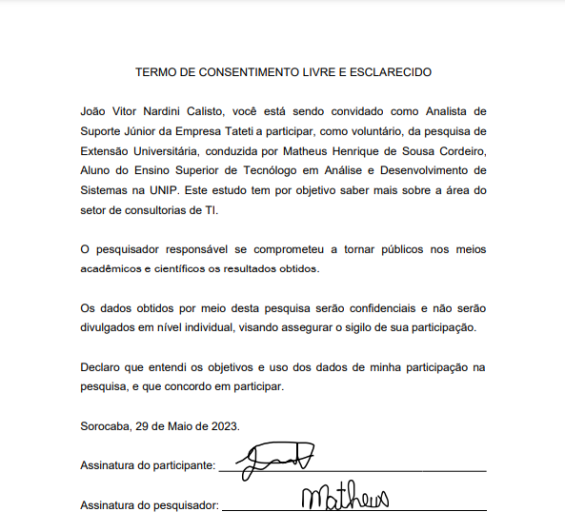

Fonte: Autoria própria, 2023.

# APENDICE G – PROJETO DE EXTENSÃO UNIVERSITÁRIA 2

As entidades sem fins lucrativos são pessoas jurídicas de direito público ou privado, que não têm como objetivo a obtenção de lucro. Elas se organizam para fins não econômicos e são regidas pelo código civil, pela Constituição Federal e leis correlatas, que lhes garantem o direito à livre associação.

Existem diversos tipos de entidades sem fins lucrativos, entre elas:

Associações: São pessoas jurídicas de direito privado que se formam pela união de pessoas que se organizam para fins não econômicos. Elas têm finalidade comum que defendem os interesses de determinado grupo social.

Fundação: É uma pessoa jurídica de direito privado que tem como objetivo a realização de fins culturais, educacionais, científicos, artísticos, filantrópicos ou religiosos.

Organizações religiosas: São entidades sem fins lucrativos que têm como objetivo a disseminação de crenças e cultos.

Organizações não governamentais (ONGs): São entidades sem fins lucrativos que atuam por meio de ações solidárias de caráter público, ligadas à esfera educacional, de saúde, assistência social e econômico.

As entidades sem fins lucrativos são formas de organização social que se diferenciam das empresas privadas e do Estado por não visarem o lucro, mas sim a realização de objetivos de interesse coletivo. Elas podem assumir diferentes tipos jurídicos, como associações, fundações, organizações religiosas e organizações não governamentais, cada um com suas características e finalidades específicas. As entidades sem fins lucrativos contribuem para a democracia, a cidadania, a diversidade cultural e a promoção dos direitos humanos, além de oferecerem serviços e benefícios à população nas áreas de educação, saúde, assistência social e meio ambiente. Portanto, elas são essenciais para o desenvolvimento sustentável e a justiça social no país.

Esta pesquisa apresenta uma análise das organizações não governamentais (ONGs) em Sorocaba e o uso da tecnologia, com foco na ONG Casa do Menor. Existem mais de 17 ONGs na região, inclui elas a Voluntários do Bem, Momunes - Movimento de Mulheres Negras, Amas - Associação Amigos dos Autistas, Associação de Proteção e Inclusão, Assav - Associação Sorocabana de Apoio A Vida e Associação Criança Feliz.

Fundada em 1983, a Casa do Menor de Sorocaba tem como objetivo prestar serviços na área da assistência social. A organização se dedica ao acolhimento institucional para crianças e adolescentes de 0 a 17 anos e 11 meses, cujas famílias ou responsáveis encontram-se temporariamente impossibilitados de cumprir sua função de cuidado e proteção.

Em outubro de 2020, a Casa do Menor encerrou seu serviço de acolhimento institucional. No entanto, em conformidade com as finalidades estatutárias e com o objetivo de continuar contribuindo para o desenvolvimento integral de crianças e adolescentes em situação de vulnerabilidade e suas famílias, a organização implementou uma série de adaptações em sua estrutura física. Essas mudanças foram feitas para adequar a organização à realização do Serviço de Convivência e Fortalecimento de Vínculos – Proteção Social Básica.

A ONG está localizada na Rua General Mena Barreto, 97 | Vila São Caetano Sorocaba, SP.

Os estudantes universitários André Menezes Guilherme, Diego Kaujon Biscaia, João Vitor Nardini Calisto, Marcos Antônio Da Silva Fernandes e Matheus Henrique de Sousa Cordeiro entraram em contato com Ricardo Delphino Pereira, Representante Administrativo da ONG Casa do Menor, e foi agendado uma visita para conhecer melhor o projeto social e identificar possíveis melhorias tecnológicas no local.

Durante a visita para conhecer a ONG, foi explicado que o uso de tecnologia que fazem são usar as Redes Sociais para divulgação da ONG e pedir ajuda com arrecadação de doações, e que a cada ano buscam inserir mais o uso da tecnologia para ajudar a ONG Casa do Menor.

Em conclusão, a implementação eficaz da tecnologia pode levar a uma maior eficiência operacional, melhor comunicação e maior impacto para as ONGs. No entanto, é importante lembrar que a adoção da tecnologia deve ser feita de maneira estratégica, considerar as necessidades específicas da organização e garantir que os recursos sejam usados de maneira eficaz.

Por isso, a tecnologia pode auxiliar a organização visitada a melhorar seus serviços ainda mais, como por exemplo, usar um sistema de gerenciamento de doações online, isso seria útil para uma ONG que cuida de crianças e adolescentes, pois facilitaria o processo de doação e tornaria mais eficiente e transparente. Isso pode aumentar a confiança dos doadores e, consequentemente, o número de doações. Além disso, o uso de mídias sociais que já fazem vai ampliar ainda mais o alcance da ONG e atrairá mais doadores e voluntários.

Além dessas tecnologias, softwares educacionais podem ser extremamente benéficos para a ONG. Eles podem oferecer uma variedade de recursos de aprendizado interativos que podem ajudar a melhorar a educação das crianças e adolescentes atendidos pela ONG. Isso pode incluir jogos educativos, plataformas de aprendizado online e aplicativos de leitura.

Outras solução tecnológica que pode ser útil é sistemas de gerenciamento de voluntários para coordenar efetivamente o trabalho dos voluntários, e ferramentas de análise de dados para monitorar e avaliar o impacto dos programas da ONG.

O termo de consentimento livre da participação da pesquisa de extensão universitária é apresentado na figura 80.

Figura 80 - Termo de consentimento livre e esclarecido (extensão 2)

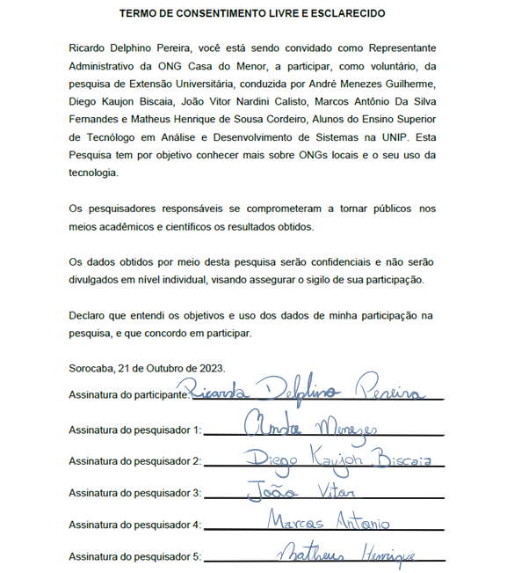

Fonte: Autoria própria, 2023.